

System Center Configuration Manager (Current Branch)

評価ガイド

Microsoft Corporation

発行日 : 2017 年 2 月

基本環境構築編

このドキュメントに記載されている情報は、このドキュメントの発行時点におけるマイクロソフトの見解を反映したものです。変化する市場状況に対応する必要があるため、このドキュメントは、記載された内容の実現に関するマイクロソフトの確約とはみなされないものとします。 また、発行以降に発表される情報の正確性に関して、マイクロソフトはいかなる保証もいたしません。

このホワイトペーパーは情報提供のみを目的としており、明示、黙示、または法律上の保証に関わらず、これらの情報についてマイクロソフトはいかなる責任も負わないものとします。

お客様ご自身の責任において、適用されるすべての著作権関連法規に従ったご使用を願います。このドキュメントのいかなる部分も、米国 Microsoft Corporation の書面による許諾を受けることなく、その目的を問わず、どのような形態であっても、複製または譲渡することは禁じられています。 ここでいう形態とは、複写や記録など、電子的な、または物理的なすべての手段を含みます。

ただしこれは、著作権法上のお客様の権利を制限するものではありません。 マイクロソフトは、このドキュメントに記載されている内容に関し、特許、特許申請、商標、著作権、またはその他の無体財産権を有する場合があります。別途マイクロソフトのライセンス契約上に明示の規定のない限り、このドキュメントはこれらの特許、商標、著作権、またはその他の知的財産に関する権利をお客様に許諾するものではありません。

© 2017　Microsoft Corporation. All rights reserved.

Microsoft、Windows、Windows ロゴ、及びWindows Server は米国 Microsoft Corporation の米国またはその他の国における登録商標または商標です。

このドキュメントに記載されている会社名、製品名には、各社の商標のものもあります。

* 企画**/**執筆**/**監修

執筆 ：株式会社ソフィアネットワーク

企画/監修/改訂 ：日本マイクロソフト株式会社

* 改訂履歴

|  |  |  |  |
| --- | --- | --- | --- |
| バージョン | 年月日 | 改訂者 | 内容 |
| 1.0 | 2017 年 2 月 | ソフィアネットワーク | 初版を作成 |

目次

1 はじめに 6

2 製品紹介 8

3 評価環境と前提条件 9

3.1 本書内での環境構築の範囲について 9

3.2 本書で構築する環境の前提条件 12

3.3 本書の読み方 13

4 ドメインの構成 (共通手順) 15

4.1 Active Directory ドメイン サービスの構築 15

4.2 DNS 逆引き参照ゾーンの作成 26

4.3 SCCM サーバーのドメイン参加 33

5 SCCM 構築の前提条件の構成 (共通手順) 39

5.1 Active Directory の設定 40

5.1.1 Active Directory スキーマの拡張 40

5.1.2 System Management コンテナーの作成と権限付与 43

5.1.3 Active Directory 読み取り権限の付与 52

5.2 Windows ADK のインストール 57

5.3 SCCM サーバーの役割追加 63

5.4 SQL Server のインストールと構成 75

5.4.1 Windows ファイアウォールの構成 75

5.4.2 SQL Server のインストール 83

5.4.3 SQL Server Management Studio のインストール 96

5.4.4 SQL Server のメモリ設定 101

5.4.5 SQL Server のネットワーク構成の確認 104

5.5 Windows Server Update Services のインストール 106

6 証明書サービスの構成 (HTTPS ベースのみ) 112

6.1 Active Directory 証明書サービスのインストール 113

6.2 証明書テンプレートの作成 124

6.3 サイト システム用証明書の発行 144

6.4 サイト システム用証明書のバインド 151

6.5 クライアント用証明書発行の設定 154

7 SCCM の構築 (HTTP ベースの場合) 158

7.1 SCCM のインストール 158

8 SCCM の構築 (HTTPS ベースの場合) 170

8.1 SCCM のインストール 170

9 SCCM の基本構成 (共通手順) 183

9.1 Configuration Manager コンソール 183

9.2 サイト境界の設定 184

9.3 境界グループの作成 187

9.4 探索の設定 192

9.4.1 Active Directory システムの探索 192

9.4.2 Active Directory ユーザーの探索 197

10 SCCM クライアント エージェントの導入 (共通手順) 203

10.1 プッシュ インストール 203

10.1.1 クライアントプッシュインストールアカウントの設定 204

10.1.2 Windows ファイアウォールの設定 207

10.1.3 クライアント エージェントのプッシュ インストール 214

10.1.4 クライアント側の確認 217

10.1.5 Configuration Manager アイコンの確認 220

10.1.6 Configuration Managerコンソールでの確認 224

10.2 手動インストール (HTTP ベースの場合) 226

10.2.1 クライアント エージェントの手動インストール 227

10.2.2 Configuration Managerコンソールによる承認 233

10.2.3 Configuration Manager アイコンの確認 235

10.3 手動インストール (HTTPS ベースの場合) 239

10.3.1 クライアント証明書テンプレートの作成 240

10.3.2 クライアント証明書の発行 256

10.3.3 クライアント証明書のインストール 267

10.3.4 証明書失効リストによるチェックの無効化 277

10.3.5 クライアント エージェントの手動インストール 279

10.3.6 Configuration Manager アイコンの確認 283

10.4 ポリシーポーリング 287

10.5 マスターイメージへのクライアント エージェントのインストール 291

11 アップグレード インストール 294

11.1 アップグレード パス 294

11.2 以前のバージョンからのサイトシステムのアップグレード 295

11.3 新しい Current Branch へのアップデート 296

11.4 Service Connection Tool を利用した新しい Current Branch へのアップデート 297

12 まとめ 310

# はじめに

このドキュメントは、 System Center Configuration Manager Current Branch (1606) (以降、 SCCM) が提供する様々な管理機能を評価する上で必要となる、基本的な評価環境の構築手順について記述したものです。

本書の構成

|  |  |  |
| --- | --- | --- |
| 章段 | | 説明 |
| 1 | はじめに | このドキュメントの概要について説明します。 |
| 2 | 製品紹介 | この章では、SCCM について簡単に紹介します。 |
| 3 | 評価環境と前提条件 | この章では、本書で構築する評価環境および前提条件について説明します。 |
| 4 | ドメインの構成  (Step by Step) | この章では、SCCM サーバー構築以前に必要となる ドメイン コントローラーの構築や、SCCM サーバーのドメイン参加について説明します。 |
| 5 | SCCM 構築の前提条件の構成 (Step by Step) | この章では、SCCM サーバー構築の前提条件として必要なコンポーネントの実装手順について説明します。 |
| 6 | 証明書サービスの構成  (Step by Step) | この章では、HTTPS ベースでサイト システムの運用を行う際に必要となる、証明書サービスの構築と証明書の発行について説明します。 |
| 7 | SCCM の構築  - HTTP ベース (Step by Step) | この章では、 HTTP ベースで通信を行う SCCM サーバーの構築手順について説明します。 |
| 8 | SCCM の構築  - HTTPS ベース (Step by Step) | この章では、 HTTPS ベースで通信を行う SCCM サーバーの構築手順について説明します。 |
| 9 | SCCM の基本構成  (Step by Step) | この章では、SCCM サーバーのサイト境界を利用した管理対象となるクライアントデバイスの設定手順について説明します。 |
| 10 | SCCM クライアント エージェントの導入 (Step by Step) | この章では、クライアント端末に SCCM クライアント エージェントを展開する手順について説明します。 |
| 11 | アップグレード インストール  (Step by Step) | この章では、現在のバージョンから新しいバージョンにSCCM サーバーをアップグレードする方法について確認します。 |

System Center Configuration Manager では、新しい機能アップグレードを定期的に公開し、お使いの SCCM が常に最新の機能が利用できるようになっています。新しい機能をいつ利用できるようにするかについては、サービス オプションと呼ばれる設定で定義することができます。Current Branch と呼ばれるオプションを選択した場合、ベースラインと呼ばれるバージョンが新規インストールやSCCM 2012からのアップグレードをサポートします。本書執筆時点では最新のベースラインは Version 1606 のため、Version 1606 を基準にして SCCM の評価を行っていただけるようにしています。

なお、より新しいバージョンの機能が必要な場合は本書の「11. アップグレード インストール」を参照して新しい Current Branch のバージョンへアップグレードしてください。

本書では評価検証のための環境を構築することを目的にしているため、実際の運用環境とは異なる設定を行っております。運用環境での構築には、ハードウェアのプランニングやサイト構成、管理者権限などを適切に設計することをお勧めします。

# 製品紹介

System Center Configuration Managerは、組織内のコンピューターやモバイルデバイスなどのITリソースを効率的かつ包括的に構成管理するためのツールです。SCCMは、以下のような多様な機能を提供することで、IT管理者の業務負担を大幅に軽減します。なお、本書はこれら機能を評価するために必要となる評価環境の構築までを説明します。

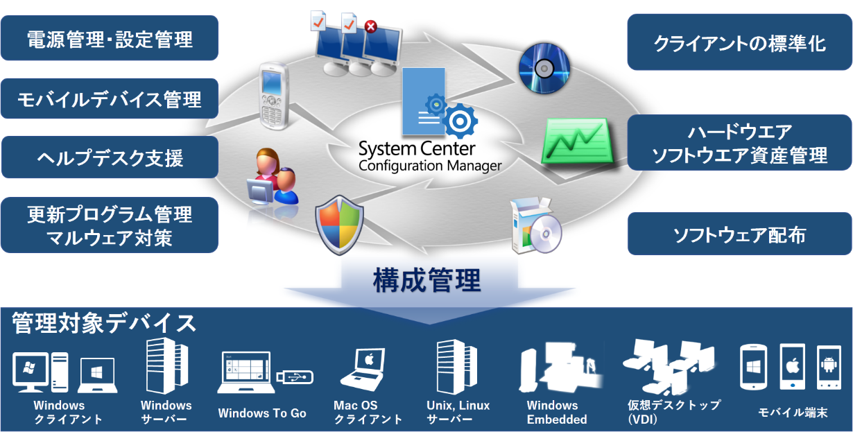

* 各デバイスの構成情報やソフトウェア利用状況の収集
* アプリケーションやセキュリティ更新プログラムの効率的な配布
* 最適化されたオペレーティング システムの展開やアップグレード
* SQL Server Reporting Serviceによる高度なレポート作成・編集機能
* コンプライアンスに沿った各デバイスのシステム構成評価
* リモートツールによるクライアント コンピューターの遠隔管理
* インターネット環境（HTTPSベース）のクライアント管理
* System Center Endpoint Protection との連携によるマルウェア対策
* Exchange ActiveSync や、Microsoft Intuneと連携したモバイルデバイス管理

(Windows 10, Windows 10 Mobile, Windows Phone 8, iOS, Android等に対応)

* 電源構成管理 (省エネ対策等)
* 最大40万クライアントまで対応できる高いスケーラビリティ

# 評価環境と前提条件

この章では、本書で構築する評価環境および前提条件について説明します。

## 本書内での環境構築の範囲について

本書では、まずはSCCMの環境を1台のスタンドアロン プライマリ サイト構成で構築し、クライアント端末にSCCM クライアント エージェントをインストール後、そのクライアントのインベントリを収集するところまでを評価頂けるようになっています。

尚、本書はSCCM サーバーの評価環境構築までを対象としています。SCCM の各種機能の評価については、本書の姉妹ドキュメントなどを別途ご参照ください。

* **System Center テクニカルリソース公開サイト**<http://technet.microsoft.com/ja-jp/systemcenter/hh285244>

以下に評価環境の概念図を示します。

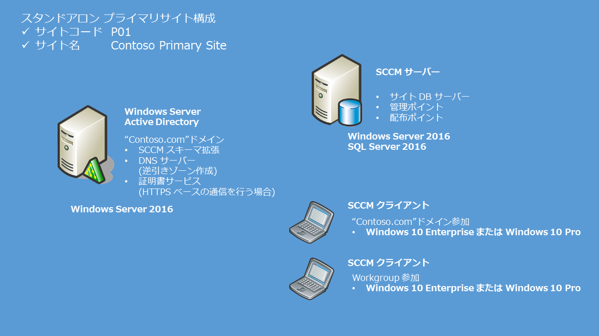  
図 3.1‑1評価環境概念図

各コンピューターの情報は以下の通りです。

表 3.1‑1 評価環境 コンピューター情報

|  |  |
| --- | --- |
| コンピューター名 | 説明 |
| [dc.contoso.com](mailto:administrator@contoso.com) | contoso.comドメインのドメイン　コントローラー。  Windows Server 2016 (GUI) を実行します。 |
| cm.contoso.com | SCCM を実行するサーバー。本書では1台に必要なコンポーネントをすべてインストールします。  contoso.comドメインに参加。  Windows Server 2016 + SQL Server 2016 SP1 を実行します。 |
| w10-1.contoso.com | SCCM サーバーの管理対象となるクライアント。  contoso.comドメインに参加。  Windows 10 Enterprise またはProを実行します。 |
| w10-2.contoso.com | SCCM サーバーの管理対象となるクライアント。  ドメインに参加しないワークグループ コンピューター。  Windows 10 Enterprise またはProを実行します。 |

評価環境のアカウント情報は以下の通りです。

表 3.1‑2評価環境アカウント情報

|  |  |  |
| --- | --- | --- |
| アカウント名 | パスワード | 説明 |
| administrator@contoso.com | P@ssw0rd | Active Directoryドメイン(contoso.com)のAdministratorアカウント。 |

コンピューターのネットワーク情報は以下の通りです。

表 3.1‑3 評価環境 ネットワーク情報

|  |  |  |  |  |
| --- | --- | --- | --- | --- |
| コンピューター名 | IPアドレス | サブネットマスク | デフォルト ゲートウェイ | DNS |
| [dc.contoso.com](mailto:administrator@contoso.com) | 192.168.0.10 | 255.255.255.0 | 192.168.0.1 | 127.0.0.1 (*1) |
| cm.contoso.com | 192.168.0.11 | 255.255.255.0 | 192.168.0.1 | 192.168.0.10 |
| w10-1.contoso.com | 192.168.0.21 | 255.255.255.0 | 192.168.0.1 | 192.168.0.10 |
| w10-2.contoso.com | 192.168.0.22 | 255.255.255.0 | 192.168.0.1 | 192.168.0.10 |

実際に評価環境を構築する際は、適宜、お手元のネットワーク環境に置き換えてください。

(*1) ドメイン　コントローラーのDNSサーバーのIPアドレスは、ドメイン　コントローラーに昇格前に、インターネットへの名前解決が出来るように構成しておいてください。

ドメイン　コントローラーに昇格後、WORKGROUP環境で構成していたDNSサーバーアドレスがDNSサーバーのフォワーダー先として自動的に構成され、ループバック アドレス (127.0.0.1) がドメイン　コントローラーのDNSサーバーアドレスに構成されます。

## 本書で構築する環境の前提条件

* ネットワーク環境  
  すべてのコンピューターは、すべて同一IPサブネットに配置するものとします。  
  ネットワーク環境は、適宜お手元の環境に置き換えてください。
* すべてのコンピューターにオペレーティング システムのインストールとIP アドレスの設定が完了しているものとします。
* 本書の手順ではWindows ADK、WSUSの役割およびSCCM のインストール時にインターネット接続が必要となります。
* 必要なソフトウェアとソフトウェアライセンス  
  本書で構築する環境の画面ショット内では、MSDNサブスクリプションライセンスを用いた製品を使用しています。MSDN サブスクリプション及びボリュームライセンスをお持ちでない場合は、以下のサイトより評価版ライセンスを利用してください。

■Windows Server 2016 評価版:

<https://www.microsoft.com/ja-jp/evalcenter/evaluate-windows-server-2016>

■System Center Configuration Manager (1606) 評価版:

<https://www.microsoft.com/ja-jp/evalcenter/evaluate-system-center-configuration-manager-and-endpoint-protection>

■SCCM ソフトウェア ＆ ハードウェア要件

<https://technet.microsoft.com/ja-jp/library/mt589499.aspx>

■SQL Server 2016 with SP1 評価版:

<https://www.microsoft.com/ja-jp/evalcenter/evaluate-sql-server-2016>

■Windows ADK for Windows 10 Version 1607 :

<https://msdn.microsoft.com/ja-jp/windows/hardware/dn913721.aspx>

■Windows 10 Enterprise (x86/x64) 評価版：

<https://www.microsoft.com/ja-jp/evalcenter/evaluate-windows-10-enterprise>

## 本書の読み方

SCCM では、SCCM サーバーと SCCM クライアントの間で行われる通信に HTTP プロトコルを利用する方法と、HTTPS プロトコルを利用する方法を選択することができます。

* HTTP ベースでの通信を行うサイト システム  
  SCCM サーバーと SCCM クライアントの間で行われる通信に HTTP プロトコルを利用します。証明書サービス (PKI) の環境を必要とせず、簡単に導入できるメリットがあるため、HTTP プロトコルを選択することが一般的です。
* HTTPS ベースでの通信を行うサイト システム  
  SCCM サーバーと SCCM クライアントの間で行われる通信に HTTPS プロトコルを利用します。すべての通信は暗号化して行われるため、安全なデータ通信が実現できますが、HTTPS プロトコルを利用した通信を行うためには証明書が必要であり、公的な認証局から発行された証明書、または本書内で構築手順を解説する Active Directory 証明書サービスから発行された証明書が必要になります。なお、HTTPS プロトコルを利用した場合、次のサービスが追加で利用できます。
  + MacOS コンピューターを SCCM クライアントとして利用
  + クラウド ベースの配布ポイントを利用
  + インターネット ベースのクライアント管理

本手順書では、SCCM 環境構築のシナリオとして、「HTTP ベースでの通信を行うためのシナリオ」、「HTTPS ベースでの通信を行うためのシナリオ」の 2 つの評価シナリオについて解説します。

それぞれのシナリオには、共通の手順として行う作業と、シナリオごとに異なる作業があります。

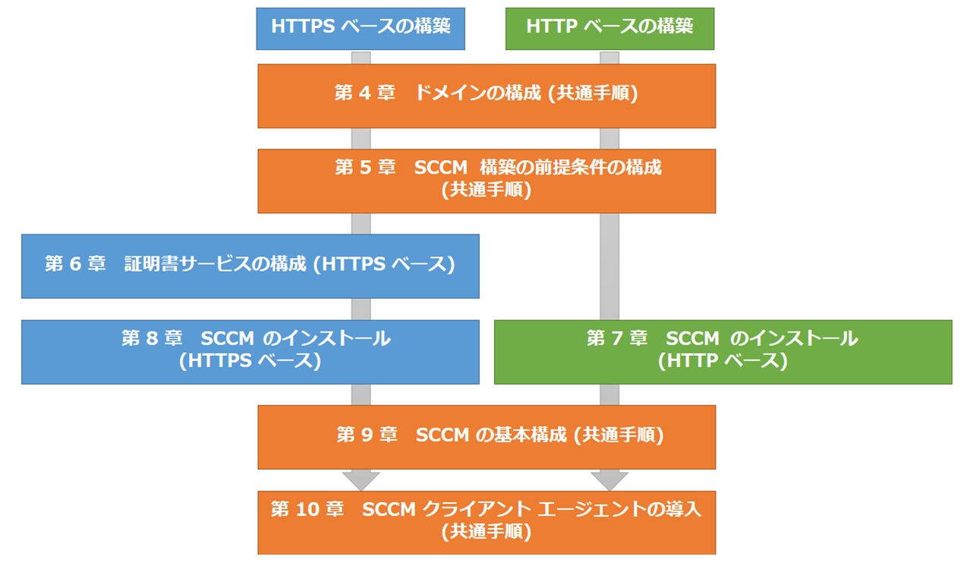

図 3.3‑1 シナリオ別作業手順

# ドメインの構成 (共通手順)

この章では、SCCM サーバー構築以前に必要となるドメイン コントローラーの構築や、SCCM サーバーのドメイン参加についてステップバイステップ形式で説明します。

本手順では、Active Directory ドメイン名を contoso.com ドメインとします。

また、フォレスト及びドメイン機能レベルは ”Windows Server 2016” とします。

## Active Directory ドメイン サービスの構築

初めにドメイン コントローラーの構築先となる、以下のコンピューターを準備します。

以降、本コンピューターを「ドメイン　コントローラー」と表記します。

|  |  |
| --- | --- |
| 項目 | 設定値 |
| コンピューター名 | dc |
| ローカル管理者アカウント | dc\Administrator |
| ローカル管理者パスワード | P@ssw0rd |
| IPアドレス | 192.168.0.10 / 24 |
| ゲートウェイ | 192.168.0.1 |
| DNS参照先 | 127.0.0.1 (*1) |
| インストールOS | Windows Server 2016 |
| 所属環境 | WORKGROUP |

ネットワークは、適宜、お手元の環境に合わせて構成してください。

(*1) ドメイン　コントローラーのIPアドレスは、ドメイン　コントローラーに昇格前に、インターネットへの名前解決が出来るように構成しておいてください。

ドメイン　コントローラーに昇格後、WORKGROUP環境で構成していたDNSサーバーアドレスがDNSサーバーのフォワーダー先として自動的に構成され、ループバック アドレス (127.0.0.1) がドメイン　コントローラーのDNSサーバーアドレスに構成されます。

ドメイン コントローラーとなる Windows Server 2016 コンピューターに、Active Directory ドメイン サービスをインストールします。

1. ドメイン　コントローラーとなるコンピューターにローカルのAdministratorでサインインします。

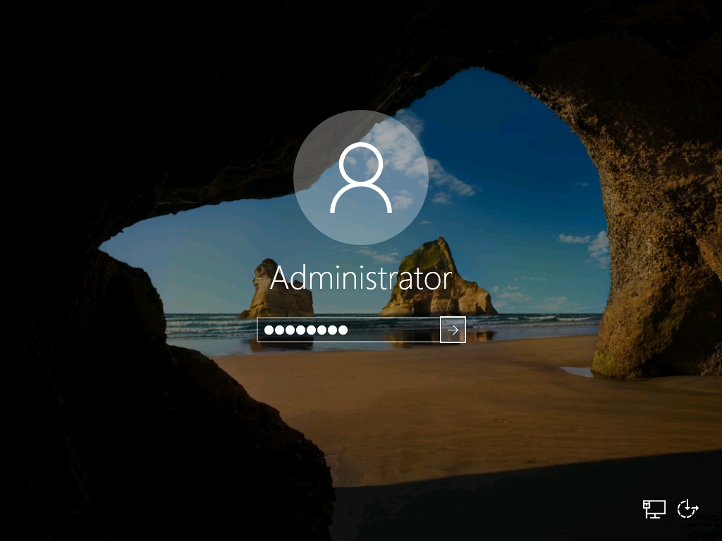

1. [サーバーマネージャー] が表示されたら、[管理] – [役割と機能の追加] をクリックします。

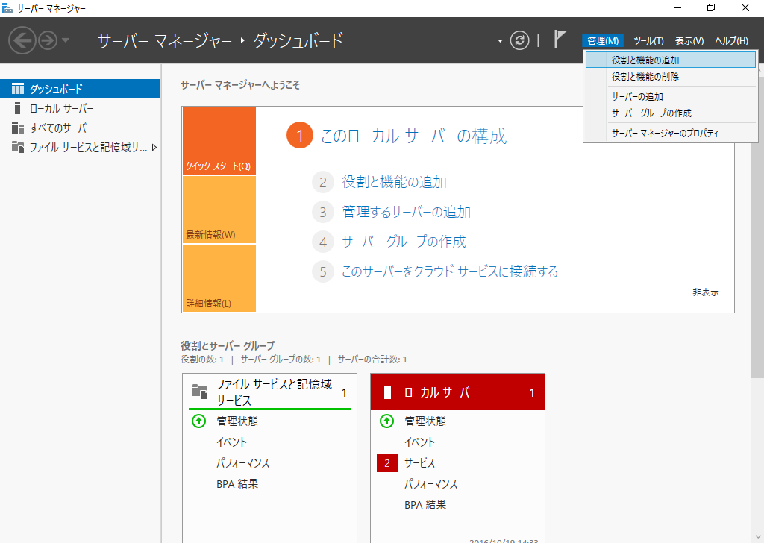

Microsoft Azureサインイン画面で、[電子メール アドレスまたは電話番号] 欄に　「admin@SPEJXX.onmicrosoft.com」を入力し、[パスワード] 欄に 「Pa$$w0rd」と入力して、[サインイン]　をクリックします。

1. [役割と機能の追加ウィザード] 画面で、[サーバーの選択] をクリックします。

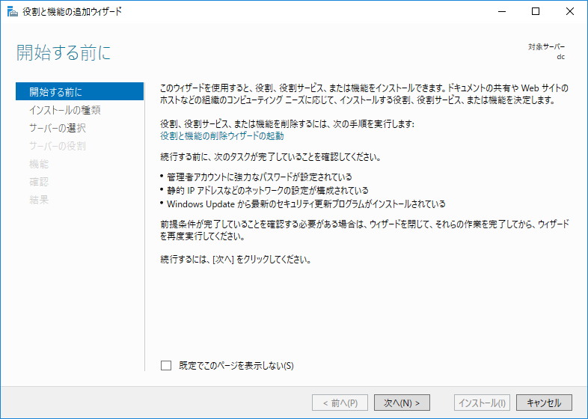

Microsoft Azureサインイン画面で、[電子メール アドレスまたは電話番号] 欄に　「admin@SPEJXX.onmicrosoft.com」を入力し、[パスワード] 欄に 「Pa$$w0rd」と入力して、[サインイン]　をクリックします。

1. [対象サーバーの選択] 画面で、[次へ] をクリックします。

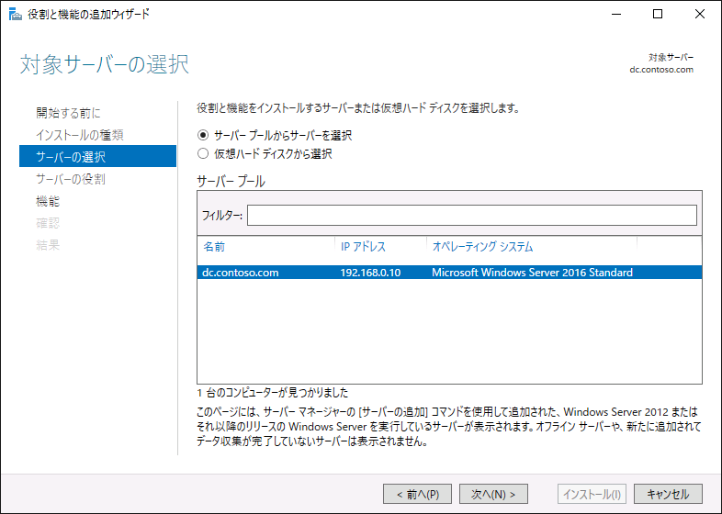

Microsoft Azureサインイン画面で、[電子メール アドレスまたは電話番号] 欄に　「admin@SPEJXX.onmicrosoft.com」を入力し、[パスワード] 欄に 「Pa$$w0rd」と入力して、[サインイン]　をクリックします。

1. [サーバーの役割の選択] 画面で、[Active Directory ドメイン サービス] を選択します。

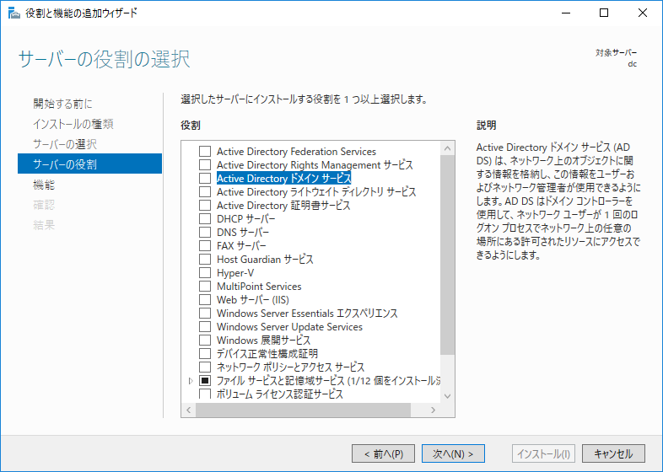

Microsoft Azureサインイン画面で、[電子メール アドレスまたは電話番号] 欄に　「admin@SPEJXX.onmicrosoft.com」を入力し、[パスワード] 欄に 「Pa$$w0rd」と入力して、[サインイン]　をクリックします。

1. [Active Directoryドメイン サービスに必要な機能を追加しますか?] 画面で、[機能の追加] をクリックします。

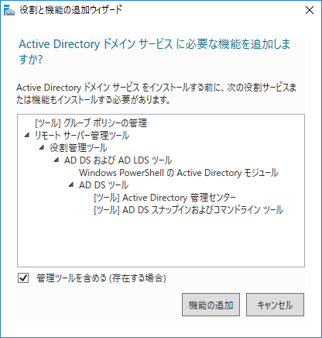

Microsoft Azureサインイン画面で、[電子メール アドレスまたは電話番号] 欄に　「admin@SPEJXX.onmicrosoft.com」を入力し、[パスワード] 欄に 「Pa$$w0rd」と入力して、[サインイン]　をクリックします。

1. [サーバーの役割の選択] 画面で、Active Directory ドメイン サービスのチェックがついたら、[次へ] をクリックします。

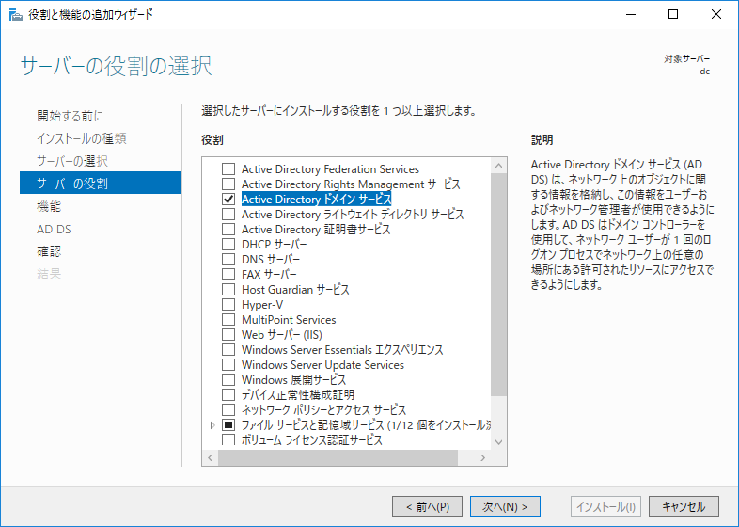

Microsoft Azureサインイン画面で、[電子メール アドレスまたは電話番号] 欄に　「admin@SPEJXX.onmicrosoft.com」を入力し、[パスワード] 欄に 「Pa$$w0rd」と入力して、[サインイン]　をクリックします。

Microsoft Azureサインイン画面で、[電子メール アドレスまたは電話番号] 欄に　「admin@SPEJXX.onmicrosoft.com」を入力し、[パスワード] 欄に 「Pa$$w0rd」と入力して、[サインイン]　をクリックします。

1. [機能の選択] 画面で、[次へ] をクリックします。

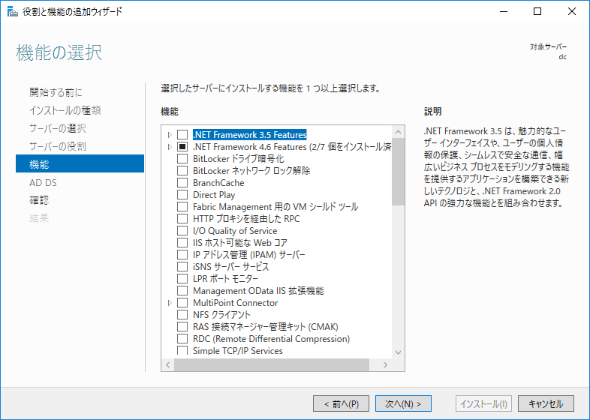

Microsoft Azureサインイン画面で、[電子メール アドレスまたは電話番号] 欄に　「admin@SPEJXX.onmicrosoft.com」を入力し、[パスワード] 欄に 「Pa$$w0rd」と入力して、[サインイン]　をクリックします。

1. [Active Directoryドメイン サービス] 画面で、[次へ] をクリックします。

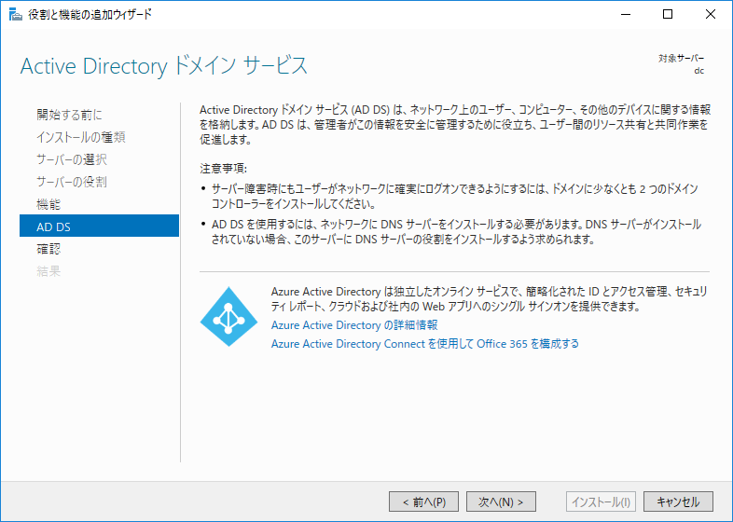

Microsoft Azureサインイン画面で、[電子メール アドレスまたは電話番号] 欄に　「admin@SPEJXX.onmicrosoft.com」を入力し、[パスワード] 欄に 「Pa$$w0rd」と入力して、[サインイン]　をクリックします。

1. [インストールオプションの確認] 画面で、[インストール] をクリックします。

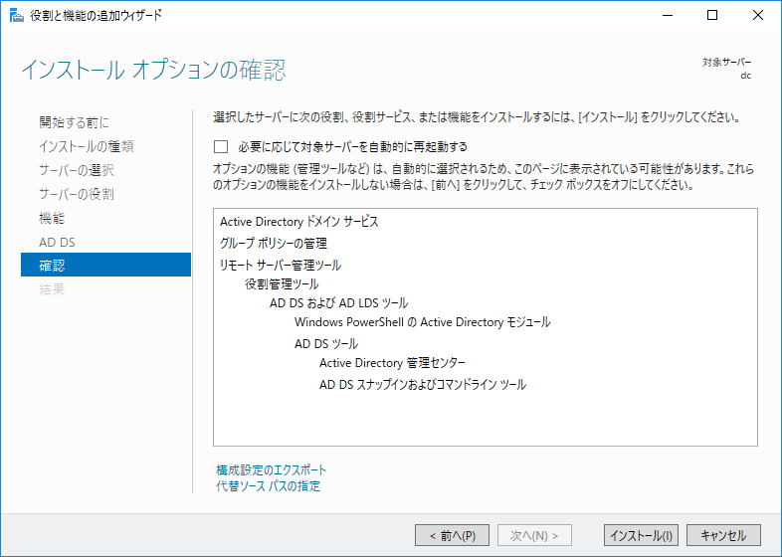

Microsoft Azureサインイン画面で、[電子メール アドレスまたは電話番号] 欄に　「admin@SPEJXX.onmicrosoft.com」を入力し、[パスワード] 欄に 「Pa$$w0rd」と入力して、[サインイン]　をクリックします。

1. [インストールの進行状況] 画面で、[このサーバーをドメイン コントローラーに昇格する] をクリックします。

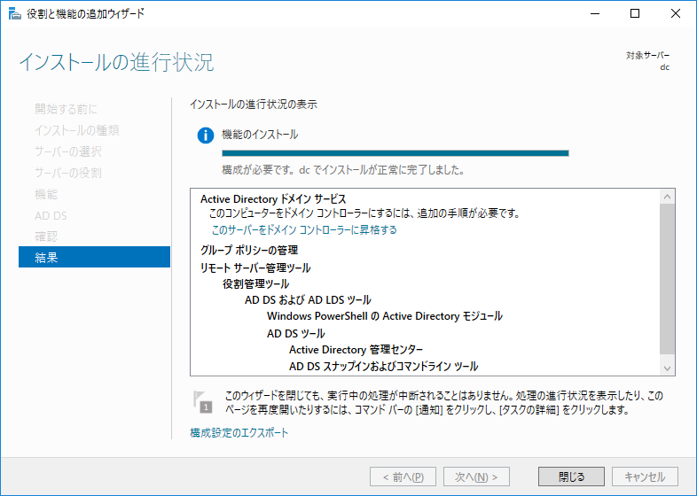

Microsoft Azureサインイン画面で、[電子メール アドレスまたは電話番号] 欄に　「admin@SPEJXX.onmicrosoft.com」を入力し、[パスワード] 欄に 「Pa$$w0rd」と入力して、[サインイン]　をクリックします。

1. [配置構成] 画面で、[新しいフォレストを追加する] を選択し、[ルートドメイン名] 欄に「**contoso.com**」と入力して、[次へ] をクリックします。

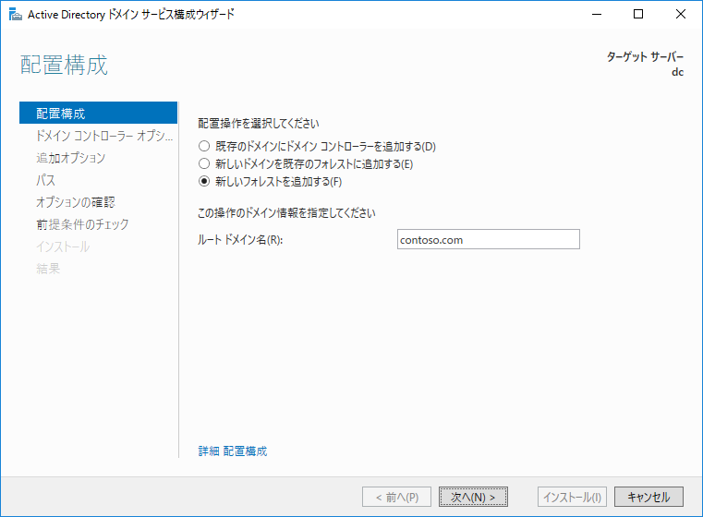

Microsoft Azureサインイン画面で、[電子メール アドレスまたは電話番号] 欄に　「admin@SPEJXX.onmicrosoft.com」を入力し、[パスワード] 欄に 「Pa$$w0rd」と入力して、[サインイン]　をクリックします。

Microsoft Azureサインイン画面で、[電子メール アドレスまたは電話番号] 欄に　「admin@SPEJXX.onmicrosoft.com」を入力し、[パスワード] 欄に 「Pa$$w0rd」と入力して、[サインイン]　をクリックします。

Microsoft Azureサインイン画面で、[電子メール アドレスまたは電話番号] 欄に　「admin@SPEJXX.onmicrosoft.com」を入力し、[パスワード] 欄に 「Pa$$w0rd」と入力して、[サインイン]　をクリックします。

1. [ドメイン　コントローラーオプション] 画面で、[フォレストの機能レベル] および [ドメインの機能レベル] が [Windows Server 2016] であることを確認します。さらに、[ディレクトリサービス復元モード (DSRM) のパスワードを入力してください] 欄の [パスワード] と [パスワードの確認入力] にパスワードを入力して、[次へ] をクリックします。

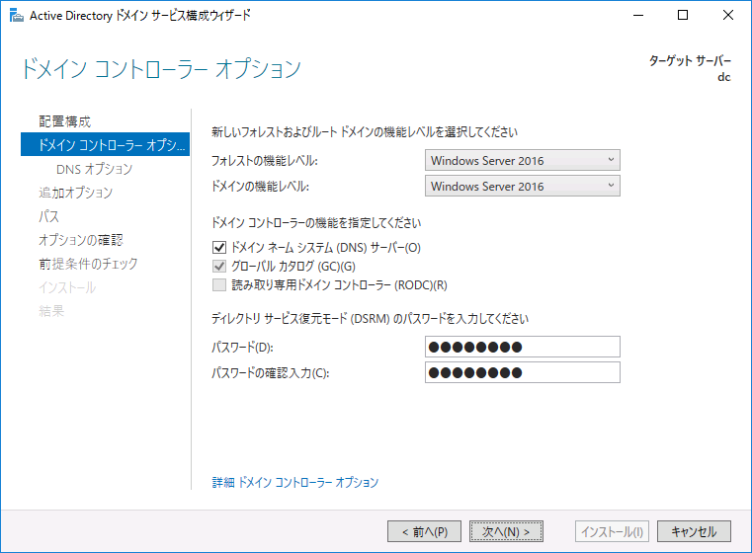

Microsoft Azureサインイン画面で、[電子メール アドレスまたは電話番号] 欄に　「admin@SPEJXX.onmicrosoft.com」を入力し、[パスワード] 欄に 「Pa$$w0rd」と入力して、[サインイン]　をクリックします。

Microsoft Azureサインイン画面で、[電子メール アドレスまたは電話番号] 欄に　「admin@SPEJXX.onmicrosoft.com」を入力し、[パスワード] 欄に 「Pa$$w0rd」と入力して、[サインイン]　をクリックします。

Microsoft Azureサインイン画面で、[電子メール アドレスまたは電話番号] 欄に　「admin@SPEJXX.onmicrosoft.com」を入力し、[パスワード] 欄に 「Pa$$w0rd」と入力して、[サインイン]　をクリックします。

Microsoft Azureサインイン画面で、[電子メール アドレスまたは電話番号] 欄に　「admin@SPEJXX.onmicrosoft.com」を入力し、[パスワード] 欄に 「Pa$$w0rd」と入力して、[サインイン]　をクリックします。

Microsoft Azureサインイン画面で、[電子メール アドレスまたは電話番号] 欄に　「admin@SPEJXX.onmicrosoft.com」を入力し、[パスワード] 欄に 「Pa$$w0rd」と入力して、[サインイン]　をクリックします。

1. [DNSオプション] 画面で、[次へ] をクリックします。

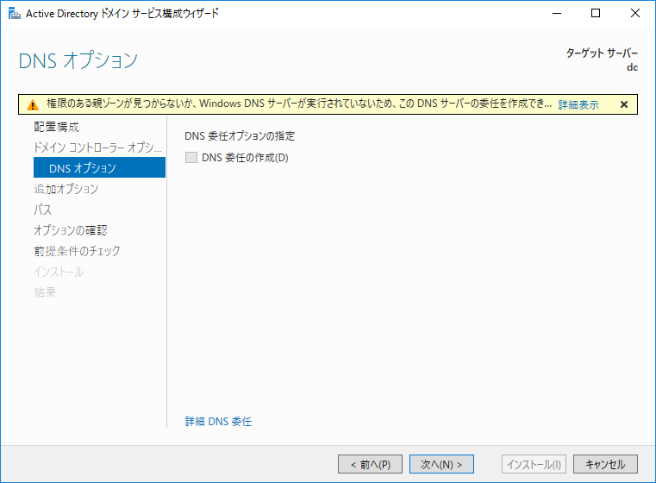

Microsoft Azureサインイン画面で、[電子メール アドレスまたは電話番号] 欄に　「admin@SPEJXX.onmicrosoft.com」を入力し、[パスワード] 欄に 「Pa$$w0rd」と入力して、[サインイン]　をクリックします。

1. [追加オプション] 画面で、[NetBIOSドメイン名] 欄に ”CONTOSO” が表示されたことを確認して、[次へ] をクリックします。

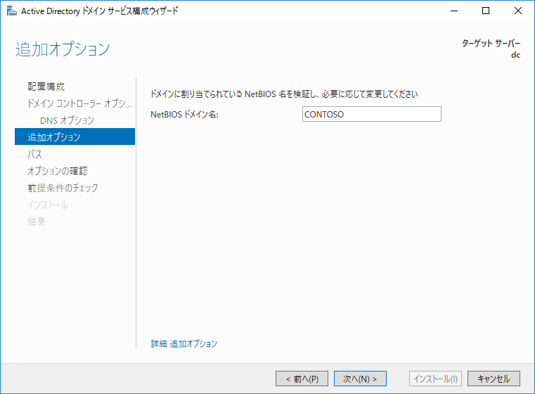

Microsoft Azureサインイン画面で、[電子メール アドレスまたは電話番号] 欄に　「admin@SPEJXX.onmicrosoft.com」を入力し、[パスワード] 欄に 「Pa$$w0rd」と入力して、[サインイン]　をクリックします。

Microsoft Azureサインイン画面で、[電子メール アドレスまたは電話番号] 欄に　「admin@SPEJXX.onmicrosoft.com」を入力し、[パスワード] 欄に 「Pa$$w0rd」と入力して、[サインイン]　をクリックします。

1. [パス] 画面で、[次へ] をクリックします。

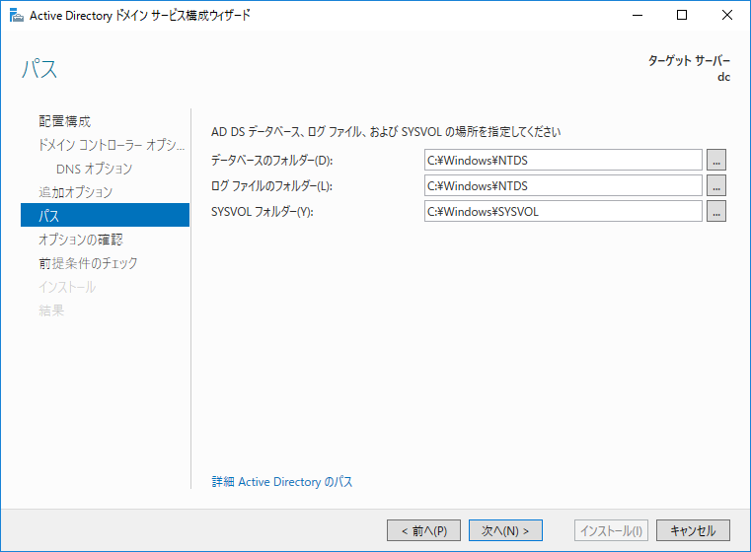

Microsoft Azureサインイン画面で、[電子メール アドレスまたは電話番号] 欄に　「admin@SPEJXX.onmicrosoft.com」を入力し、[パスワード] 欄に 「Pa$$w0rd」と入力して、[サインイン]　をクリックします。

1. [オプションの確認] 画面で、構成を確認し、[次へ] をクリックします。

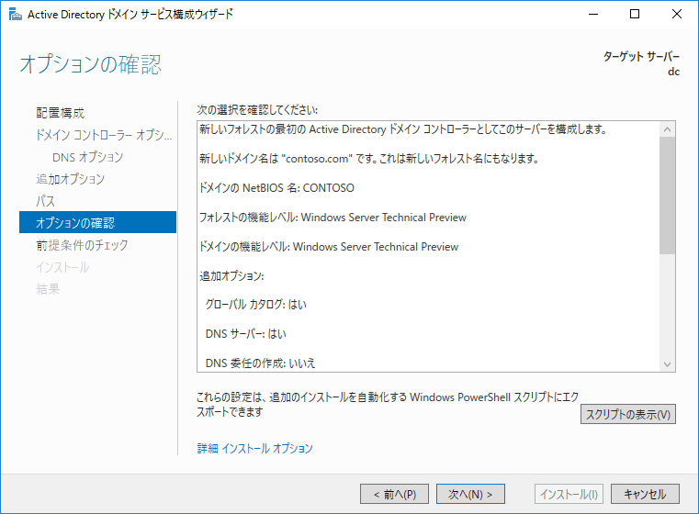

Microsoft Azureサインイン画面で、[電子メール アドレスまたは電話番号] 欄に　「admin@SPEJXX.onmicrosoft.com」を入力し、[パスワード] 欄に 「Pa$$w0rd」と入力して、[サインイン]　をクリックします。

1. [前提条件のチェック] 画面で、[インストール] をクリックします。

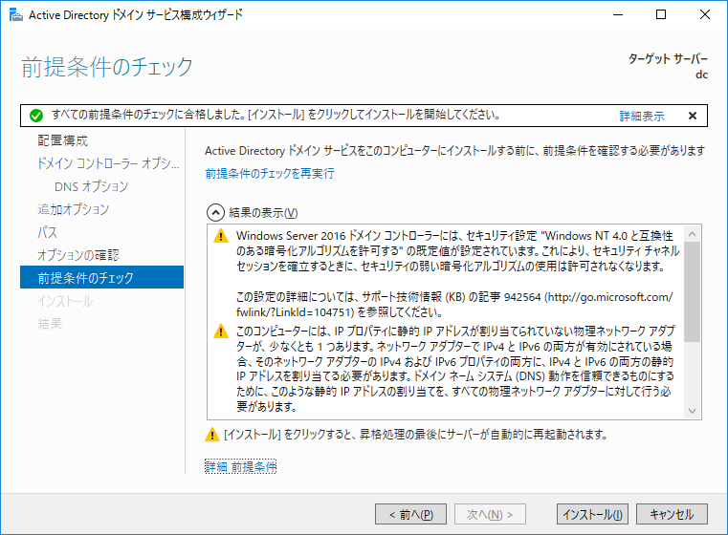

Microsoft Azureサインイン画面で、[電子メール アドレスまたは電話番号] 欄に　「admin@SPEJXX.onmicrosoft.com」を入力し、[パスワード] 欄に 「Pa$$w0rd」と入力して、[サインイン]　をクリックします。

1. インストールが開始されます。インストールが完了すると、自動的にコンピューターが再起動します。
2. 再起動後、”CONTOSO\Administrator” でサインインします。

以上で、Active Directoryドメイン サービスのインストールが完了しました。

## DNS 逆引き参照ゾーンの作成

1. ドメイン　コントローラーに、”CONTOSO\Administrator” でサインインします。
2. [サーバー マネージャー] 画面で、[ツール] – [DNS] をクリックします。

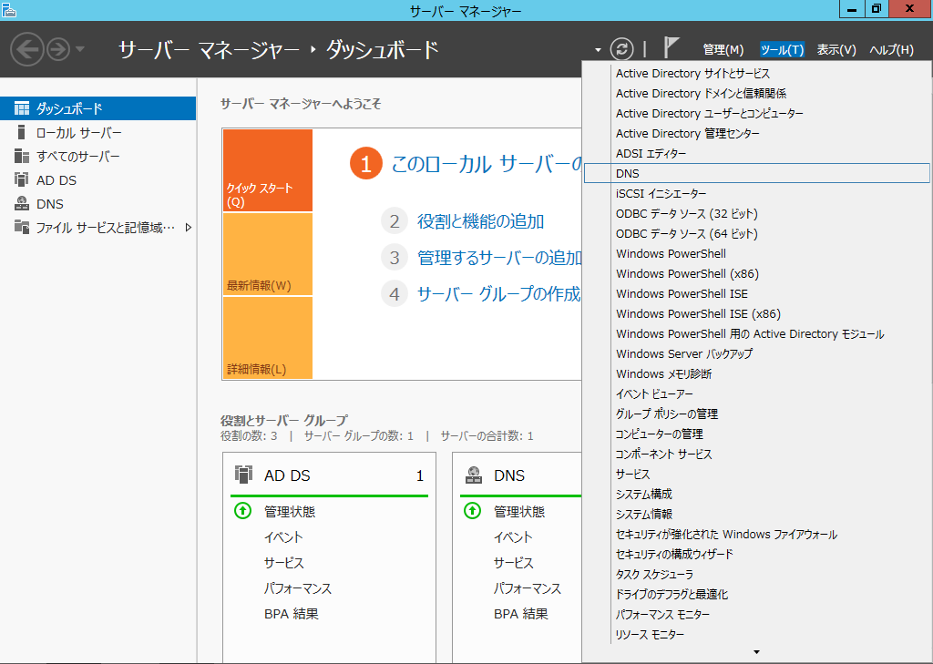

Microsoft Azureサインイン画面で、[電子メール アドレスまたは電話番号] 欄に　「admin@SPEJXX.onmicrosoft.com」を入力し、[パスワード] 欄に 「Pa$$w0rd」と入力して、[サインイン]　をクリックします。

1. [DNSマネージャー] 画面で、[<ドメイン　コントローラー名>] – [逆引き参照ゾーン] をクリックし、[操作] メニューの [新しいゾーン] をクリックします。

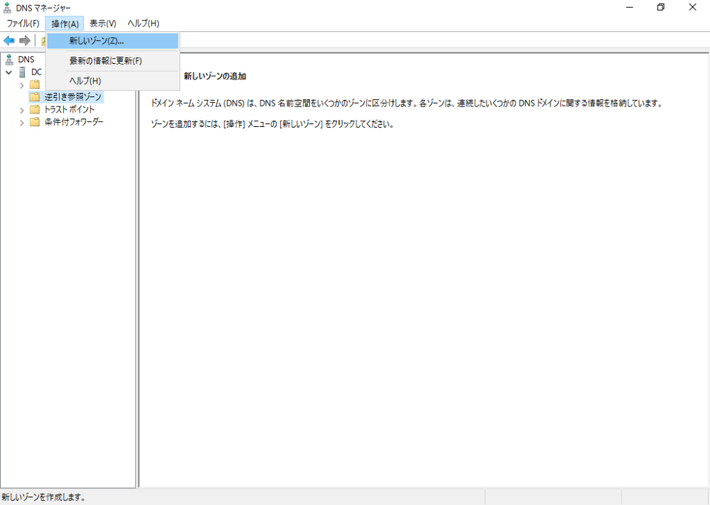

Microsoft Azureサインイン画面で、[電子メール アドレスまたは電話番号] 欄に　「admin@SPEJXX.onmicrosoft.com」を入力し、[パスワード] 欄に 「Pa$$w0rd」と入力して、[サインイン]　をクリックします。

1. [新しいゾーン ウィザード] 画面で、[次へ] をクリックします。

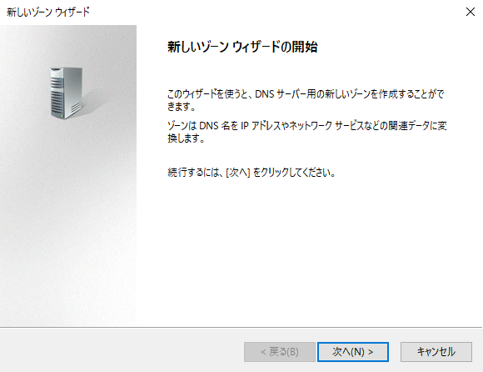

Microsoft Azureサインイン画面で、[電子メール アドレスまたは電話番号] 欄に　「admin@SPEJXX.onmicrosoft.com」を入力し、[パスワード] 欄に 「Pa$$w0rd」と入力して、[サインイン]　をクリックします。

1. [ゾーンの種類] 画面で、[プライマリ ゾーン] が選択され、[Active Directoryにゾーンを格納する] 欄にチェックがついていることを確認し、[次へ] をクリックします。

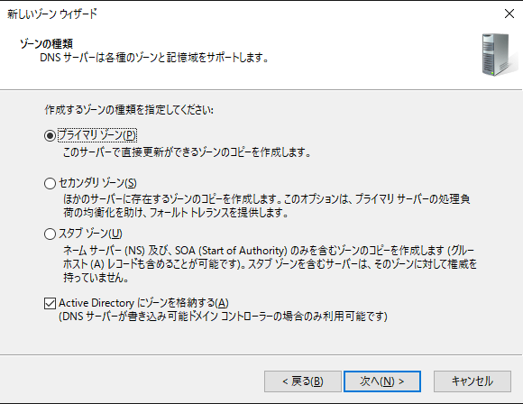

Microsoft Azureサインイン画面で、[電子メール アドレスまたは電話番号] 欄に　「admin@SPEJXX.onmicrosoft.com」を入力し、[パスワード] 欄に 「Pa$$w0rd」と入力して、[サインイン]　をクリックします。

Microsoft Azureサインイン画面で、[電子メール アドレスまたは電話番号] 欄に　「admin@SPEJXX.onmicrosoft.com」を入力し、[パスワード] 欄に 「Pa$$w0rd」と入力して、[サインイン]　をクリックします。

Microsoft Azureサインイン画面で、[電子メール アドレスまたは電話番号] 欄に　「admin@SPEJXX.onmicrosoft.com」を入力し、[パスワード] 欄に 「Pa$$w0rd」と入力して、[サインイン]　をクリックします。

1. [Active Directoryゾーン レプリケーション スコープ] 画面で、[このドメインのドメイン　コントローラー上で実行しているすべてのDNSサーバー: contoso.com]　をクリックし、[次へ] をクリックします。

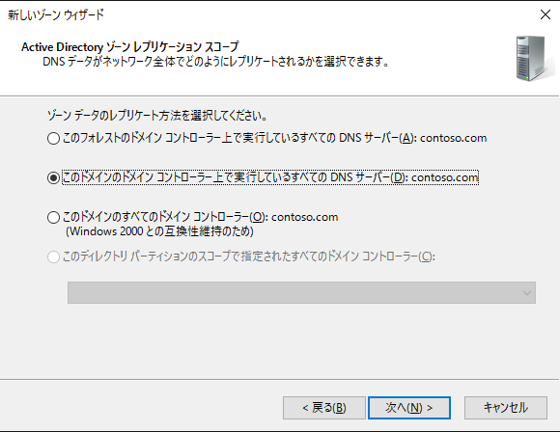

Microsoft Azureサインイン画面で、[電子メール アドレスまたは電話番号] 欄に　「admin@SPEJXX.onmicrosoft.com」を入力し、[パスワード] 欄に 「Pa$$w0rd」と入力して、[サインイン]　をクリックします。

Microsoft Azureサインイン画面で、[電子メール アドレスまたは電話番号] 欄に　「admin@SPEJXX.onmicrosoft.com」を入力し、[パスワード] 欄に 「Pa$$w0rd」と入力して、[サインイン]　をクリックします。

1. [逆引き参照ゾーン名] 画面で、[IPv4逆引き参照ゾーン] を選択し、[次へ] をクリックします。

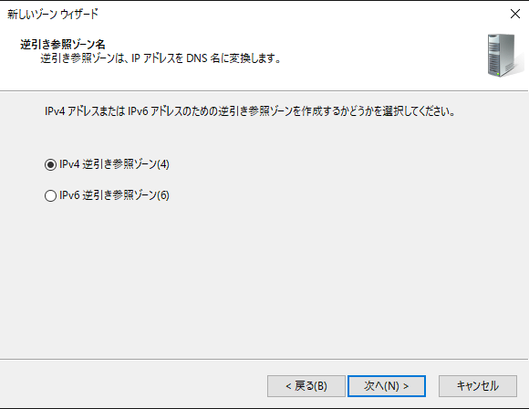

Microsoft Azureサインイン画面で、[電子メール アドレスまたは電話番号] 欄に　「admin@SPEJXX.onmicrosoft.com」を入力し、[パスワード] 欄に 「Pa$$w0rd」と入力して、[サインイン]　をクリックします。

Microsoft Azureサインイン画面で、[電子メール アドレスまたは電話番号] 欄に　「admin@SPEJXX.onmicrosoft.com」を入力し、[パスワード] 欄に 「Pa$$w0rd」と入力して、[サインイン]　をクリックします。

1. [逆引き参照ゾーン名] 画面で、[ネットワークID] が選択されていることを確認し、[ネットワークID] (本環境では“192.168.0.”) を入力します。入力後、[次へ] をクリックします。

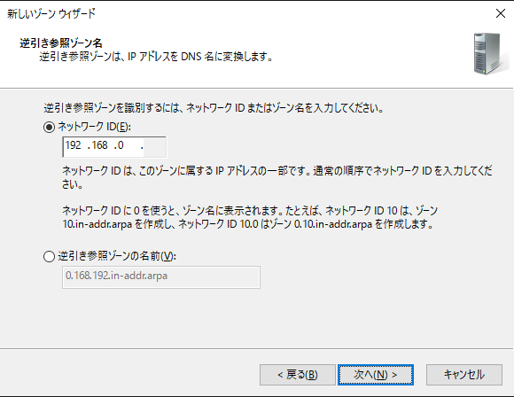

Microsoft Azureサインイン画面で、[電子メール アドレスまたは電話番号] 欄に　「admin@SPEJXX.onmicrosoft.com」を入力し、[パスワード] 欄に 「Pa$$w0rd」と入力して、[サインイン]　をクリックします。

Microsoft Azureサインイン画面で、[電子メール アドレスまたは電話番号] 欄に　「admin@SPEJXX.onmicrosoft.com」を入力し、[パスワード] 欄に 「Pa$$w0rd」と入力して、[サインイン]　をクリックします。

1. [動的更新] 画面で、[セキュリティで保護された動的更新のみを許可する (Active Directory 用に推奨)] が選択されていることを確認し、[次へ] をクリックします。

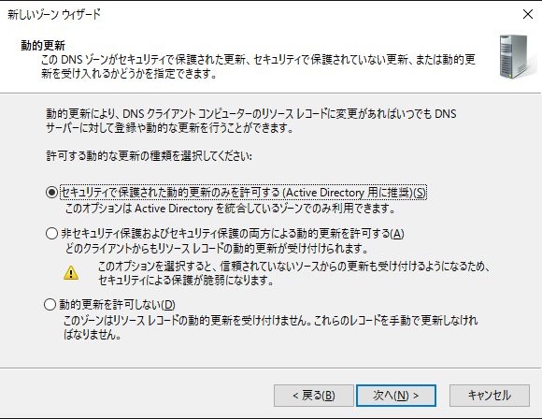

Microsoft Azureサインイン画面で、[電子メール アドレスまたは電話番号] 欄に　「admin@SPEJXX.onmicrosoft.com」を入力し、[パスワード] 欄に 「Pa$$w0rd」と入力して、[サインイン]　をクリックします。

1. [新しいゾーン ウィザードの完了] 画面で、[完了] をクリックします。

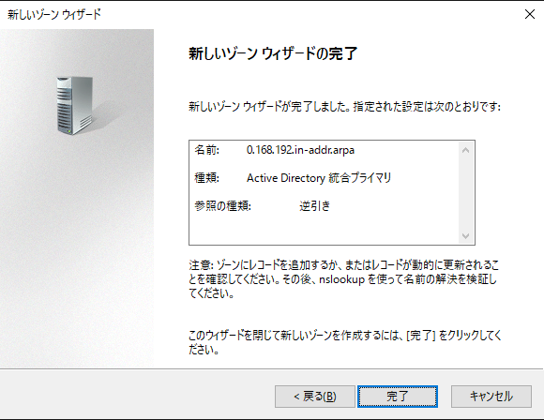

Microsoft Azureサインイン画面で、[電子メール アドレスまたは電話番号] 欄に　「admin@SPEJXX.onmicrosoft.com」を入力し、[パスワード] 欄に 「Pa$$w0rd」と入力して、[サインイン]　をクリックします。

1. [DNSマネージャー] 画面で、[逆引き参照ゾーン] が作成されたことを確認します。

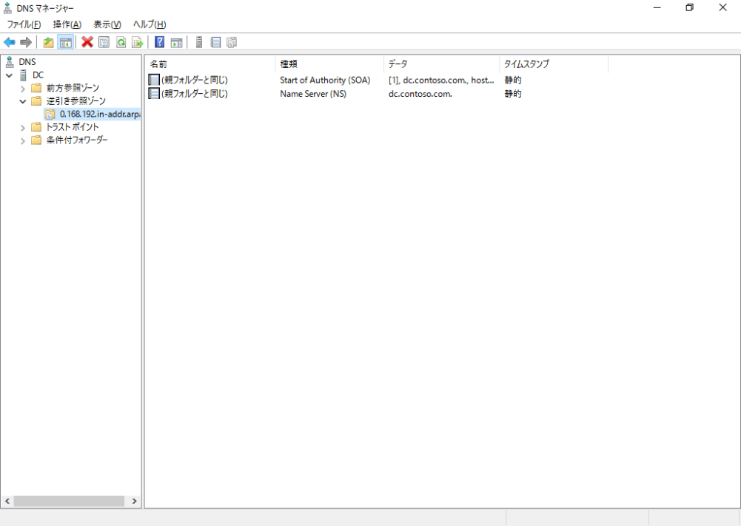

Microsoft Azureサインイン画面で、[電子メール アドレスまたは電話番号] 欄に　「admin@SPEJXX.onmicrosoft.com」を入力し、[パスワード] 欄に 「Pa$$w0rd」と入力して、[サインイン]　をクリックします。

1. [ドメイン　コントローラーの ”PTRレコード” を作成するため、[前方参照ゾーン] の<ドメイン名> (本環境では“contoso.com”) ゾーンを展開し、ドメイン　コントローラーの　”Host (A)”　レコードを右クリックし、プロパティをクリックします（ここでは、”dc” がドメイン　コントローラーのHost (A) レコードです）。

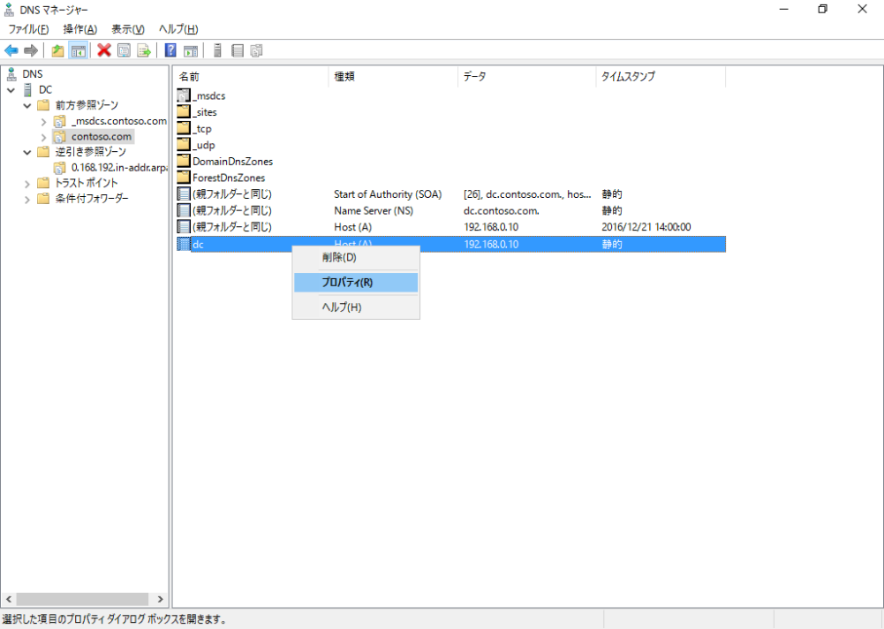

Microsoft Azureサインイン画面で、[電子メール アドレスまたは電話番号] 欄に　「admin@SPEJXX.onmicrosoft.com」を入力し、[パスワード] 欄に 「Pa$$w0rd」と入力して、[サインイン]　をクリックします。

Microsoft Azureサインイン画面で、[電子メール アドレスまたは電話番号] 欄に　「admin@SPEJXX.onmicrosoft.com」を入力し、[パスワード] 欄に 「Pa$$w0rd」と入力して、[サインイン]　をクリックします。

1. [dc のプロパティ] 画面で、[関連付けられたポインター　(PTR) レコードを更新する] 欄にチェックをつけ、[OK] をクリックします。

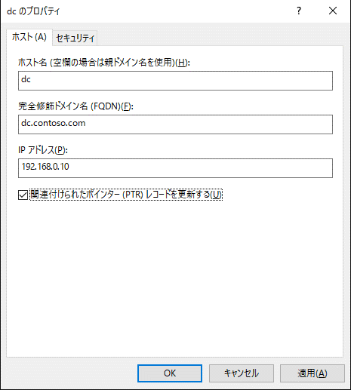

Microsoft Azureサインイン画面で、[電子メール アドレスまたは電話番号] 欄に　「admin@SPEJXX.onmicrosoft.com」を入力し、[パスワード] 欄に 「Pa$$w0rd」と入力して、[サインイン]　をクリックします。

Microsoft Azureサインイン画面で、[電子メール アドレスまたは電話番号] 欄に　「admin@SPEJXX.onmicrosoft.com」を入力し、[パスワード] 欄に 「Pa$$w0rd」と入力して、[サインイン]　をクリックします。

1. [逆引き参照ゾーン] 画面で、ドメイン　コントローラーの逆引き参照ゾーンが作成されていることを確認します。

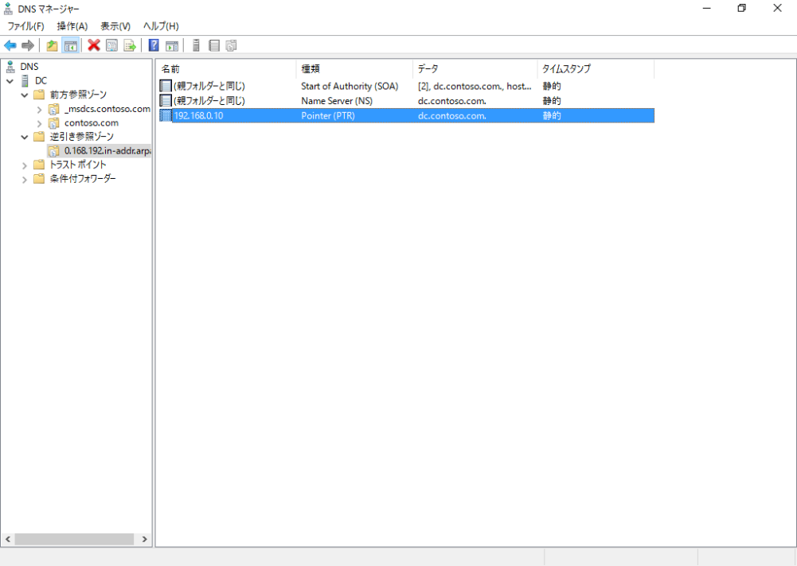

Microsoft Azureサインイン画面で、[電子メール アドレスまたは電話番号] 欄に　「admin@SPEJXX.onmicrosoft.com」を入力し、[パスワード] 欄に 「Pa$$w0rd」と入力して、[サインイン]　をクリックします。

## SCCM サーバーのドメイン参加

SCCM をインストールするサーバーをドメインに参加させます。初めにSCCM の構築先となる、以下のコンピューターを準備してください。

以降、本コンピューターを「SCCM サーバー」と表記します。

|  |  |
| --- | --- |
| 項目 | 設定値 |
| コンピューター名 | cm |
| ローカル管理者アカウント | cm\Administrator |
| ローカル管理者パスワード | P@ssw0rd |
| IPアドレス | 192.168.0.11 / 24 |
| ゲートウェイ | 192.168.0.1 |
| DNS参照先 | 192.168.0.10 (*1) |
| インストールOS | Windows Server 2016 |
| 所属環境 | WORKGROUP |

SCCM サーバーで IP アドレスが正しく構成されていることを確認し、 DNS サーバーアドレスが先のドメイン　コントローラーの IP アドレスに構成されていることを確認します。

尚、ネットワークは、適宜、お手元の環境に合わせて構成してください。

本手順は、SCCM をインストールするSCCM サーバーで作業を行います。

1. SCCM サーバーとなる Windows Server 2016 コンピューターにローカルの Administrator でサインインします。
2. [スタート] ボタンを右クリックし、[システム] をクリックします。

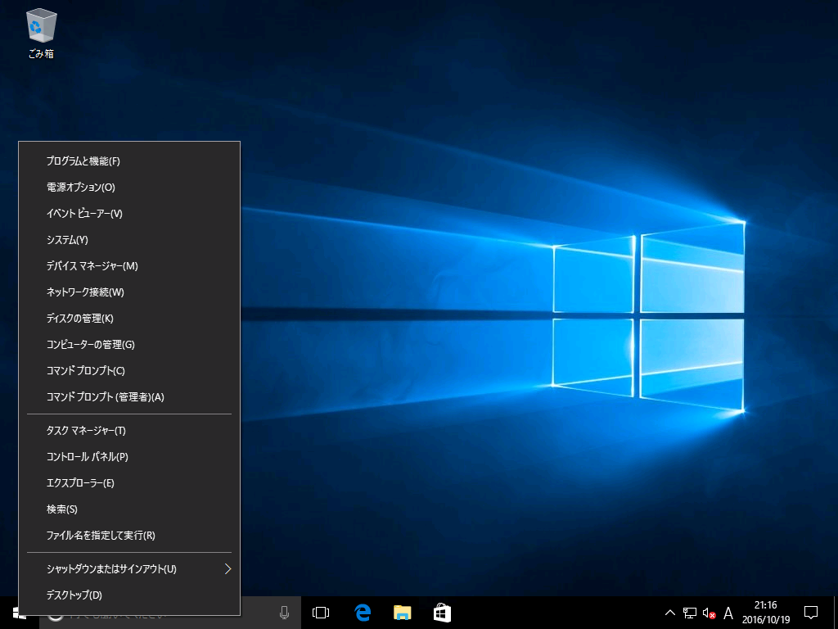

Microsoft Azureサインイン画面で、[電子メール アドレスまたは電話番号] 欄に　「admin@SPEJXX.onmicrosoft.com」を入力し、[パスワード] 欄に 「Pa$$w0rd」と入力して、[サインイン]　をクリックします。

1. [システム] 画面で、[設定の変更] をクリックします。

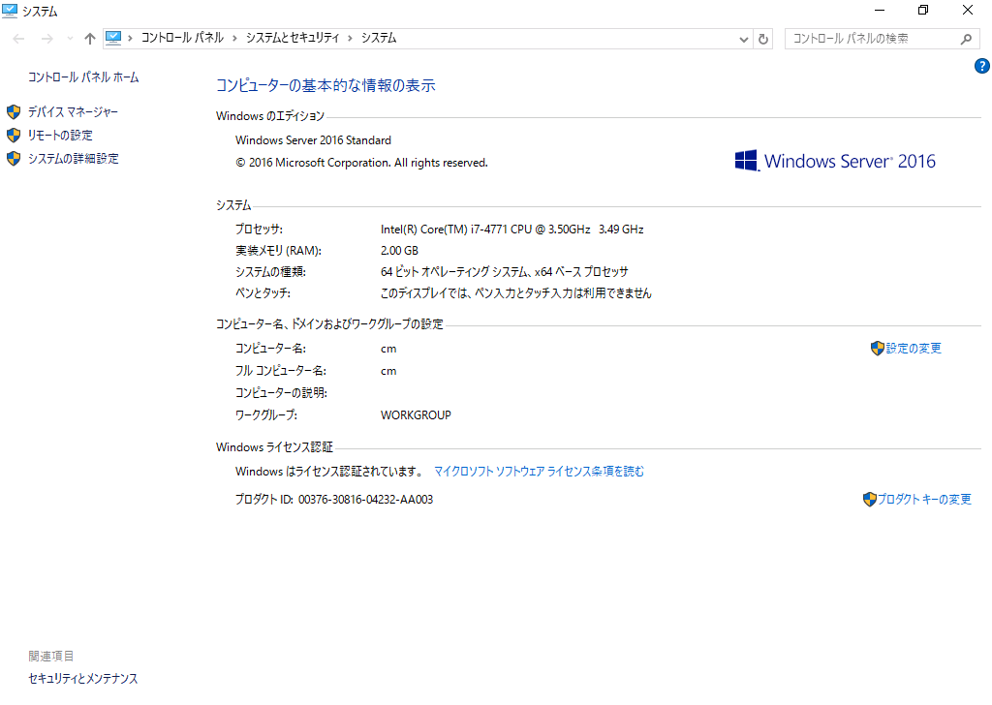

Microsoft Azureサインイン画面で、[電子メール アドレスまたは電話番号] 欄に　「admin@SPEJXX.onmicrosoft.com」を入力し、[パスワード] 欄に 「Pa$$w0rd」と入力して、[サインイン]　をクリックします。

1. [システムのプロパティ] 画面で、[コンピューター名] タブをクリックし、[変更] ボタンをクリックします。

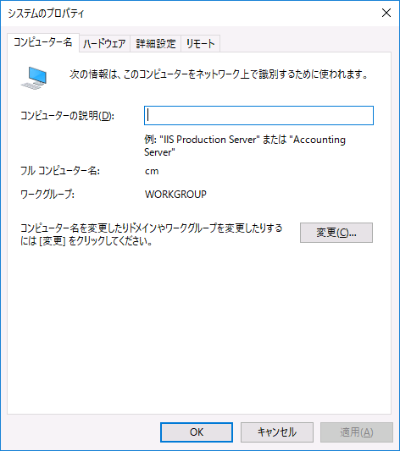

Microsoft Azureサインイン画面で、[電子メール アドレスまたは電話番号] 欄に　「admin@SPEJXX.onmicrosoft.com」を入力し、[パスワード] 欄に 「Pa$$w0rd」と入力して、[サインイン]　をクリックします。

1. [コンピューター名/ドメイン名の変更] 画面で、[所属するグループ] の [ドメイン] を選択し、「**contoso.com**」 と入力し、[OK] をクリックします。

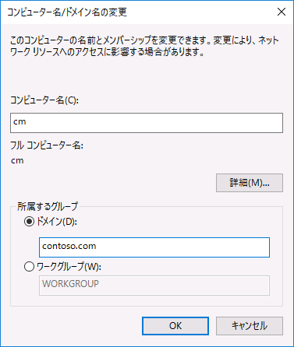

Microsoft Azureサインイン画面で、[電子メール アドレスまたは電話番号] 欄に　「admin@SPEJXX.onmicrosoft.com」を入力し、[パスワード] 欄に 「Pa$$w0rd」と入力して、[サインイン]　をクリックします。

Microsoft Azureサインイン画面で、[電子メール アドレスまたは電話番号] 欄に　「admin@SPEJXX.onmicrosoft.com」を入力し、[パスワード] 欄に 「Pa$$w0rd」と入力して、[サインイン]　をクリックします。

Microsoft Azureサインイン画面で、[電子メール アドレスまたは電話番号] 欄に　「admin@SPEJXX.onmicrosoft.com」を入力し、[パスワード] 欄に 「Pa$$w0rd」と入力して、[サインイン]　をクリックします。

1. [Windows セキュリティ] 画面で、ユーザー名に 「**Administrator**」 と入力し、パスワードを入力して、[OK] をクリックします。

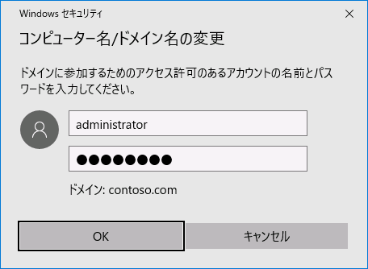

Microsoft Azureサインイン画面で、[電子メール アドレスまたは電話番号] 欄に　「admin@SPEJXX.onmicrosoft.com」を入力し、[パスワード] 欄に 「Pa$$w0rd」と入力して、[サインイン]　をクリックします。

Microsoft Azureサインイン画面で、[電子メール アドレスまたは電話番号] 欄に　「admin@SPEJXX.onmicrosoft.com」を入力し、[パスワード] 欄に 「Pa$$w0rd」と入力して、[サインイン]　をクリックします。

Microsoft Azureサインイン画面で、[電子メール アドレスまたは電話番号] 欄に　「admin@SPEJXX.onmicrosoft.com」を入力し、[パスワード] 欄に 「Pa$$w0rd」と入力して、[サインイン]　をクリックします。

1. [コンピューター名/ドメインの変更] 画面で、[OK] をクリックします。

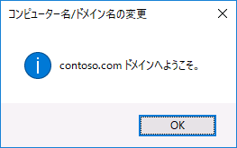

Microsoft Azureサインイン画面で、[電子メール アドレスまたは電話番号] 欄に　「admin@SPEJXX.onmicrosoft.com」を入力し、[パスワード] 欄に 「Pa$$w0rd」と入力して、[サインイン]　をクリックします。

1. [コンピューター名/ドメインの変更] 画面で、[OK] をクリックします。

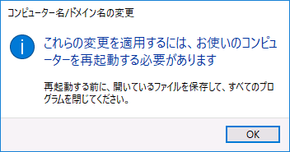

Microsoft Azureサインイン画面で、[電子メール アドレスまたは電話番号] 欄に　「admin@SPEJXX.onmicrosoft.com」を入力し、[パスワード] 欄に 「Pa$$w0rd」と入力して、[サインイン]　をクリックします。

1. [システムのプロパティ] 画面で、[閉じる] をクリックします。
2. 再起動を要求されたら [今すぐ再起動する] をクリックし、SCCMサーバーを再起動します。
3. サーバーの再起動が完了したら、”CONTOSO\Administrator” でサインインします。
4. [サーバー マネージャー] 画面で、[ローカル サーバー] をクリックし、[ドメイン名] が “contoso.com” であることを確認します。

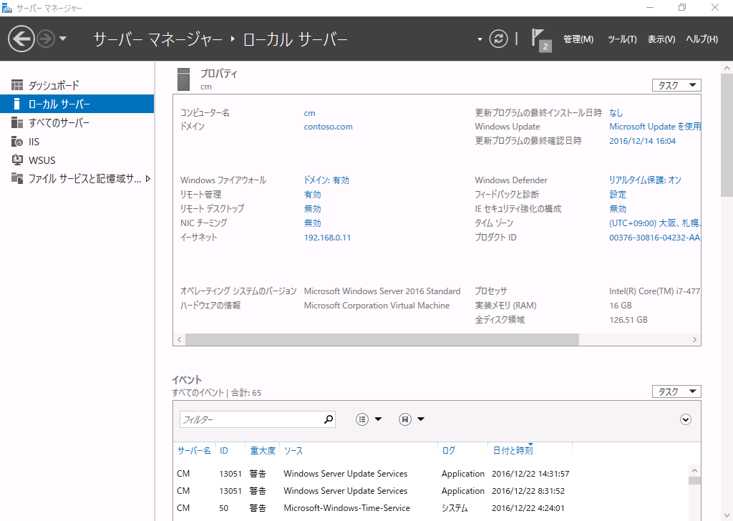

Microsoft Azureサインイン画面で、[電子メール アドレスまたは電話番号] 欄に　「admin@SPEJXX.onmicrosoft.com」を入力し、[パスワード] 欄に 「Pa$$w0rd」と入力して、[サインイン]　をクリックします。

Microsoft Azureサインイン画面で、[電子メール アドレスまたは電話番号] 欄に　「admin@SPEJXX.onmicrosoft.com」を入力し、[パスワード] 欄に 「Pa$$w0rd」と入力して、[サインイン]　をクリックします。

# SCCM 構築の前提条件の構成 (共通手順)

この章では、 本書評価環境の SCCM　サーバーの構築手順についてステップバイステップ形式で説明します。

以下の流れで、スタンドアロン　プライマリサイト構成の SCCM サーバーを構築します。

|  |  |  |
| --- | --- | --- |
| 目次 | 構築の流れ | 説明 |
| 5.1 | Active Directory の設定 | SCCM の構築で必要となる Active Directory のスキーマ拡張や権限付与等の設定を行います。 |
| 5.2 | Windows ADKのインストール | SCCM で OS展開の機能を担う Windows ADK コンポーネントをインストールします。 |
| 5.3 | SCCM サーバーの役割追加 (IIS) | SCCM サーバーが使用する Web サーバー (IIS) の役割を追加します。 |
| 5.4 | SQL Server のインストールと構成 | SCCM サーバーが使用する SQL Server 2016 をインストールして構成します。 |
| 5.5 | WSUSのインストール | SCCM で ソフトウェア更新プログラムの展開の役割を担う Windows Server Update Services コンポーネントをインストールします。 |

## Active Directory の設定

ここでは、SCCM の構築で必要となる Active Directory のスキーマ拡張や権限付与等の設定を行います。

### Active Directory スキーマの拡張

Active Directory スキーマを SCCM のインストールメディアを使用して拡張します。

1. ドメイン　コントローラーの CD/DVD ドライブに SCCM インストールメディアを挿入します。
2. [スタート] ボタンを右クリックし、[コマンドプロンプト (管理者)] をクリックします。

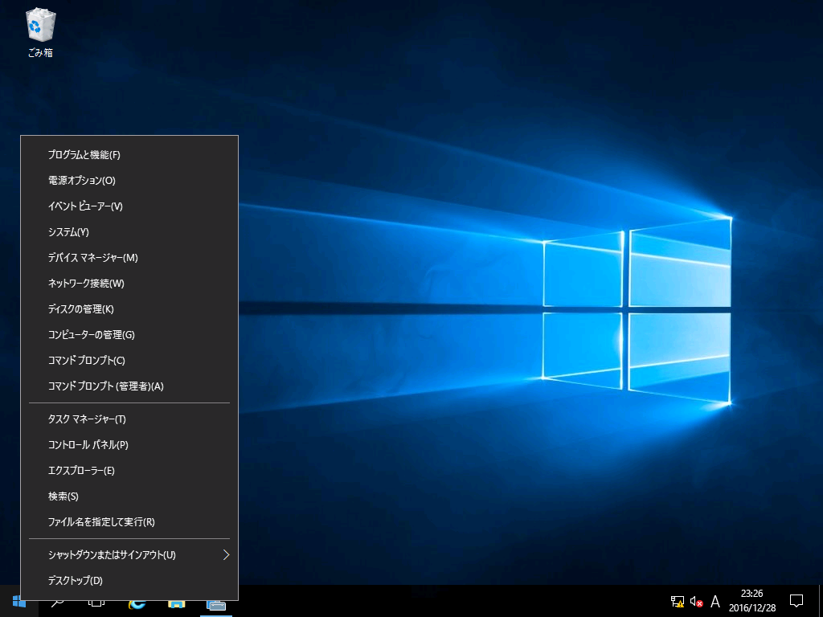

Microsoft Azureサインイン画面で、[電子メール アドレスまたは電話番号] 欄に　「admin@SPEJXX.onmicrosoft.com」を入力し、[パスワード] 欄に 「Pa$$w0rd」と入力して、[サインイン]　をクリックします。

1. [コマンドプロンプト] 画面で、「**d:**」と入力し、SCCM インストールメディアをマウントしているドライブに移動します(ここではSCCM インストールメディアのドライブレターは”D:\”です)。

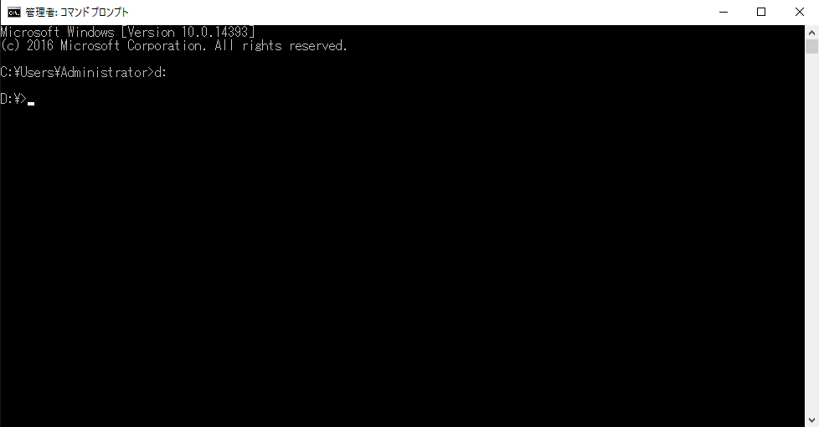

1. [コマンドプロンプト] 画面で、「**SMSSETUP\BIN\x64\extadsch.exe**」 と入力し、[ENTETR] キーを押します。

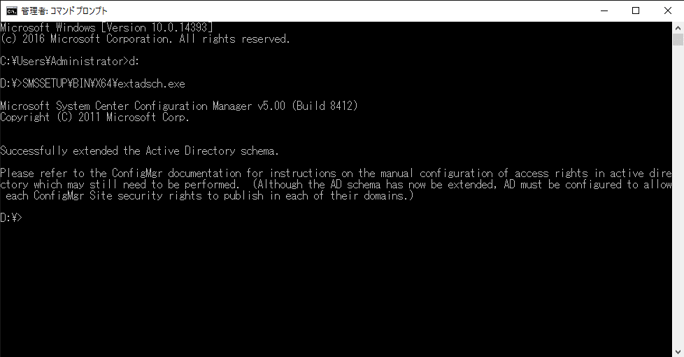

1. [コマンドプロンプト] 画面で、”Successfully extended the Active Directory schema.” と表示されたらコマンドプロンプトを閉じます。
2. C:\ドライブの直下にExtADSch.logが作成されているのでメモ帳で開き、エラーがないことを確認します。

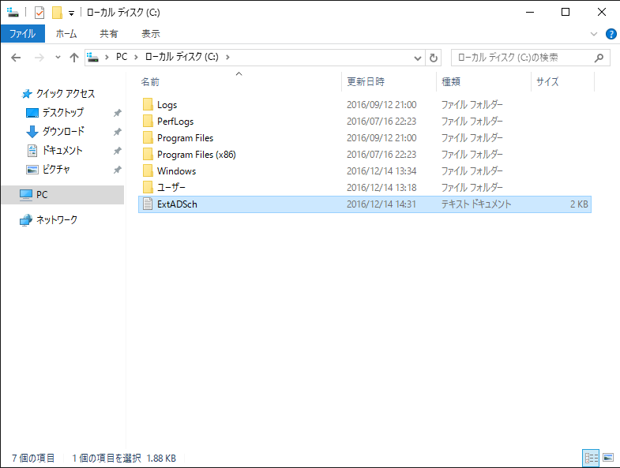

Microsoft Azureサインイン画面で、[電子メール アドレスまたは電話番号] 欄に　「admin@SPEJXX.onmicrosoft.com」を入力し、[パスワード] 欄に 「Pa$$w0rd」と入力して、[サインイン]　をクリックします。

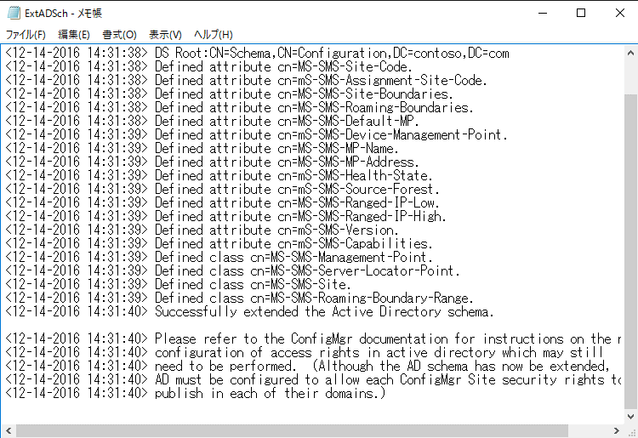

### System Management コンテナーの作成と権限付与

Active Directory スキーマを SCCM 用に拡張した後、 Active Directory ドメインにSystem Management コンテナーを作成し、 SCCM　サーバーのコンピューター アカウントに一定の権限を付与します。

1. ドメイン　コントローラーの [サーバー マネージャー] 画面で、[ツール] – [ADSIエディター] をクリックします。

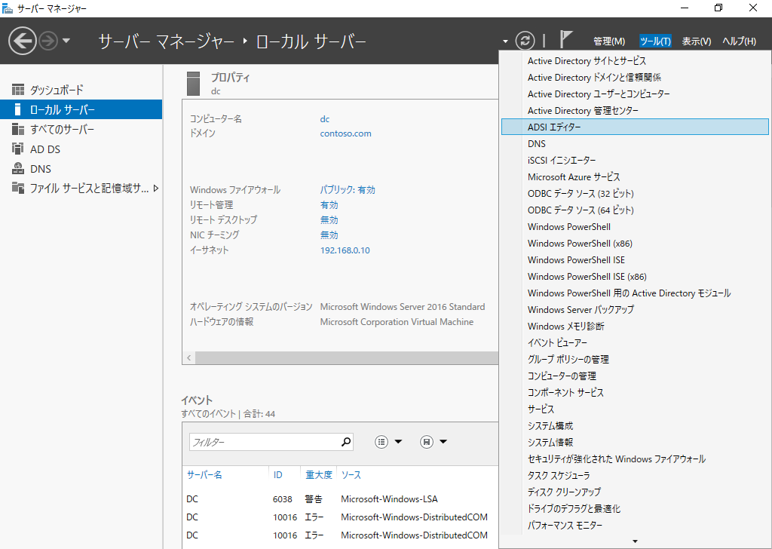

Microsoft Azureサインイン画面で、[電子メール アドレスまたは電話番号] 欄に　「admin@SPEJXX.onmicrosoft.com」を入力し、[パスワード] 欄に 「Pa$$w0rd」と入力して、[サインイン]　をクリックします。

1. [ADSIエディター] 画面で、左ペインの [ADSIエディター] を右クリックし、[接続] をクリックします。

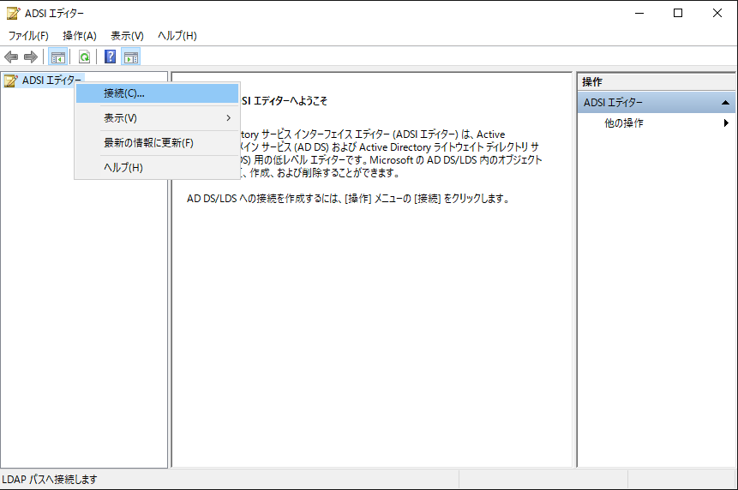

Microsoft Azureサインイン画面で、[電子メール アドレスまたは電話番号] 欄に　「admin@SPEJXX.onmicrosoft.com」を入力し、[パスワード] 欄に 「Pa$$w0rd」と入力して、[サインイン]　をクリックします。

1. [接続の設定] 画面で、[名前] ボックスに [既定の名前付けコンテキスト] が表示されていることを確認し、[OK] をクリックします。

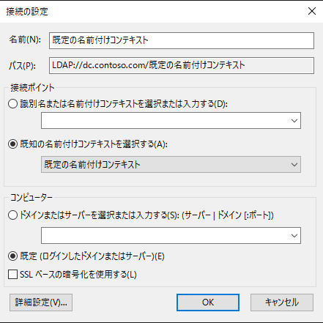

Microsoft Azureサインイン画面で、[電子メール アドレスまたは電話番号] 欄に　「admin@SPEJXX.onmicrosoft.com」を入力し、[パスワード] 欄に 「Pa$$w0rd」と入力して、[サインイン]　をクリックします。

Microsoft Azureサインイン画面で、[電子メール アドレスまたは電話番号] 欄に　「admin@SPEJXX.onmicrosoft.com」を入力し、[パスワード] 欄に 「Pa$$w0rd」と入力して、[サインイン]　をクリックします。

1. [ADSIエディター] 画面で、左ペインの [既定の名前付けコンテキスト] - [DC=contoso, DC=com] - [CN=System] と展開し、[CN=System] を右クリックして、[新規作成] - [オブジェクト] をクリックします。

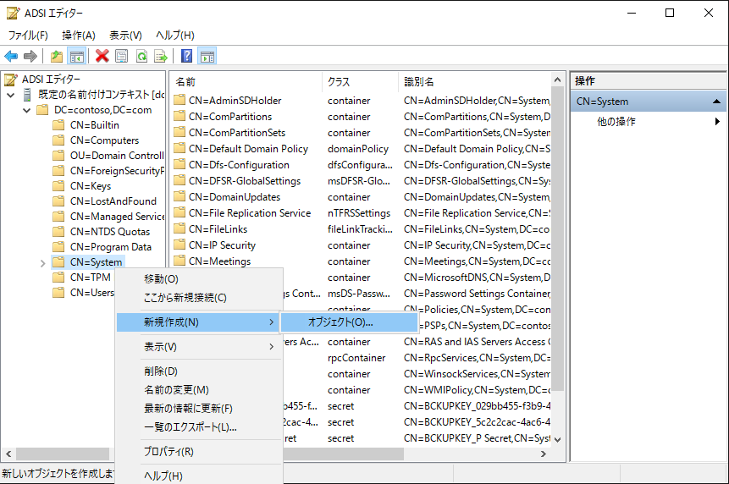

Microsoft Azureサインイン画面で、[電子メール アドレスまたは電話番号] 欄に　「admin@SPEJXX.onmicrosoft.com」を入力し、[パスワード] 欄に 「Pa$$w0rd」と入力して、[サインイン]　をクリックします。

Microsoft Azureサインイン画面で、[電子メール アドレスまたは電話番号] 欄に　「admin@SPEJXX.onmicrosoft.com」を入力し、[パスワード] 欄に 「Pa$$w0rd」と入力して、[サインイン]　をクリックします。

1. [オブジェクトの作成] 画面で、[container] を選択し、[次へ] をクリックします。

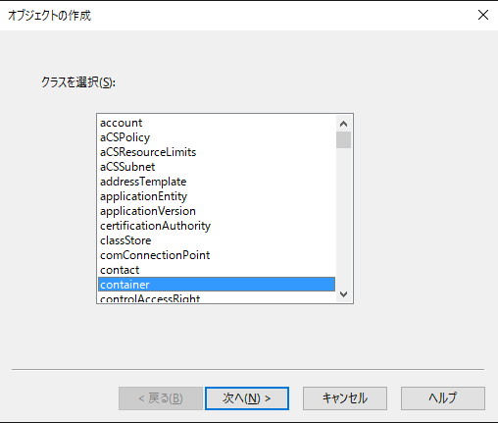

Microsoft Azureサインイン画面で、[電子メール アドレスまたは電話番号] 欄に　「admin@SPEJXX.onmicrosoft.com」を入力し、[パスワード] 欄に 「Pa$$w0rd」と入力して、[サインイン]　をクリックします。

Microsoft Azureサインイン画面で、[電子メール アドレスまたは電話番号] 欄に　「admin@SPEJXX.onmicrosoft.com」を入力し、[パスワード] 欄に 「Pa$$w0rd」と入力して、[サインイン]　をクリックします。

1. [値] ボックスに 「**System Management**」 と入力し、[次へ] をクリックします。

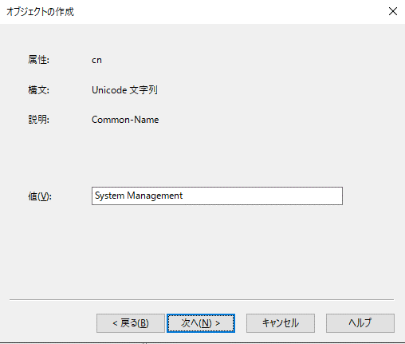

Microsoft Azureサインイン画面で、[電子メール アドレスまたは電話番号] 欄に　「admin@SPEJXX.onmicrosoft.com」を入力し、[パスワード] 欄に 「Pa$$w0rd」と入力して、[サインイン]　をクリックします。

Microsoft Azureサインイン画面で、[電子メール アドレスまたは電話番号] 欄に　「admin@SPEJXX.onmicrosoft.com」を入力し、[パスワード] 欄に 「Pa$$w0rd」と入力して、[サインイン]　をクリックします。

1. [完了] をクリックします。

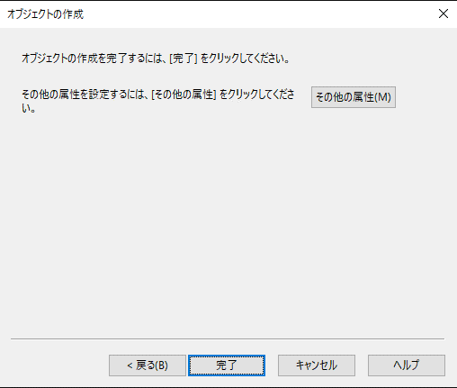

Microsoft Azureサインイン画面で、[電子メール アドレスまたは電話番号] 欄に　「admin@SPEJXX.onmicrosoft.com」を入力し、[パスワード] 欄に 「Pa$$w0rd」と入力して、[サインイン]　をクリックします。

1. [ADSI エディター] 画面で、作成した [System Management] コンテナーに、SCCMサーバーのコンピューター アカウントへの権限を付与します。[ADSIエディター] の左ペインで [既定の名前付けコンテキスト] - [DC=contoso, DC=com] - [CN=System] - [CN=System Management] を右クリックし、[プロパティ] をクリックします。

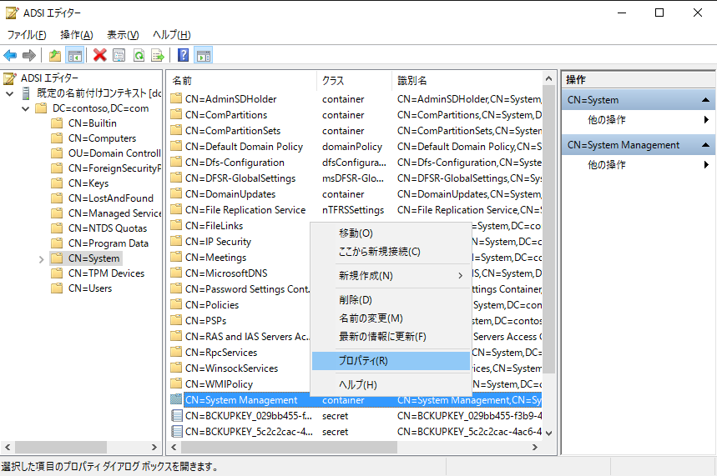

Microsoft Azureサインイン画面で、[電子メール アドレスまたは電話番号] 欄に　「admin@SPEJXX.onmicrosoft.com」を入力し、[パスワード] 欄に 「Pa$$w0rd」と入力して、[サインイン]　をクリックします。

Microsoft Azureサインイン画面で、[電子メール アドレスまたは電話番号] 欄に　「admin@SPEJXX.onmicrosoft.com」を入力し、[パスワード] 欄に 「Pa$$w0rd」と入力して、[サインイン]　をクリックします。

1. [CN=System Managementのプロパティ] 画面で、[セキュリティ] タブをクリックし、[追加] をクリックします。

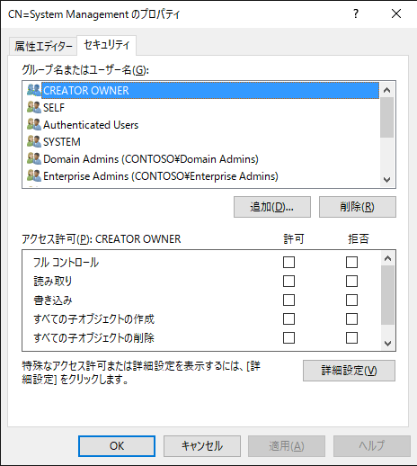

Microsoft Azureサインイン画面で、[電子メール アドレスまたは電話番号] 欄に　「admin@SPEJXX.onmicrosoft.com」を入力し、[パスワード] 欄に 「Pa$$w0rd」と入力して、[サインイン]　をクリックします。

Microsoft Azureサインイン画面で、[電子メール アドレスまたは電話番号] 欄に　「admin@SPEJXX.onmicrosoft.com」を入力し、[パスワード] 欄に 「Pa$$w0rd」と入力して、[サインイン]　をクリックします。

1. [ユーザー、コンピューター、サービスアカウントまたはグループの選択] 画面で、[オブジェクトの種類] をクリックします。

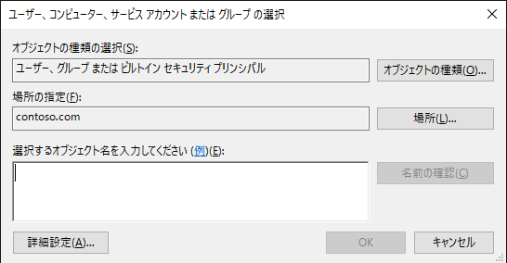

Microsoft Azureサインイン画面で、[電子メール アドレスまたは電話番号] 欄に　「admin@SPEJXX.onmicrosoft.com」を入力し、[パスワード] 欄に 「Pa$$w0rd」と入力して、[サインイン]　をクリックします。

1. [オブジェクトの種類] 画面で、[コンピューター] 欄にチェックをつけ、[OK] をクリックします。

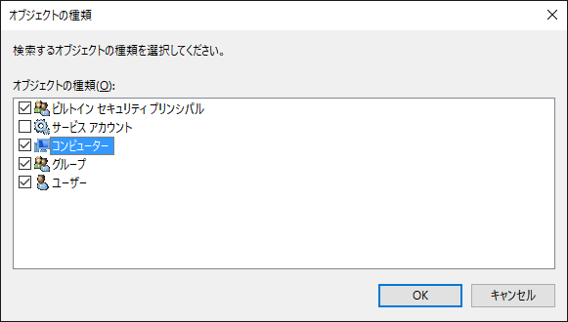

Microsoft Azureサインイン画面で、[電子メール アドレスまたは電話番号] 欄に　「admin@SPEJXX.onmicrosoft.com」を入力し、[パスワード] 欄に 「Pa$$w0rd」と入力して、[サインイン]　をクリックします。

Microsoft Azureサインイン画面で、[電子メール アドレスまたは電話番号] 欄に　「admin@SPEJXX.onmicrosoft.com」を入力し、[パスワード] 欄に 「Pa$$w0rd」と入力して、[サインイン]　をクリックします。

1. [ユーザー、コンピューター、サービスアカウントまたはグループの選択] 画面で、[選択するオブジェクト名を入力してください] ボックスにSCCMサーバーのコンピューター名を入力し、[名前の確認] をクリックします。SCCMサーバーのコンピューター名 (ここでは、”cm”です) に下線が付いたら、[OK] をクリックします。

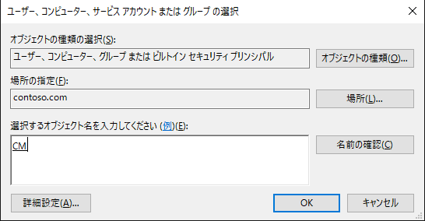

Microsoft Azureサインイン画面で、[電子メール アドレスまたは電話番号] 欄に　「admin@SPEJXX.onmicrosoft.com」を入力し、[パスワード] 欄に 「Pa$$w0rd」と入力して、[サインイン]　をクリックします。

Microsoft Azureサインイン画面で、[電子メール アドレスまたは電話番号] 欄に　「admin@SPEJXX.onmicrosoft.com」を入力し、[パスワード] 欄に 「Pa$$w0rd」と入力して、[サインイン]　をクリックします。

Microsoft Azureサインイン画面で、[電子メール アドレスまたは電話番号] 欄に　「admin@SPEJXX.onmicrosoft.com」を入力し、[パスワード] 欄に 「Pa$$w0rd」と入力して、[サインイン]　をクリックします。

1. [CN=System Managementのプロパティ] 画面で、SCCMサーバーのコンピューター アカウントが追加されたら、[詳細設定] をクリックします。

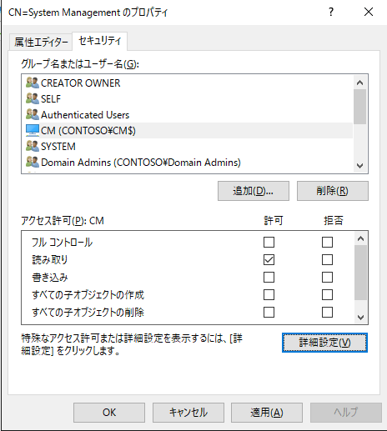

Microsoft Azureサインイン画面で、[電子メール アドレスまたは電話番号] 欄に　「admin@SPEJXX.onmicrosoft.com」を入力し、[パスワード] 欄に 「Pa$$w0rd」と入力して、[サインイン]　をクリックします。

Microsoft Azureサインイン画面で、[電子メール アドレスまたは電話番号] 欄に　「admin@SPEJXX.onmicrosoft.com」を入力し、[パスワード] 欄に 「Pa$$w0rd」と入力して、[サインイン]　をクリックします。

1. [System Managementのセキュリティ詳細設定] 画面で、[アクセス許可エントリ] の一覧からSCCMサーバーのコンピューター アカウントをクリックし、[編集] をクリックします。

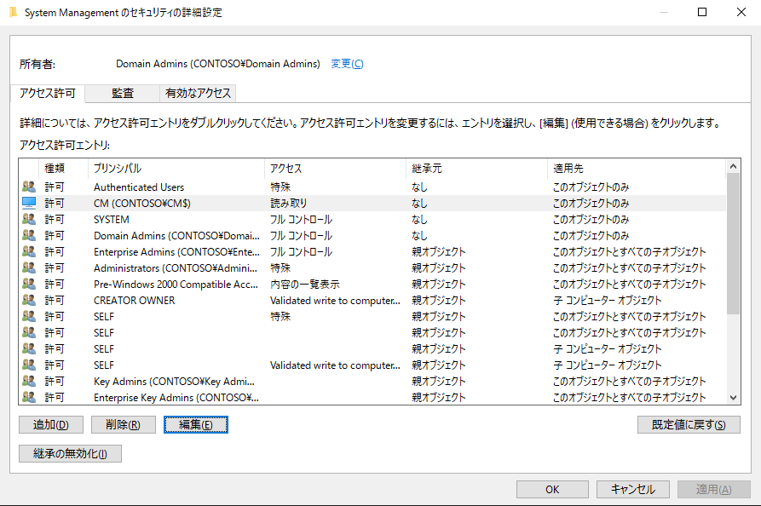

Microsoft Azureサインイン画面で、[電子メール アドレスまたは電話番号] 欄に　「admin@SPEJXX.onmicrosoft.com」を入力し、[パスワード] 欄に 「Pa$$w0rd」と入力して、[サインイン]　をクリックします。

Microsoft Azureサインイン画面で、[電子メール アドレスまたは電話番号] 欄に　「admin@SPEJXX.onmicrosoft.com」を入力し、[パスワード] 欄に 「Pa$$w0rd」と入力して、[サインイン]　をクリックします。

1. [System Managementのアクセス許可エントリ] 画面で、[適用先] のリストから [このオブジェクトとすべての子オブジェクト] を選択し、[アクセス許可] で [フルコントロール] を選択します。一覧のすべての項目にチェックがついたら [OK] をクリックします。

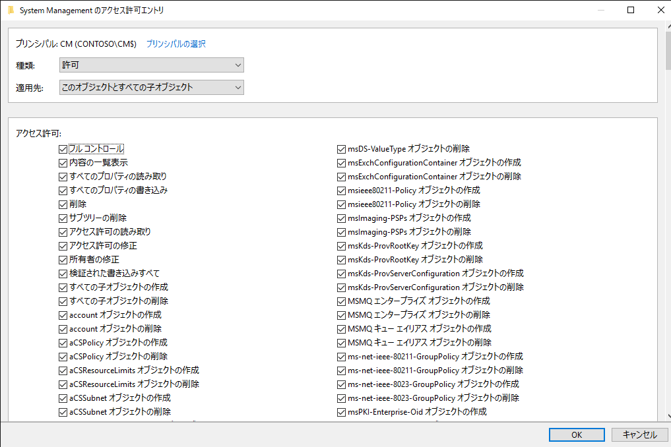

Microsoft Azureサインイン画面で、[電子メール アドレスまたは電話番号] 欄に　「admin@SPEJXX.onmicrosoft.com」を入力し、[パスワード] 欄に 「Pa$$w0rd」と入力して、[サインイン]　をクリックします。

Microsoft Azureサインイン画面で、[電子メール アドレスまたは電話番号] 欄に　「admin@SPEJXX.onmicrosoft.com」を入力し、[パスワード] 欄に 「Pa$$w0rd」と入力して、[サインイン]　をクリックします。

Microsoft Azureサインイン画面で、[電子メール アドレスまたは電話番号] 欄に　「admin@SPEJXX.onmicrosoft.com」を入力し、[パスワード] 欄に 「Pa$$w0rd」と入力して、[サインイン]　をクリックします。

1. [System Managementのセキュリティの詳細設定] 画面で、[OK] をクリックします。

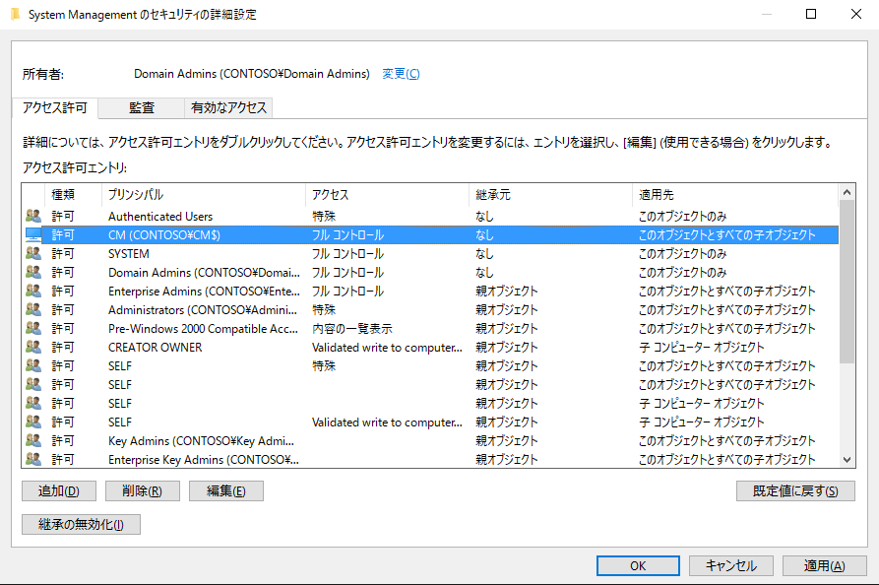

Microsoft Azureサインイン画面で、[電子メール アドレスまたは電話番号] 欄に　「admin@SPEJXX.onmicrosoft.com」を入力し、[パスワード] 欄に 「Pa$$w0rd」と入力して、[サインイン]　をクリックします。

1. [CN=System Managementのプロパティ] 画面で、[OK] をクリックします。

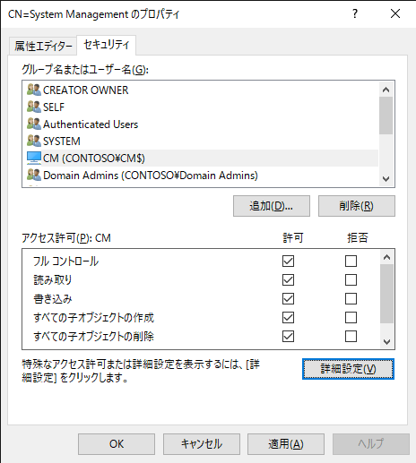

Microsoft Azureサインイン画面で、[電子メール アドレスまたは電話番号] 欄に　「admin@SPEJXX.onmicrosoft.com」を入力し、[パスワード] 欄に 「Pa$$w0rd」と入力して、[サインイン]　をクリックします。

1. [ADSIエディター] を終了します。

### Active Directory 読み取り権限の付与

SCCMサーバーがActive Directoryドメインから検索を行うために、SCCMサーバーのコンピューター アカウントにドメインへの読み取り権限を付与します。

1. ドメイン　コントローラーの [サーバー マネージャー] 画面で、[ツール] – [ADSIエディター] をクリックします。



Microsoft Azureサインイン画面で、[電子メール アドレスまたは電話番号] 欄に　「admin@SPEJXX.onmicrosoft.com」を入力し、[パスワード] 欄に 「Pa$$w0rd」と入力して、[サインイン]　をクリックします。

1. [ADSIエディター] 画面で、[ADSIエディター] を右クリックし、[接続] をクリックします。



Microsoft Azureサインイン画面で、[電子メール アドレスまたは電話番号] 欄に　「admin@SPEJXX.onmicrosoft.com」を入力し、[パスワード] 欄に 「Pa$$w0rd」と入力して、[サインイン]　をクリックします。

1. [接続の設定] 画面で、[名前] 欄に [既定の名前付けコンテキスト] が表示されていることを確認し、[OK] をクリックします。



Microsoft Azureサインイン画面で、[電子メール アドレスまたは電話番号] 欄に　「admin@SPEJXX.onmicrosoft.com」を入力し、[パスワード] 欄に 「Pa$$w0rd」と入力して、[サインイン]　をクリックします。

Microsoft Azureサインイン画面で、[電子メール アドレスまたは電話番号] 欄に　「admin@SPEJXX.onmicrosoft.com」を入力し、[パスワード] 欄に 「Pa$$w0rd」と入力して、[サインイン]　をクリックします。

1. [ADSIエディター] 画面で、左ペインの [既定の名前付けコンテキスト] - [DC=contoso, DC=com] を右クリックして、[プロパティ] をクリックします。

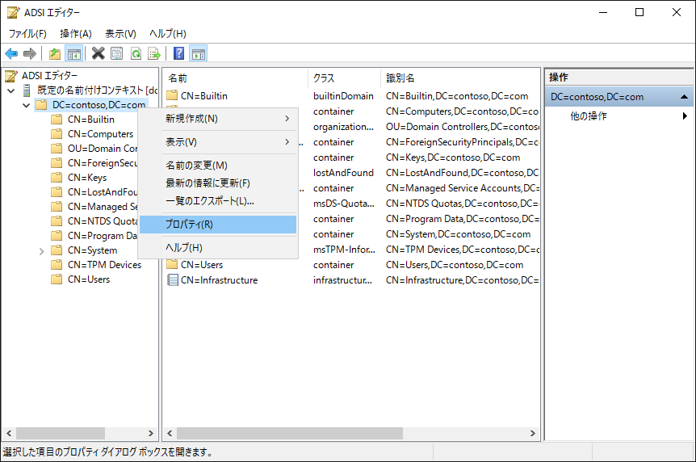

Microsoft Azureサインイン画面で、[電子メール アドレスまたは電話番号] 欄に　「admin@SPEJXX.onmicrosoft.com」を入力し、[パスワード] 欄に 「Pa$$w0rd」と入力して、[サインイン]　をクリックします。

Microsoft Azureサインイン画面で、[電子メール アドレスまたは電話番号] 欄に　「admin@SPEJXX.onmicrosoft.com」を入力し、[パスワード] 欄に 「Pa$$w0rd」と入力して、[サインイン]　をクリックします。

1. [DC=contoso, DC=comのプロパティ] 画面で、[セキュリティ] タブをクリックし、[追加] をクリックします。

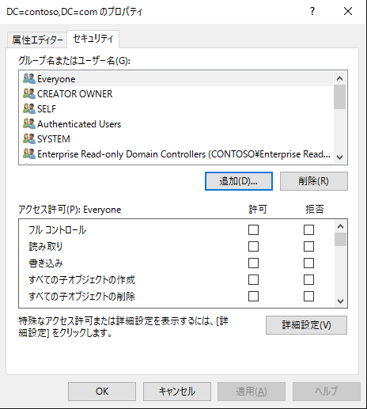

Microsoft Azureサインイン画面で、[電子メール アドレスまたは電話番号] 欄に　「admin@SPEJXX.onmicrosoft.com」を入力し、[パスワード] 欄に 「Pa$$w0rd」と入力して、[サインイン]　をクリックします。

Microsoft Azureサインイン画面で、[電子メール アドレスまたは電話番号] 欄に　「admin@SPEJXX.onmicrosoft.com」を入力し、[パスワード] 欄に 「Pa$$w0rd」と入力して、[サインイン]　をクリックします。

1. [ユーザー、コンピューター、サービスアカウントまたはグループの選択] 画面で、[オブジェクトの種類] をクリックします。



Microsoft Azureサインイン画面で、[電子メール アドレスまたは電話番号] 欄に　「admin@SPEJXX.onmicrosoft.com」を入力し、[パスワード] 欄に 「Pa$$w0rd」と入力して、[サインイン]　をクリックします。

1. [オブジェクトの種類] 画面で、[コンピューター] 欄にチェックをつけ、[OK] をクリックします。



Microsoft Azureサインイン画面で、[電子メール アドレスまたは電話番号] 欄に　「admin@SPEJXX.onmicrosoft.com」を入力し、[パスワード] 欄に 「Pa$$w0rd」と入力して、[サインイン]　をクリックします。

Microsoft Azureサインイン画面で、[電子メール アドレスまたは電話番号] 欄に　「admin@SPEJXX.onmicrosoft.com」を入力し、[パスワード] 欄に 「Pa$$w0rd」と入力して、[サインイン]　をクリックします。

1. [ユーザー、コンピューター、サービスアカウントまたはグループの選択] 画面で、[選択するオブジェクト名を入力してください] ボックスにSCCMサーバーのコンピューター名を入力し、[名前の確認] をクリックします (ここでは、”cm”です)。SCCMサーバーのコンピューター名に下線が付いたら、[OK] をクリックします。



Microsoft Azureサインイン画面で、[電子メール アドレスまたは電話番号] 欄に　「admin@SPEJXX.onmicrosoft.com」を入力し、[パスワード] 欄に 「Pa$$w0rd」と入力して、[サインイン]　をクリックします。

Microsoft Azureサインイン画面で、[電子メール アドレスまたは電話番号] 欄に　「admin@SPEJXX.onmicrosoft.com」を入力し、[パスワード] 欄に 「Pa$$w0rd」と入力して、[サインイン]　をクリックします。

Microsoft Azureサインイン画面で、[電子メール アドレスまたは電話番号] 欄に　「admin@SPEJXX.onmicrosoft.com」を入力し、[パスワード] 欄に 「Pa$$w0rd」と入力して、[サインイン]　をクリックします。

1. [CN=contoso, CN=comのプロパティ] 画面で、[セキュリティ] タブにSCCMサーバーのコンピューター アカウントが追加されます。[アクセス許可] の一覧で、[読み取り] 権限の [許可] がチェックされていることを確認し、[OK] をクリックします。

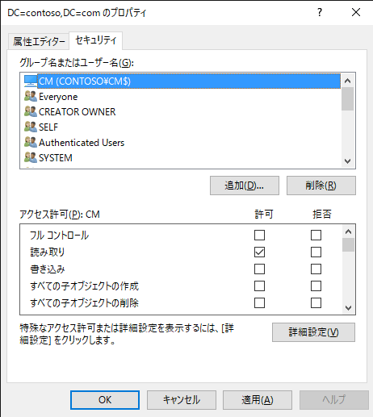

Microsoft Azureサインイン画面で、[電子メール アドレスまたは電話番号] 欄に　「admin@SPEJXX.onmicrosoft.com」を入力し、[パスワード] 欄に 「Pa$$w0rd」と入力して、[サインイン]　をクリックします。

Microsoft Azureサインイン画面で、[電子メール アドレスまたは電話番号] 欄に　「admin@SPEJXX.onmicrosoft.com」を入力し、[パスワード] 欄に 「Pa$$w0rd」と入力して、[サインイン]　をクリックします。

Microsoft Azureサインイン画面で、[電子メール アドレスまたは電話番号] 欄に　「admin@SPEJXX.onmicrosoft.com」を入力し、[パスワード] 欄に 「Pa$$w0rd」と入力して、[サインイン]　をクリックします。

1. [ADSIエディター] を終了します。

## Windows ADK のインストール

Windows ADK (Windows Assessment and Deployment Kit) は、SCCM でWindows 10 などのOS を展開するために必要なコンポーネントです。SCCM では、OS 展開機能の利用の有無に関わりなく、事前にWindows ADKのインストールが必要になります。

Windows ADK では、OS バージョンに合わせて Windows ADK 自体のバージョンが用意されています。また、SCCM でもバージョンに合わせて適切なバージョンの Windows ADK をインストールする必要があります。SCCM Version 1606 をインストールする場合、Windows ADK for Windows 10 Version 1607 または Windows ADK for Windows 10 Version 1511 をサポートしているため、本節では、Windows ADK for Windows 10 Version 1607 をダウンロードし、インストールします。

1. SCCM サーバーに ”CONTOSO\Administrator” でサインインします。
2. [サーバー マネージャー] を起動します。
3. [サーバー マネージャー] 画面で、左ペインの [ローカル サーバー] をクリックし、[IE セキュリティ強化の構成] 欄の [有効] をクリックします。

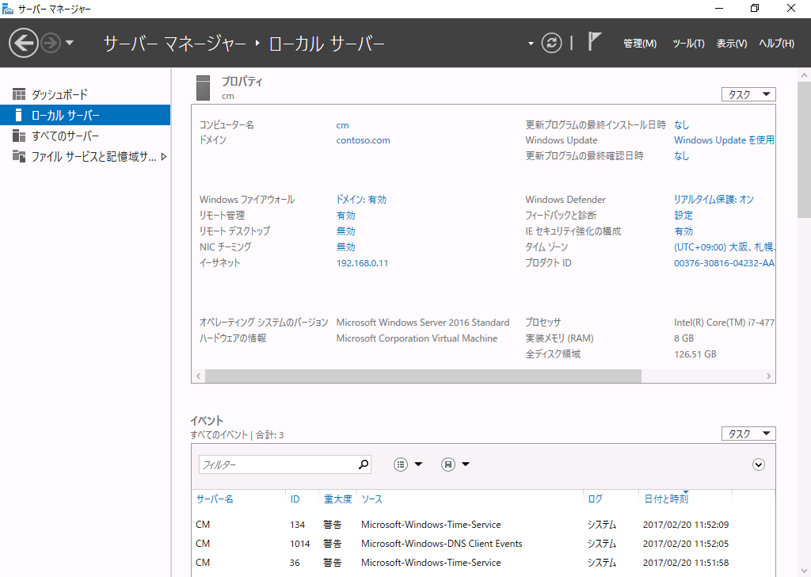

Microsoft Azureサインイン画面で、[電子メール アドレスまたは電話番号] 欄に　「admin@SPEJXX.onmicrosoft.com」を入力し、[パスワード] 欄に 「Pa$$w0rd」と入力して、[サインイン]　をクリックします。

Microsoft Azureサインイン画面で、[電子メール アドレスまたは電話番号] 欄に　「admin@SPEJXX.onmicrosoft.com」を入力し、[パスワード] 欄に 「Pa$$w0rd」と入力して、[サインイン]　をクリックします。

1. [Internet Explorer セキュリティ強化の構成] 画面で、[Administrators グループ] 欄から [オフ] を選択し、[OK] をクリックします。

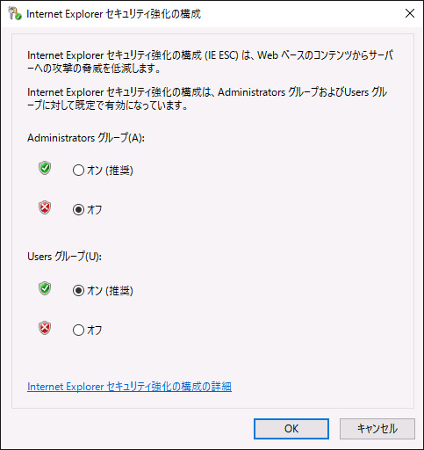

Microsoft Azureサインイン画面で、[電子メール アドレスまたは電話番号] 欄に　「admin@SPEJXX.onmicrosoft.com」を入力し、[パスワード] 欄に 「Pa$$w0rd」と入力して、[サインイン]　をクリックします。

Microsoft Azureサインイン画面で、[電子メール アドレスまたは電話番号] 欄に　「admin@SPEJXX.onmicrosoft.com」を入力し、[パスワード] 欄に 「Pa$$w0rd」と入力して、[サインイン]　をクリックします。

1. [サーバー マネージャー] 画面で、[IE セキュリティ強化の構成] 欄が [無効] に変わったことを確認します。

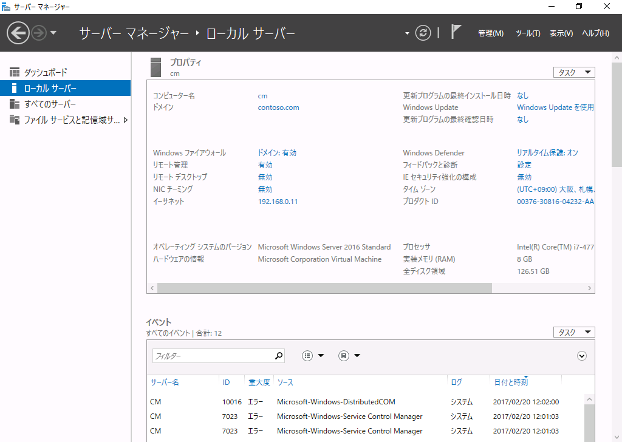

Microsoft Azureサインイン画面で、[電子メール アドレスまたは電話番号] 欄に　「admin@SPEJXX.onmicrosoft.com」を入力し、[パスワード] 欄に 「Pa$$w0rd」と入力して、[サインイン]　をクリックします。

1. Internet Explorer を起動し、以下のURLから Windows ADK for Windows 10 Version 1607 をダウンロードし、 ”adksetup.exe” を実行します。  
   **■Windows ADK のダウンロード:**<https://msdn.microsoft.com/ja-jp/windows/hardware/dn913721.aspx>  
   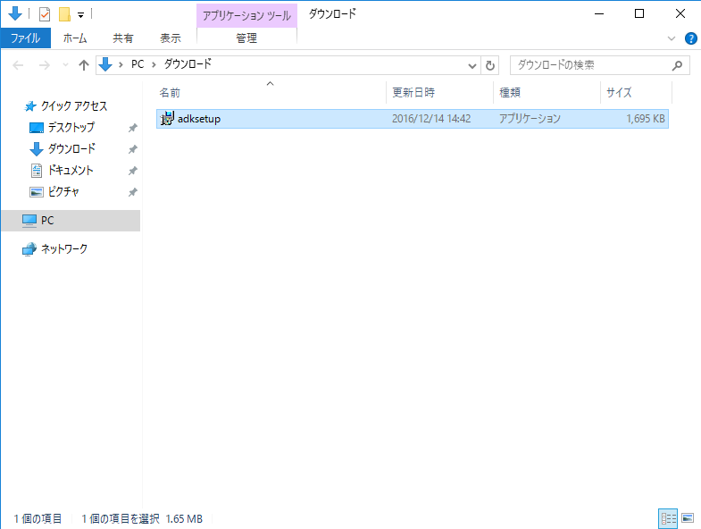

Microsoft Azureサインイン画面で、[電子メール アドレスまたは電話番号] 欄に　「admin@SPEJXX.onmicrosoft.com」を入力し、[パスワード] 欄に 「Pa$$w0rd」と入力して、[サインイン]　をクリックします。

NOTE:

2016年3月14日現在、SCCMで Windows ADK for Windows 10 1511 バージョンを利用する場合、以下の問題とそのHotFix が提供されています。

<https://support.microsoft.com/en-us/kb/3143760>

1. セキュリティの警告が表示されたら、[実行] をクリックします。

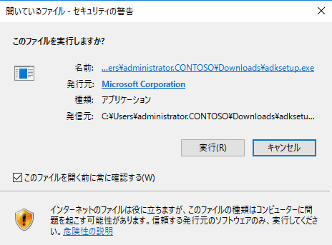

Microsoft Azureサインイン画面で、[電子メール アドレスまたは電話番号] 欄に　「admin@SPEJXX.onmicrosoft.com」を入力し、[パスワード] 欄に 「Pa$$w0rd」と入力して、[サインイン]　をクリックします。

1. [場所の指定] 画面で、[このコンピューターに Windows アセスメント & デプロイメント キット – Windows 10 をインストールします] を選択し、[インストール パス] 欄にSCCM サーバー上の任意のフォルダーを選択します。ダウンロードの準備ができたら、[次へ] をクリックします。

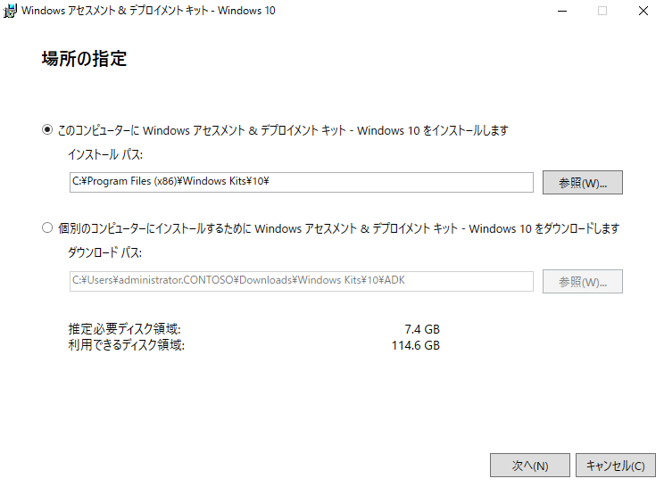

Microsoft Azureサインイン画面で、[電子メール アドレスまたは電話番号] 欄に　「admin@SPEJXX.onmicrosoft.com」を入力し、[パスワード] 欄に 「Pa$$w0rd」と入力して、[サインイン]　をクリックします。

Microsoft Azureサインイン画面で、[電子メール アドレスまたは電話番号] 欄に　「admin@SPEJXX.onmicrosoft.com」を入力し、[パスワード] 欄に 「Pa$$w0rd」と入力して、[サインイン]　をクリックします。

1. [Windows キット プライバシー] 画面で、[次へ] をクリックします。

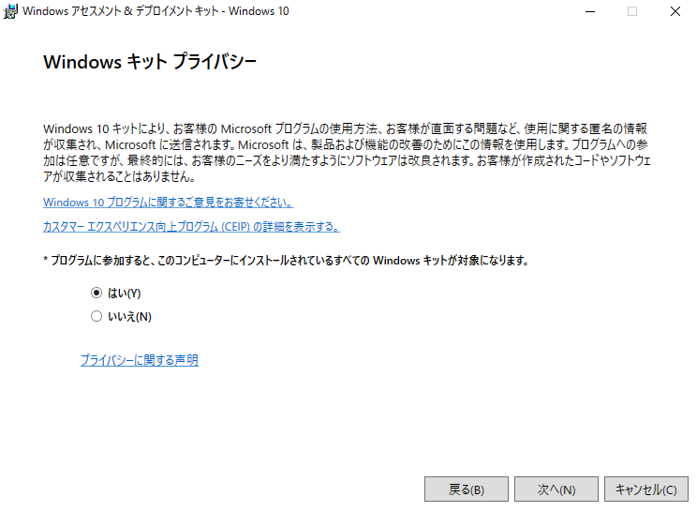

Microsoft Azureサインイン画面で、[電子メール アドレスまたは電話番号] 欄に　「admin@SPEJXX.onmicrosoft.com」を入力し、[パスワード] 欄に 「Pa$$w0rd」と入力して、[サインイン]　をクリックします。

Microsoft Azureサインイン画面で、[電子メール アドレスまたは電話番号] 欄に　「admin@SPEJXX.onmicrosoft.com」を入力し、[パスワード] 欄に 「Pa$$w0rd」と入力して、[サインイン]　をクリックします。

1. [使用許諾契約]　画面で、[同意する] をクリックします。

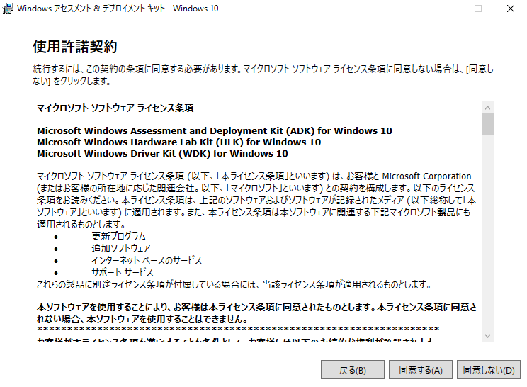

Microsoft Azureサインイン画面で、[電子メール アドレスまたは電話番号] 欄に　「admin@SPEJXX.onmicrosoft.com」を入力し、[パスワード] 欄に 「Pa$$w0rd」と入力して、[サインイン]　をクリックします。

1. [インストールを行う機能を選択してください] 画面で、[インストール] をクリックします。

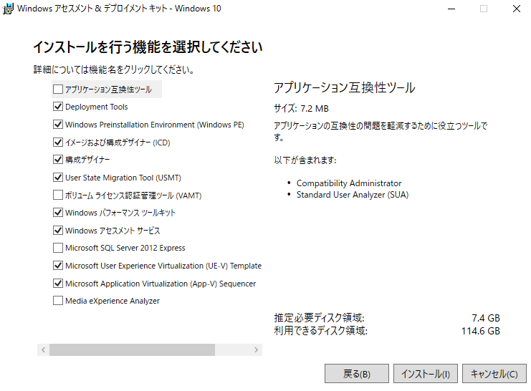

Microsoft Azureサインイン画面で、[電子メール アドレスまたは電話番号] 欄に　「admin@SPEJXX.onmicrosoft.com」を入力し、[パスワード] 欄に 「Pa$$w0rd」と入力して、[サインイン]　をクリックします。

NOTE:

「Microsoft SQL Server 2012 Express」はのちに入れるSQL Serverで共用できるので必要ありません。この環境ではチェックを外してインストールしないほうが、イベントログの余計なエラーがでないのでお勧めです。

1. [Windows アセスメント & デプロイメント - Windows 10 へようこそ] 画面で、[閉じる] をクリックします。

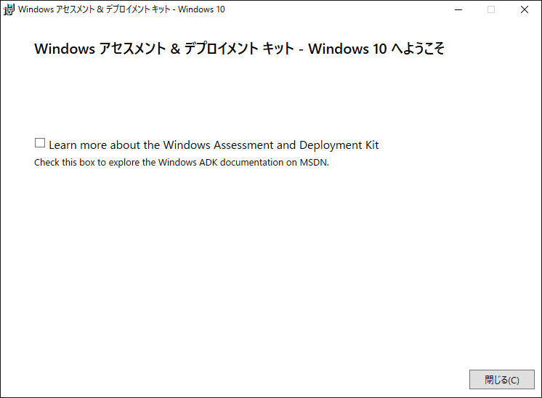

Microsoft Azureサインイン画面で、[電子メール アドレスまたは電話番号] 欄に　「admin@SPEJXX.onmicrosoft.com」を入力し、[パスワード] 欄に 「Pa$$w0rd」と入力して、[サインイン]　をクリックします。

## SCCM サーバーの役割追加

SCCM サーバーに Web サーバー (IIS) や Windows 展開サービスなどの役割や機能を追加します。

1. SCCM サーバーに ”CONTOSO\Administrator” でサインインします。
2. [サーバーマネージャー] 画面で [管理] – [役割と機能の追加] をクリックします。

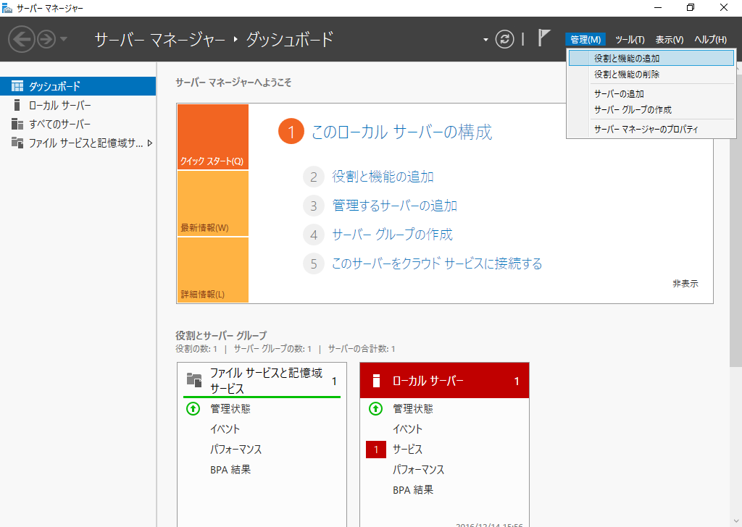

Microsoft Azureサインイン画面で、[電子メール アドレスまたは電話番号] 欄に　「admin@SPEJXX.onmicrosoft.com」を入力し、[パスワード] 欄に 「Pa$$w0rd」と入力して、[サインイン]　をクリックします。

1. [役割と機能の追加ウィザード] 画面で、[サーバーの選択] をクリックします。

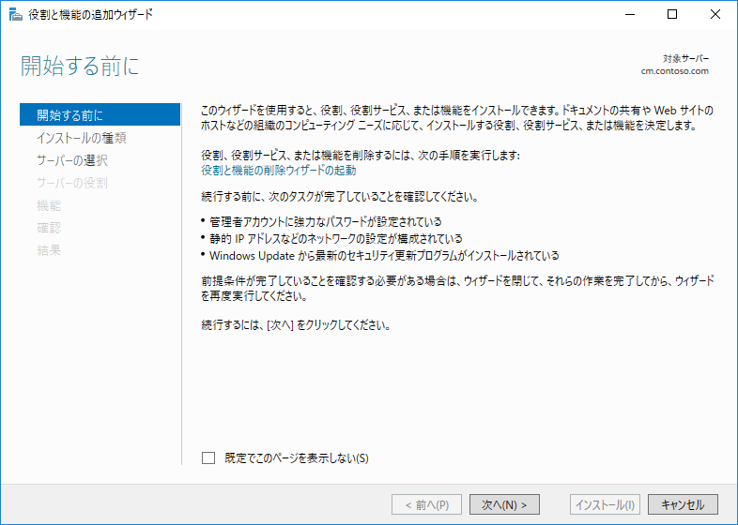

Microsoft Azureサインイン画面で、[電子メール アドレスまたは電話番号] 欄に　「admin@SPEJXX.onmicrosoft.com」を入力し、[パスワード] 欄に 「Pa$$w0rd」と入力して、[サインイン]　をクリックします。

1. [対象サーバーの選択] 画面で、[次へ] をクリックします。

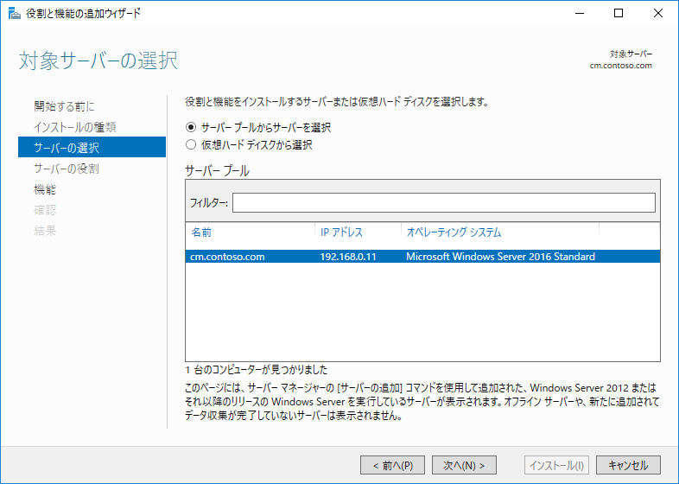

Microsoft Azureサインイン画面で、[電子メール アドレスまたは電話番号] 欄に　「admin@SPEJXX.onmicrosoft.com」を入力し、[パスワード] 欄に 「Pa$$w0rd」と入力して、[サインイン]　をクリックします。

1. [サーバーの役割の選択] 画面で、[Webサーバー(IIS)] 欄にチェックをつけます。

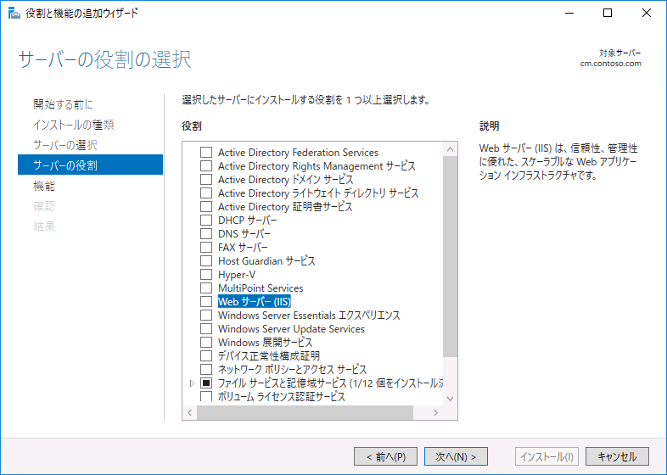

Microsoft Azureサインイン画面で、[電子メール アドレスまたは電話番号] 欄に　「admin@SPEJXX.onmicrosoft.com」を入力し、[パスワード] 欄に 「Pa$$w0rd」と入力して、[サインイン]　をクリックします。

1. [役割と機能の追加ウィザード] 画面で、[機能を追加] をクリックします。

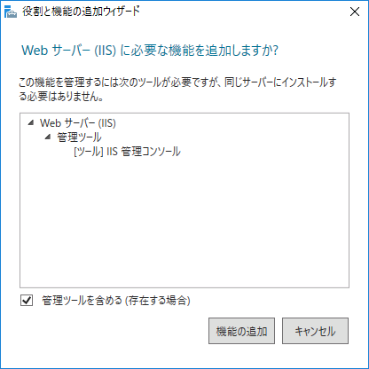

Microsoft Azureサインイン画面で、[電子メール アドレスまたは電話番号] 欄に　「admin@SPEJXX.onmicrosoft.com」を入力し、[パスワード] 欄に 「Pa$$w0rd」と入力して、[サインイン]　をクリックします。

1. [サーバーの役割の選択] 画面で、[Webサーバー (IIS)] 欄にチェックがついたら [次へ] をクリックします。

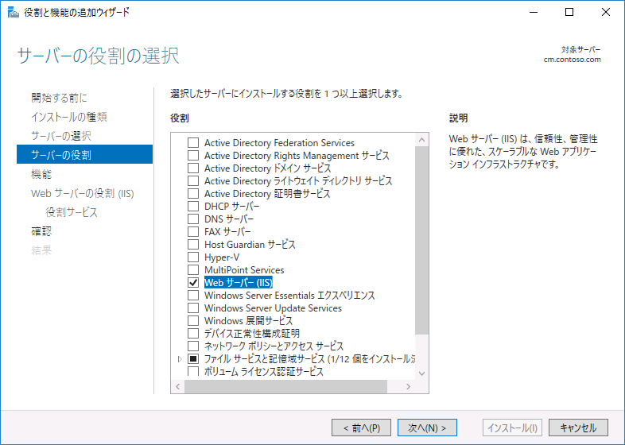

Microsoft Azureサインイン画面で、[電子メール アドレスまたは電話番号] 欄に　「admin@SPEJXX.onmicrosoft.com」を入力し、[パスワード] 欄に 「Pa$$w0rd」と入力して、[サインイン]　をクリックします。

Microsoft Azureサインイン画面で、[電子メール アドレスまたは電話番号] 欄に　「admin@SPEJXX.onmicrosoft.com」を入力し、[パスワード] 欄に 「Pa$$w0rd」と入力して、[サインイン]　をクリックします。

1. [機能の選択] 画面で、[.NET Framework 3.5 Features] – [HTTP アクティブ化] 欄にチェックをつけます。

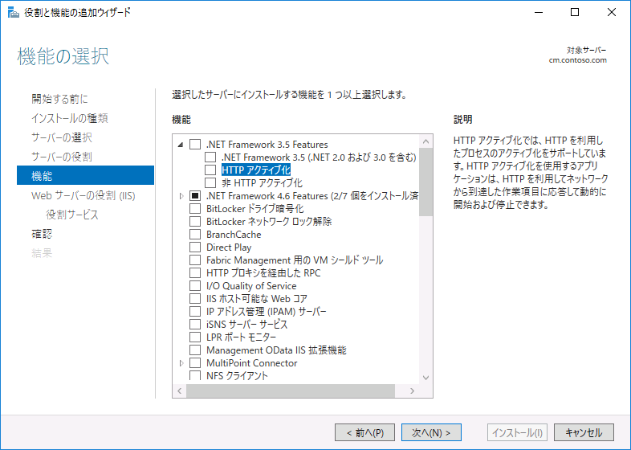

Microsoft Azureサインイン画面で、[電子メール アドレスまたは電話番号] 欄に　「admin@SPEJXX.onmicrosoft.com」を入力し、[パスワード] 欄に 「Pa$$w0rd」と入力して、[サインイン]　をクリックします。

1. [役割と機能の追加ウィザード] 画面で、[機能を追加] をクリックします。

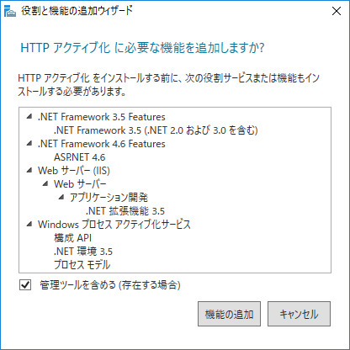

Microsoft Azureサインイン画面で、[電子メール アドレスまたは電話番号] 欄に　「admin@SPEJXX.onmicrosoft.com」を入力し、[パスワード] 欄に 「Pa$$w0rd」と入力して、[サインイン]　をクリックします。

1. [.NET Framework 3.5 Features] – [HTTP アクティブ化] にチェックがついていることを確認します。

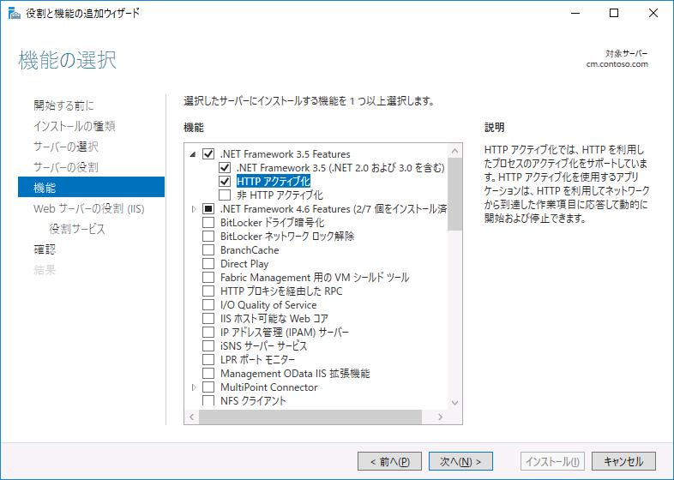

Microsoft Azureサインイン画面で、[電子メール アドレスまたは電話番号] 欄に　「admin@SPEJXX.onmicrosoft.com」を入力し、[パスワード] 欄に 「Pa$$w0rd」と入力して、[サインイン]　をクリックします。

1. [機能の選択] 画面で、[機能]　の一覧をスクロールし、[RDC (Remote Differential Compression)] 欄にチェックをつけます。

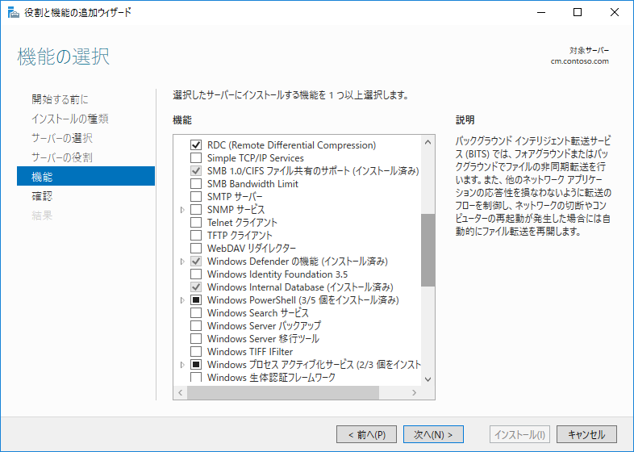

Microsoft Azureサインイン画面で、[電子メール アドレスまたは電話番号] 欄に　「admin@SPEJXX.onmicrosoft.com」を入力し、[パスワード] 欄に 「Pa$$w0rd」と入力して、[サインイン]　をクリックします。

1. [バックグラウンド インテリジェント転送サービス (BITS) ] 欄にチェックをつけます。

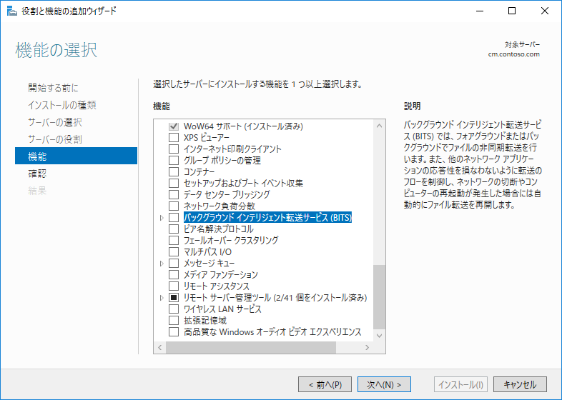

Microsoft Azureサインイン画面で、[電子メール アドレスまたは電話番号] 欄に　「admin@SPEJXX.onmicrosoft.com」を入力し、[パスワード] 欄に 「Pa$$w0rd」と入力して、[サインイン]　をクリックします。

1. [役割と機能の追加ウィザード] 画面で、[機能を追加] をクリックします。

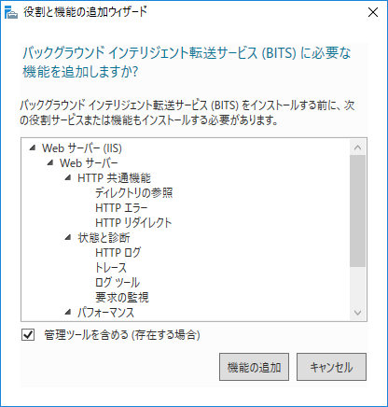

Microsoft Azureサインイン画面で、[電子メール アドレスまたは電話番号] 欄に　「admin@SPEJXX.onmicrosoft.com」を入力し、[パスワード] 欄に 「Pa$$w0rd」と入力して、[サインイン]　をクリックします。

1. [バックグラウンド インテリジェント転送サービス (BITS) ] – [IIS サーバー拡張機能] 欄にチェックがついたら、[次へ] を2回クリックします。

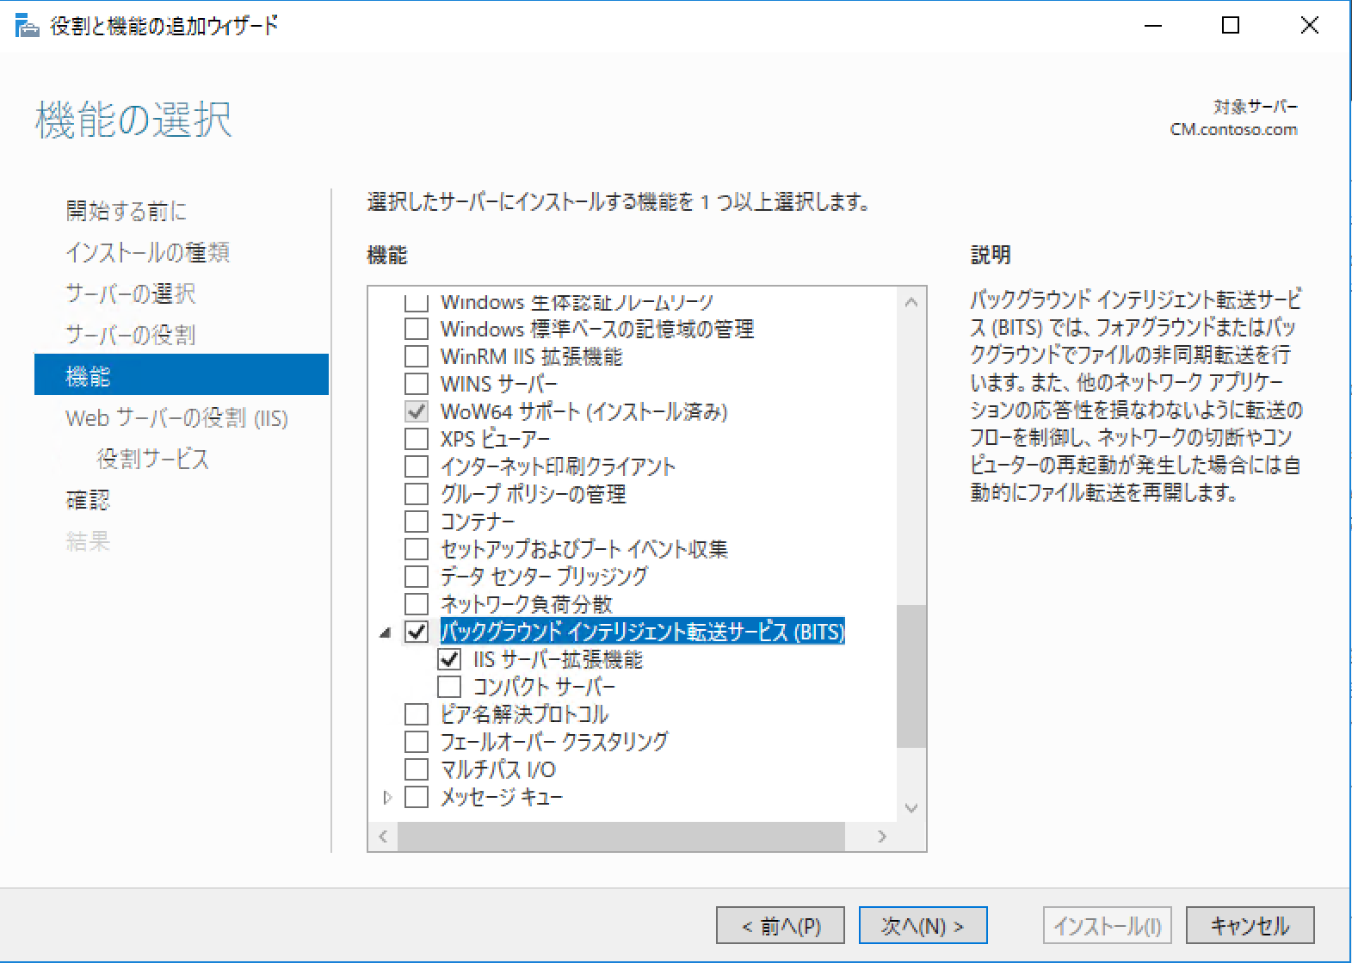

Microsoft Azureサインイン画面で、[電子メール アドレスまたは電話番号] 欄に　「admin@SPEJXX.onmicrosoft.com」を入力し、[パスワード] 欄に 「Pa$$w0rd」と入力して、[サインイン]　をクリックします。

Microsoft Azureサインイン画面で、[電子メール アドレスまたは電話番号] 欄に　「admin@SPEJXX.onmicrosoft.com」を入力し、[パスワード] 欄に 「Pa$$w0rd」と入力して、[サインイン]　をクリックします。

1. [役割サービスの選択] 画面で、[Web サーバー] - [セキュリティ] - [Windows 認証] 欄にチェックをつけます。

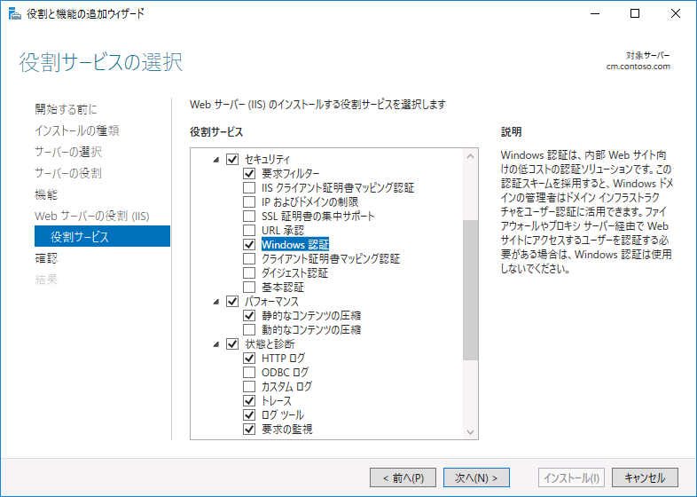

Microsoft Azureサインイン画面で、[電子メール アドレスまたは電話番号] 欄に　「admin@SPEJXX.onmicrosoft.com」を入力し、[パスワード] 欄に 「Pa$$w0rd」と入力して、[サインイン]　をクリックします。

1. [役割サービスの選択] 画面で、[Web サーバー] – [アプリケーション開発] – [.NET 拡張機能 3.5]　および [.NET 拡張機能 4.6] 欄にチェックをつけます。

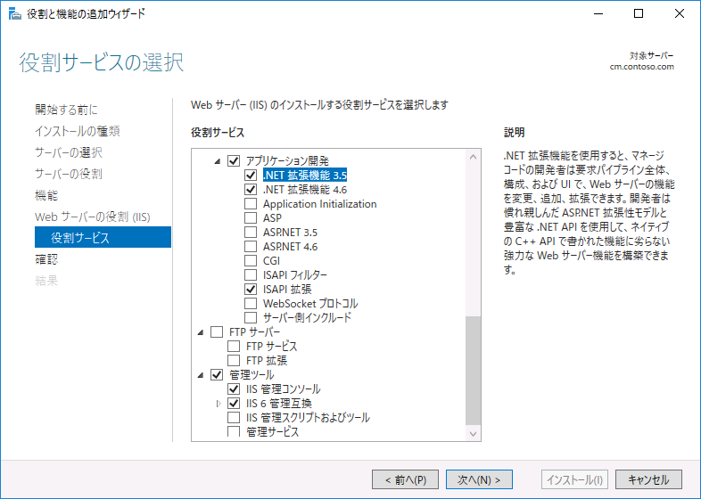

Microsoft Azureサインイン画面で、[電子メール アドレスまたは電話番号] 欄に　「admin@SPEJXX.onmicrosoft.com」を入力し、[パスワード] 欄に 「Pa$$w0rd」と入力して、[サインイン]　をクリックします。

Microsoft Azureサインイン画面で、[電子メール アドレスまたは電話番号] 欄に　「admin@SPEJXX.onmicrosoft.com」を入力し、[パスワード] 欄に 「Pa$$w0rd」と入力して、[サインイン]　をクリックします。

1. [役割サービスの選択] 画面で、[Web サーバー] – [アプリケーション開発] – [ASP.NET 3.5] 欄にチェックをつけます。

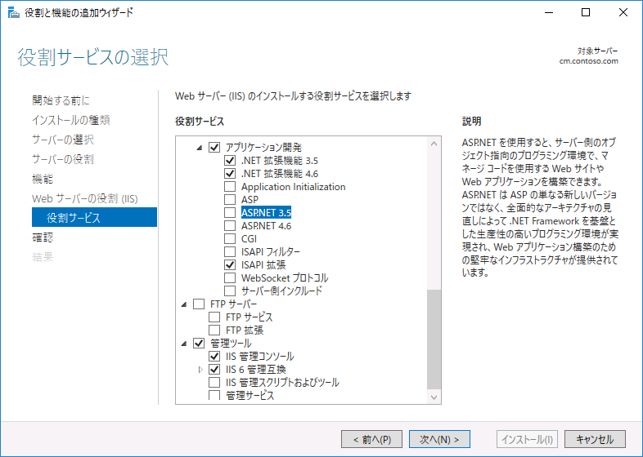

Microsoft Azureサインイン画面で、[電子メール アドレスまたは電話番号] 欄に　「admin@SPEJXX.onmicrosoft.com」を入力し、[パスワード] 欄に 「Pa$$w0rd」と入力して、[サインイン]　をクリックします。

1. [役割と機能の追加ウィザード] 画面で、[機能を追加] をクリックします。

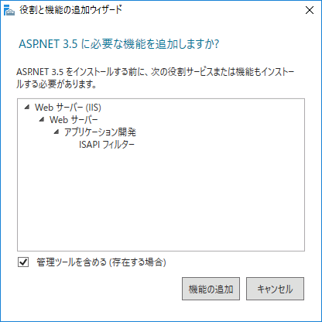

Microsoft Azureサインイン画面で、[電子メール アドレスまたは電話番号] 欄に　「admin@SPEJXX.onmicrosoft.com」を入力し、[パスワード] 欄に 「Pa$$w0rd」と入力して、[サインイン]　をクリックします。

1. [役割サービスの選択] 画面で、[Web サーバー] – [アプリケーション開発] – [ASP.NET 4.6] 欄にチェックをつけます。

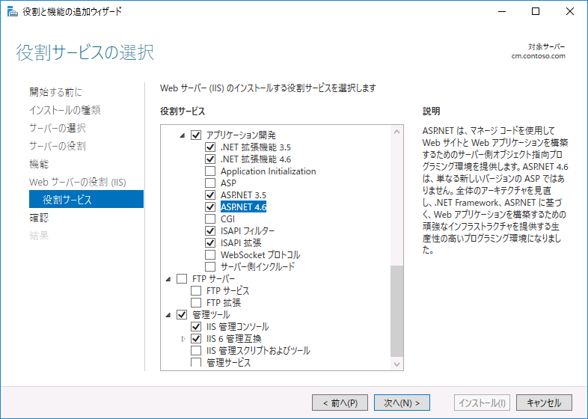

Microsoft Azureサインイン画面で、[電子メール アドレスまたは電話番号] 欄に　「admin@SPEJXX.onmicrosoft.com」を入力し、[パスワード] 欄に 「Pa$$w0rd」と入力して、[サインイン]　をクリックします。

1. [役割サービスの選択] 画面で、[Web サーバー] – [管理ツール] – [IIS 6 管理互換] – [IIS メタベース互換] および [IIS 6 WMI互換] 欄にチェックをつけ、[次へ] をクリックします。

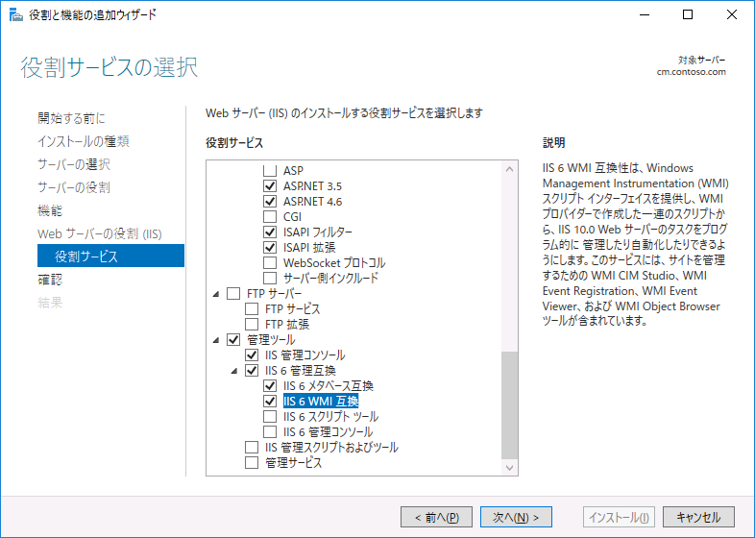

Microsoft Azureサインイン画面で、[電子メール アドレスまたは電話番号] 欄に　「admin@SPEJXX.onmicrosoft.com」を入力し、[パスワード] 欄に 「Pa$$w0rd」と入力して、[サインイン]　をクリックします。

Microsoft Azureサインイン画面で、[電子メール アドレスまたは電話番号] 欄に　「admin@SPEJXX.onmicrosoft.com」を入力し、[パスワード] 欄に 「Pa$$w0rd」と入力して、[サインイン]　をクリックします。

Microsoft Azureサインイン画面で、[電子メール アドレスまたは電話番号] 欄に　「admin@SPEJXX.onmicrosoft.com」を入力し、[パスワード] 欄に 「Pa$$w0rd」と入力して、[サインイン]　をクリックします。

1. [インストールオプションの確認] 画面で、[代替ソース パスの指定] をクリックします。

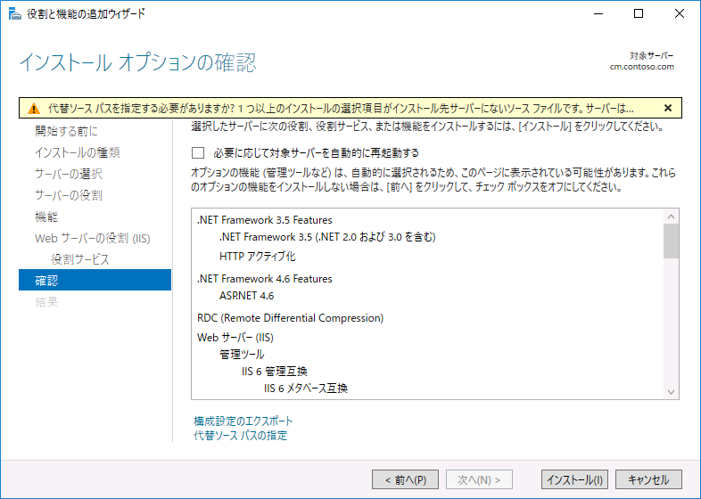

Microsoft Azureサインイン画面で、[電子メール アドレスまたは電話番号] 欄に　「admin@SPEJXX.onmicrosoft.com」を入力し、[パスワード] 欄に 「Pa$$w0rd」と入力して、[サインイン]　をクリックします。

1. [役割と機能の追加ウィザード] 画面で、Windows Server 2016 セットアップ DVD をセットし、(DVD ドライブが D ドライブの場合) [パス] 欄に「**d:\sources\sxs**」と入力して、[OK] をクリックします。

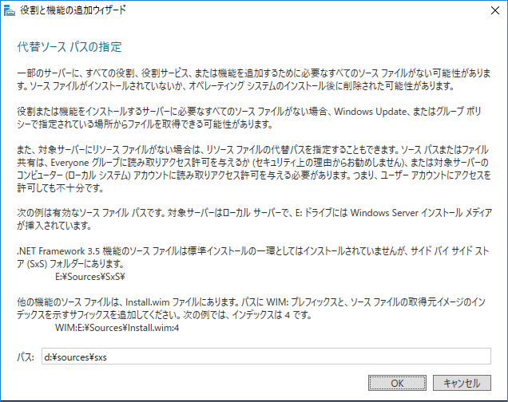

Microsoft Azureサインイン画面で、[電子メール アドレスまたは電話番号] 欄に　「admin@SPEJXX.onmicrosoft.com」を入力し、[パスワード] 欄に 「Pa$$w0rd」と入力して、[サインイン]　をクリックします。

Microsoft Azureサインイン画面で、[電子メール アドレスまたは電話番号] 欄に　「admin@SPEJXX.onmicrosoft.com」を入力し、[パスワード] 欄に 「Pa$$w0rd」と入力して、[サインイン]　をクリックします。

1. [インストールオプションの確認] 画面で、構成を確認し、[インストール] をクリックします。



Microsoft Azureサインイン画面で、[電子メール アドレスまたは電話番号] 欄に　「admin@SPEJXX.onmicrosoft.com」を入力し、[パスワード] 欄に 「Pa$$w0rd」と入力して、[サインイン]　をクリックします。

1. [インストールの進行状況] 画面で、[インストールが正常に完了しました] と表示されたら [閉じる] をクリックします。

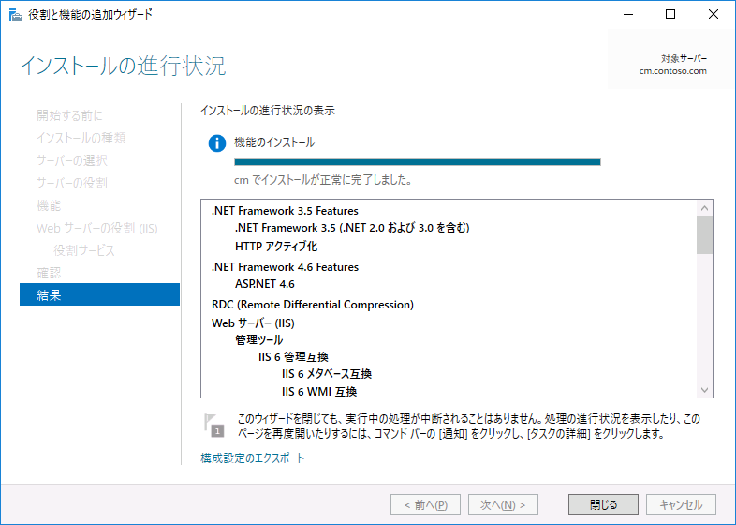

Microsoft Azureサインイン画面で、[電子メール アドレスまたは電話番号] 欄に　「admin@SPEJXX.onmicrosoft.com」を入力し、[パスワード] 欄に 「Pa$$w0rd」と入力して、[サインイン]　をクリックします。

## SQL Server のインストールと構成

SCCM サーバーが使用する SQL Server をインストールして構成します。

### Windows ファイアウォールの構成

SQL Server用にTCPポート：1433 および TCP ポート：4022の受信許可を構成します。

1. SCCM サーバーに、”CONTOSO\Administrator” でサインインします。
2. [サーバーマネージャー] 画面で、[ツール] – [セキュリティが強化されたWindows ファイアウォール] をクリックします。

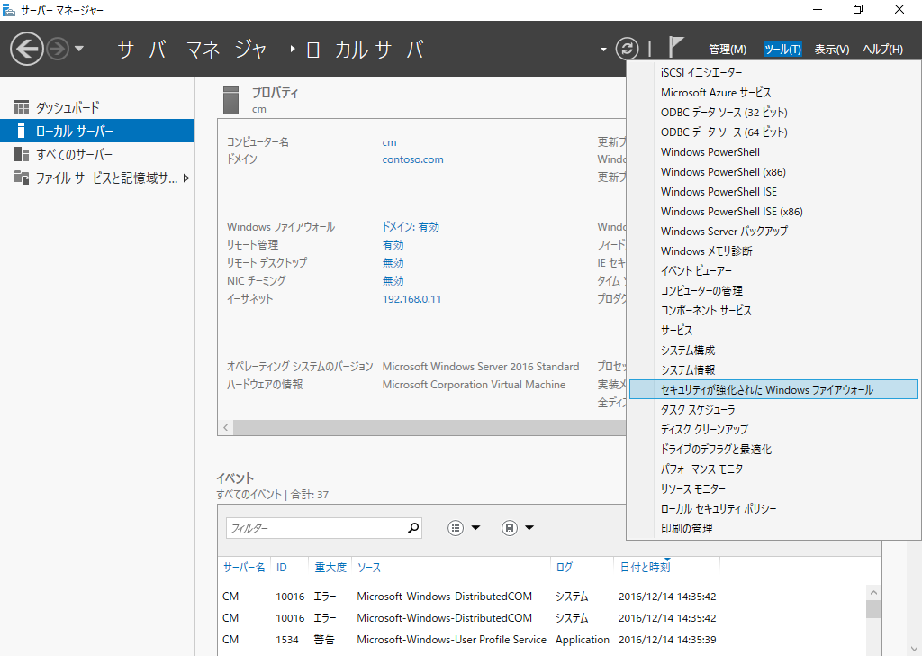

Microsoft Azureサインイン画面で、[電子メール アドレスまたは電話番号] 欄に　「admin@SPEJXX.onmicrosoft.com」を入力し、[パスワード] 欄に 「Pa$$w0rd」と入力して、[サインイン]　をクリックします。

1. [セキュリティが強化されたWindows ファイアウォール] 画面で、[ローカル コンピューターのセキュリティ] – [受信の規則] をクリックし、[操作] ペインの [受信の規則] – [新しい規則] をクリックします。

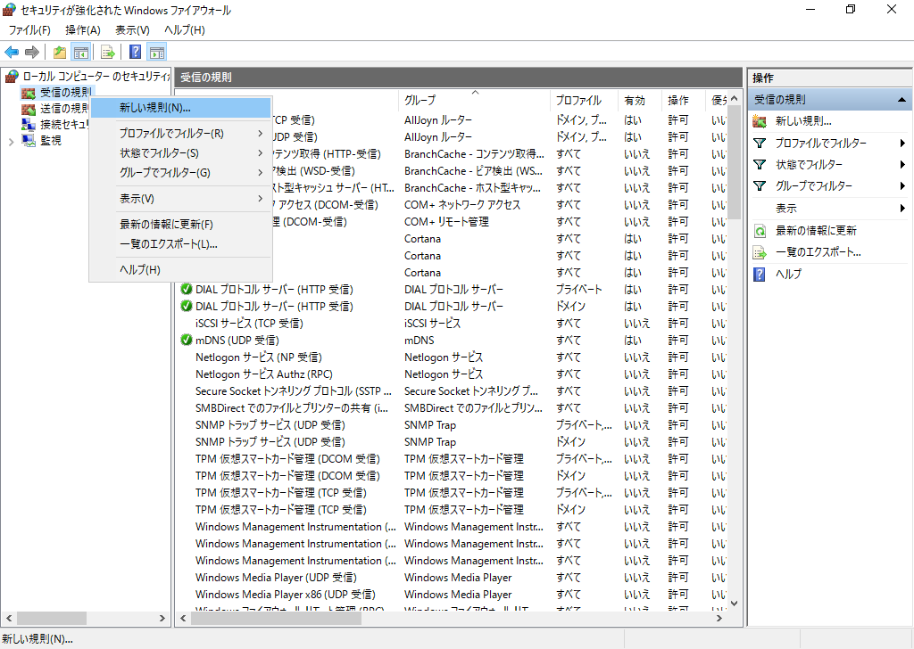

Microsoft Azureサインイン画面で、[電子メール アドレスまたは電話番号] 欄に　「admin@SPEJXX.onmicrosoft.com」を入力し、[パスワード] 欄に 「Pa$$w0rd」と入力して、[サインイン]　をクリックします。

1. [新規の受信の規則ウィザード] 画面で、[ポート] を選択して、[次へ] をクリックします。

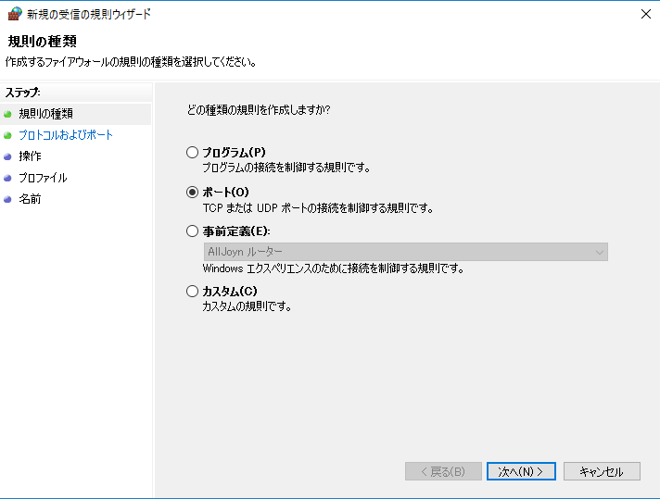

Microsoft Azureサインイン画面で、[電子メール アドレスまたは電話番号] 欄に　「admin@SPEJXX.onmicrosoft.com」を入力し、[パスワード] 欄に 「Pa$$w0rd」と入力して、[サインイン]　をクリックします。

Microsoft Azureサインイン画面で、[電子メール アドレスまたは電話番号] 欄に　「admin@SPEJXX.onmicrosoft.com」を入力し、[パスワード] 欄に 「Pa$$w0rd」と入力して、[サインイン]　をクリックします。

1. [プロトコルおよびポート] 画面で、[TCP] を選択、[特定のローカルポート] を選択してポート番号に 「**1433**」 と入力します。入力したら [次へ] をクリックします。

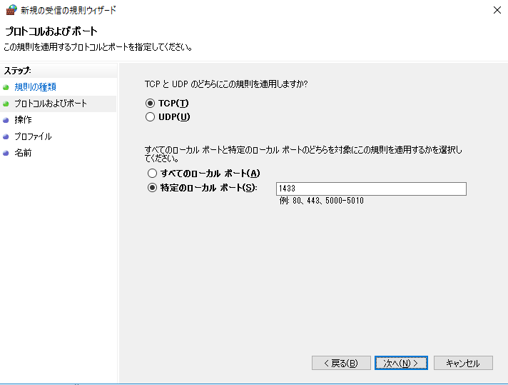

Microsoft Azureサインイン画面で、[電子メール アドレスまたは電話番号] 欄に　「admin@SPEJXX.onmicrosoft.com」を入力し、[パスワード] 欄に 「Pa$$w0rd」と入力して、[サインイン]　をクリックします。

Microsoft Azureサインイン画面で、[電子メール アドレスまたは電話番号] 欄に　「admin@SPEJXX.onmicrosoft.com」を入力し、[パスワード] 欄に 「Pa$$w0rd」と入力して、[サインイン]　をクリックします。

Microsoft Azureサインイン画面で、[電子メール アドレスまたは電話番号] 欄に　「admin@SPEJXX.onmicrosoft.com」を入力し、[パスワード] 欄に 「Pa$$w0rd」と入力して、[サインイン]　をクリックします。

Microsoft Azureサインイン画面で、[電子メール アドレスまたは電話番号] 欄に　「admin@SPEJXX.onmicrosoft.com」を入力し、[パスワード] 欄に 「Pa$$w0rd」と入力して、[サインイン]　をクリックします。

1. [操作] 画面で、[接続を許可する] を選択して、[次へ] をクリックします。

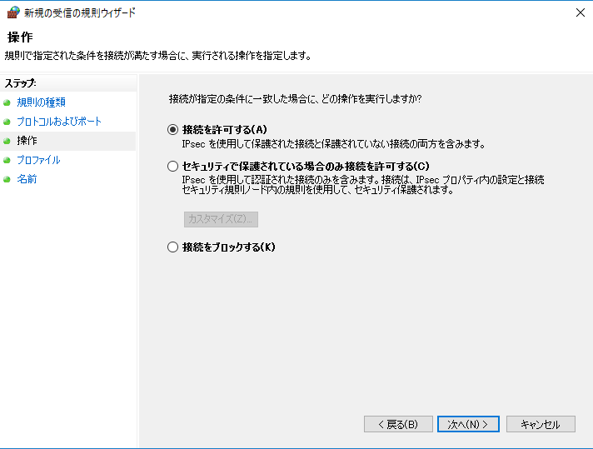

Microsoft Azureサインイン画面で、[電子メール アドレスまたは電話番号] 欄に　「admin@SPEJXX.onmicrosoft.com」を入力し、[パスワード] 欄に 「Pa$$w0rd」と入力して、[サインイン]　をクリックします。

Microsoft Azureサインイン画面で、[電子メール アドレスまたは電話番号] 欄に　「admin@SPEJXX.onmicrosoft.com」を入力し、[パスワード] 欄に 「Pa$$w0rd」と入力して、[サインイン]　をクリックします。

1. [プロファイル] 画面で、[ドメイン] を選択して、[次へ] をクリックします。

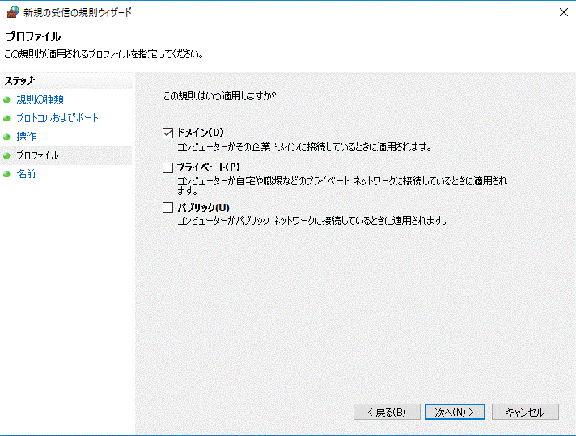

Microsoft Azureサインイン画面で、[電子メール アドレスまたは電話番号] 欄に　「admin@SPEJXX.onmicrosoft.com」を入力し、[パスワード] 欄に 「Pa$$w0rd」と入力して、[サインイン]　をクリックします。

Microsoft Azureサインイン画面で、[電子メール アドレスまたは電話番号] 欄に　「admin@SPEJXX.onmicrosoft.com」を入力し、[パスワード] 欄に 「Pa$$w0rd」と入力して、[サインイン]　をクリックします。

1. [名前] 画面で、[名前]ボックスに 「**SQL Server**」 と入力して、[完了] をクリックします。

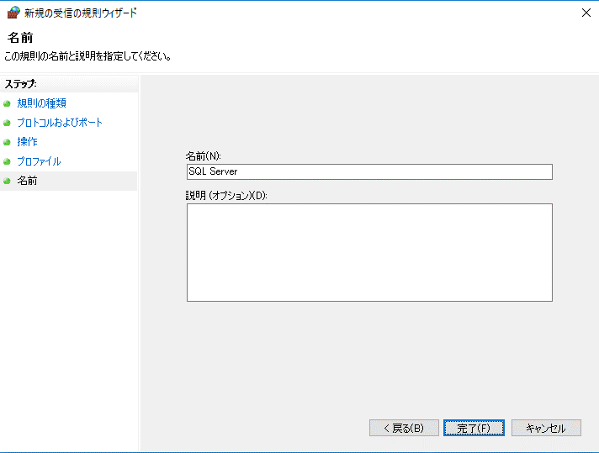

Microsoft Azureサインイン画面で、[電子メール アドレスまたは電話番号] 欄に　「admin@SPEJXX.onmicrosoft.com」を入力し、[パスワード] 欄に 「Pa$$w0rd」と入力して、[サインイン]　をクリックします。

Microsoft Azureサインイン画面で、[電子メール アドレスまたは電話番号] 欄に　「admin@SPEJXX.onmicrosoft.com」を入力し、[パスワード] 欄に 「Pa$$w0rd」と入力して、[サインイン]　をクリックします。

1. 同様の手順で、更に SQL Server Service Broker　の [受信の規則] を作成します。  
   [セキュリティが強化されたWindows ファイアウォール] 画面で、[ローカル コンピューターのセキュリティ] – [受信の規則] をクリックし、[操作] ペインの [受信の規則] – [新しい規則] をクリックします。

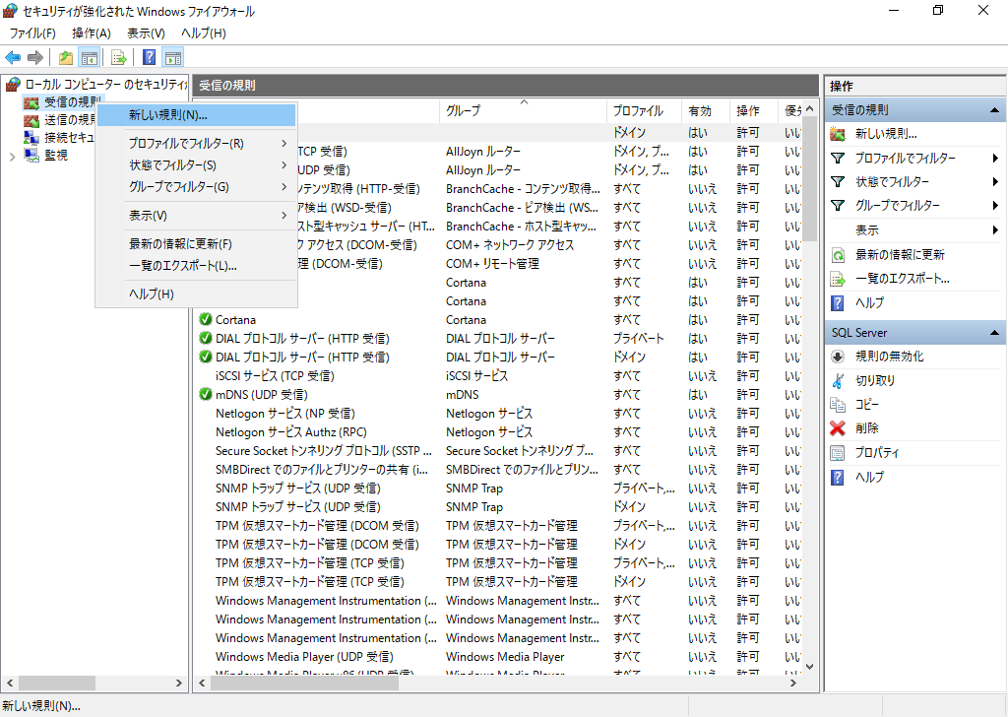

Microsoft Azureサインイン画面で、[電子メール アドレスまたは電話番号] 欄に　「admin@SPEJXX.onmicrosoft.com」を入力し、[パスワード] 欄に 「Pa$$w0rd」と入力して、[サインイン]　をクリックします。

1. [新規の受信の規則ウィザード] 画面で、[ポート] を選択して、[次へ] をクリックします。

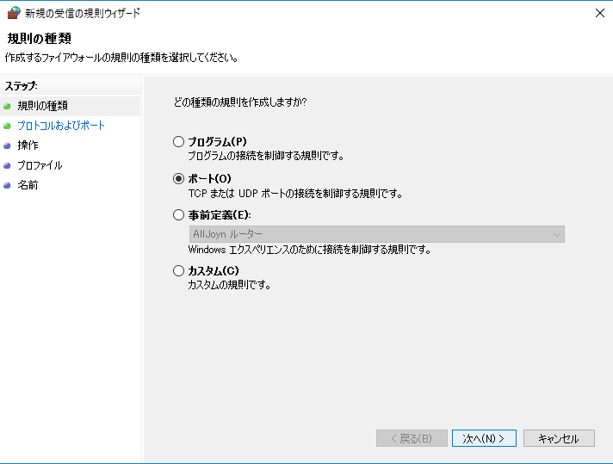

Microsoft Azureサインイン画面で、[電子メール アドレスまたは電話番号] 欄に　「admin@SPEJXX.onmicrosoft.com」を入力し、[パスワード] 欄に 「Pa$$w0rd」と入力して、[サインイン]　をクリックします。

Microsoft Azureサインイン画面で、[電子メール アドレスまたは電話番号] 欄に　「admin@SPEJXX.onmicrosoft.com」を入力し、[パスワード] 欄に 「Pa$$w0rd」と入力して、[サインイン]　をクリックします。

1. [プロトコルおよびポート] 画面で、[TCP] を選択、[特定のローカルポート] を選択してポート番号に 「**4022**」 と入力します。入力したら、[次へ] をクリックします。

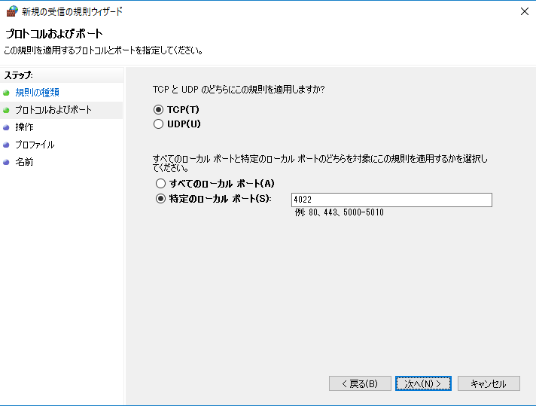

Microsoft Azureサインイン画面で、[電子メール アドレスまたは電話番号] 欄に　「admin@SPEJXX.onmicrosoft.com」を入力し、[パスワード] 欄に 「Pa$$w0rd」と入力して、[サインイン]　をクリックします。

Microsoft Azureサインイン画面で、[電子メール アドレスまたは電話番号] 欄に　「admin@SPEJXX.onmicrosoft.com」を入力し、[パスワード] 欄に 「Pa$$w0rd」と入力して、[サインイン]　をクリックします。

Microsoft Azureサインイン画面で、[電子メール アドレスまたは電話番号] 欄に　「admin@SPEJXX.onmicrosoft.com」を入力し、[パスワード] 欄に 「Pa$$w0rd」と入力して、[サインイン]　をクリックします。

Microsoft Azureサインイン画面で、[電子メール アドレスまたは電話番号] 欄に　「admin@SPEJXX.onmicrosoft.com」を入力し、[パスワード] 欄に 「Pa$$w0rd」と入力して、[サインイン]　をクリックします。

1. [操作] 画面で、[接続を許可する] を選択して、[次へ] をクリックします。



Microsoft Azureサインイン画面で、[電子メール アドレスまたは電話番号] 欄に　「admin@SPEJXX.onmicrosoft.com」を入力し、[パスワード] 欄に 「Pa$$w0rd」と入力して、[サインイン]　をクリックします。

Microsoft Azureサインイン画面で、[電子メール アドレスまたは電話番号] 欄に　「admin@SPEJXX.onmicrosoft.com」を入力し、[パスワード] 欄に 「Pa$$w0rd」と入力して、[サインイン]　をクリックします。

1. [プロファイル] 画面で、[ドメイン] を選択して、[次へ] をクリックします。



Microsoft Azureサインイン画面で、[電子メール アドレスまたは電話番号] 欄に　「admin@SPEJXX.onmicrosoft.com」を入力し、[パスワード] 欄に 「Pa$$w0rd」と入力して、[サインイン]　をクリックします。

Microsoft Azureサインイン画面で、[電子メール アドレスまたは電話番号] 欄に　「admin@SPEJXX.onmicrosoft.com」を入力し、[パスワード] 欄に 「Pa$$w0rd」と入力して、[サインイン]　をクリックします。

1. [名前] 画面で、[名前] 欄に 「**SQL Server Service Broker**」 と入力して、[完了] をクリックします。

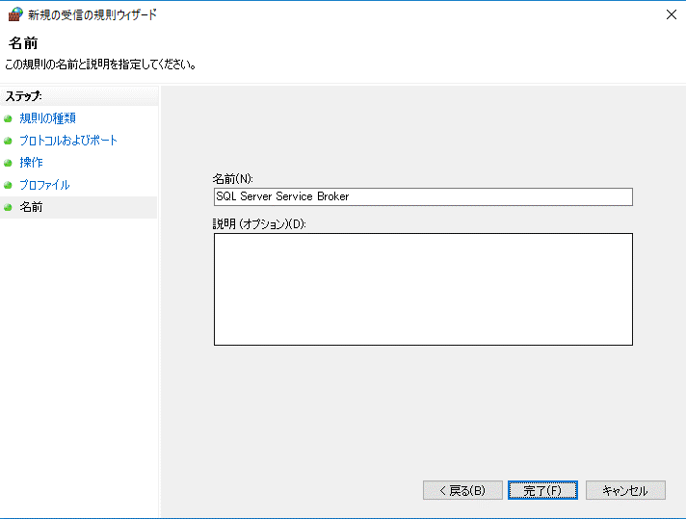

Microsoft Azureサインイン画面で、[電子メール アドレスまたは電話番号] 欄に　「admin@SPEJXX.onmicrosoft.com」を入力し、[パスワード] 欄に 「Pa$$w0rd」と入力して、[サインイン]　をクリックします。

Microsoft Azureサインイン画面で、[電子メール アドレスまたは電話番号] 欄に　「admin@SPEJXX.onmicrosoft.com」を入力し、[パスワード] 欄に 「Pa$$w0rd」と入力して、[サインイン]　をクリックします。

1. [受信の規則] に、2つの [受信規則] が作成されたことを確認します。

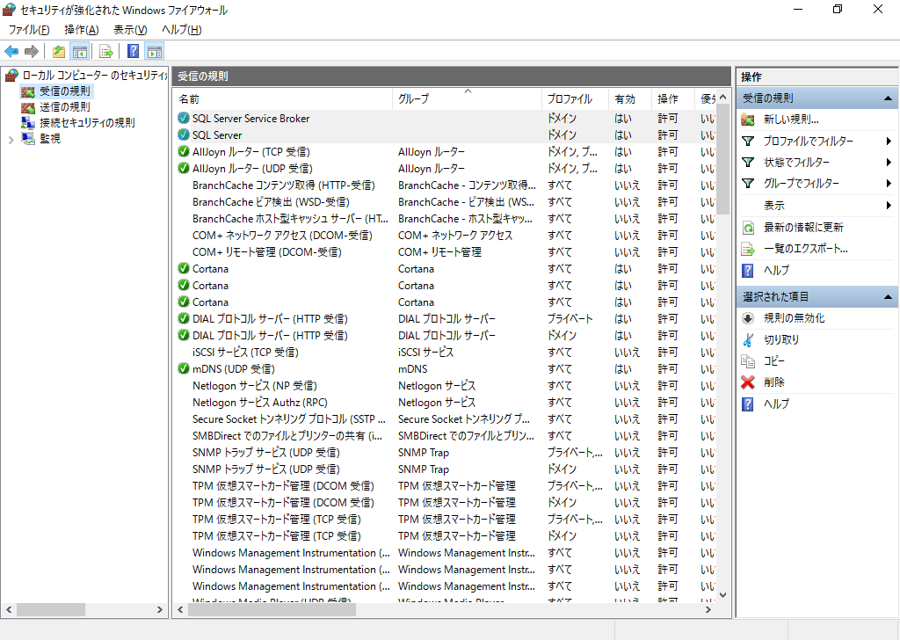

Microsoft Azureサインイン画面で、[電子メール アドレスまたは電話番号] 欄に　「admin@SPEJXX.onmicrosoft.com」を入力し、[パスワード] 欄に 「Pa$$w0rd」と入力して、[サインイン]　をクリックします。

Microsoft Azureサインイン画面で、[電子メール アドレスまたは電話番号] 欄に　「admin@SPEJXX.onmicrosoft.com」を入力し、[パスワード] 欄に 「Pa$$w0rd」と入力して、[サインイン]　をクリックします。

### SQL Server のインストール

SQL Server 2016 SP1 のインストールを開始します。

1. SCCM サーバーで、SQL Server 2016 SP1のインストールメディアをCD/DVDドライブに挿入し、画面左下のメニューをクリックします。(表示されない場合は、<SQL Server 2016 SP1 インストールメディア>\setup.exeを実行し、手順 3 に進みます。)

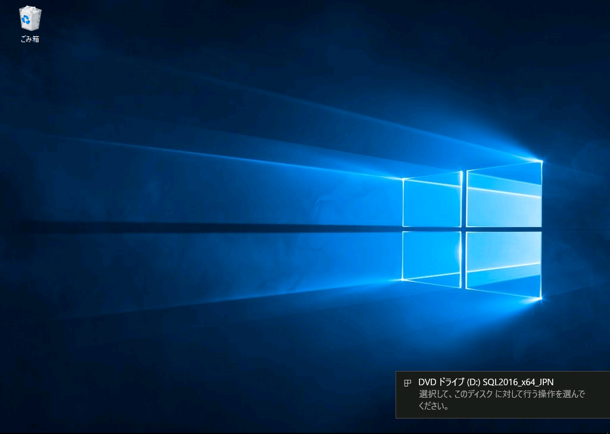

1. 自動再生画面で、Setup.exeを実行します。

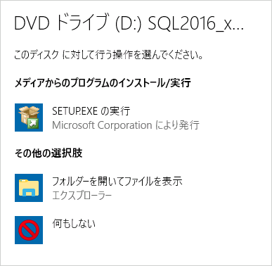

Microsoft Azureサインイン画面で、[電子メール アドレスまたは電話番号] 欄に　「admin@SPEJXX.onmicrosoft.com」を入力し、[パスワード] 欄に 「Pa$$w0rd」と入力して、[サインイン]　をクリックします。

1. [SQL Server インストール センター] 画面で、[インストール] をクリックします。

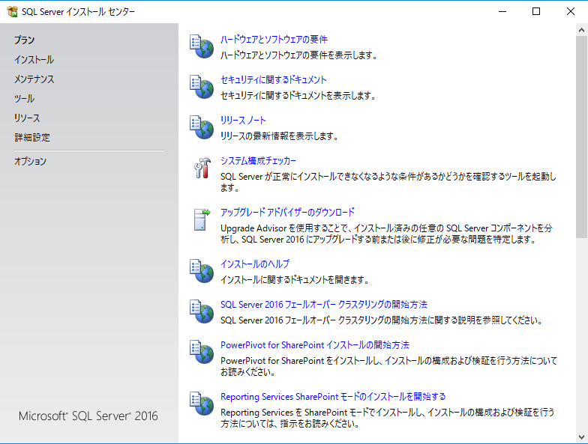

Microsoft Azureサインイン画面で、[電子メール アドレスまたは電話番号] 欄に　「admin@SPEJXX.onmicrosoft.com」を入力し、[パスワード] 欄に 「Pa$$w0rd」と入力して、[サインイン]　をクリックします。

1. [SQL インストール センター] 画面で、[SQL Serverの新規スタンドアロン インストールを実行するか、既存のインストールに機能を追加します] をクリックします。

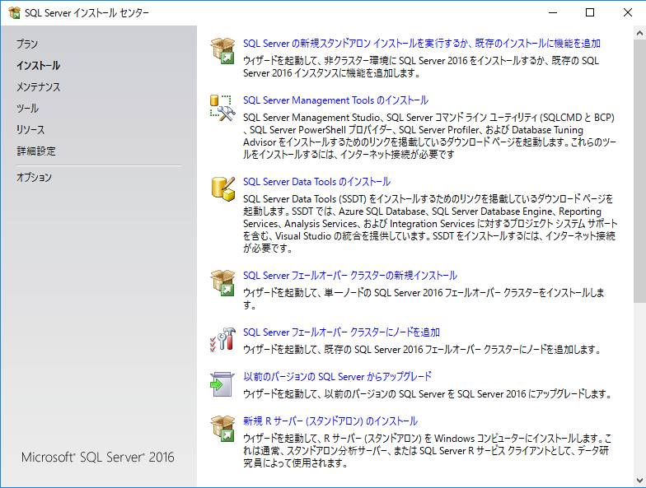

Microsoft Azureサインイン画面で、[電子メール アドレスまたは電話番号] 欄に　「admin@SPEJXX.onmicrosoft.com」を入力し、[パスワード] 欄に 「Pa$$w0rd」と入力して、[サインイン]　をクリックします。

1. [プロダクト キー] 画面で、SQL Server 2016 のプロダクトキーを入力するか、[無償のエディションを指定する] を選択して、[次へ] をクリックします。

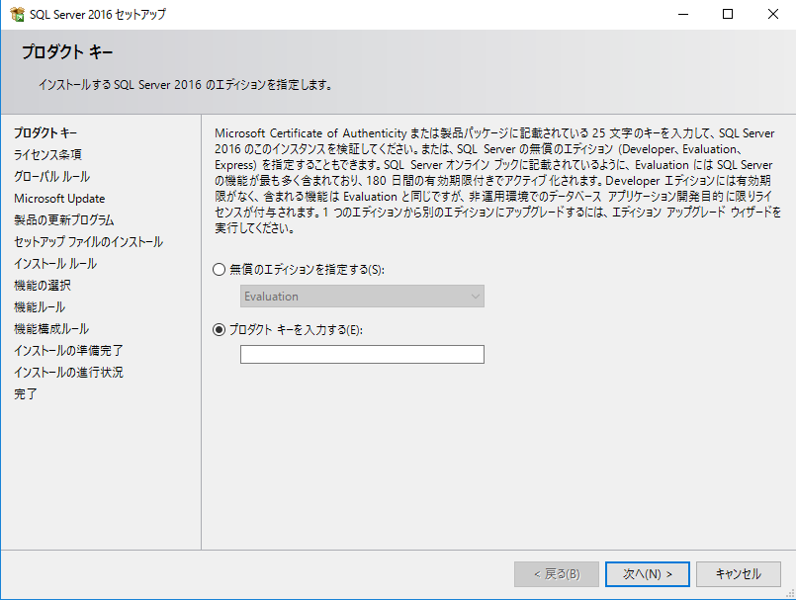

Microsoft Azureサインイン画面で、[電子メール アドレスまたは電話番号] 欄に　「admin@SPEJXX.onmicrosoft.com」を入力し、[パスワード] 欄に 「Pa$$w0rd」と入力して、[サインイン]　をクリックします。

Microsoft Azureサインイン画面で、[電子メール アドレスまたは電話番号] 欄に　「admin@SPEJXX.onmicrosoft.com」を入力し、[パスワード] 欄に 「Pa$$w0rd」と入力して、[サインイン]　をクリックします。

1. [ライセンス条項] 画面で、[ライセンス条項に同意します] をチェックして、[次へ] をクリックします。

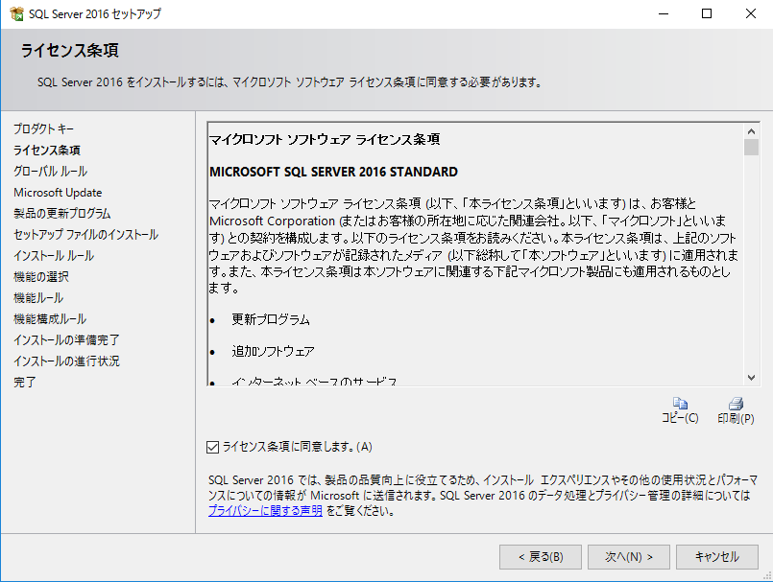

Microsoft Azureサインイン画面で、[電子メール アドレスまたは電話番号] 欄に　「admin@SPEJXX.onmicrosoft.com」を入力し、[パスワード] 欄に 「Pa$$w0rd」と入力して、[サインイン]　をクリックします。

Microsoft Azureサインイン画面で、[電子メール アドレスまたは電話番号] 欄に　「admin@SPEJXX.onmicrosoft.com」を入力し、[パスワード] 欄に 「Pa$$w0rd」と入力して、[サインイン]　をクリックします。

1. [Microsoft Update]　画面で、[Microsoft Update を使用して更新プログラムを確認する (推奨)] チェックボックスをオフにして、[次へ] をクリックします。

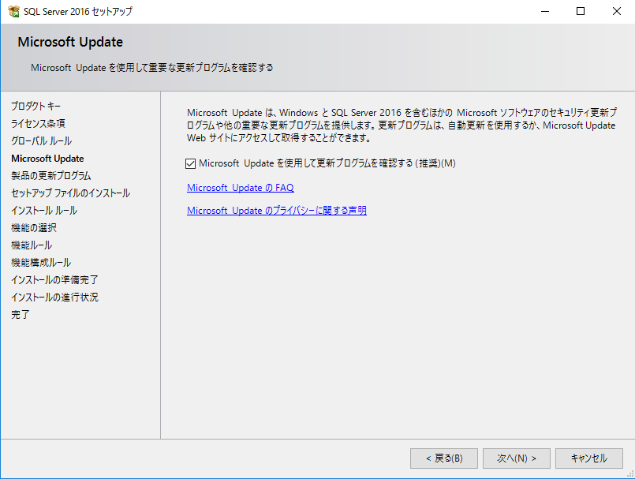

Microsoft Azureサインイン画面で、[電子メール アドレスまたは電話番号] 欄に　「admin@SPEJXX.onmicrosoft.com」を入力し、[パスワード] 欄に 「Pa$$w0rd」と入力して、[サインイン]　をクリックします。

Microsoft Azureサインイン画面で、[電子メール アドレスまたは電話番号] 欄に　「admin@SPEJXX.onmicrosoft.com」を入力し、[パスワード] 欄に 「Pa$$w0rd」と入力して、[サインイン]　をクリックします。

1. [製品の更新プログラム] 画面で、[次へ] をクリックします。

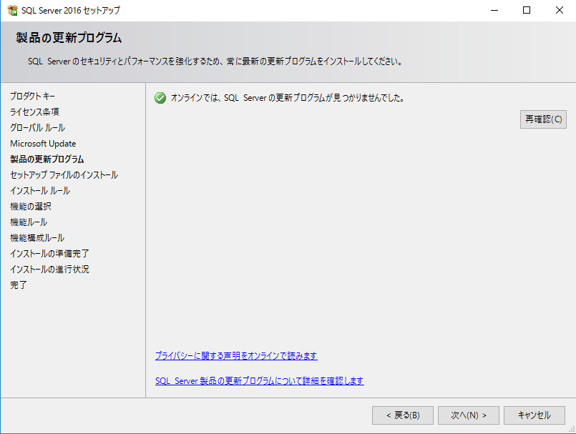

Microsoft Azureサインイン画面で、[電子メール アドレスまたは電話番号] 欄に　「admin@SPEJXX.onmicrosoft.com」を入力し、[パスワード] 欄に 「Pa$$w0rd」と入力して、[サインイン]　をクリックします。

1. [インストール ルール] 画面で、エラーがないことを確認し、[次へ] をクリックします。

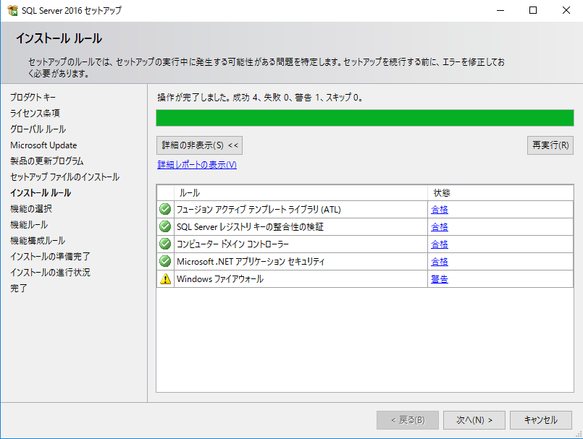

Microsoft Azureサインイン画面で、[電子メール アドレスまたは電話番号] 欄に　「admin@SPEJXX.onmicrosoft.com」を入力し、[パスワード] 欄に 「Pa$$w0rd」と入力して、[サインイン]　をクリックします。

1. [機能の選択] 画面で、[インスタンス機能] - [データベースエンジン　サービス] 、[Reporting Services – ネイティブ] 欄にチェックをつけ、[次へ] をクリックします。

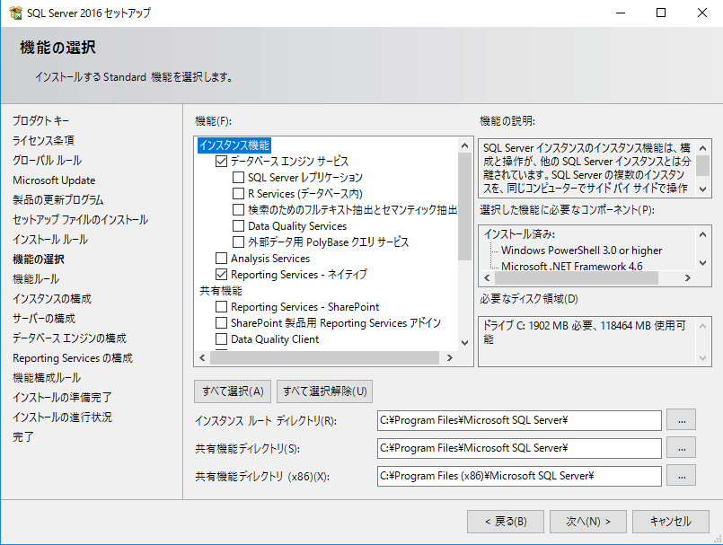

Microsoft Azureサインイン画面で、[電子メール アドレスまたは電話番号] 欄に　「admin@SPEJXX.onmicrosoft.com」を入力し、[パスワード] 欄に 「Pa$$w0rd」と入力して、[サインイン]　をクリックします。

Microsoft Azureサインイン画面で、[電子メール アドレスまたは電話番号] 欄に　「admin@SPEJXX.onmicrosoft.com」を入力し、[パスワード] 欄に 「Pa$$w0rd」と入力して、[サインイン]　をクリックします。

Microsoft Azureサインイン画面で、[電子メール アドレスまたは電話番号] 欄に　「admin@SPEJXX.onmicrosoft.com」を入力し、[パスワード] 欄に 「Pa$$w0rd」と入力して、[サインイン]　をクリックします。

1. [インスタンスの構成] 画面で、「既定のインスタンス」を選択し、[次へ] をクリックします。

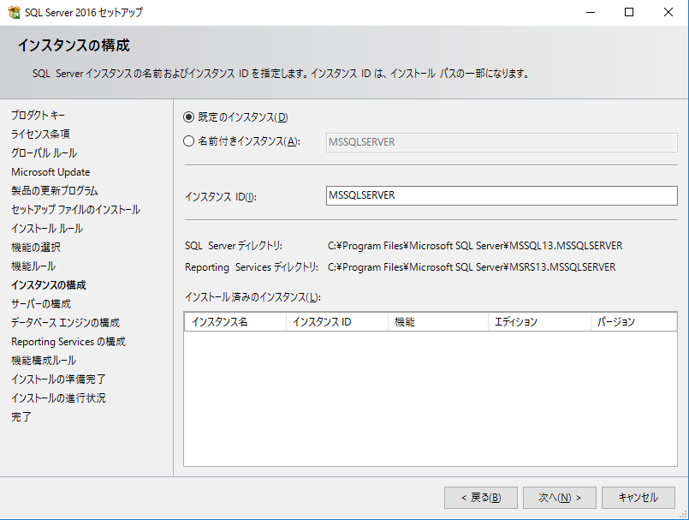

Microsoft Azureサインイン画面で、[電子メール アドレスまたは電話番号] 欄に　「admin@SPEJXX.onmicrosoft.com」を入力し、[パスワード] 欄に 「Pa$$w0rd」と入力して、[サインイン]　をクリックします。

Microsoft Azureサインイン画面で、[電子メール アドレスまたは電話番号] 欄に　「admin@SPEJXX.onmicrosoft.com」を入力し、[パスワード] 欄に 「Pa$$w0rd」と入力して、[サインイン]　をクリックします。

1. [サーバーの構成] 画面で、[SQL Server エージェント] サービスの [アカウント名] 欄をクリックし、[参照] をクリックします。

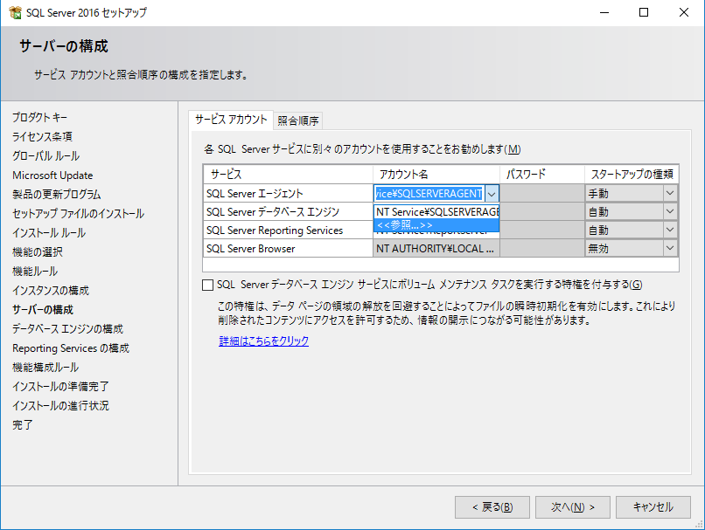

Microsoft Azureサインイン画面で、[電子メール アドレスまたは電話番号] 欄に　「admin@SPEJXX.onmicrosoft.com」を入力し、[パスワード] 欄に 「Pa$$w0rd」と入力して、[サインイン]　をクリックします。

Microsoft Azureサインイン画面で、[電子メール アドレスまたは電話番号] 欄に　「admin@SPEJXX.onmicrosoft.com」を入力し、[パスワード] 欄に 「Pa$$w0rd」と入力して、[サインイン]　をクリックします。

1. [ユーザー、コンピューター、サービス アカウント または グループ の選択] 画面で、[選択するオブジェクト名を入力してください] 欄に 「**Administrator**」 と入力し、[名前の確認] をクリックし、 ”Administrator” に下線が付いたら [OK] をクリックします。

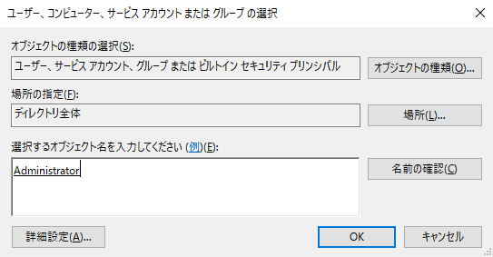

Microsoft Azureサインイン画面で、[電子メール アドレスまたは電話番号] 欄に　「admin@SPEJXX.onmicrosoft.com」を入力し、[パスワード] 欄に 「Pa$$w0rd」と入力して、[サインイン]　をクリックします。

Microsoft Azureサインイン画面で、[電子メール アドレスまたは電話番号] 欄に　「admin@SPEJXX.onmicrosoft.com」を入力し、[パスワード] 欄に 「Pa$$w0rd」と入力して、[サインイン]　をクリックします。

Microsoft Azureサインイン画面で、[電子メール アドレスまたは電話番号] 欄に　「admin@SPEJXX.onmicrosoft.com」を入力し、[パスワード] 欄に 「Pa$$w0rd」と入力して、[サインイン]　をクリックします。

1. [サーバーの構成] 画面で、SQL Server エージェントのサービス アカウントのパスワードを入力します。今回の ”CONTOSO\Administrator” アカウントのパスワードは "P@ssw0rd" になります。

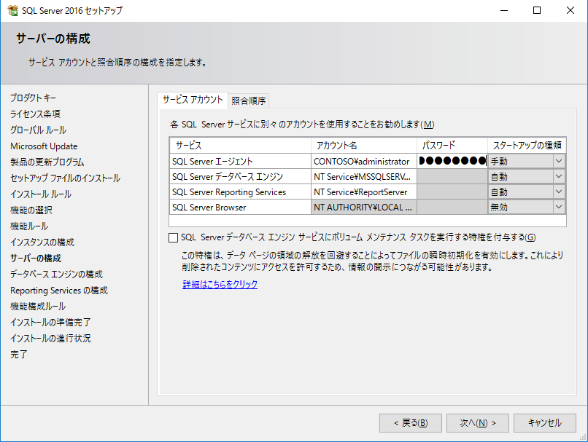

Microsoft Azureサインイン画面で、[電子メール アドレスまたは電話番号] 欄に　「admin@SPEJXX.onmicrosoft.com」を入力し、[パスワード] 欄に 「Pa$$w0rd」と入力して、[サインイン]　をクリックします。

NOTE:

ここではドメインの管理者を指定していますが、本番環境では適切な権限のアカウントを設定してください。

1. [サーバーの構成] 画面で、同様に [SQL Server データベース エンジン] および [SQL Server Reporting Services] のサービスアカウントを ”CONTOSO\Administrator” に設定し、パスワードを入力します。今回の ”CONTOSO\Administrator” アカウントのパスワードは、" P@ssw0rd " になります。

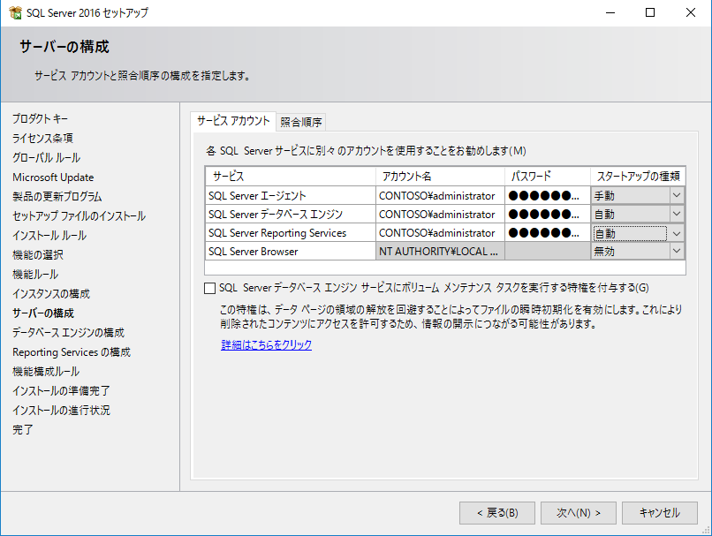

Microsoft Azureサインイン画面で、[電子メール アドレスまたは電話番号] 欄に　「admin@SPEJXX.onmicrosoft.com」を入力し、[パスワード] 欄に 「Pa$$w0rd」と入力して、[サインイン]　をクリックします。

Microsoft Azureサインイン画面で、[電子メール アドレスまたは電話番号] 欄に　「admin@SPEJXX.onmicrosoft.com」を入力し、[パスワード] 欄に 「Pa$$w0rd」と入力して、[サインイン]　をクリックします。

Microsoft Azureサインイン画面で、[電子メール アドレスまたは電話番号] 欄に　「admin@SPEJXX.onmicrosoft.com」を入力し、[パスワード] 欄に 「Pa$$w0rd」と入力して、[サインイン]　をクリックします。

Microsoft Azureサインイン画面で、[電子メール アドレスまたは電話番号] 欄に　「admin@SPEJXX.onmicrosoft.com」を入力し、[パスワード] 欄に 「Pa$$w0rd」と入力して、[サインイン]　をクリックします。

1. [サーバーの構成] 画面で、すべてのサービスの [スタートアップの種類] を [自動] に変更します。



Microsoft Azureサインイン画面で、[電子メール アドレスまたは電話番号] 欄に　「admin@SPEJXX.onmicrosoft.com」を入力し、[パスワード] 欄に 「Pa$$w0rd」と入力して、[サインイン]　をクリックします。

Microsoft Azureサインイン画面で、[電子メール アドレスまたは電話番号] 欄に　「admin@SPEJXX.onmicrosoft.com」を入力し、[パスワード] 欄に 「Pa$$w0rd」と入力して、[サインイン]　をクリックします。

Microsoft Azureサインイン画面で、[電子メール アドレスまたは電話番号] 欄に　「admin@SPEJXX.onmicrosoft.com」を入力し、[パスワード] 欄に 「Pa$$w0rd」と入力して、[サインイン]　をクリックします。

Microsoft Azureサインイン画面で、[電子メール アドレスまたは電話番号] 欄に　「admin@SPEJXX.onmicrosoft.com」を入力し、[パスワード] 欄に 「Pa$$w0rd」と入力して、[サインイン]　をクリックします。

1. [サーバーの構成] 画面で、[照合順序] タブをクリックし、[カスタマイズ] をクリックします。

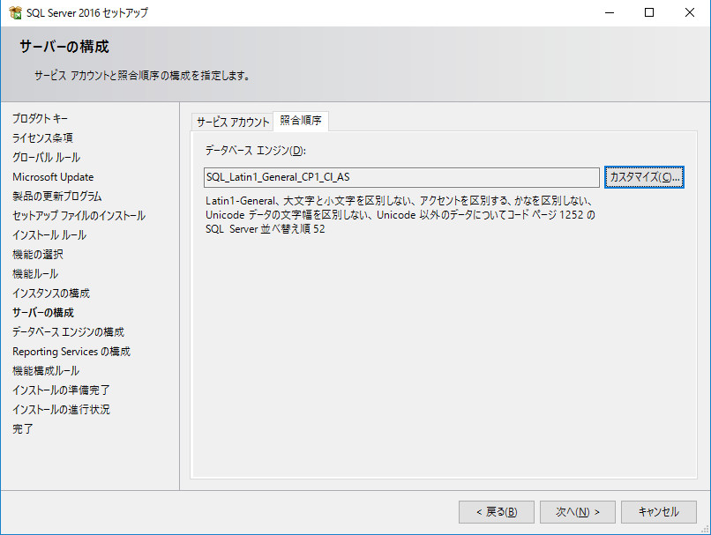

Microsoft Azureサインイン画面で、[電子メール アドレスまたは電話番号] 欄に　「admin@SPEJXX.onmicrosoft.com」を入力し、[パスワード] 欄に 「Pa$$w0rd」と入力して、[サインイン]　をクリックします。

Microsoft Azureサインイン画面で、[電子メール アドレスまたは電話番号] 欄に　「admin@SPEJXX.onmicrosoft.com」を入力し、[パスワード] 欄に 「Pa$$w0rd」と入力して、[サインイン]　をクリックします。

1. [SQL Server 2016 データベースエンジンの照合順序のカスタマイズ] 画面で、[SQL 照合順序] をクリックし、一覧から、”**SQL_Latin1_General_CP1_CI_AS**” を選択して、[OK] をクリックします。

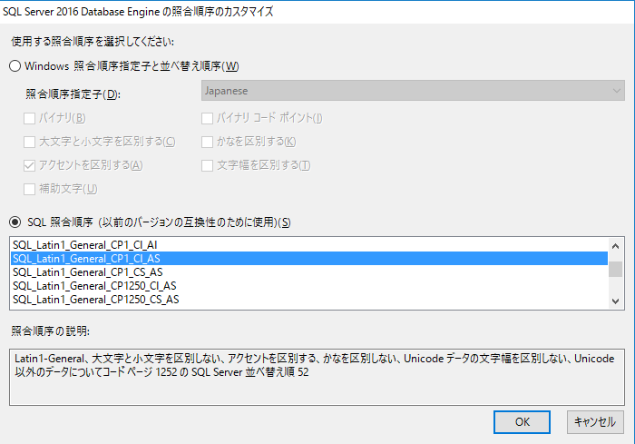

Microsoft Azureサインイン画面で、[電子メール アドレスまたは電話番号] 欄に　「admin@SPEJXX.onmicrosoft.com」を入力し、[パスワード] 欄に 「Pa$$w0rd」と入力して、[サインイン]　をクリックします。

Microsoft Azureサインイン画面で、[電子メール アドレスまたは電話番号] 欄に　「admin@SPEJXX.onmicrosoft.com」を入力し、[パスワード] 欄に 「Pa$$w0rd」と入力して、[サインイン]　をクリックします。

Microsoft Azureサインイン画面で、[電子メール アドレスまたは電話番号] 欄に　「admin@SPEJXX.onmicrosoft.com」を入力し、[パスワード] 欄に 「Pa$$w0rd」と入力して、[サインイン]　をクリックします。

NOTE:

SCCM では照合順序として “SQL_Latin1_General_CP1_CI_AS” を選択することが必須要件です。

1. [サーバーの構成] 画面で、[次へ] をクリックします。



Microsoft Azureサインイン画面で、[電子メール アドレスまたは電話番号] 欄に　「admin@SPEJXX.onmicrosoft.com」を入力し、[パスワード] 欄に 「Pa$$w0rd」と入力して、[サインイン]　をクリックします。

1. [データベース エンジンの構成] 画面で、[認証モード] に [Windows認証モード] を選択し、[SQL Server 管理者の指定] の [現在のユーザーの追加] をクリックします。

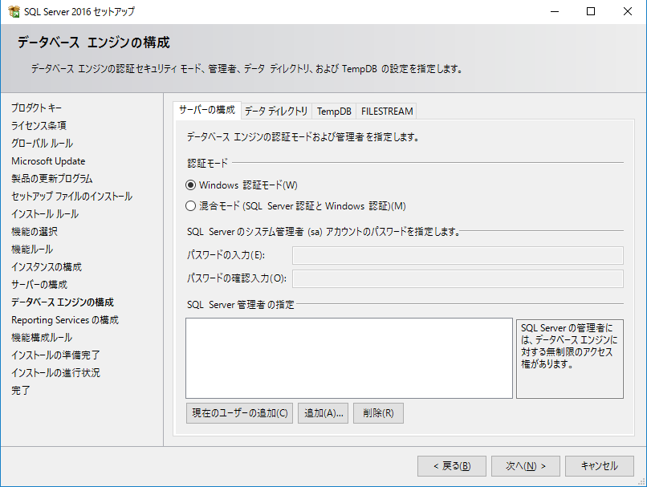

Microsoft Azureサインイン画面で、[電子メール アドレスまたは電話番号] 欄に　「admin@SPEJXX.onmicrosoft.com」を入力し、[パスワード] 欄に 「Pa$$w0rd」と入力して、[サインイン]　をクリックします。

Microsoft Azureサインイン画面で、[電子メール アドレスまたは電話番号] 欄に　「admin@SPEJXX.onmicrosoft.com」を入力し、[パスワード] 欄に 「Pa$$w0rd」と入力して、[サインイン]　をクリックします。

1. [データベース エンジンの構成] 画面で、[SQL Server 管理者の指定] 欄に、”CONTOSO\Administrator” が追加されたことを確認し、[次へ] をクリックします。

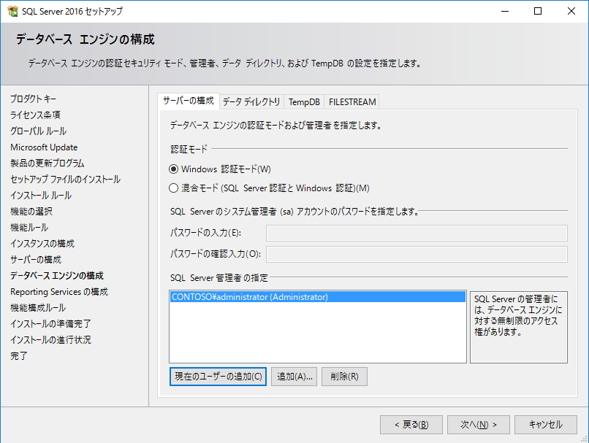

Microsoft Azureサインイン画面で、[電子メール アドレスまたは電話番号] 欄に　「admin@SPEJXX.onmicrosoft.com」を入力し、[パスワード] 欄に 「Pa$$w0rd」と入力して、[サインイン]　をクリックします。

Microsoft Azureサインイン画面で、[電子メール アドレスまたは電話番号] 欄に　「admin@SPEJXX.onmicrosoft.com」を入力し、[パスワード] 欄に 「Pa$$w0rd」と入力して、[サインイン]　をクリックします。

1. [Reporting Servicesの構成] 画面で、[インストールと構成。] をクリックし、[次へ] を  
   クリックします。

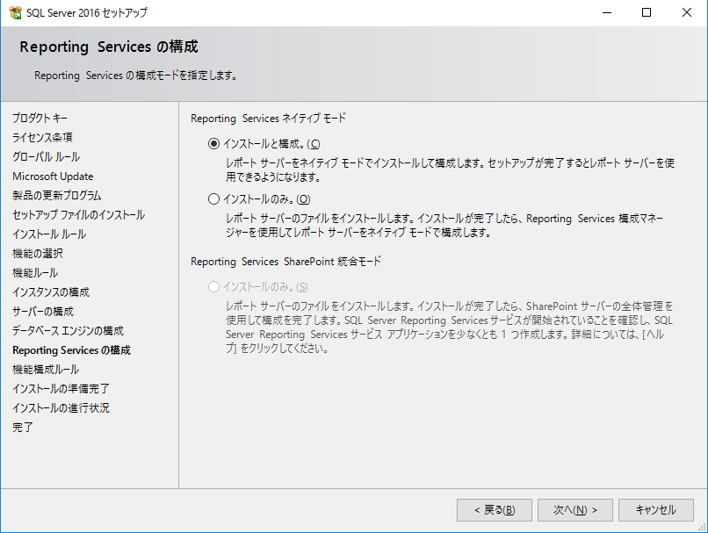

Microsoft Azureサインイン画面で、[電子メール アドレスまたは電話番号] 欄に　「admin@SPEJXX.onmicrosoft.com」を入力し、[パスワード] 欄に 「Pa$$w0rd」と入力して、[サインイン]　をクリックします。

Microsoft Azureサインイン画面で、[電子メール アドレスまたは電話番号] 欄に　「admin@SPEJXX.onmicrosoft.com」を入力し、[パスワード] 欄に 「Pa$$w0rd」と入力して、[サインイン]　をクリックします。

1. [インストールの準備完了] 画面で、[インストール] をクリックします。

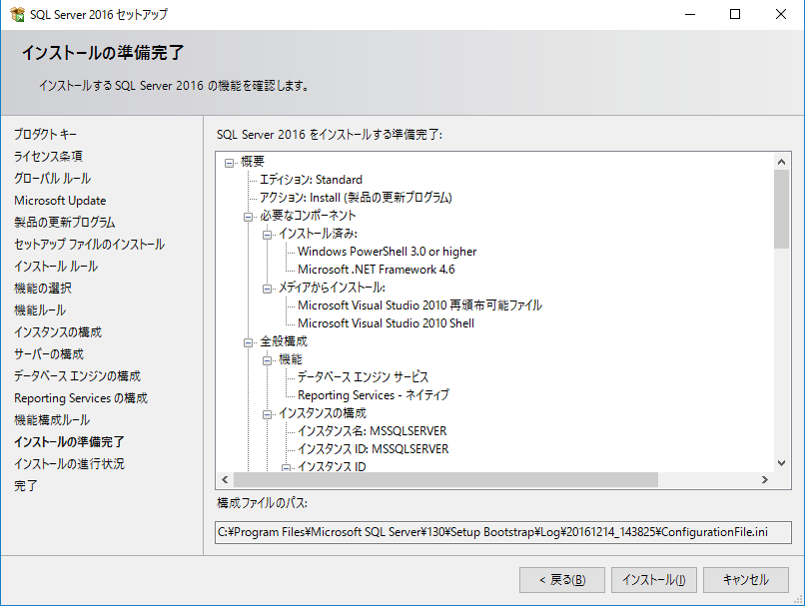

Microsoft Azureサインイン画面で、[電子メール アドレスまたは電話番号] 欄に　「admin@SPEJXX.onmicrosoft.com」を入力し、[パスワード] 欄に 「Pa$$w0rd」と入力して、[サインイン]　をクリックします。

1. [完了] 画面で、[閉じる] をクリックします。

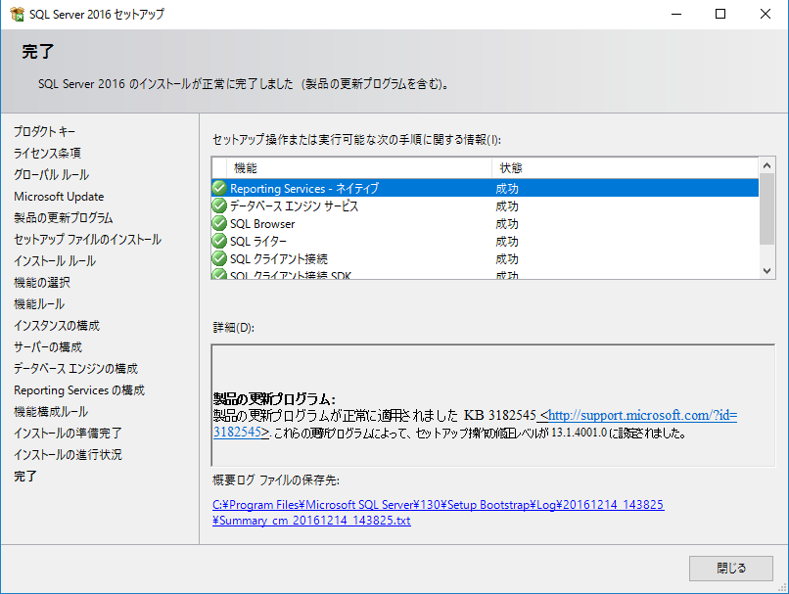

Microsoft Azureサインイン画面で、[電子メール アドレスまたは電話番号] 欄に　「admin@SPEJXX.onmicrosoft.com」を入力し、[パスワード] 欄に 「Pa$$w0rd」と入力して、[サインイン]　をクリックします。

1. SCCM サーバーを再起動します。

### SQL Server Management Studio のインストール

SQL Server Management Studio のインストールを開始します。

1. SCCM サーバーで、SQL Server 2016 SP1のインストールメディアをCD/DVDドライブに挿入し、画面左下のメニューをクリックします。(表示されない場合は、<SQL Server 2016 SP1 インストールメディア>\setup.exeを実行し、手順 3 に進みます。)



1. 自動再生画面で、Setup.exeを実行します。



Microsoft Azureサインイン画面で、[電子メール アドレスまたは電話番号] 欄に　「admin@SPEJXX.onmicrosoft.com」を入力し、[パスワード] 欄に 「Pa$$w0rd」と入力して、[サインイン]　をクリックします。

1. [SQL Server インストール センター] 画面で、[インストール] をクリックします。



Microsoft Azureサインイン画面で、[電子メール アドレスまたは電話番号] 欄に　「admin@SPEJXX.onmicrosoft.com」を入力し、[パスワード] 欄に 「Pa$$w0rd」と入力して、[サインイン]　をクリックします。

1. [SQL インストール センター] 画面で、[SQL Server Management Tools のインストール] をクリックします。



Microsoft Azureサインイン画面で、[電子メール アドレスまたは電話番号] 欄に　「admin@SPEJXX.onmicrosoft.com」を入力し、[パスワード] 欄に 「Pa$$w0rd」と入力して、[サインイン]　をクリックします。

1. ブラウザーが起動します。ブラウザー画面で、[SQL Server Management Studio のダウンロード] をクリックし、ダウンロードを開始します。

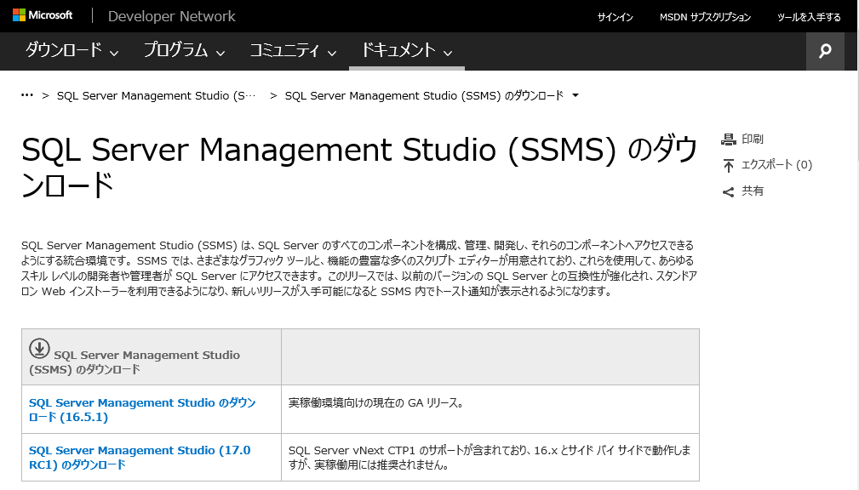

1. ダウンロードが完了したら、Windows エクスプローラー画面で、ダウンロードしたセットアップ プログラム (SSMS-Setup-JPN.exe)　ファイルを実行します。

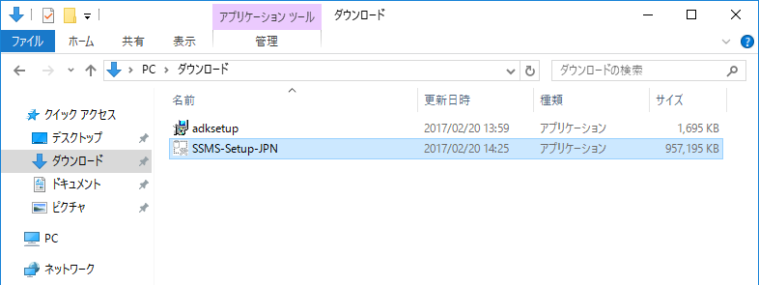

1. [Microsoft SQL Server Management Studio]画面で、[インストール] をクリックします。

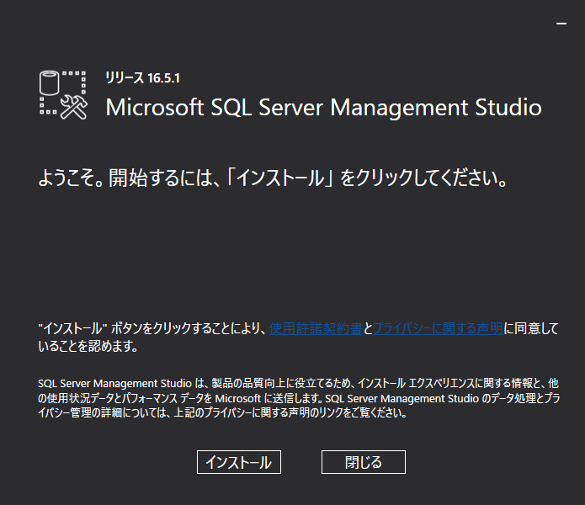

1. [セットアップが完了しました] 画面で、[閉じる] をクリックします。

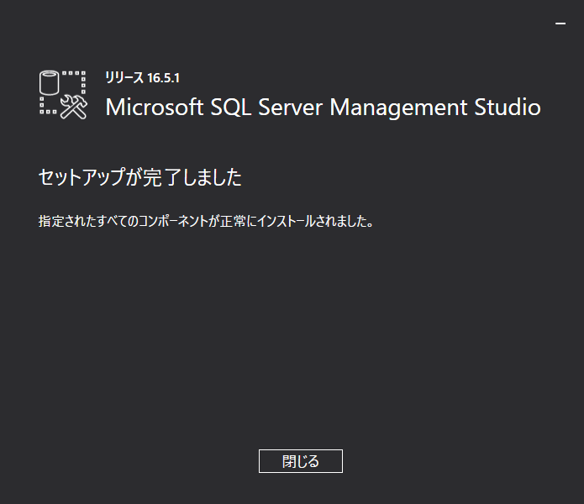

### SQL Server のメモリ設定

SQL Server　インストールの完了後、SQL Serverの使用メモリサイズの調整を行います。

1. SCCM サーバーの [スタート] 画面で、[SQL Server Management Studio] をクリックします。

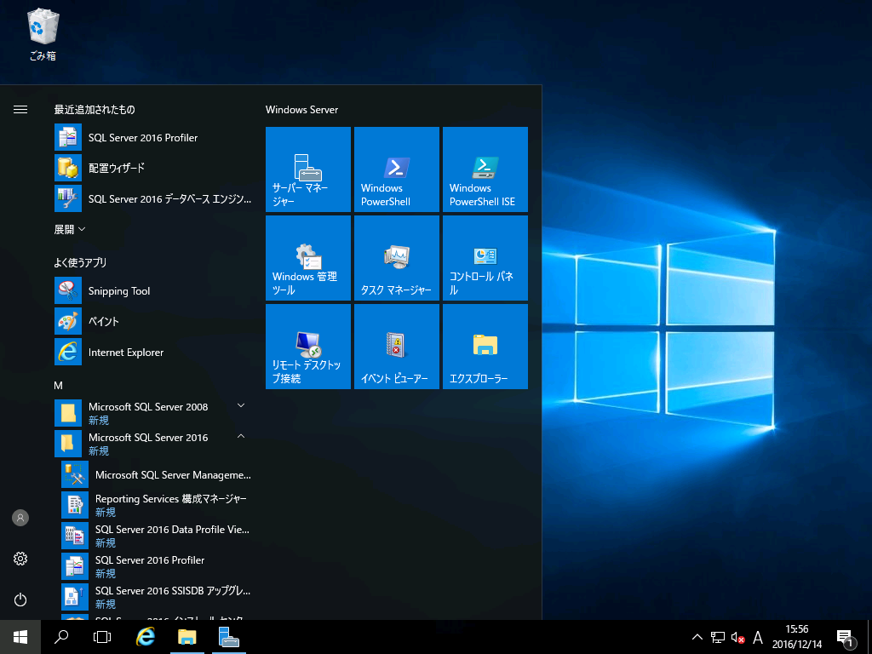

Microsoft Azureサインイン画面で、[電子メール アドレスまたは電話番号] 欄に　「admin@SPEJXX.onmicrosoft.com」を入力し、[パスワード] 欄に 「Pa$$w0rd」と入力して、[サインイン]　をクリックします。

1. [サーバーへの接続] 画面で、[サーバーの種類] 欄に [データベースエンジン] を選択し、[サーバー名] 欄にSCCMサーバーのNetBIOS名を選択し（選択できない場合は、NetBIOS名を入力します）、[認証] 欄に [Windows認証] を選択して、[接続] をクリックします。

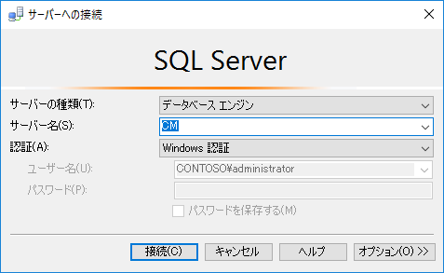

Microsoft Azureサインイン画面で、[電子メール アドレスまたは電話番号] 欄に　「admin@SPEJXX.onmicrosoft.com」を入力し、[パスワード] 欄に 「Pa$$w0rd」と入力して、[サインイン]　をクリックします。

Microsoft Azureサインイン画面で、[電子メール アドレスまたは電話番号] 欄に　「admin@SPEJXX.onmicrosoft.com」を入力し、[パスワード] 欄に 「Pa$$w0rd」と入力して、[サインイン]　をクリックします。

Microsoft Azureサインイン画面で、[電子メール アドレスまたは電話番号] 欄に　「admin@SPEJXX.onmicrosoft.com」を入力し、[パスワード] 欄に 「Pa$$w0rd」と入力して、[サインイン]　をクリックします。

Microsoft Azureサインイン画面で、[電子メール アドレスまたは電話番号] 欄に　「admin@SPEJXX.onmicrosoft.com」を入力し、[パスワード] 欄に 「Pa$$w0rd」と入力して、[サインイン]　をクリックします。

1. [Microsoft SQL Server Management Studio] 画面で、[オブジェクトエクスプローラ] – [<SCCMサーバー名>] を右クリックし、[プロパティ] をクリックします。

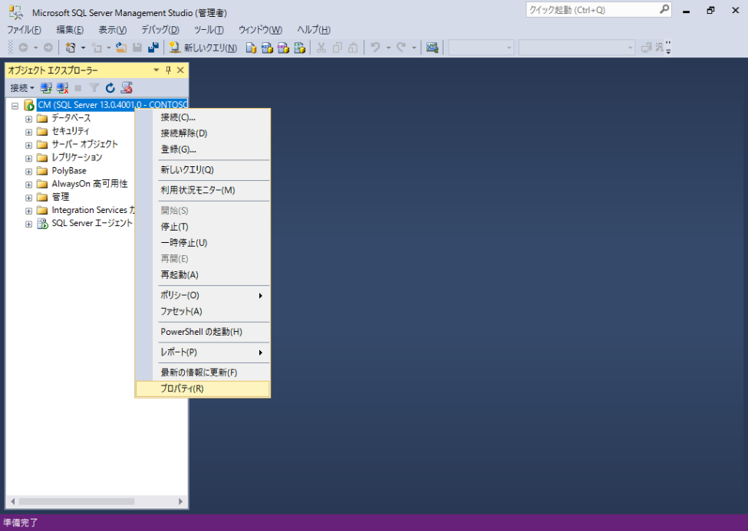

Microsoft Azureサインイン画面で、[電子メール アドレスまたは電話番号] 欄に　「admin@SPEJXX.onmicrosoft.com」を入力し、[パスワード] 欄に 「Pa$$w0rd」と入力して、[サインイン]　をクリックします。

Microsoft Azureサインイン画面で、[電子メール アドレスまたは電話番号] 欄に　「admin@SPEJXX.onmicrosoft.com」を入力し、[パスワード] 欄に 「Pa$$w0rd」と入力して、[サインイン]　をクリックします。

1. [サーバーのプロパティ] 画面で、左ペインの [メモリ] をクリックし、[最小サーバーメモリ] 欄に 「**8192**」 と入力し、[最大メモリ] 欄に 「**16384**」 と入力します。入力したら [OK] をクリックします。

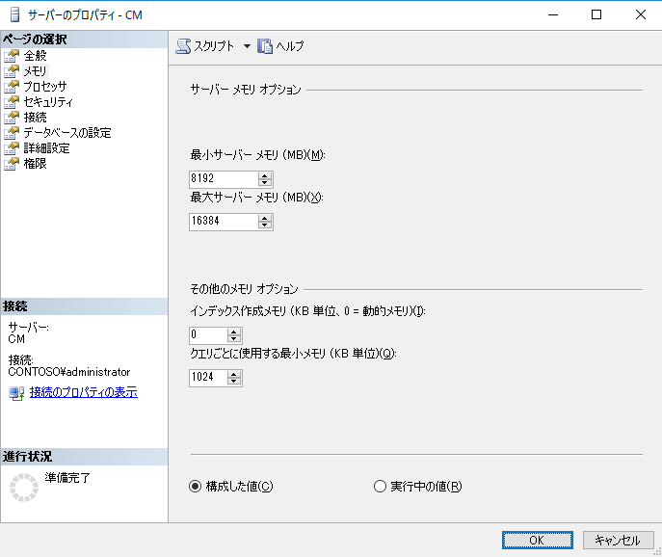

Microsoft Azureサインイン画面で、[電子メール アドレスまたは電話番号] 欄に　「admin@SPEJXX.onmicrosoft.com」を入力し、[パスワード] 欄に 「Pa$$w0rd」と入力して、[サインイン]　をクリックします。

Microsoft Azureサインイン画面で、[電子メール アドレスまたは電話番号] 欄に　「admin@SPEJXX.onmicrosoft.com」を入力し、[パスワード] 欄に 「Pa$$w0rd」と入力して、[サインイン]　をクリックします。

Microsoft Azureサインイン画面で、[電子メール アドレスまたは電話番号] 欄に　「admin@SPEJXX.onmicrosoft.com」を入力し、[パスワード] 欄に 「Pa$$w0rd」と入力して、[サインイン]　をクリックします。

Microsoft Azureサインイン画面で、[電子メール アドレスまたは電話番号] 欄に　「admin@SPEJXX.onmicrosoft.com」を入力し、[パスワード] 欄に 「Pa$$w0rd」と入力して、[サインイン]　をクリックします。

NOTE:

実環境でスタンドアロン プライマリ サイトの最少メモリ要件は、8GBが推奨です。

検証環境では、実際の環境に合わせてメモリ構成をしてください。

（8GB以下のメモリでも、SCCM のインストール自体は可能です）

1. [Microsoft SQL Server Management Studio] を終了します。

### SQL Server のネットワーク構成の確認

SQL Server に接続を行う際に使用する TCP/IPプロトコルが [有効] に設定されていることを確認します。

1. SCCM サーバーの [スタート] 画面で、[SQL Server 2016 構成マネージャー] をクリックします。

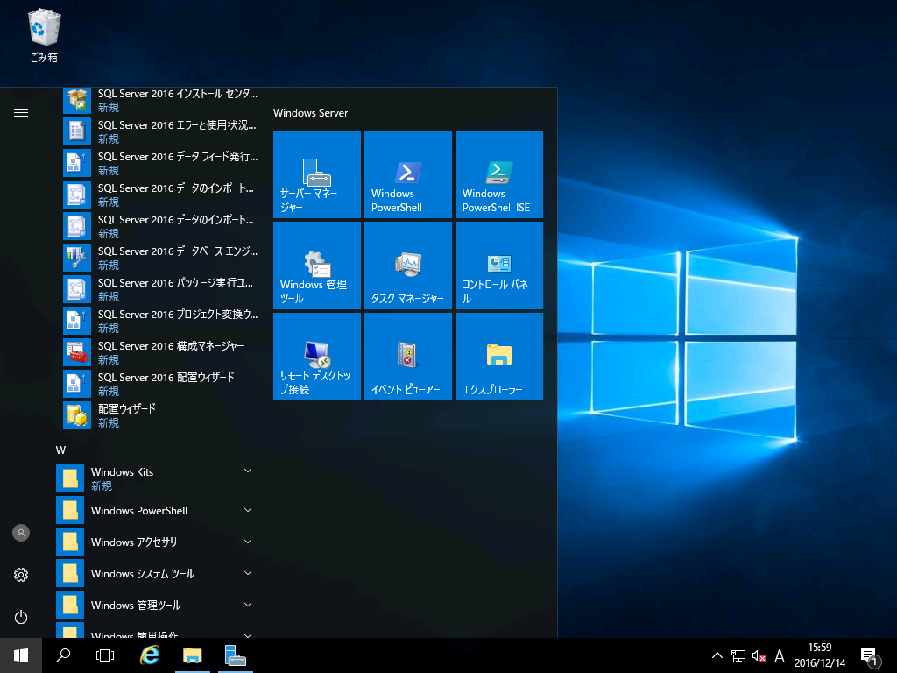

Microsoft Azureサインイン画面で、[電子メール アドレスまたは電話番号] 欄に　「admin@SPEJXX.onmicrosoft.com」を入力し、[パスワード] 欄に 「Pa$$w0rd」と入力して、[サインイン]　をクリックします。

1. [Sql Server Configuration Manager] 画面で、[SQL Server ネットワークの構成] – [MSSQLSERVER のプロトコル] の [TCP/IP] 欄が [有効] に設定されていることを確認します。

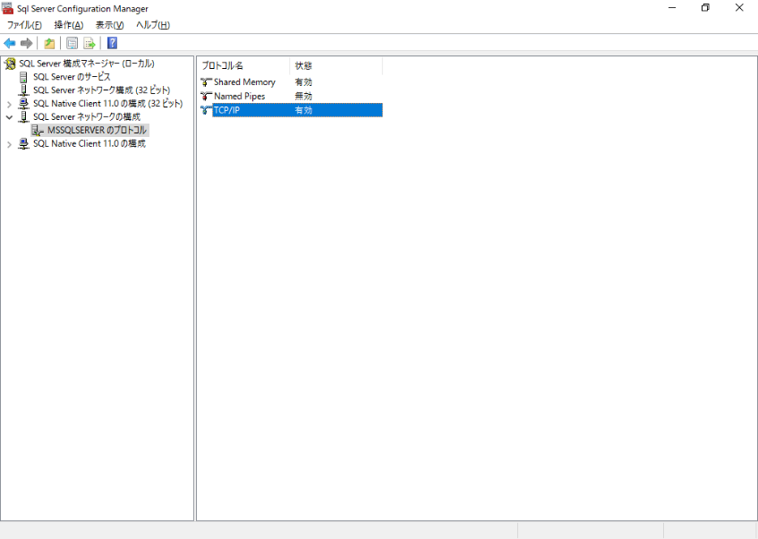

Microsoft Azureサインイン画面で、[電子メール アドレスまたは電話番号] 欄に　「admin@SPEJXX.onmicrosoft.com」を入力し、[パスワード] 欄に 「Pa$$w0rd」と入力して、[サインイン]　をクリックします。

1. [Sql Server Configuration Manager] 画面を閉じます。

## Windows Server Update Services のインストール

Windows Server Update Services (以下、WSUS) は、SCCM において更新プログラムの適用・管理、Windows 10 の機能更新の適用・管理、Officce 365 クライアント (Office 365 ProPlus) の管理に関わる機能を提供するために必要なWindows Serverの役割です。

Windows Server 2016 では、[役割の追加] からWSUSをインストールすることができます。なお、WSUS は、インストール時に必要なモジュールをインターネットからダウンロードします。よって本手順を実施する場合は、SCCM サーバーがインターネットに接続できるようにしておいてください。

SCCM で更新プログラムの配布やWindows 10の機能更新、Office 365 クライアントの管理の機能を利用しない場合は、特にこのWSUS コンポーネントのインストール手順は必要ではありません。

1. SCCM サーバーに、”CONTOSO\Administrator” でサインインします。
2. [サーバーマネージャー] 画面で、[管理] –　[役割と機能の追加] をクリックします。

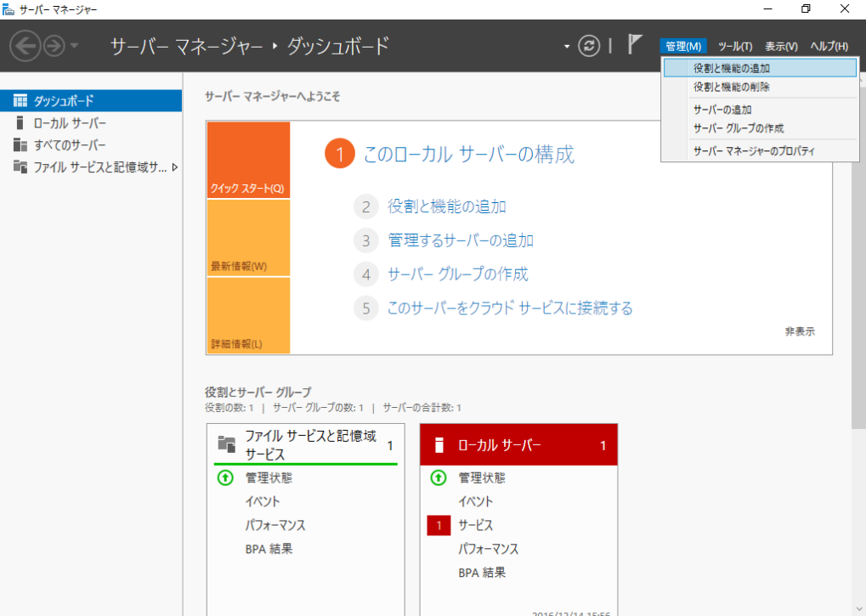

Microsoft Azureサインイン画面で、[電子メール アドレスまたは電話番号] 欄に　「admin@SPEJXX.onmicrosoft.com」を入力し、[パスワード] 欄に 「Pa$$w0rd」と入力して、[サインイン]　をクリックします。

1. [役割と機能の追加ウィザード] 画面で、[サーバーの選択] をクリックします。

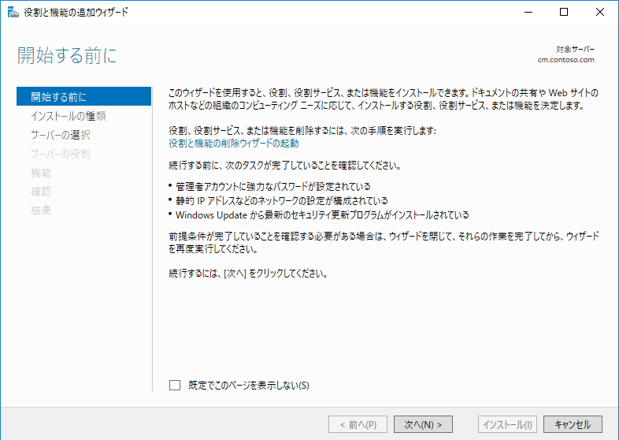

Microsoft Azureサインイン画面で、[電子メール アドレスまたは電話番号] 欄に　「admin@SPEJXX.onmicrosoft.com」を入力し、[パスワード] 欄に 「Pa$$w0rd」と入力して、[サインイン]　をクリックします。

1. [対象サーバーの選択] 画面で、[サーバー プールからサーバーを選択] をクリックし、[サーバープール] 一覧にSCCM サーバーが表示されていることを確認して、[次へ] をクリックします。

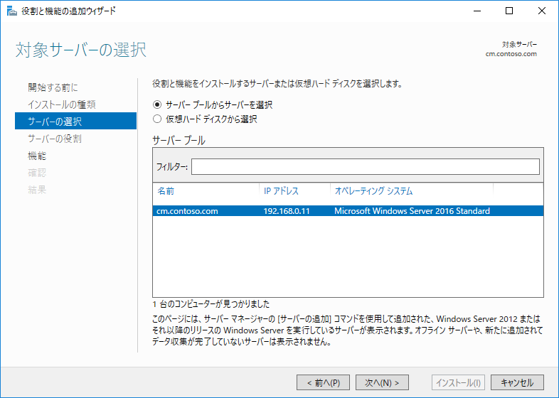

Microsoft Azureサインイン画面で、[電子メール アドレスまたは電話番号] 欄に　「admin@SPEJXX.onmicrosoft.com」を入力し、[パスワード] 欄に 「Pa$$w0rd」と入力して、[サインイン]　をクリックします。

Microsoft Azureサインイン画面で、[電子メール アドレスまたは電話番号] 欄に　「admin@SPEJXX.onmicrosoft.com」を入力し、[パスワード] 欄に 「Pa$$w0rd」と入力して、[サインイン]　をクリックします。

Microsoft Azureサインイン画面で、[電子メール アドレスまたは電話番号] 欄に　「admin@SPEJXX.onmicrosoft.com」を入力し、[パスワード] 欄に 「Pa$$w0rd」と入力して、[サインイン]　をクリックします。

1. [サーバーの役割の選択] 画面で、[Windows Server Update Services] 欄にチェックをつけます。

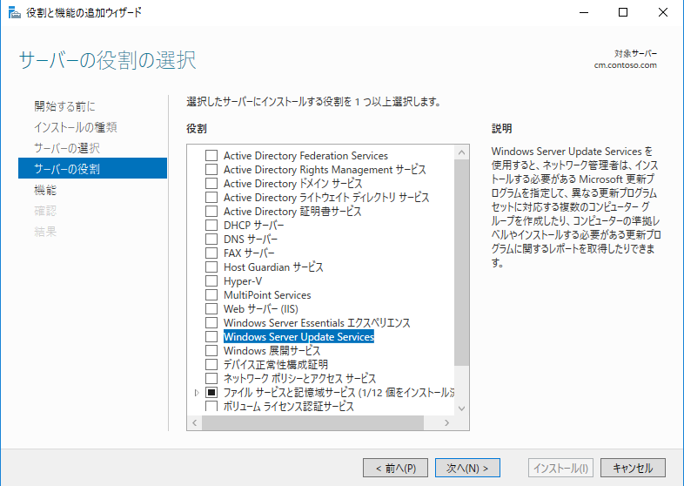

Microsoft Azureサインイン画面で、[電子メール アドレスまたは電話番号] 欄に　「admin@SPEJXX.onmicrosoft.com」を入力し、[パスワード] 欄に 「Pa$$w0rd」と入力して、[サインイン]　をクリックします。

1. [役割と機能の追加ウィザード] 画面で、[機能の追加] をクリックします。

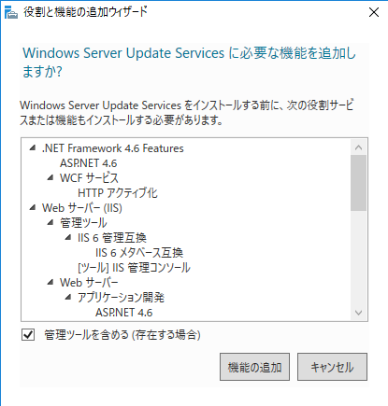

Microsoft Azureサインイン画面で、[電子メール アドレスまたは電話番号] 欄に　「admin@SPEJXX.onmicrosoft.com」を入力し、[パスワード] 欄に 「Pa$$w0rd」と入力して、[サインイン]　をクリックします。

1. [サーバーの役割の選択] 画面で、[コンテンツ] をクリックします。

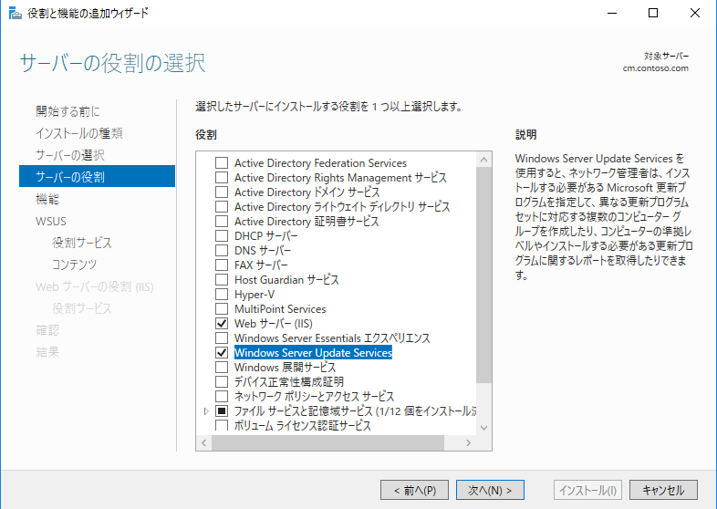

Microsoft Azureサインイン画面で、[電子メール アドレスまたは電話番号] 欄に　「admin@SPEJXX.onmicrosoft.com」を入力し、[パスワード] 欄に 「Pa$$w0rd」と入力して、[サインイン]　をクリックします。

1. [コンテンツの場所の選択] 画面で、[次の場所に更新プログラムを保存します] 欄にチェックをつけ、保存先を入力します　(本手順では「**C:\WSUS**」と入力します)。入力後、[次へ] をクリックします。

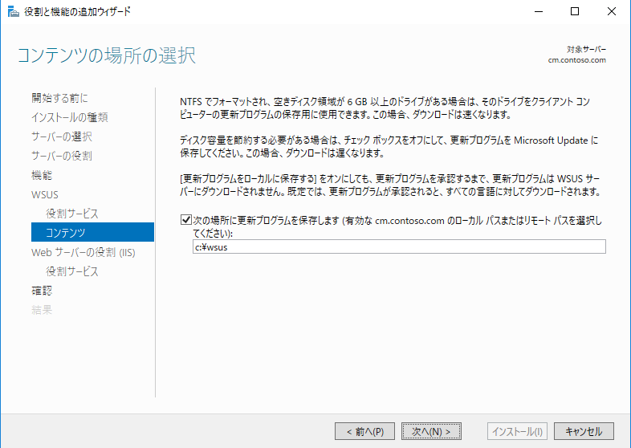

Microsoft Azureサインイン画面で、[電子メール アドレスまたは電話番号] 欄に　「admin@SPEJXX.onmicrosoft.com」を入力し、[パスワード] 欄に 「Pa$$w0rd」と入力して、[サインイン]　をクリックします。

Microsoft Azureサインイン画面で、[電子メール アドレスまたは電話番号] 欄に　「admin@SPEJXX.onmicrosoft.com」を入力し、[パスワード] 欄に 「Pa$$w0rd」と入力して、[サインイン]　をクリックします。

Microsoft Azureサインイン画面で、[電子メール アドレスまたは電話番号] 欄に　「admin@SPEJXX.onmicrosoft.com」を入力し、[パスワード] 欄に 「Pa$$w0rd」と入力して、[サインイン]　をクリックします。

1. [インストール オプションの確認] 画面で、[インストール] をクリックします。

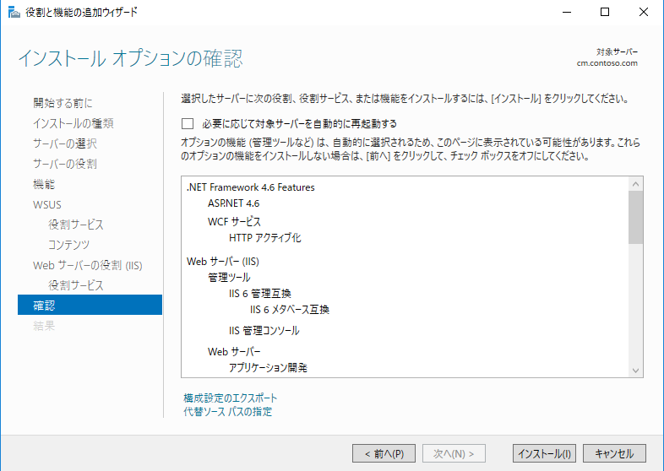

Microsoft Azureサインイン画面で、[電子メール アドレスまたは電話番号] 欄に　「admin@SPEJXX.onmicrosoft.com」を入力し、[パスワード] 欄に 「Pa$$w0rd」と入力して、[サインイン]　をクリックします。

1. [インストールの進行状況] 画面で、[インストール後のタスクを起動する] をクリックします。

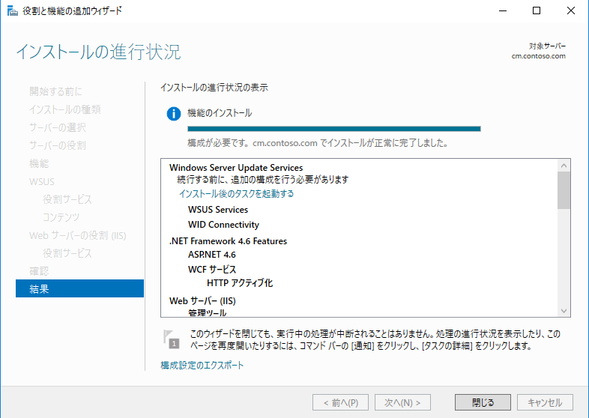

Microsoft Azureサインイン画面で、[電子メール アドレスまたは電話番号] 欄に　「admin@SPEJXX.onmicrosoft.com」を入力し、[パスワード] 欄に 「Pa$$w0rd」と入力して、[サインイン]　をクリックします。

1. [インストールの進行状況] 画面で、機能のインストールのステータスが、[インストールが正常に完了しました。] と表示されたら、[閉じる] をクリックします。

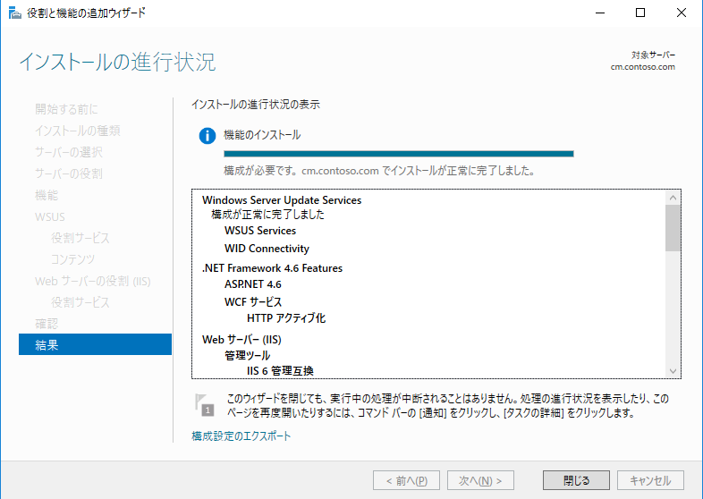

Microsoft Azureサインイン画面で、[電子メール アドレスまたは電話番号] 欄に　「admin@SPEJXX.onmicrosoft.com」を入力し、[パスワード] 欄に 「Pa$$w0rd」と入力して、[サインイン]　をクリックします。

# 証明書サービスの構成 (HTTPS ベースのみ)

この章では、 本書評価環境の HTTPS ベースでの SCCM サーバー構築に必要な証明書サービスの構築手順と証明書の発行手順についてステップバイステップ形式で説明します。

HTTPS ベースで SCCM サーバー構築を行う場合、少なくとも以下の 2 つの証明書が必要になります。

* サイトシステムが HTTPS 通信を行うために必要な証明書

管理ポイントや配布ポイントなど、サイトシステムの各コンポーネントは SCCM クライアントとの間で HTTPS 通信を行います。そのため、HTTPS 通信で使用する証明書を SCCM サーバーにあらかじめインストールしておく必要があります。

* クライアント用証明書

サイトシステムと通信を行う SCCM クライアントは、クライアント コンピューターの認証用に証明書をインストールしておく必要があります。この証明書はすべての SCCM クライアントにインストールする必要があるため、本書ではグループ ポリシーを通じて配布します。

以下の流れで、証明書サービスを構築し、証明書の発行を行います。

|  |  |  |
| --- | --- | --- |
| 目次 | 構築の流れ | 説明 |
| 6.1 | Active Directory 証明書サービスのインストール | 証明書発行の役割を担う Active Directory 証明書サービスのインストールを行います。 |
| 6.2 | 証明書テンプレートの作成 | SCCM で使用する証明書テンプレートの作成を行います。 |
| 6.3 | サイト システム用証明書の発行 | SCCM サーバーで使用する証明書を発行します。 |
| 6.4 | サイト システム用証明書のバインド | 6.3 で発行した証明書を IIS の Web サイトにバインドします。 |
| 6.5 | クライアント用証明書発行の設定 | SCCM サーバーまたは SCCM クライアントに証明書を発行します。 |

## Active Directory 証明書サービスのインストール

Windows Server 2016 の役割と機能の追加から Active Directory 証明書サービスをインストールします。

1. ドメイン　コントローラーに ”CONTOSO\Administrator” でサインインします。
2. [サーバーマネージャー] 画面で、[管理] – [役割と機能の追加] をクリックします。

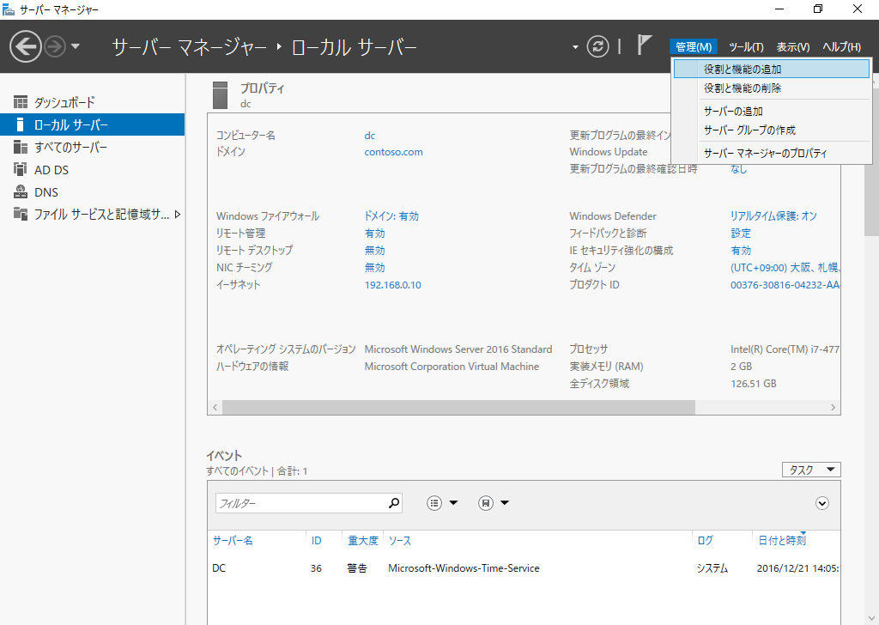

Microsoft Azureサインイン画面で、[電子メール アドレスまたは電話番号] 欄に　「admin@SPEJXX.onmicrosoft.com」を入力し、[パスワード] 欄に 「Pa$$w0rd」と入力して、[サインイン]　をクリックします。

1. [役割と機能の追加ウィザード] 画面で、[サーバーの選択] をクリックします。

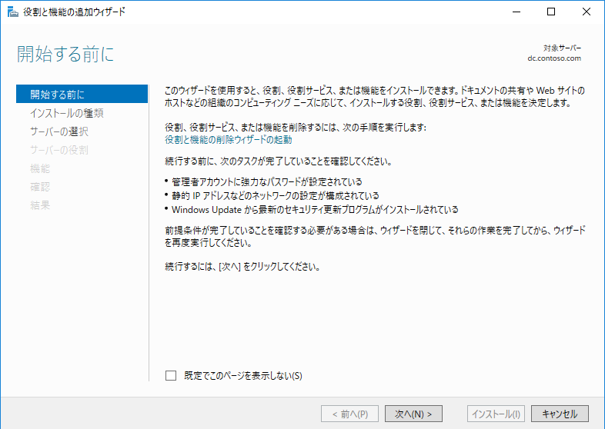

Microsoft Azureサインイン画面で、[電子メール アドレスまたは電話番号] 欄に　「admin@SPEJXX.onmicrosoft.com」を入力し、[パスワード] 欄に 「Pa$$w0rd」と入力して、[サインイン]　をクリックします。

1. [対象サーバーの選択] 画面で、[次へ] をクリックします。



Microsoft Azureサインイン画面で、[電子メール アドレスまたは電話番号] 欄に　「admin@SPEJXX.onmicrosoft.com」を入力し、[パスワード] 欄に 「Pa$$w0rd」と入力して、[サインイン]　をクリックします。

1. [サーバーの役割の選択] 画面で、[Active Directory 証明書サービス] 欄にチェックをつけます。

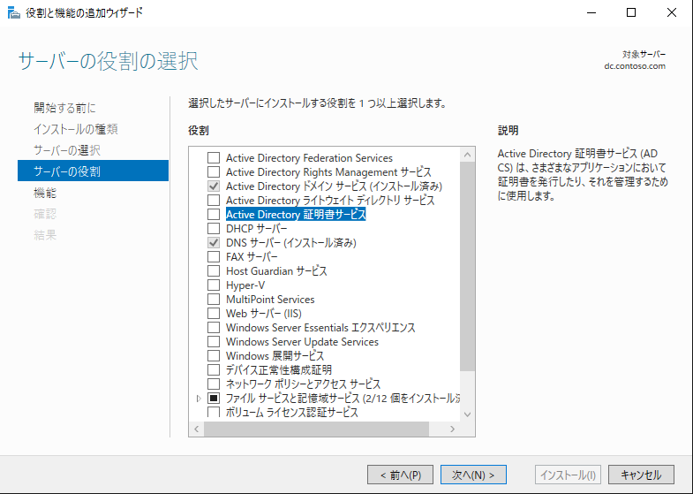

Microsoft Azureサインイン画面で、[電子メール アドレスまたは電話番号] 欄に　「admin@SPEJXX.onmicrosoft.com」を入力し、[パスワード] 欄に 「Pa$$w0rd」と入力して、[サインイン]　をクリックします。

1. [役割と機能の追加ウィザード] 画面で、[機能の追加] をクリックします。

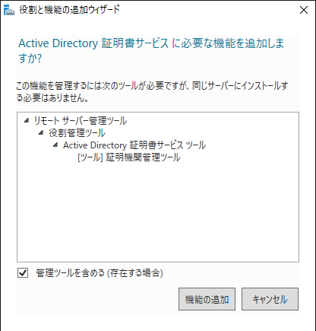

Microsoft Azureサインイン画面で、[電子メール アドレスまたは電話番号] 欄に　「admin@SPEJXX.onmicrosoft.com」を入力し、[パスワード] 欄に 「Pa$$w0rd」と入力して、[サインイン]　をクリックします。

1. [サーバーの役割の選択] 画面に戻ったら、[次へ] をクリックします。

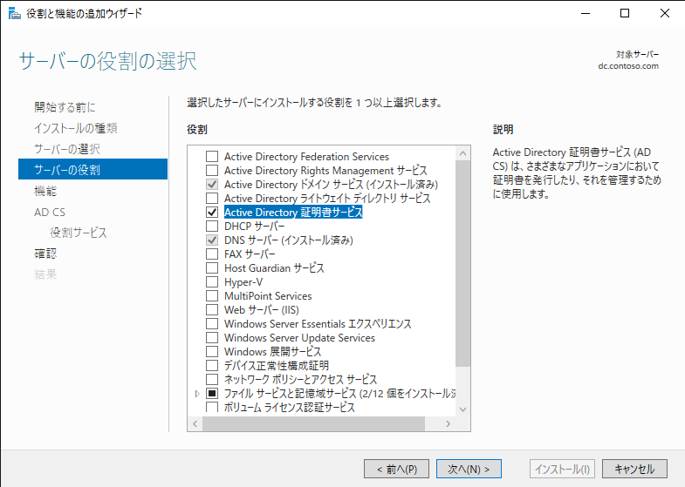

Microsoft Azureサインイン画面で、[電子メール アドレスまたは電話番号] 欄に　「admin@SPEJXX.onmicrosoft.com」を入力し、[パスワード] 欄に 「Pa$$w0rd」と入力して、[サインイン]　をクリックします。

1. [機能の選択] 画面で、[次へ] をクリックします。

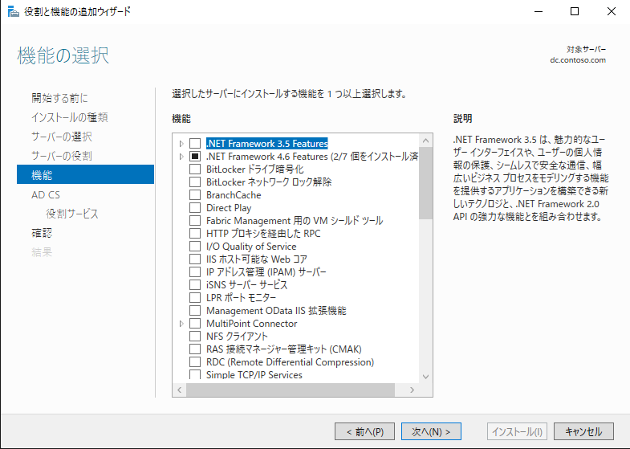

Microsoft Azureサインイン画面で、[電子メール アドレスまたは電話番号] 欄に　「admin@SPEJXX.onmicrosoft.com」を入力し、[パスワード] 欄に 「Pa$$w0rd」と入力して、[サインイン]　をクリックします。

1. [Active Directory 証明書サービス] 画面で、[次へ] をクリックします。

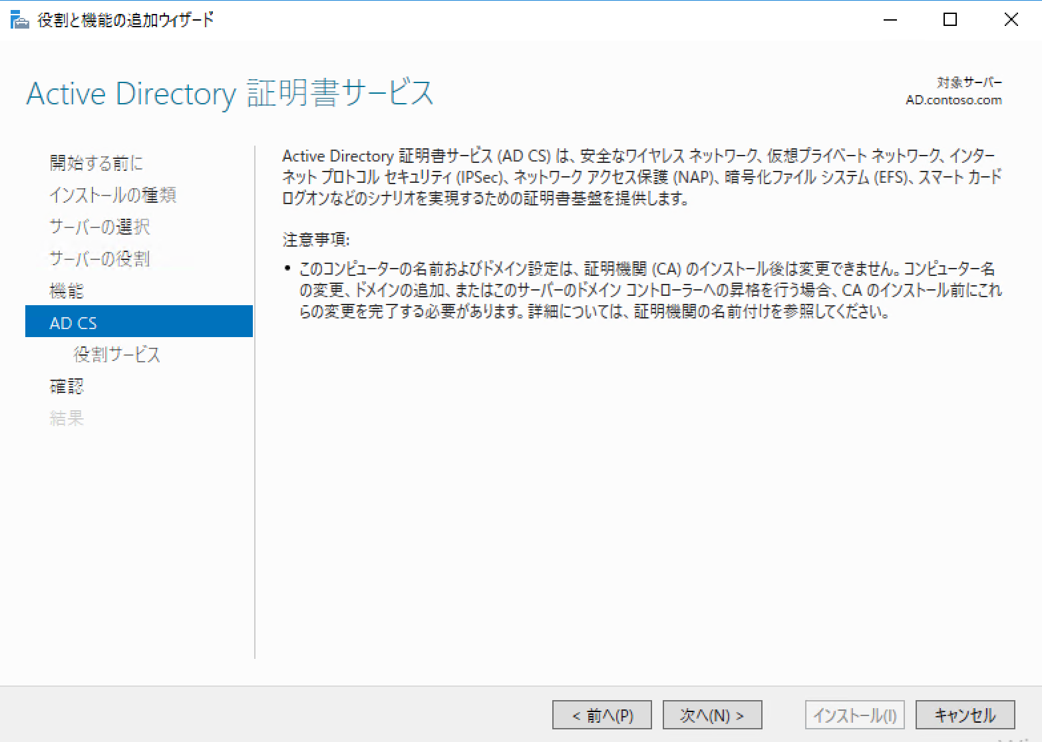

Microsoft Azureサインイン画面で、[電子メール アドレスまたは電話番号] 欄に　「admin@SPEJXX.onmicrosoft.com」を入力し、[パスワード] 欄に 「Pa$$w0rd」と入力して、[サインイン]　をクリックします。

1. [役割サービスの選択] 画面で、デフォルトのまま [次へ] をクリックします。

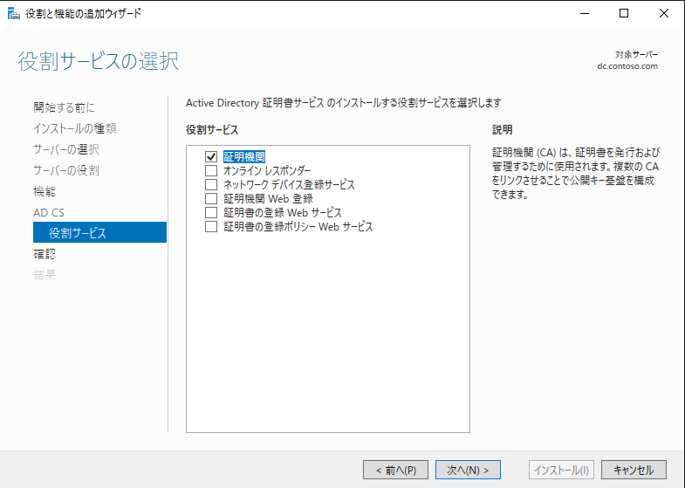

Microsoft Azureサインイン画面で、[電子メール アドレスまたは電話番号] 欄に　「admin@SPEJXX.onmicrosoft.com」を入力し、[パスワード] 欄に 「Pa$$w0rd」と入力して、[サインイン]　をクリックします。

1. [インストール オプションの確認] 画面で、[インストール] をクリックします。

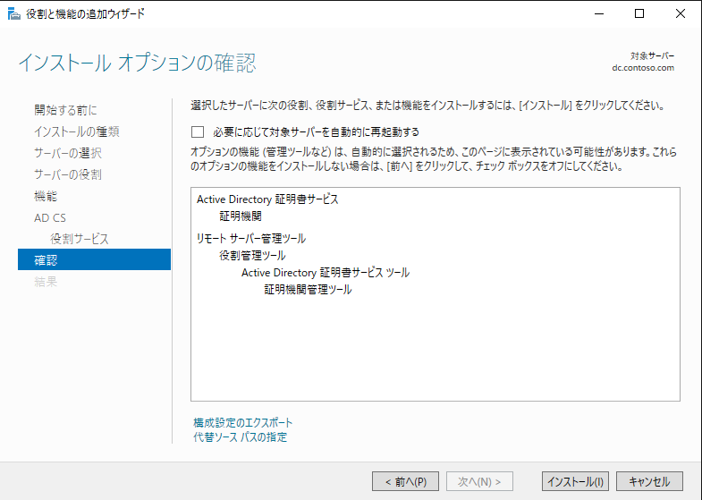

Microsoft Azureサインイン画面で、[電子メール アドレスまたは電話番号] 欄に　「admin@SPEJXX.onmicrosoft.com」を入力し、[パスワード] 欄に 「Pa$$w0rd」と入力して、[サインイン]　をクリックします。

1. [インストールの進行状況] 画面で、[対象サーバーに Active Directory 証明書サービスを構成する] をクリックします。

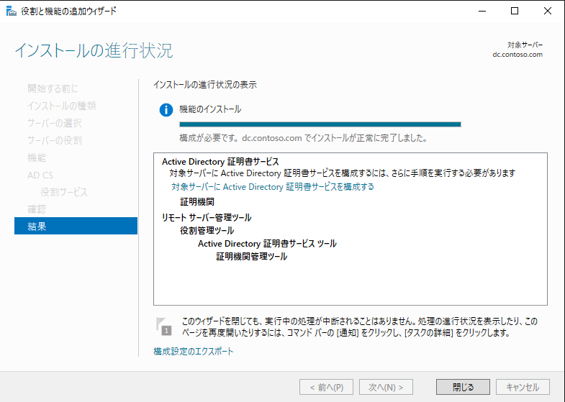

Microsoft Azureサインイン画面で、[電子メール アドレスまたは電話番号] 欄に　「admin@SPEJXX.onmicrosoft.com」を入力し、[パスワード] 欄に 「Pa$$w0rd」と入力して、[サインイン]　をクリックします。

1. [資格情報] 画面で、「CONTOSO\Administrator」 が指定されていることを確認し、[次へ] をクリックします。

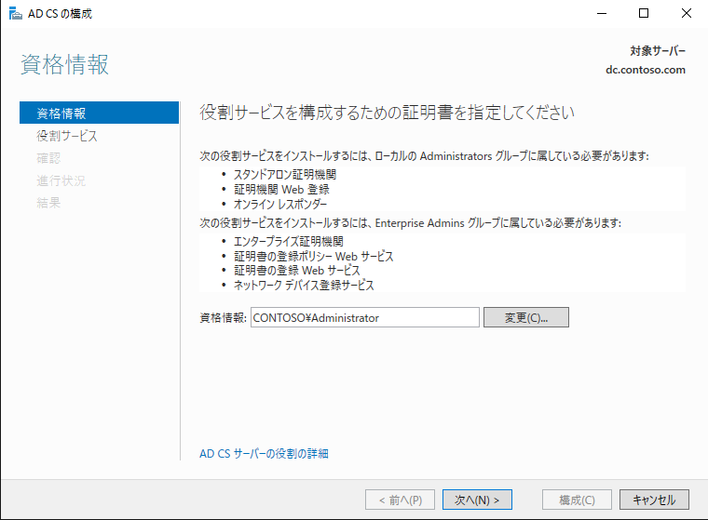

Microsoft Azureサインイン画面で、[電子メール アドレスまたは電話番号] 欄に　「admin@SPEJXX.onmicrosoft.com」を入力し、[パスワード] 欄に 「Pa$$w0rd」と入力して、[サインイン]　をクリックします。

Microsoft Azureサインイン画面で、[電子メール アドレスまたは電話番号] 欄に　「admin@SPEJXX.onmicrosoft.com」を入力し、[パスワード] 欄に 「Pa$$w0rd」と入力して、[サインイン]　をクリックします。

1. [役割サービス] 画面で、[証明機関] 欄にチェックをつけ、[次へ] をクリックします。

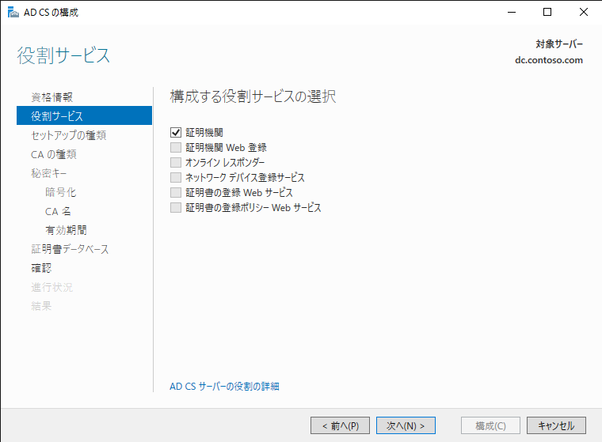

Microsoft Azureサインイン画面で、[電子メール アドレスまたは電話番号] 欄に　「admin@SPEJXX.onmicrosoft.com」を入力し、[パスワード] 欄に 「Pa$$w0rd」と入力して、[サインイン]　をクリックします。

Microsoft Azureサインイン画面で、[電子メール アドレスまたは電話番号] 欄に　「admin@SPEJXX.onmicrosoft.com」を入力し、[パスワード] 欄に 「Pa$$w0rd」と入力して、[サインイン]　をクリックします。

1. [セットアップの種類] 画面で、[エンタープライズ CA] を選択し、[次へ] をクリックします。

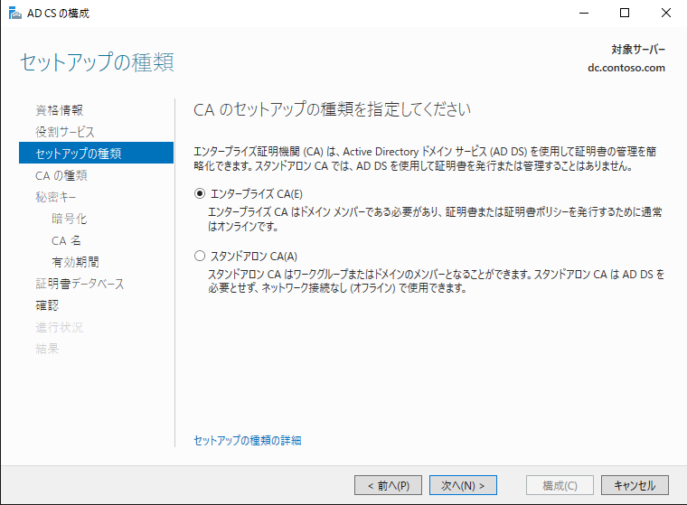

Microsoft Azureサインイン画面で、[電子メール アドレスまたは電話番号] 欄に　「admin@SPEJXX.onmicrosoft.com」を入力し、[パスワード] 欄に 「Pa$$w0rd」と入力して、[サインイン]　をクリックします。

Microsoft Azureサインイン画面で、[電子メール アドレスまたは電話番号] 欄に　「admin@SPEJXX.onmicrosoft.com」を入力し、[パスワード] 欄に 「Pa$$w0rd」と入力して、[サインイン]　をクリックします。

1. [CA の種類] 画面で、[ルート CA] を選択し、[次へ] をクリックします。

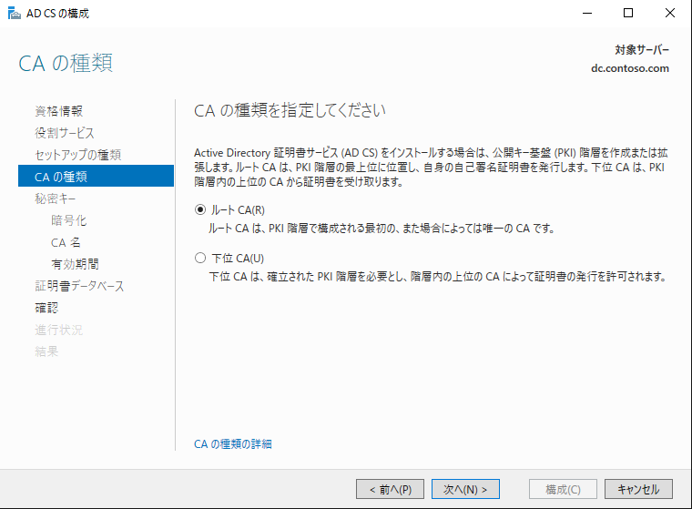

Microsoft Azureサインイン画面で、[電子メール アドレスまたは電話番号] 欄に　「admin@SPEJXX.onmicrosoft.com」を入力し、[パスワード] 欄に 「Pa$$w0rd」と入力して、[サインイン]　をクリックします。

Microsoft Azureサインイン画面で、[電子メール アドレスまたは電話番号] 欄に　「admin@SPEJXX.onmicrosoft.com」を入力し、[パスワード] 欄に 「Pa$$w0rd」と入力して、[サインイン]　をクリックします。

1. [秘密キー] 画面で、[新しい秘密キーを作成する] を選択し、[次へ] をクリックします。

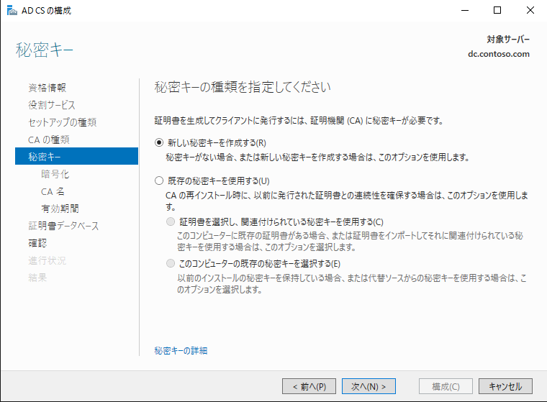

Microsoft Azureサインイン画面で、[電子メール アドレスまたは電話番号] 欄に　「admin@SPEJXX.onmicrosoft.com」を入力し、[パスワード] 欄に 「Pa$$w0rd」と入力して、[サインイン]　をクリックします。

Microsoft Azureサインイン画面で、[電子メール アドレスまたは電話番号] 欄に　「admin@SPEJXX.onmicrosoft.com」を入力し、[パスワード] 欄に 「Pa$$w0rd」と入力して、[サインイン]　をクリックします。

1. [CA の暗号化] 画面で、ハッシュ アルゴリズムに [SHA256] を選択して、[次へ] をクリックします。

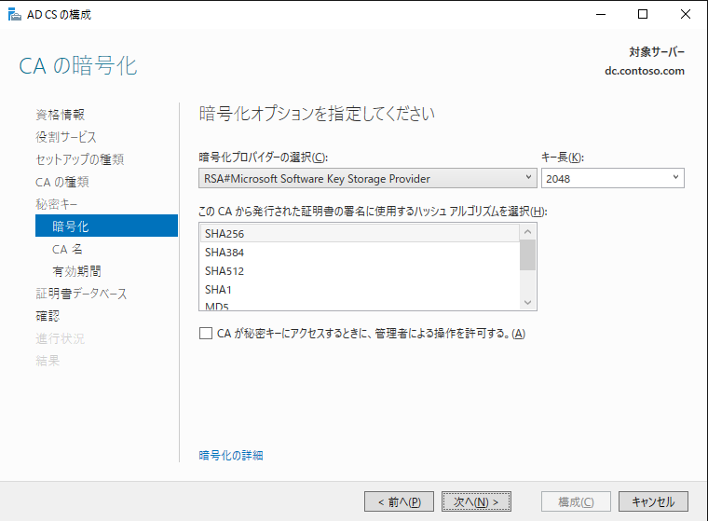

Microsoft Azureサインイン画面で、[電子メール アドレスまたは電話番号] 欄に　「admin@SPEJXX.onmicrosoft.com」を入力し、[パスワード] 欄に 「Pa$$w0rd」と入力して、[サインイン]　をクリックします。

Microsoft Azureサインイン画面で、[電子メール アドレスまたは電話番号] 欄に　「admin@SPEJXX.onmicrosoft.com」を入力し、[パスワード] 欄に 「Pa$$w0rd」と入力して、[サインイン]　をクリックします。

1. [CA の名前] 画面で、[この CA の共通名] を確認し、[次へ] をクリックします。

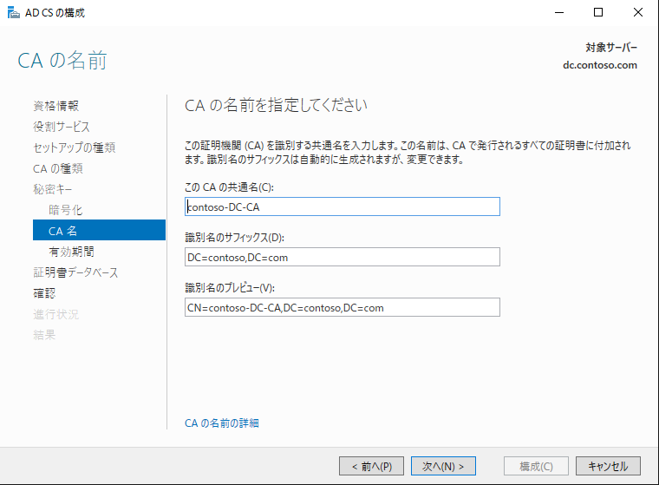

Microsoft Azureサインイン画面で、[電子メール アドレスまたは電話番号] 欄に　「admin@SPEJXX.onmicrosoft.com」を入力し、[パスワード] 欄に 「Pa$$w0rd」と入力して、[サインイン]　をクリックします。

Microsoft Azureサインイン画面で、[電子メール アドレスまたは電話番号] 欄に　「admin@SPEJXX.onmicrosoft.com」を入力し、[パスワード] 欄に 「Pa$$w0rd」と入力して、[サインイン]　をクリックします。

1. [有効期間] 画面で、[次へ] をクリックします。

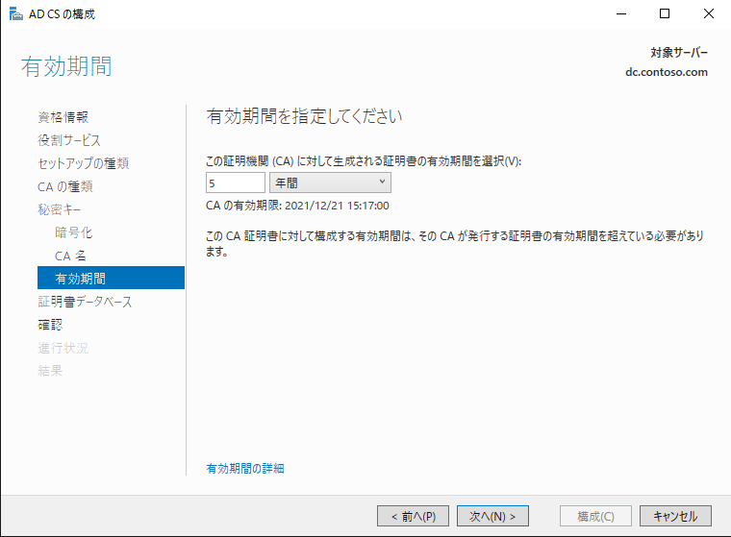

Microsoft Azureサインイン画面で、[電子メール アドレスまたは電話番号] 欄に　「admin@SPEJXX.onmicrosoft.com」を入力し、[パスワード] 欄に 「Pa$$w0rd」と入力して、[サインイン]　をクリックします。

1. [CA データベース] 画面で、[次へ] をクリックします。

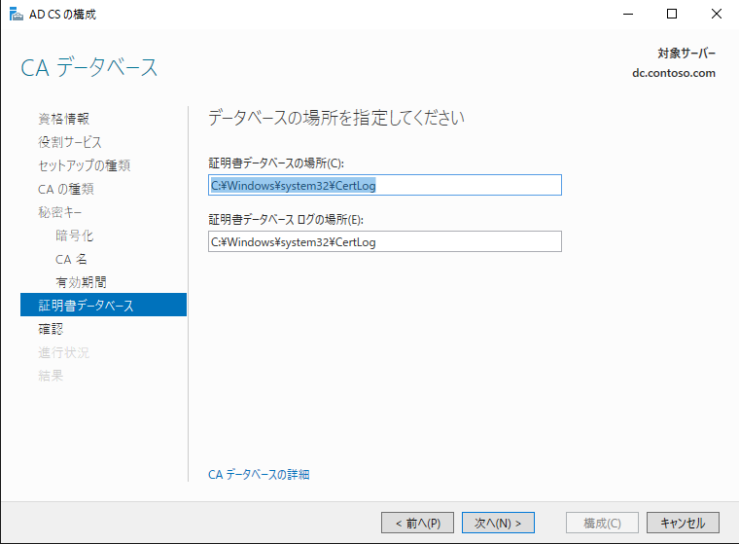

Microsoft Azureサインイン画面で、[電子メール アドレスまたは電話番号] 欄に　「admin@SPEJXX.onmicrosoft.com」を入力し、[パスワード] 欄に 「Pa$$w0rd」と入力して、[サインイン]　をクリックします。

1. [確認] 画面で、内容を確認し、[構成] をクリックします。

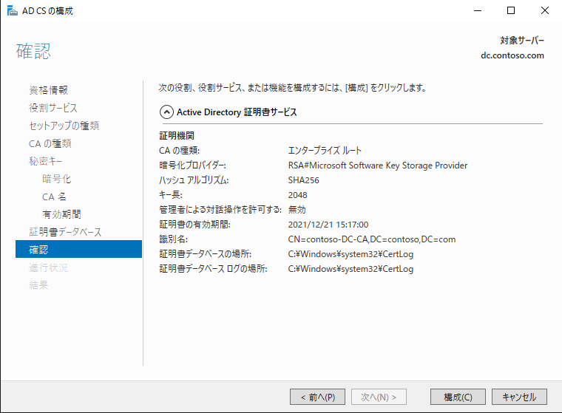

Microsoft Azureサインイン画面で、[電子メール アドレスまたは電話番号] 欄に　「admin@SPEJXX.onmicrosoft.com」を入力し、[パスワード] 欄に 「Pa$$w0rd」と入力して、[サインイン]　をクリックします。

1. [結果] 画面で、[閉じる] をクリックします。

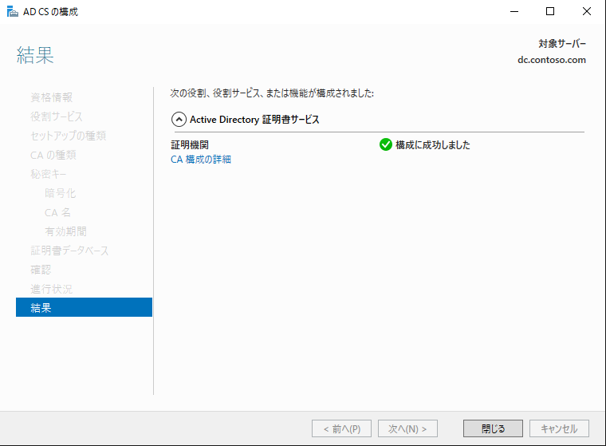

Microsoft Azureサインイン画面で、[電子メール アドレスまたは電話番号] 欄に　「admin@SPEJXX.onmicrosoft.com」を入力し、[パスワード] 欄に 「Pa$$w0rd」と入力して、[サインイン]　をクリックします。

## 証明書テンプレートの作成

Active Directory 証明書サービスから新しい証明書を発行するために必要となる証明書テンプレートを作成します。最初に、ConfigMgr Web Server Certification という名前のサイトシステム用証明書テンプレート、次に ConfigMgr Client Certification という名前の SCCM クライアント用の証明書テンプレートを作成します。

1. [サーバー マネージャー] 画面で、[ツール] - [証明機関] をクリックします。

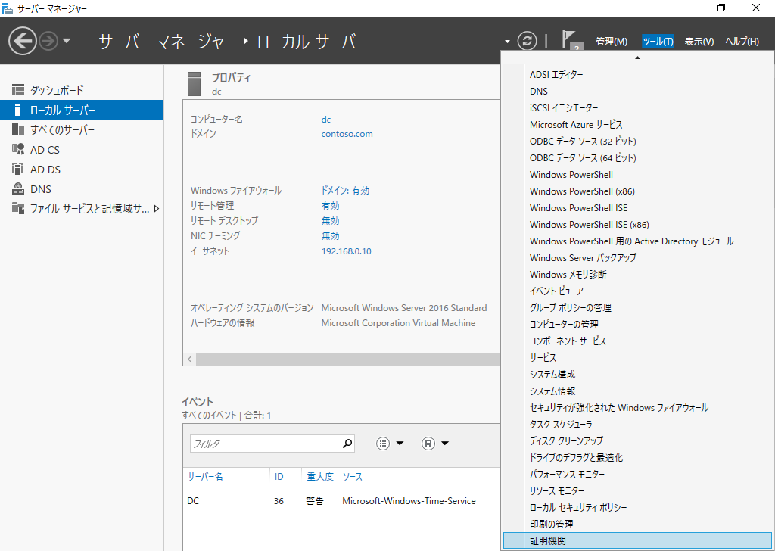

Microsoft Azureサインイン画面で、[電子メール アドレスまたは電話番号] 欄に　「admin@SPEJXX.onmicrosoft.com」を入力し、[パスワード] 欄に 「Pa$$w0rd」と入力して、[サインイン]　をクリックします。

1. [certsrv] 画面で、[証明機関] - [contoso-DC-CA] - [証明書テンプレート] の順に展開し、[証明書テンプレート] を右クリックして、[管理] をクリックします。

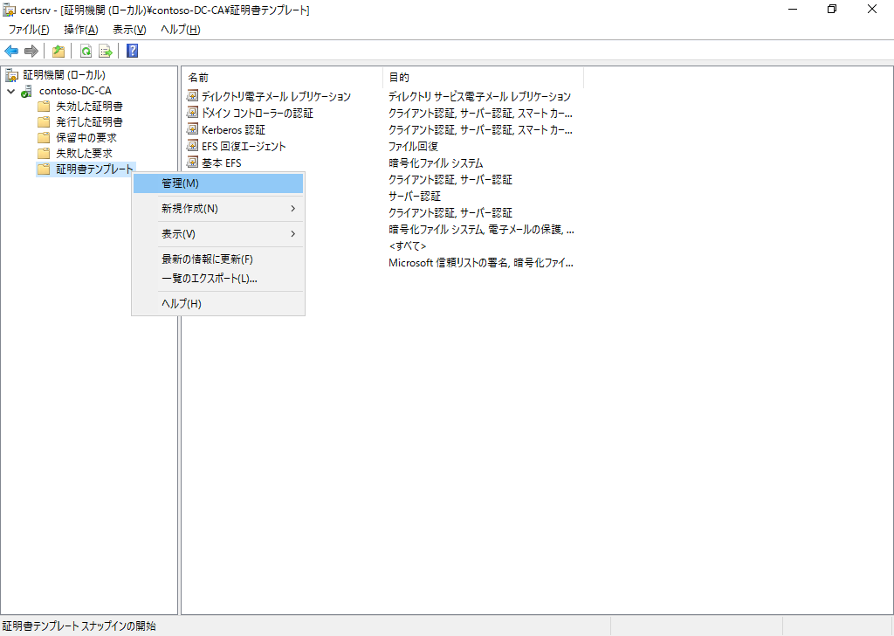

Microsoft Azureサインイン画面で、[電子メール アドレスまたは電話番号] 欄に　「admin@SPEJXX.onmicrosoft.com」を入力し、[パスワード] 欄に 「Pa$$w0rd」と入力して、[サインイン]　をクリックします。

Microsoft Azureサインイン画面で、[電子メール アドレスまたは電話番号] 欄に　「admin@SPEJXX.onmicrosoft.com」を入力し、[パスワード] 欄に 「Pa$$w0rd」と入力して、[サインイン]　をクリックします。

1. [証明書テンプレート コンソール] 画面で、[Web サーバー] を右クリックし、[テンプレートの複製] をクリックします。

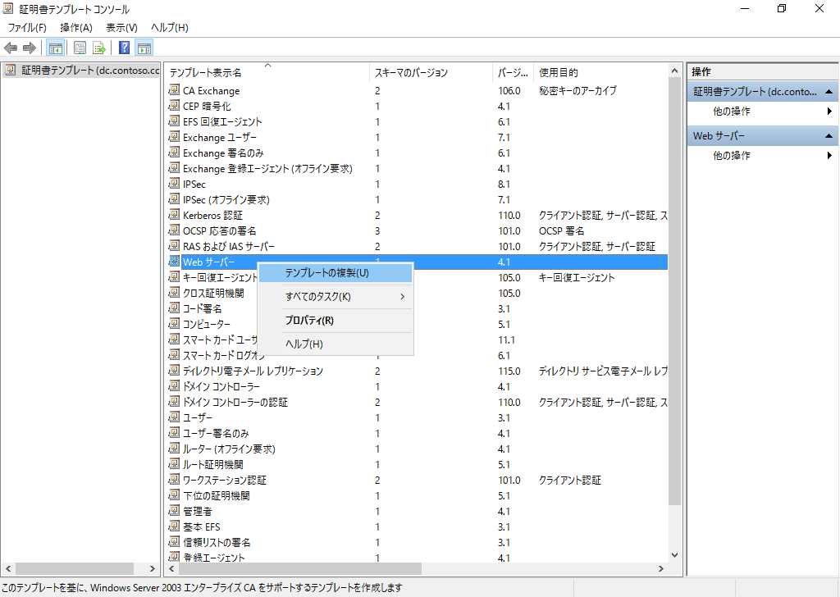

Microsoft Azureサインイン画面で、[電子メール アドレスまたは電話番号] 欄に　「admin@SPEJXX.onmicrosoft.com」を入力し、[パスワード] 欄に 「Pa$$w0rd」と入力して、[サインイン]　をクリックします。

Microsoft Azureサインイン画面で、[電子メール アドレスまたは電話番号] 欄に　「admin@SPEJXX.onmicrosoft.com」を入力し、[パスワード] 欄に 「Pa$$w0rd」と入力して、[サインイン]　をクリックします。

1. [新しいテンプレートのプロパティ] 画面で、[互換性] タブの [証明機関] 項目に [Windows Server 2003]、[証明書の受信者] 項目に [Windows XP / Server 2003] がそれぞれ選択されていることを確認します。

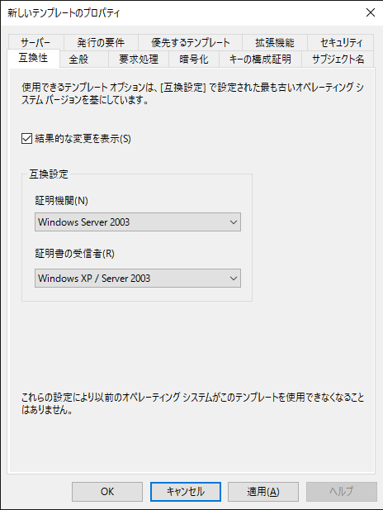

Microsoft Azureサインイン画面で、[電子メール アドレスまたは電話番号] 欄に　「admin@SPEJXX.onmicrosoft.com」を入力し、[パスワード] 欄に 「Pa$$w0rd」と入力して、[サインイン]　をクリックします。

Microsoft Azureサインイン画面で、[電子メール アドレスまたは電話番号] 欄に　「admin@SPEJXX.onmicrosoft.com」を入力し、[パスワード] 欄に 「Pa$$w0rd」と入力して、[サインイン]　をクリックします。

Microsoft Azureサインイン画面で、[電子メール アドレスまたは電話番号] 欄に　「admin@SPEJXX.onmicrosoft.com」を入力し、[パスワード] 欄に 「Pa$$w0rd」と入力して、[サインイン]　をクリックします。

1. [新しいテンプレートのプロパティ] 画面で、[全般] タブをクリックし、[テンプレートの表示名] 欄に「**ConfigMgr Web Server Certification** 」と入力します。

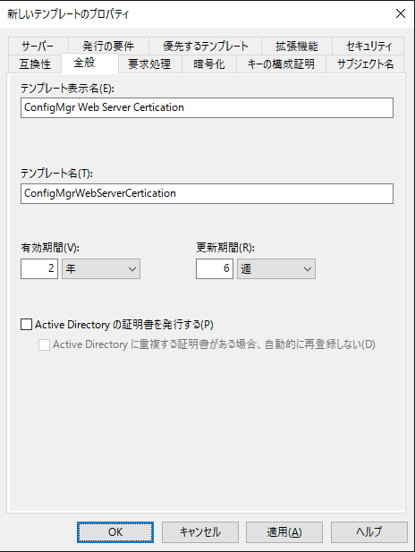

Microsoft Azureサインイン画面で、[電子メール アドレスまたは電話番号] 欄に　「admin@SPEJXX.onmicrosoft.com」を入力し、[パスワード] 欄に 「Pa$$w0rd」と入力して、[サインイン]　をクリックします。

Microsoft Azureサインイン画面で、[電子メール アドレスまたは電話番号] 欄に　「admin@SPEJXX.onmicrosoft.com」を入力し、[パスワード] 欄に 「Pa$$w0rd」と入力して、[サインイン]　をクリックします。

1. [新しいテンプレートのプロパティ] 画面で、[サブジェクト名] タブをクリックし、[Active Directory の情報から構築する] を選択して、[サブジェクト名の形式] 欄で [共通名] を選択します。また、[代わりのサブジェクト名に次の情報を含める] 欄で [ユーザー プリンシパル名] 欄にチェックをつけます。

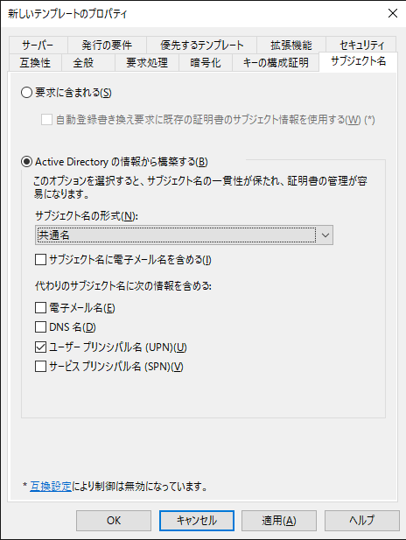

Microsoft Azureサインイン画面で、[電子メール アドレスまたは電話番号] 欄に　「admin@SPEJXX.onmicrosoft.com」を入力し、[パスワード] 欄に 「Pa$$w0rd」と入力して、[サインイン]　をクリックします。

Microsoft Azureサインイン画面で、[電子メール アドレスまたは電話番号] 欄に　「admin@SPEJXX.onmicrosoft.com」を入力し、[パスワード] 欄に 「Pa$$w0rd」と入力して、[サインイン]　をクリックします。

Microsoft Azureサインイン画面で、[電子メール アドレスまたは電話番号] 欄に　「admin@SPEJXX.onmicrosoft.com」を入力し、[パスワード] 欄に 「Pa$$w0rd」と入力して、[サインイン]　をクリックします。

Microsoft Azureサインイン画面で、[電子メール アドレスまたは電話番号] 欄に　「admin@SPEJXX.onmicrosoft.com」を入力し、[パスワード] 欄に 「Pa$$w0rd」と入力して、[サインイン]　をクリックします。

1. [新しいテンプレートのプロパティ] 画面で、[セキュリティ] タブをクリックし、[追加] をクリックします。

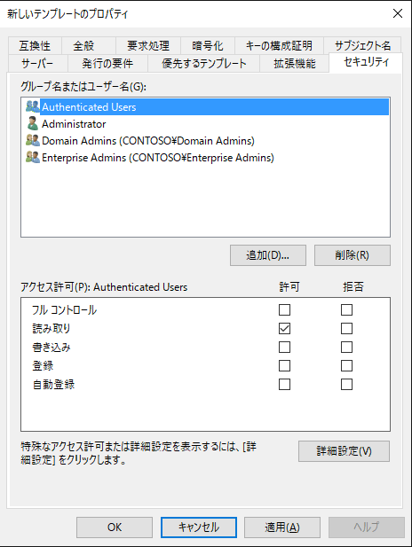

Microsoft Azureサインイン画面で、[電子メール アドレスまたは電話番号] 欄に　「admin@SPEJXX.onmicrosoft.com」を入力し、[パスワード] 欄に 「Pa$$w0rd」と入力して、[サインイン]　をクリックします。

Microsoft Azureサインイン画面で、[電子メール アドレスまたは電話番号] 欄に　「admin@SPEJXX.onmicrosoft.com」を入力し、[パスワード] 欄に 「Pa$$w0rd」と入力して、[サインイン]　をクリックします。

1. [ユーザー、コンピューター、サービス アカウントまたはグループの選択] 画面で、[オブジェクトの種類] をクリックします。

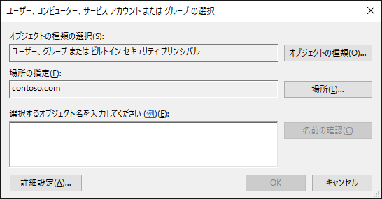

Microsoft Azureサインイン画面で、[電子メール アドレスまたは電話番号] 欄に　「admin@SPEJXX.onmicrosoft.com」を入力し、[パスワード] 欄に 「Pa$$w0rd」と入力して、[サインイン]　をクリックします。

1. [オブジェクトの種類] 画面で、[コンピューター] 欄にチェックをつけて、[OK] をクリックします。

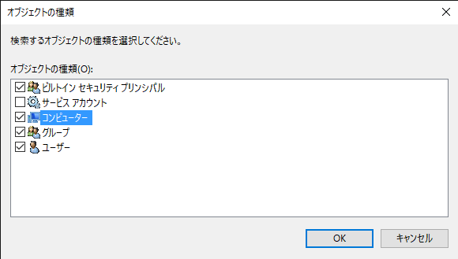

Microsoft Azureサインイン画面で、[電子メール アドレスまたは電話番号] 欄に　「admin@SPEJXX.onmicrosoft.com」を入力し、[パスワード] 欄に 「Pa$$w0rd」と入力して、[サインイン]　をクリックします。

Microsoft Azureサインイン画面で、[電子メール アドレスまたは電話番号] 欄に　「admin@SPEJXX.onmicrosoft.com」を入力し、[パスワード] 欄に 「Pa$$w0rd」と入力して、[サインイン]　をクリックします。

1. [ユーザー、コンピューター、サービス アカウントまたはグループの選択] 画面で、[選択するオブジェクト名を入力してください] 欄に 「**CM**」 と入力し、[OK] をクリックします。

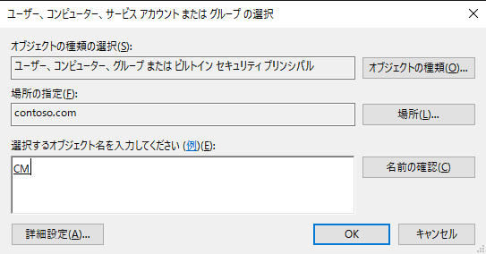

Microsoft Azureサインイン画面で、[電子メール アドレスまたは電話番号] 欄に　「admin@SPEJXX.onmicrosoft.com」を入力し、[パスワード] 欄に 「Pa$$w0rd」と入力して、[サインイン]　をクリックします。

Microsoft Azureサインイン画面で、[電子メール アドレスまたは電話番号] 欄に　「admin@SPEJXX.onmicrosoft.com」を入力し、[パスワード] 欄に 「Pa$$w0rd」と入力して、[サインイン]　をクリックします。

1. [セキュリティ] タブの [グループ名またはユーザー名] 欄に “CM” が追加されたことを確認し、[登録] の [許可] 欄にチェックをつけ、[OK] をクリックします。

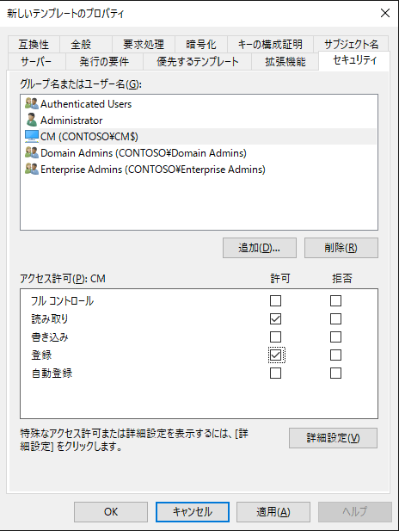

Microsoft Azureサインイン画面で、[電子メール アドレスまたは電話番号] 欄に　「admin@SPEJXX.onmicrosoft.com」を入力し、[パスワード] 欄に 「Pa$$w0rd」と入力して、[サインイン]　をクリックします。

Microsoft Azureサインイン画面で、[電子メール アドレスまたは電話番号] 欄に　「admin@SPEJXX.onmicrosoft.com」を入力し、[パスワード] 欄に 「Pa$$w0rd」と入力して、[サインイン]　をクリックします。

Microsoft Azureサインイン画面で、[電子メール アドレスまたは電話番号] 欄に　「admin@SPEJXX.onmicrosoft.com」を入力し、[パスワード] 欄に 「Pa$$w0rd」と入力して、[サインイン]　をクリックします。

Microsoft Azureサインイン画面で、[電子メール アドレスまたは電話番号] 欄に　「admin@SPEJXX.onmicrosoft.com」を入力し、[パスワード] 欄に 「Pa$$w0rd」と入力して、[サインイン]　をクリックします。

NOTE:

この手順で追加するコンピューター アカウントは SCCM サーバーとなるコンピューターです。そのため、複数の SCCM サーバーからサイトシステムが構成される場合には、すべての SCCM サーバーのコンピューター アカウントに対して、[登録] のアクセス許可を設定します。

1. [証明書テンプレート コンソール] 画面で、[ConfigMgr Web Server Certification] テンプレートが追加されたことを確認します。

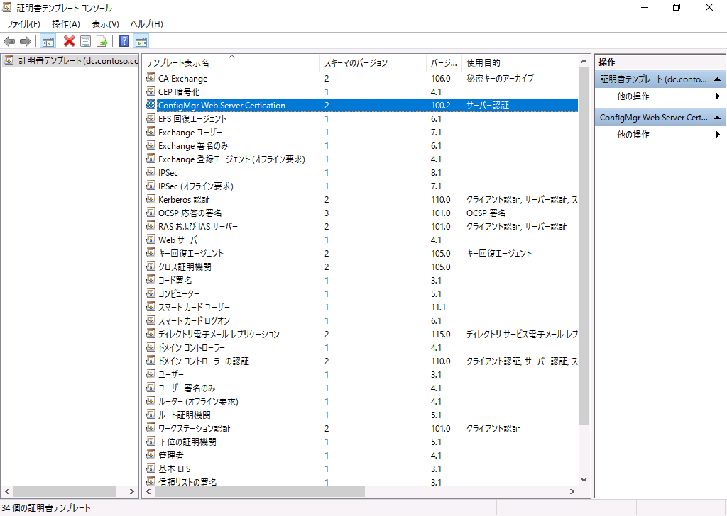

Microsoft Azureサインイン画面で、[電子メール アドレスまたは電話番号] 欄に　「admin@SPEJXX.onmicrosoft.com」を入力し、[パスワード] 欄に 「Pa$$w0rd」と入力して、[サインイン]　をクリックします。

1. [証明書テンプレート コンソール] 画面で、[ワークステーション認証] を右クリックし、[テンプレートの複製] をクリックします。

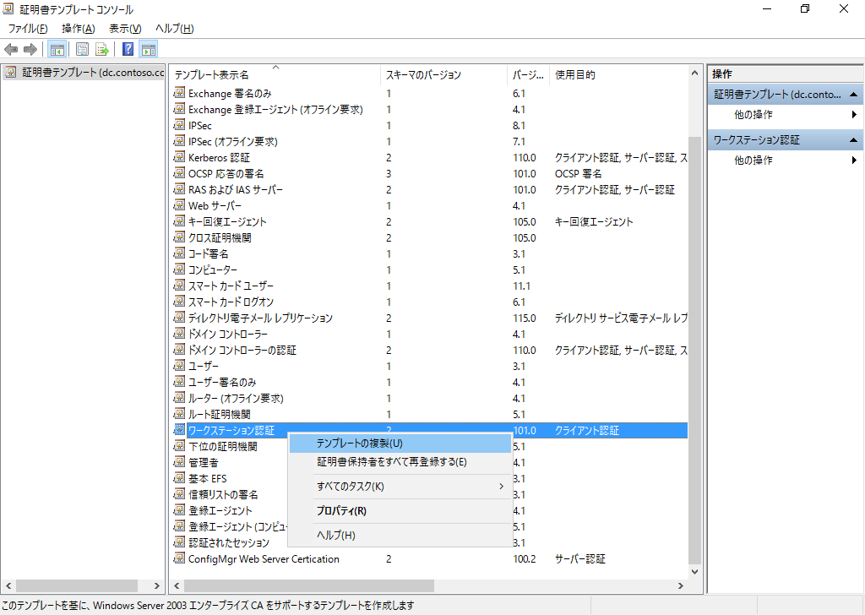

Microsoft Azureサインイン画面で、[電子メール アドレスまたは電話番号] 欄に　「admin@SPEJXX.onmicrosoft.com」を入力し、[パスワード] 欄に 「Pa$$w0rd」と入力して、[サインイン]　をクリックします。

Microsoft Azureサインイン画面で、[電子メール アドレスまたは電話番号] 欄に　「admin@SPEJXX.onmicrosoft.com」を入力し、[パスワード] 欄に 「Pa$$w0rd」と入力して、[サインイン]　をクリックします。

1. [新しいテンプレートのプロパティ] 画面で、[互換性] タブの [証明機関] 項目に [Windows Server 2003]、[証明書の受信者] 項目に [Windows XP / Server 2003] がそれぞれ選択されていることを確認します。

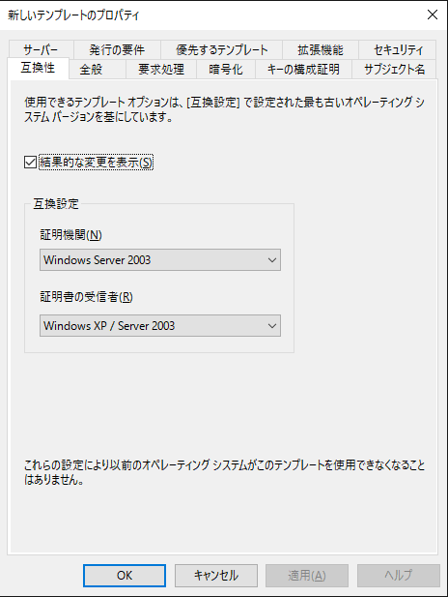

Microsoft Azureサインイン画面で、[電子メール アドレスまたは電話番号] 欄に　「admin@SPEJXX.onmicrosoft.com」を入力し、[パスワード] 欄に 「Pa$$w0rd」と入力して、[サインイン]　をクリックします。

Microsoft Azureサインイン画面で、[電子メール アドレスまたは電話番号] 欄に　「admin@SPEJXX.onmicrosoft.com」を入力し、[パスワード] 欄に 「Pa$$w0rd」と入力して、[サインイン]　をクリックします。

Microsoft Azureサインイン画面で、[電子メール アドレスまたは電話番号] 欄に　「admin@SPEJXX.onmicrosoft.com」を入力し、[パスワード] 欄に 「Pa$$w0rd」と入力して、[サインイン]　をクリックします。

1. [新しいテンプレートのプロパティ] 画面で、[全般] タブをクリックし、[テンプレートの表示名] 欄に「**ConfigMgr Client Certification**」と入力します。

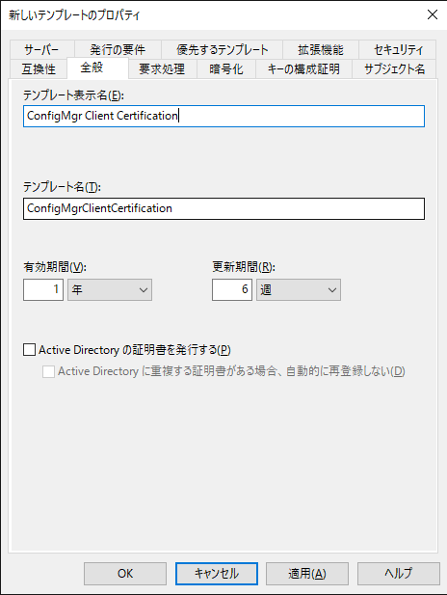

Microsoft Azureサインイン画面で、[電子メール アドレスまたは電話番号] 欄に　「admin@SPEJXX.onmicrosoft.com」を入力し、[パスワード] 欄に 「Pa$$w0rd」と入力して、[サインイン]　をクリックします。

Microsoft Azureサインイン画面で、[電子メール アドレスまたは電話番号] 欄に　「admin@SPEJXX.onmicrosoft.com」を入力し、[パスワード] 欄に 「Pa$$w0rd」と入力して、[サインイン]　をクリックします。

1. [新しいテンプレートのプロパティ] 画面で、[サブジェクト名] タブをクリックし、[Active Directory の情報から構築する] を選択して、[サブジェクト名の形式] 欄で [なし] を選択します。また、[代わりのサブジェクト名に次の情報を含める] 欄で [DNS 名] 欄にチェックをつけます。

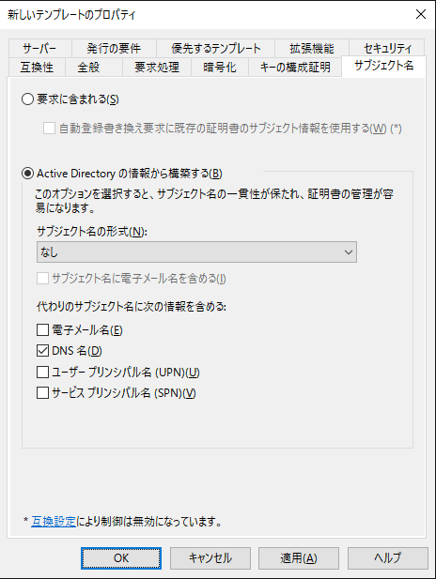

Microsoft Azureサインイン画面で、[電子メール アドレスまたは電話番号] 欄に　「admin@SPEJXX.onmicrosoft.com」を入力し、[パスワード] 欄に 「Pa$$w0rd」と入力して、[サインイン]　をクリックします。

Microsoft Azureサインイン画面で、[電子メール アドレスまたは電話番号] 欄に　「admin@SPEJXX.onmicrosoft.com」を入力し、[パスワード] 欄に 「Pa$$w0rd」と入力して、[サインイン]　をクリックします。

Microsoft Azureサインイン画面で、[電子メール アドレスまたは電話番号] 欄に　「admin@SPEJXX.onmicrosoft.com」を入力し、[パスワード] 欄に 「Pa$$w0rd」と入力して、[サインイン]　をクリックします。

Microsoft Azureサインイン画面で、[電子メール アドレスまたは電話番号] 欄に　「admin@SPEJXX.onmicrosoft.com」を入力し、[パスワード] 欄に 「Pa$$w0rd」と入力して、[サインイン]　をクリックします。

1. [新しいテンプレートのプロパティ] 画面で、[要求処理] タブをクリックし、[秘密キーのエクスポートを許可する] 欄にチェックをつけます。

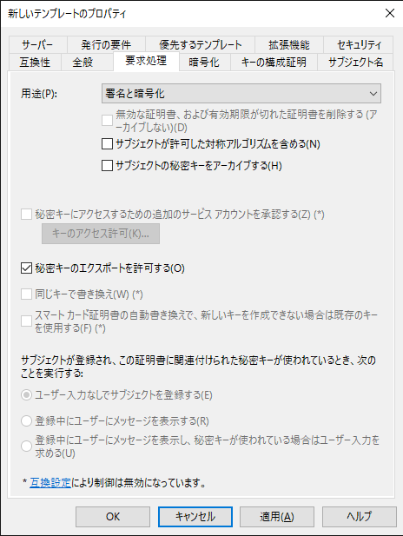

Microsoft Azureサインイン画面で、[電子メール アドレスまたは電話番号] 欄に　「admin@SPEJXX.onmicrosoft.com」を入力し、[パスワード] 欄に 「Pa$$w0rd」と入力して、[サインイン]　をクリックします。

Microsoft Azureサインイン画面で、[電子メール アドレスまたは電話番号] 欄に　「admin@SPEJXX.onmicrosoft.com」を入力し、[パスワード] 欄に 「Pa$$w0rd」と入力して、[サインイン]　をクリックします。

1. [新しいテンプレートのプロパティ] 画面で、[セキュリティ] タブをクリックし、[追加] ボタンをクリックします。

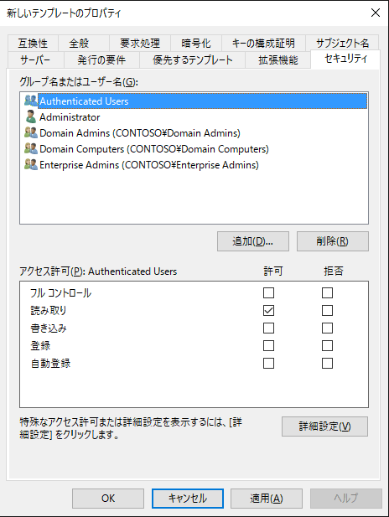

Microsoft Azureサインイン画面で、[電子メール アドレスまたは電話番号] 欄に　「admin@SPEJXX.onmicrosoft.com」を入力し、[パスワード] 欄に 「Pa$$w0rd」と入力して、[サインイン]　をクリックします。

Microsoft Azureサインイン画面で、[電子メール アドレスまたは電話番号] 欄に　「admin@SPEJXX.onmicrosoft.com」を入力し、[パスワード] 欄に 「Pa$$w0rd」と入力して、[サインイン]　をクリックします。

1. [ユーザー、コンピューター、サービスアカウントまたはグループの選択] 画面で、[オブジェクトの種類] をクリックします。



Microsoft Azureサインイン画面で、[電子メール アドレスまたは電話番号] 欄に　「admin@SPEJXX.onmicrosoft.com」を入力し、[パスワード] 欄に 「Pa$$w0rd」と入力して、[サインイン]　をクリックします。

1. [オブジェクトの種類] 画面で、[コンピューター] 欄にチェックをつけ、[OK] をクリックします。



Microsoft Azureサインイン画面で、[電子メール アドレスまたは電話番号] 欄に　「admin@SPEJXX.onmicrosoft.com」を入力し、[パスワード] 欄に 「Pa$$w0rd」と入力して、[サインイン]　をクリックします。

Microsoft Azureサインイン画面で、[電子メール アドレスまたは電話番号] 欄に　「admin@SPEJXX.onmicrosoft.com」を入力し、[パスワード] 欄に 「Pa$$w0rd」と入力して、[サインイン]　をクリックします。

1. [ユーザー、コンピューター、サービス アカウントまたはグループの選択] 画面で、[選択するオブジェクト名を入力してください] 欄に「**Domain Computers**」と入力し、[OK] をクリックします。

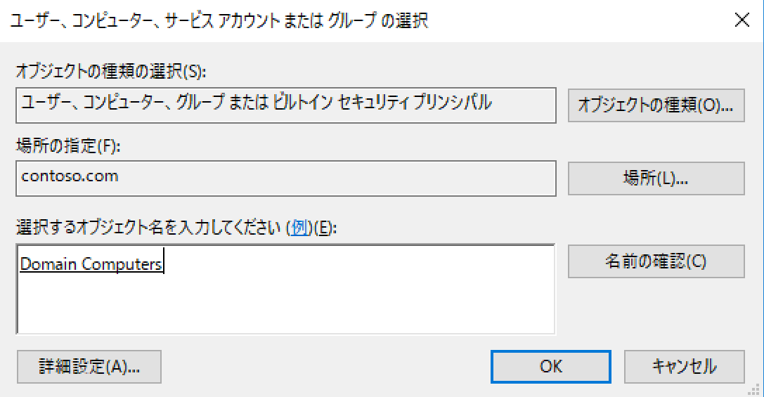

Microsoft Azureサインイン画面で、[電子メール アドレスまたは電話番号] 欄に　「admin@SPEJXX.onmicrosoft.com」を入力し、[パスワード] 欄に 「Pa$$w0rd」と入力して、[サインイン]　をクリックします。

Microsoft Azureサインイン画面で、[電子メール アドレスまたは電話番号] 欄に　「admin@SPEJXX.onmicrosoft.com」を入力し、[パスワード] 欄に 「Pa$$w0rd」と入力して、[サインイン]　をクリックします。

1. [新しいテンプレートのプロパティ] 画面で、[セキュリティ] タブに Domain Computers が追加されたことを確認し、[読み取り]、[登録] と [自動登録] の [許可] 欄にチェックをつけ、[OK] をクリックします。

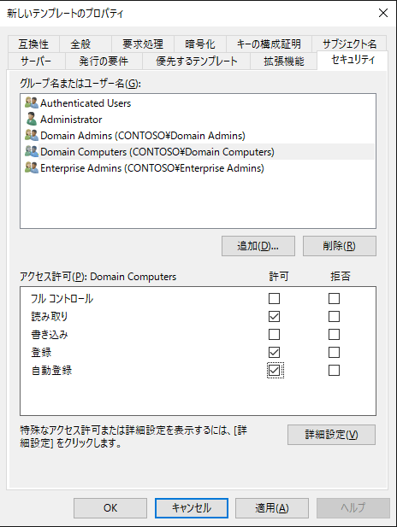

Microsoft Azureサインイン画面で、[電子メール アドレスまたは電話番号] 欄に　「admin@SPEJXX.onmicrosoft.com」を入力し、[パスワード] 欄に 「Pa$$w0rd」と入力して、[サインイン]　をクリックします。

Microsoft Azureサインイン画面で、[電子メール アドレスまたは電話番号] 欄に　「admin@SPEJXX.onmicrosoft.com」を入力し、[パスワード] 欄に 「Pa$$w0rd」と入力して、[サインイン]　をクリックします。

Microsoft Azureサインイン画面で、[電子メール アドレスまたは電話番号] 欄に　「admin@SPEJXX.onmicrosoft.com」を入力し、[パスワード] 欄に 「Pa$$w0rd」と入力して、[サインイン]　をクリックします。

Microsoft Azureサインイン画面で、[電子メール アドレスまたは電話番号] 欄に　「admin@SPEJXX.onmicrosoft.com」を入力し、[パスワード] 欄に 「Pa$$w0rd」と入力して、[サインイン]　をクリックします。

Microsoft Azureサインイン画面で、[電子メール アドレスまたは電話番号] 欄に　「admin@SPEJXX.onmicrosoft.com」を入力し、[パスワード] 欄に 「Pa$$w0rd」と入力して、[サインイン]　をクリックします。

1. [証明書テンプレート コンソール] 画面で、[ConfigMgr Client Certification] が追加されたことを確認し、画面を閉じます。

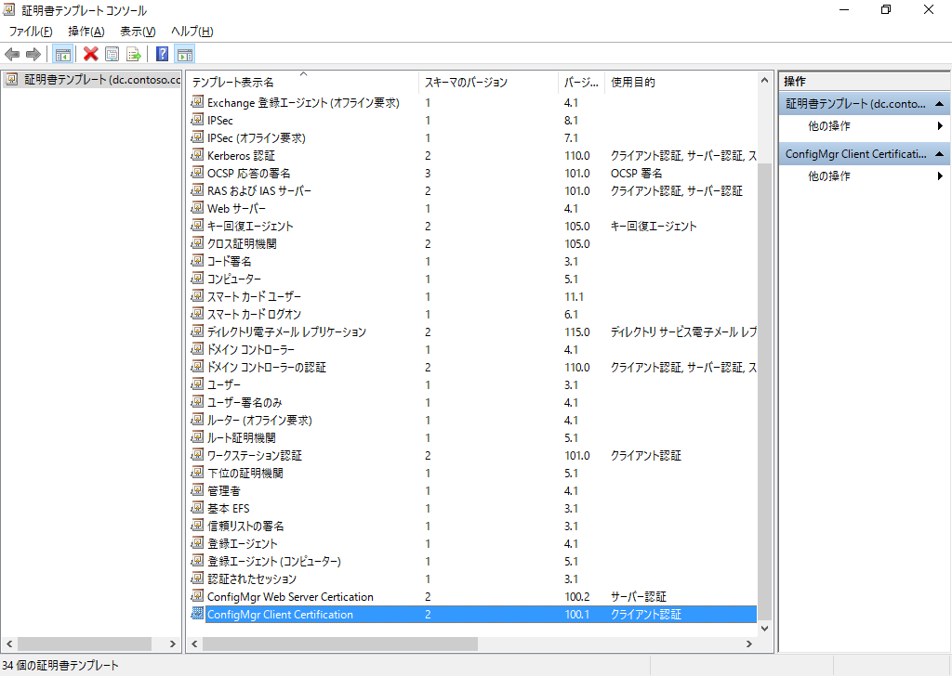

Microsoft Azureサインイン画面で、[電子メール アドレスまたは電話番号] 欄に　「admin@SPEJXX.onmicrosoft.com」を入力し、[パスワード] 欄に 「Pa$$w0rd」と入力して、[サインイン]　をクリックします。

1. [certsrv] 画面で、[証明書テンプレート] を右クリックし、[新規作成] - [発行する証明書テンプレート] の順にクリックします。

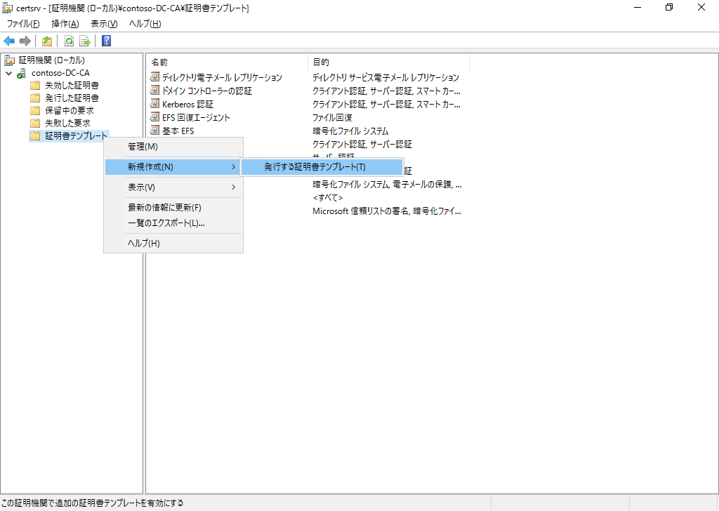

Microsoft Azureサインイン画面で、[電子メール アドレスまたは電話番号] 欄に　「admin@SPEJXX.onmicrosoft.com」を入力し、[パスワード] 欄に 「Pa$$w0rd」と入力して、[サインイン]　をクリックします。

Microsoft Azureサインイン画面で、[電子メール アドレスまたは電話番号] 欄に　「admin@SPEJXX.onmicrosoft.com」を入力し、[パスワード] 欄に 「Pa$$w0rd」と入力して、[サインイン]　をクリックします。

1. [証明書テンプレートの選択] 画面で、[ConfigMgr Web Server Certification] を選択し、[OK] をクリックします。

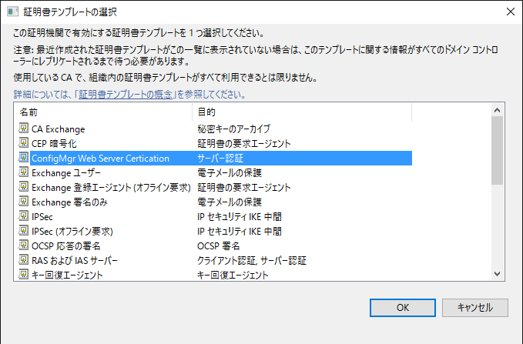

Microsoft Azureサインイン画面で、[電子メール アドレスまたは電話番号] 欄に　「admin@SPEJXX.onmicrosoft.com」を入力し、[パスワード] 欄に 「Pa$$w0rd」と入力して、[サインイン]　をクリックします。

Microsoft Azureサインイン画面で、[電子メール アドレスまたは電話番号] 欄に　「admin@SPEJXX.onmicrosoft.com」を入力し、[パスワード] 欄に 「Pa$$w0rd」と入力して、[サインイン]　をクリックします。

1. [certsrv] 画面で、[ConfigMgr Web Server Certification] が追加されたことを確認します。

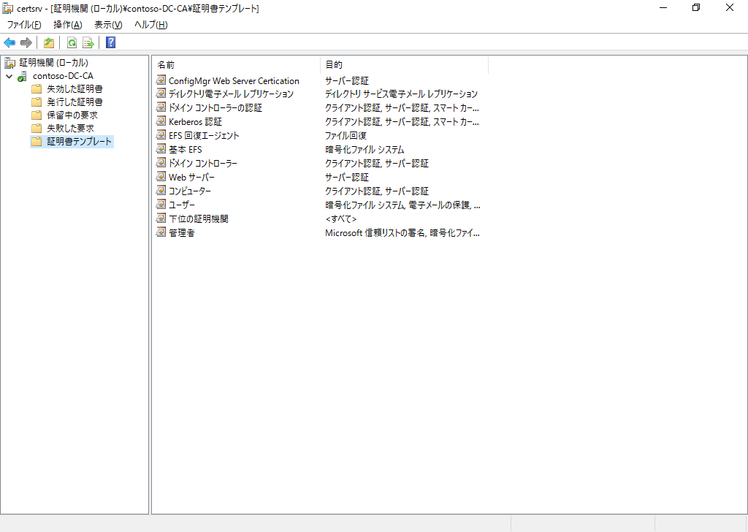

Microsoft Azureサインイン画面で、[電子メール アドレスまたは電話番号] 欄に　「admin@SPEJXX.onmicrosoft.com」を入力し、[パスワード] 欄に 「Pa$$w0rd」と入力して、[サインイン]　をクリックします。

1. [certsrv] 画面で、[証明書テンプレート] を右クリックし、[新規作成] - [発行する証明書テンプレート] の順にクリックします。



Microsoft Azureサインイン画面で、[電子メール アドレスまたは電話番号] 欄に　「admin@SPEJXX.onmicrosoft.com」を入力し、[パスワード] 欄に 「Pa$$w0rd」と入力して、[サインイン]　をクリックします。

Microsoft Azureサインイン画面で、[電子メール アドレスまたは電話番号] 欄に　「admin@SPEJXX.onmicrosoft.com」を入力し、[パスワード] 欄に 「Pa$$w0rd」と入力して、[サインイン]　をクリックします。

1. [証明書テンプレートの選択] 画面で、[ConfigMgr Client Certification] を選択し、[OK] をクリックします。

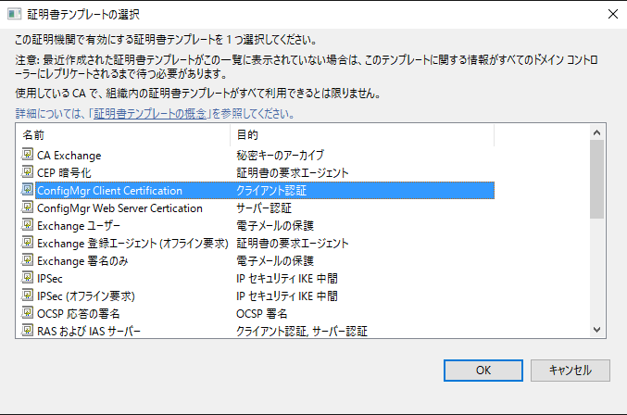

Microsoft Azureサインイン画面で、[電子メール アドレスまたは電話番号] 欄に　「admin@SPEJXX.onmicrosoft.com」を入力し、[パスワード] 欄に 「Pa$$w0rd」と入力して、[サインイン]　をクリックします。

Microsoft Azureサインイン画面で、[電子メール アドレスまたは電話番号] 欄に　「admin@SPEJXX.onmicrosoft.com」を入力し、[パスワード] 欄に 「Pa$$w0rd」と入力して、[サインイン]　をクリックします。

1. [certsrv] 画面で、[ConfigMgr Client Certification] が追加されたことを確認します。

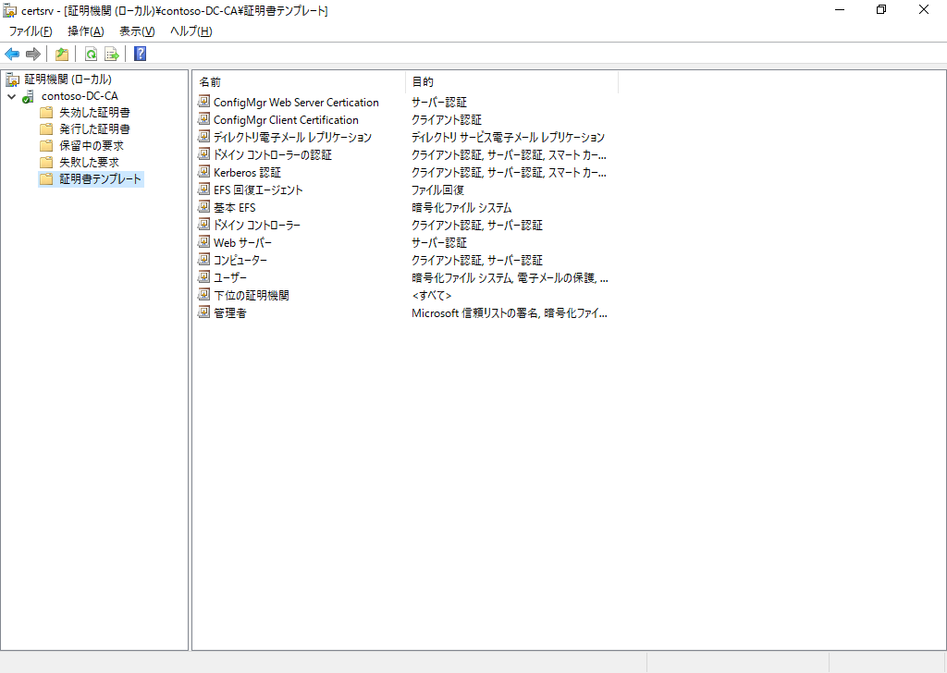

Microsoft Azureサインイン画面で、[電子メール アドレスまたは電話番号] 欄に　「admin@SPEJXX.onmicrosoft.com」を入力し、[パスワード] 欄に 「Pa$$w0rd」と入力して、[サインイン]　をクリックします。

## サイト システム用証明書の発行

前の手順で作成した証明書テンプレートをもとに、サイト システム (管理ポイント・配布ポイント) 用の証明書を発行します。

1. SCCMサーバーに ”CONTOSO\Administrator” でサインインします。
2. Windows + R キーを押します。
3. [ファイル名を指定して実行] 画面で、「**mmc**」と入力し、[OK] をクリックします。

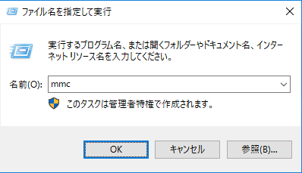

Microsoft Azureサインイン画面で、[電子メール アドレスまたは電話番号] 欄に　「admin@SPEJXX.onmicrosoft.com」を入力し、[パスワード] 欄に 「Pa$$w0rd」と入力して、[サインイン]　をクリックします。

Microsoft Azureサインイン画面で、[電子メール アドレスまたは電話番号] 欄に　「admin@SPEJXX.onmicrosoft.com」を入力し、[パスワード] 欄に 「Pa$$w0rd」と入力して、[サインイン]　をクリックします。

1. [コンソール 1] 画面で、[ファイル] - [スナップインの追加と削除] をクリックします。

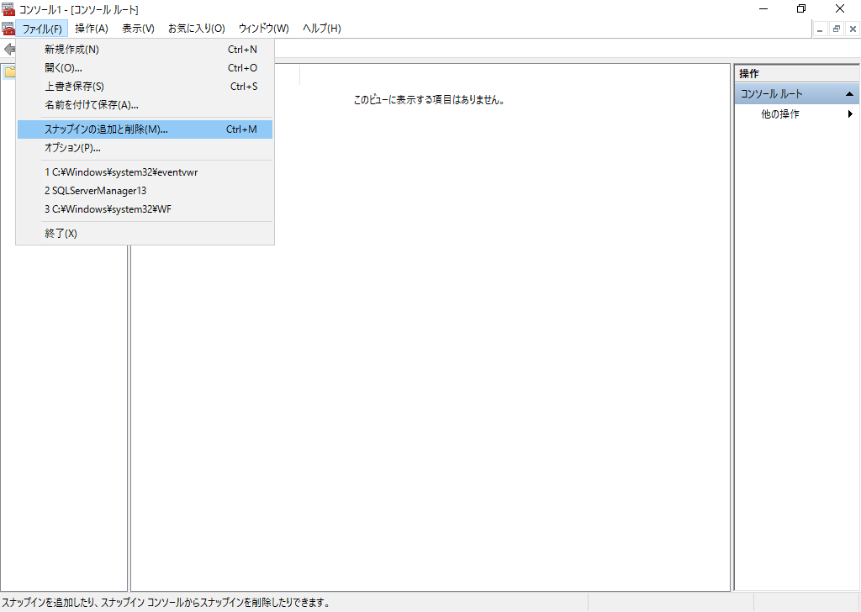

Microsoft Azureサインイン画面で、[電子メール アドレスまたは電話番号] 欄に　「admin@SPEJXX.onmicrosoft.com」を入力し、[パスワード] 欄に 「Pa$$w0rd」と入力して、[サインイン]　をクリックします。

1. [スナップインの追加と削除] 画面で、[証明書] をクリックし、[追加] をクリックします。

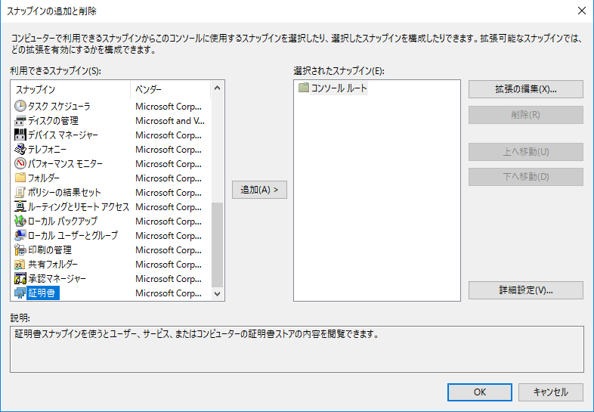

Microsoft Azureサインイン画面で、[電子メール アドレスまたは電話番号] 欄に　「admin@SPEJXX.onmicrosoft.com」を入力し、[パスワード] 欄に 「Pa$$w0rd」と入力して、[サインイン]　をクリックします。

Microsoft Azureサインイン画面で、[電子メール アドレスまたは電話番号] 欄に　「admin@SPEJXX.onmicrosoft.com」を入力し、[パスワード] 欄に 「Pa$$w0rd」と入力して、[サインイン]　をクリックします。

1. [証明書スナップイン] 画面で、[コンピューター アカウント] をクリックし、[次へ] をクリックします。

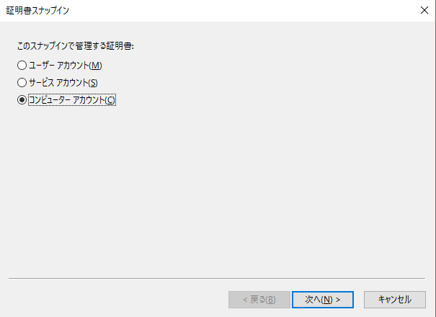

Microsoft Azureサインイン画面で、[電子メール アドレスまたは電話番号] 欄に　「admin@SPEJXX.onmicrosoft.com」を入力し、[パスワード] 欄に 「Pa$$w0rd」と入力して、[サインイン]　をクリックします。

Microsoft Azureサインイン画面で、[電子メール アドレスまたは電話番号] 欄に　「admin@SPEJXX.onmicrosoft.com」を入力し、[パスワード] 欄に 「Pa$$w0rd」と入力して、[サインイン]　をクリックします。

1. [コンピューターの選択] 画面で、[完了] をクリックします。

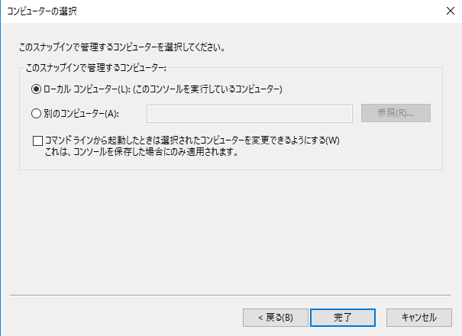

Microsoft Azureサインイン画面で、[電子メール アドレスまたは電話番号] 欄に　「admin@SPEJXX.onmicrosoft.com」を入力し、[パスワード] 欄に 「Pa$$w0rd」と入力して、[サインイン]　をクリックします。

1. [スナップインの追加と削除] 画面で、[OK] をクリックします。

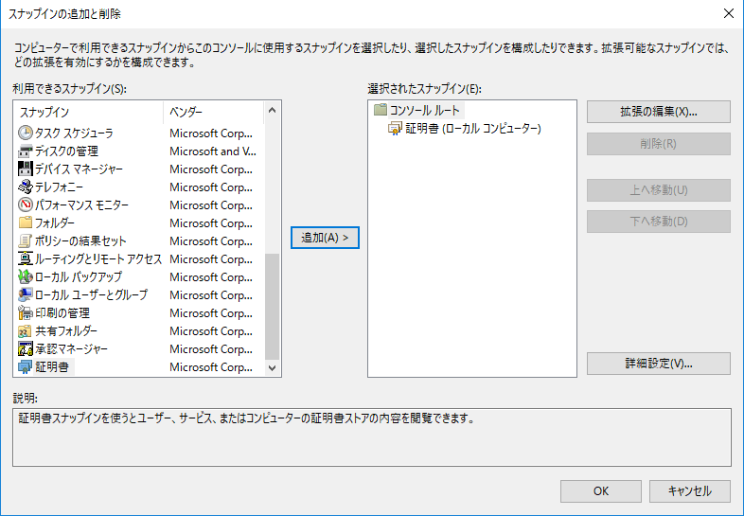

Microsoft Azureサインイン画面で、[電子メール アドレスまたは電話番号] 欄に　「admin@SPEJXX.onmicrosoft.com」を入力し、[パスワード] 欄に 「Pa$$w0rd」と入力して、[サインイン]　をクリックします。

1. [コンソール 1] 画面で、[証明書(ローカル コンピューター)] - [個人] の順に展開し、[個人] を右クリックして、[すべてのタスク] - [新しい証明書の要求] をクリックします。

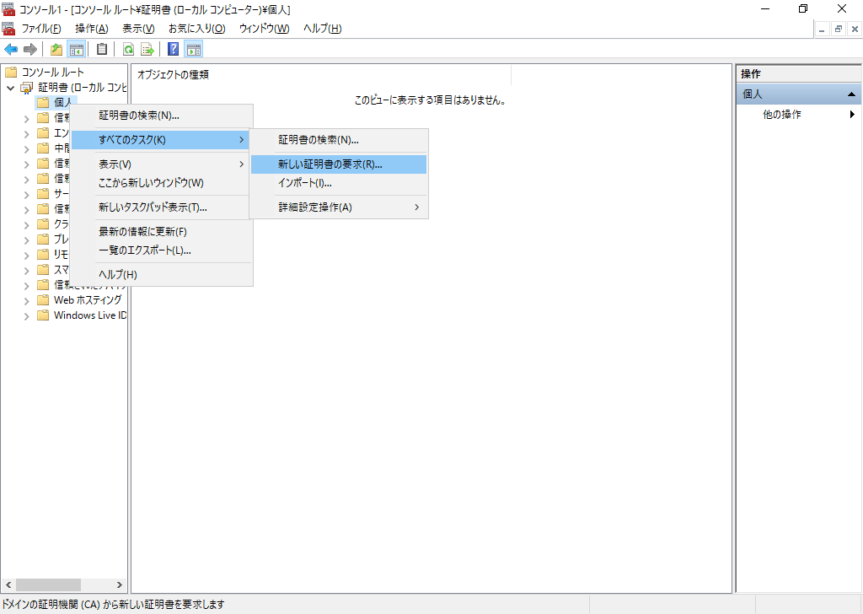

Microsoft Azureサインイン画面で、[電子メール アドレスまたは電話番号] 欄に　「admin@SPEJXX.onmicrosoft.com」を入力し、[パスワード] 欄に 「Pa$$w0rd」と入力して、[サインイン]　をクリックします。

Microsoft Azureサインイン画面で、[電子メール アドレスまたは電話番号] 欄に　「admin@SPEJXX.onmicrosoft.com」を入力し、[パスワード] 欄に 「Pa$$w0rd」と入力して、[サインイン]　をクリックします。

1. [開始する前に] 画面で、[次へ] をクリックします

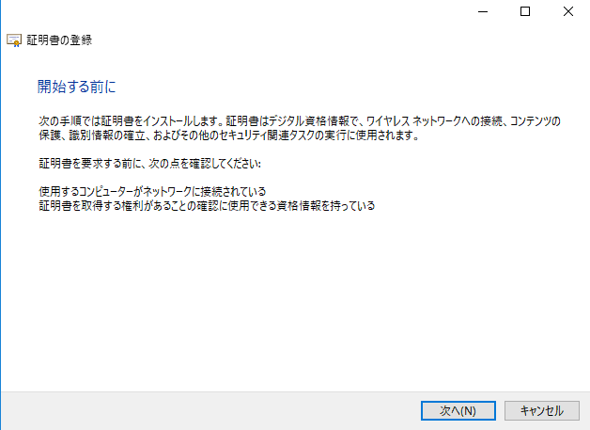

Microsoft Azureサインイン画面で、[電子メール アドレスまたは電話番号] 欄に　「admin@SPEJXX.onmicrosoft.com」を入力し、[パスワード] 欄に 「Pa$$w0rd」と入力して、[サインイン]　をクリックします。

1. [証明書の登録ポリシー] 画面で、[次へ] をクリックします

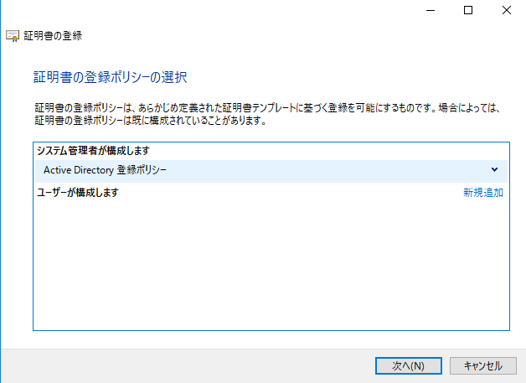

Microsoft Azureサインイン画面で、[電子メール アドレスまたは電話番号] 欄に　「admin@SPEJXX.onmicrosoft.com」を入力し、[パスワード] 欄に 「Pa$$w0rd」と入力して、[サインイン]　をクリックします。

1. [証明書の要求] 画面で、[ConfigMgr Web Server Certification] 欄にチェックをつけ、[登録] をクリックします。

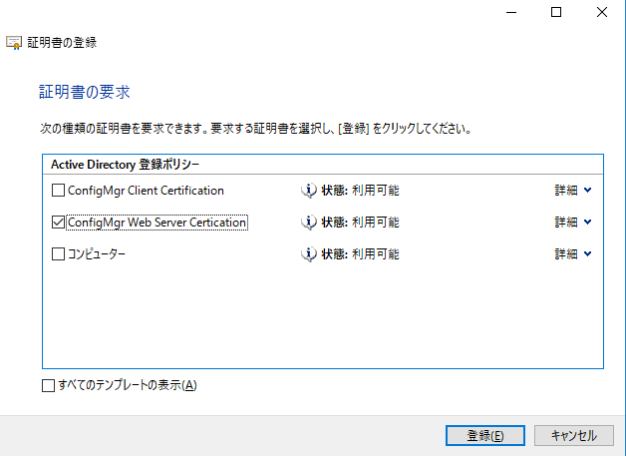

Microsoft Azureサインイン画面で、[電子メール アドレスまたは電話番号] 欄に　「admin@SPEJXX.onmicrosoft.com」を入力し、[パスワード] 欄に 「Pa$$w0rd」と入力して、[サインイン]　をクリックします。

Microsoft Azureサインイン画面で、[電子メール アドレスまたは電話番号] 欄に　「admin@SPEJXX.onmicrosoft.com」を入力し、[パスワード] 欄に 「Pa$$w0rd」と入力して、[サインイン]　をクリックします。

NOTE:  
[ConfigMgr Web Server Certification] 証明書テンプレートが表示されない場合、コマンドプロンプトを起動し、「gpupdate /force」コマンドを実行してから、再度操作してください。

1. [証明書インストールの結果] 画面で、[完了] をクリックします。

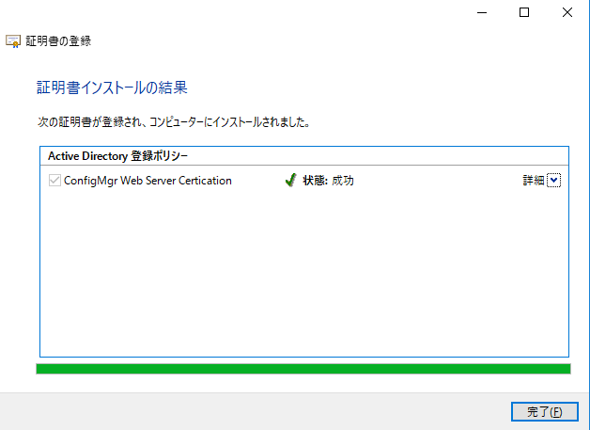

Microsoft Azureサインイン画面で、[電子メール アドレスまたは電話番号] 欄に　「admin@SPEJXX.onmicrosoft.com」を入力し、[パスワード] 欄に 「Pa$$w0rd」と入力して、[サインイン]　をクリックします。

1. [コンソール 1] 画面で、[証明書(ローカル コンピューター)] - [個人] - [証明書] の順に展開し、証明書が新しく発行されていることを確認します。

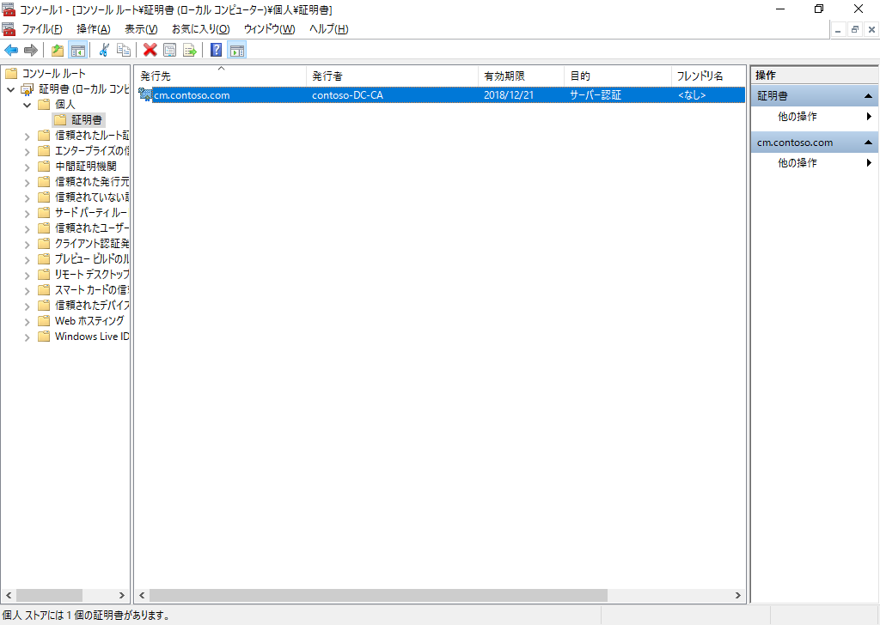

Microsoft Azureサインイン画面で、[電子メール アドレスまたは電話番号] 欄に　「admin@SPEJXX.onmicrosoft.com」を入力し、[パスワード] 欄に 「Pa$$w0rd」と入力して、[サインイン]　をクリックします。

## サイト システム用証明書のバインド

前の手順で発行した、サイトシステム用証明書を Web サーバー (IIS) の Web サイトにバインドし、管理ポイントと配布ポイントが SSL 通信を行えるように構成します。

1. SCCM サーバーの [サーバー マネージャー] 画面で、[ツール] - [インターネット インフォメーション サービス (IIS) マネージャー] をクリックします。

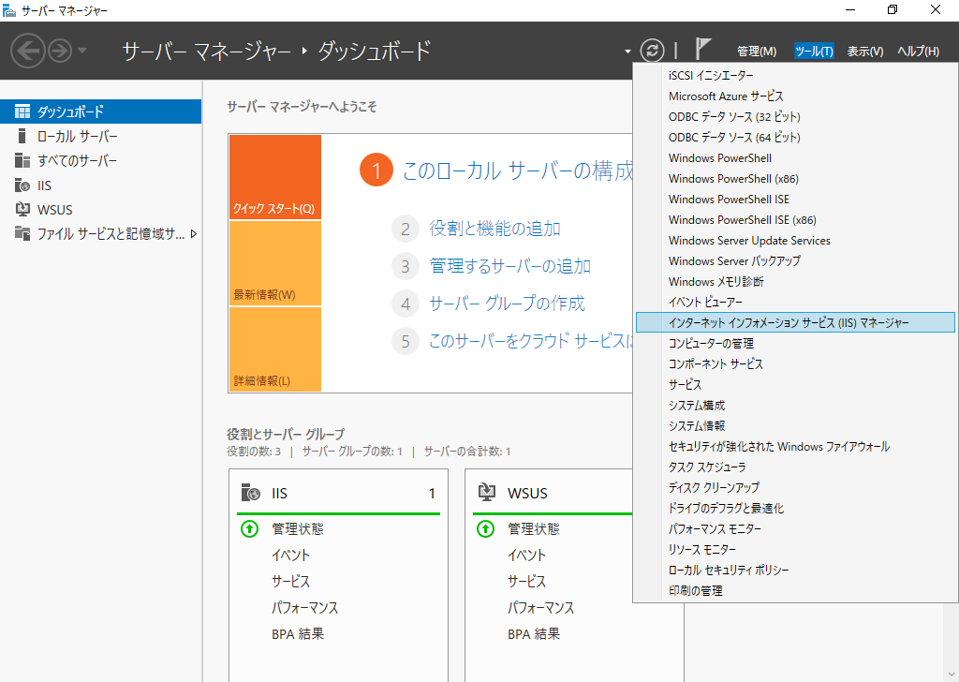

Microsoft Azureサインイン画面で、[電子メール アドレスまたは電話番号] 欄に　「admin@SPEJXX.onmicrosoft.com」を入力し、[パスワード] 欄に 「Pa$$w0rd」と入力して、[サインイン]　をクリックします。

1. [インターネット インフォメーション サービス (IIS) マネージャー] 画面で、[CM (CONTOSO\administrator)] - [サイト] - [Default Web Site] の順に展開し、[Default Web Site] を右クリックし、[バインドの編集] をクリックします。

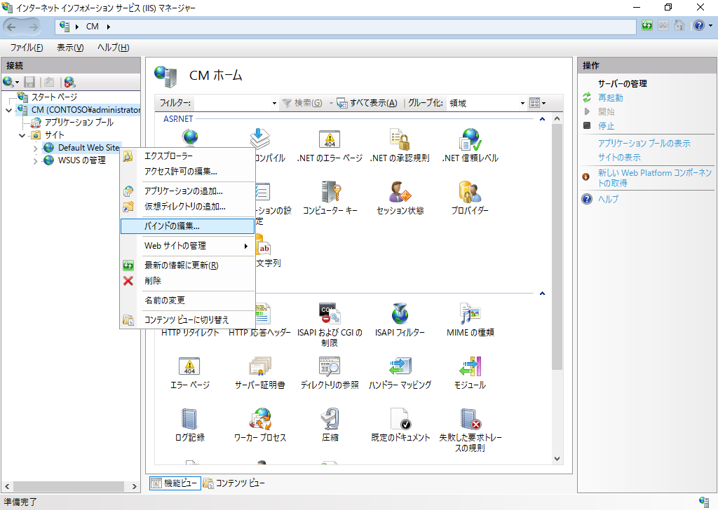

Microsoft Azureサインイン画面で、[電子メール アドレスまたは電話番号] 欄に　「admin@SPEJXX.onmicrosoft.com」を入力し、[パスワード] 欄に 「Pa$$w0rd」と入力して、[サインイン]　をクリックします。

Microsoft Azureサインイン画面で、[電子メール アドレスまたは電話番号] 欄に　「admin@SPEJXX.onmicrosoft.com」を入力し、[パスワード] 欄に 「Pa$$w0rd」と入力して、[サインイン]　をクリックします。

Microsoft Azureサインイン画面で、[電子メール アドレスまたは電話番号] 欄に　「admin@SPEJXX.onmicrosoft.com」を入力し、[パスワード] 欄に 「Pa$$w0rd」と入力して、[サインイン]　をクリックします。

1. [サイト バインド] 画面で、[追加] をクリックします。

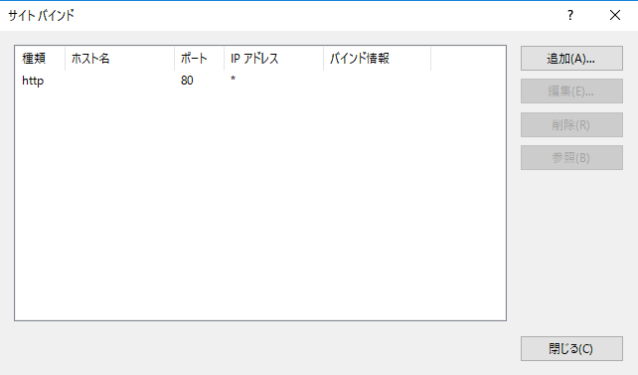

Microsoft Azureサインイン画面で、[電子メール アドレスまたは電話番号] 欄に　「admin@SPEJXX.onmicrosoft.com」を入力し、[パスワード] 欄に 「Pa$$w0rd」と入力して、[サインイン]　をクリックします。

1. [サイト バインドの追加] 画面で、[種類] 欄で [https] を選択します。さらに、[SSL 証明書] 欄で SCCM サーバーの名前 (FQDN) が記された証明書を選択し、[OK] をクリックします。

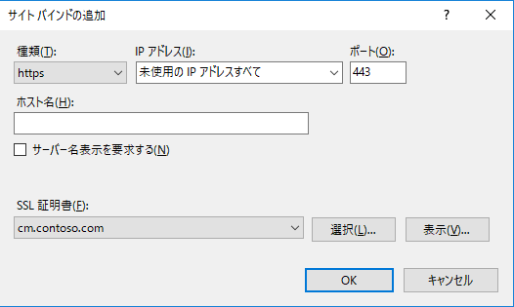

Microsoft Azureサインイン画面で、[電子メール アドレスまたは電話番号] 欄に　「admin@SPEJXX.onmicrosoft.com」を入力し、[パスワード] 欄に 「Pa$$w0rd」と入力して、[サインイン]　をクリックします。

Microsoft Azureサインイン画面で、[電子メール アドレスまたは電話番号] 欄に　「admin@SPEJXX.onmicrosoft.com」を入力し、[パスワード] 欄に 「Pa$$w0rd」と入力して、[サインイン]　をクリックします。

Microsoft Azureサインイン画面で、[電子メール アドレスまたは電話番号] 欄に　「admin@SPEJXX.onmicrosoft.com」を入力し、[パスワード] 欄に 「Pa$$w0rd」と入力して、[サインイン]　をクリックします。

1. [サイト バインド] 画面で、https が追加されていることを確認し、[閉じる] をクリックします。

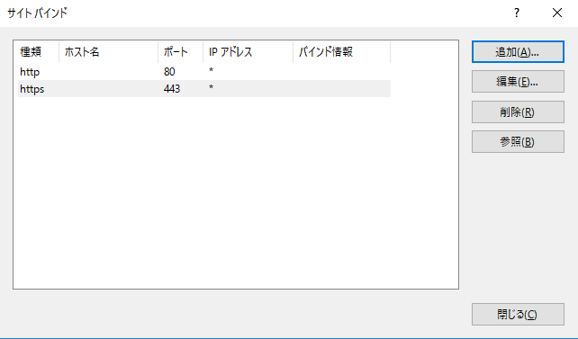

Microsoft Azureサインイン画面で、[電子メール アドレスまたは電話番号] 欄に　「admin@SPEJXX.onmicrosoft.com」を入力し、[パスワード] 欄に 「Pa$$w0rd」と入力して、[サインイン]　をクリックします。

Microsoft Azureサインイン画面で、[電子メール アドレスまたは電話番号] 欄に　「admin@SPEJXX.onmicrosoft.com」を入力し、[パスワード] 欄に 「Pa$$w0rd」と入力して、[サインイン]　をクリックします。

1. 開いている画面をすべて閉じます。

## クライアント用証明書発行の設定

グループ ポリシーを使用して、前の手順で作成した ConfigMgr Client Certification 証明書テンプレートがクライアント コンピューターに自動発行されるように構成します。

1. ドメイン コントローラーに ”CONTOSO\Administrator” でサインインします。
2. [サーバー マネージャー] 画面で、[ツール] - [グループ ポリシーの管理] をクリックします。

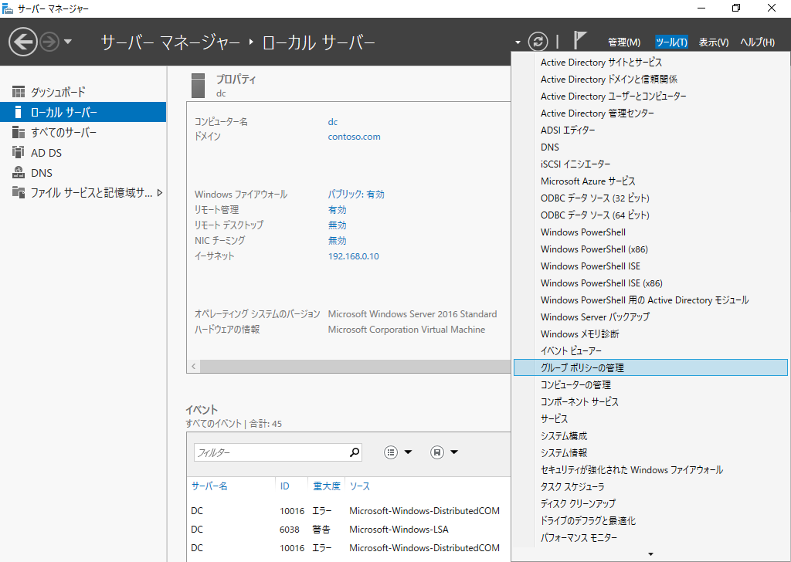

Microsoft Azureサインイン画面で、[電子メール アドレスまたは電話番号] 欄に　「admin@SPEJXX.onmicrosoft.com」を入力し、[パスワード] 欄に 「Pa$$w0rd」と入力して、[サインイン]　をクリックします。

1. [グループ ポリシーの管理] 画面で、[グループ ポリシーの管理] - [フォレスト : contoso.com] - [ドメイン] - [contoso.com] の順に展開し、[contoso.com] を右クリックして、[このドメインに GPO を作成し、このコンテナーにリンクする] をクリックします。

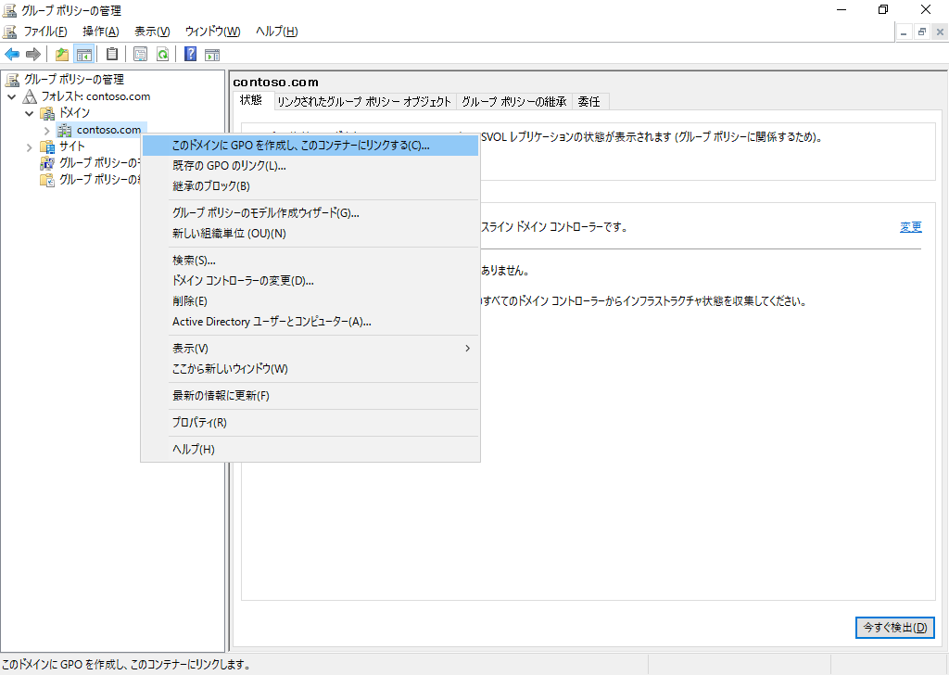

Microsoft Azureサインイン画面で、[電子メール アドレスまたは電話番号] 欄に　「admin@SPEJXX.onmicrosoft.com」を入力し、[パスワード] 欄に 「Pa$$w0rd」と入力して、[サインイン]　をクリックします。

Microsoft Azureサインイン画面で、[電子メール アドレスまたは電話番号] 欄に　「admin@SPEJXX.onmicrosoft.com」を入力し、[パスワード] 欄に 「Pa$$w0rd」と入力して、[サインイン]　をクリックします。

1. [新しい GPO] 画面で、[名前] 欄に「**ConfigMgr Client Certificate**」と入力し、[OK] をクリックします。

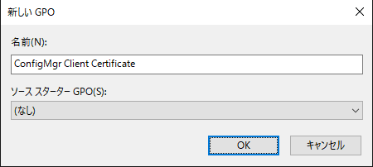

Microsoft Azureサインイン画面で、[電子メール アドレスまたは電話番号] 欄に　「admin@SPEJXX.onmicrosoft.com」を入力し、[パスワード] 欄に 「Pa$$w0rd」と入力して、[サインイン]　をクリックします。

Microsoft Azureサインイン画面で、[電子メール アドレスまたは電話番号] 欄に　「admin@SPEJXX.onmicrosoft.com」を入力し、[パスワード] 欄に 「Pa$$w0rd」と入力して、[サインイン]　をクリックします。

1. [グループ ポリシーの管理] 画面で、[ConfigMgr Client Certificate] を右クリックし、[編集] をクリックします。

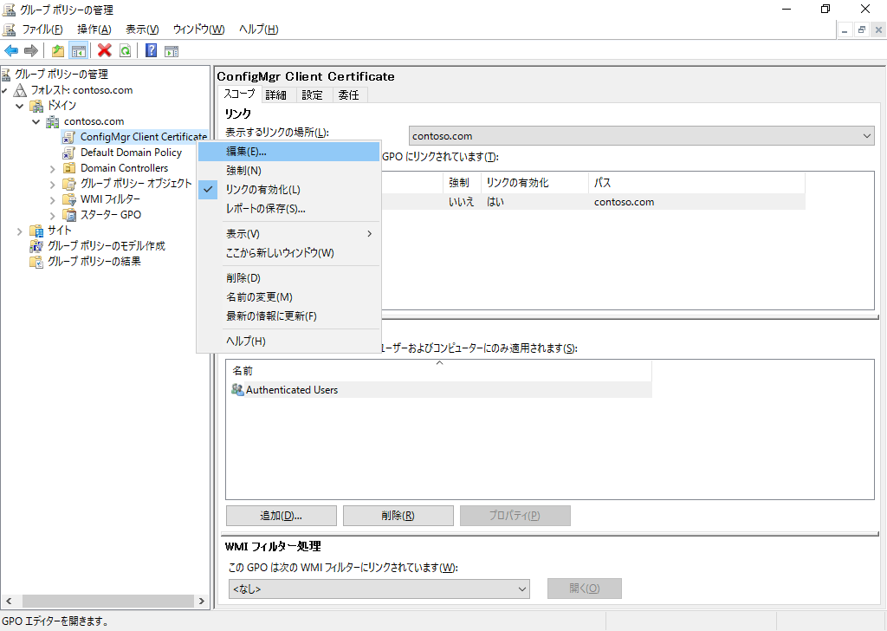

Microsoft Azureサインイン画面で、[電子メール アドレスまたは電話番号] 欄に　「admin@SPEJXX.onmicrosoft.com」を入力し、[パスワード] 欄に 「Pa$$w0rd」と入力して、[サインイン]　をクリックします。

Microsoft Azureサインイン画面で、[電子メール アドレスまたは電話番号] 欄に　「admin@SPEJXX.onmicrosoft.com」を入力し、[パスワード] 欄に 「Pa$$w0rd」と入力して、[サインイン]　をクリックします。

1. [グループ ポリシー管理エディター] 画面で、[ConfigMgr Client Certificate] - [コンピューターの構成] - [ポリシー] - [Windows の設定] - [セキュリティの設定] - [公開キーのポリシー] の順に展開し、[証明書サービス クライアント - 自動登録] をダブルクリックします。

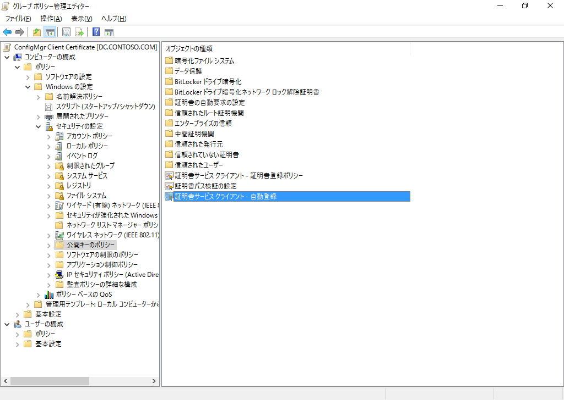

Microsoft Azureサインイン画面で、[電子メール アドレスまたは電話番号] 欄に　「admin@SPEJXX.onmicrosoft.com」を入力し、[パスワード] 欄に 「Pa$$w0rd」と入力して、[サインイン]　をクリックします。

Microsoft Azureサインイン画面で、[電子メール アドレスまたは電話番号] 欄に　「admin@SPEJXX.onmicrosoft.com」を入力し、[パスワード] 欄に 「Pa$$w0rd」と入力して、[サインイン]　をクリックします。

1. [証明書サービス クライアント - 自動登録のプロパティ] 画面で、[構成モデル] 欄を [有効] にします。さらに、[有効期限が切れた証明書を書き換え、保留中の証明書を更新、および失効した証明書を削除する] と [証明書テンプレートを使用する証明書を更新する] 欄にチェックをつけて、[OK] をクリックします。

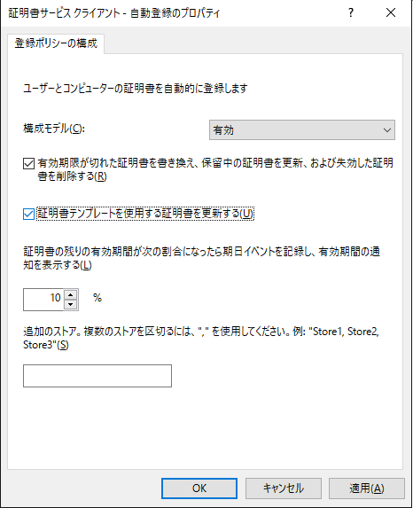

Microsoft Azureサインイン画面で、[電子メール アドレスまたは電話番号] 欄に　「admin@SPEJXX.onmicrosoft.com」を入力し、[パスワード] 欄に 「Pa$$w0rd」と入力して、[サインイン]　をクリックします。

Microsoft Azureサインイン画面で、[電子メール アドレスまたは電話番号] 欄に　「admin@SPEJXX.onmicrosoft.com」を入力し、[パスワード] 欄に 「Pa$$w0rd」と入力して、[サインイン]　をクリックします。

Microsoft Azureサインイン画面で、[電子メール アドレスまたは電話番号] 欄に　「admin@SPEJXX.onmicrosoft.com」を入力し、[パスワード] 欄に 「Pa$$w0rd」と入力して、[サインイン]　をクリックします。

Microsoft Azureサインイン画面で、[電子メール アドレスまたは電話番号] 欄に　「admin@SPEJXX.onmicrosoft.com」を入力し、[パスワード] 欄に 「Pa$$w0rd」と入力して、[サインイン]　をクリックします。

1. 開いている画面をすべて閉じます。

# SCCM の構築 (HTTP ベースの場合)

この章では、本書評価環境の HTTP ベースで通信を行う SCCM のインストール手順についてステップバイステップ形式で説明します。

## SCCM のインストール

SCCM サーバーに SCCM Version 1606 をインストールします。

1. SCCMサーバーに ”CONTOSO\Administrator” でサインインし、SCCM のインストールメディアをCD/DVDドライブに挿入します。
2. Windows エクスプローラー画面で、D ドライブを右クリックし、[メディアからのプログラムのインストール/実行] をクリックします。

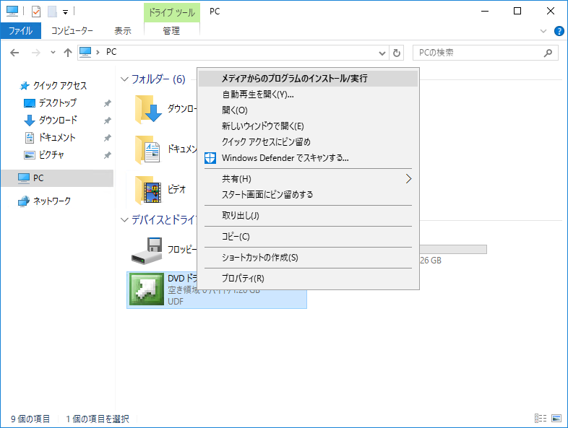

1. [Configuration Managerのセットアップ] 画面で、[インストール] をクリックします。

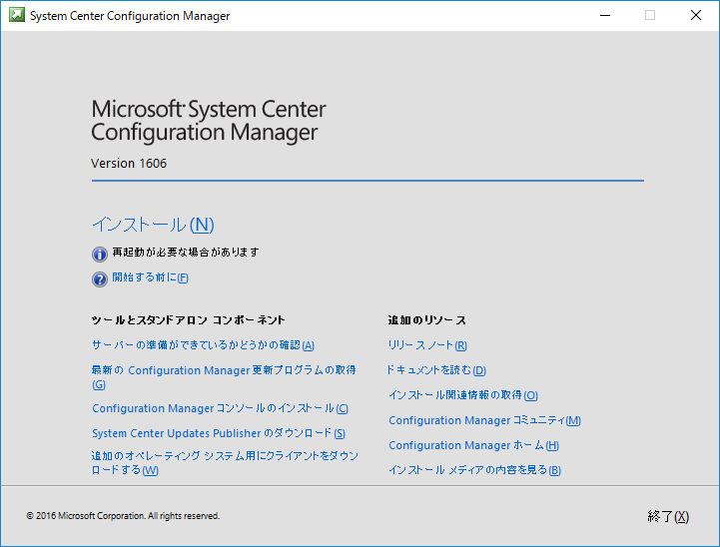

Microsoft Azureサインイン画面で、[電子メール アドレスまたは電話番号] 欄に　「admin@SPEJXX.onmicrosoft.com」を入力し、[パスワード] 欄に 「Pa$$w0rd」と入力して、[サインイン]　をクリックします。

1. [開始する前に] 画面で、[次へ] をクリックします。

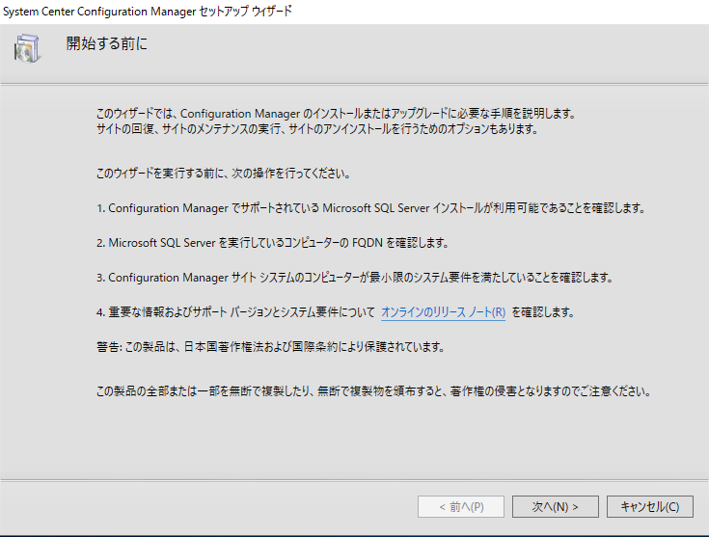

Microsoft Azureサインイン画面で、[電子メール アドレスまたは電話番号] 欄に　「admin@SPEJXX.onmicrosoft.com」を入力し、[パスワード] 欄に 「Pa$$w0rd」と入力して、[サインイン]　をクリックします。

1. [はじめに] 画面で、[Configuration Manager プライマリ サイトをインストールする] をクリックし、[次へ] をクリックします。

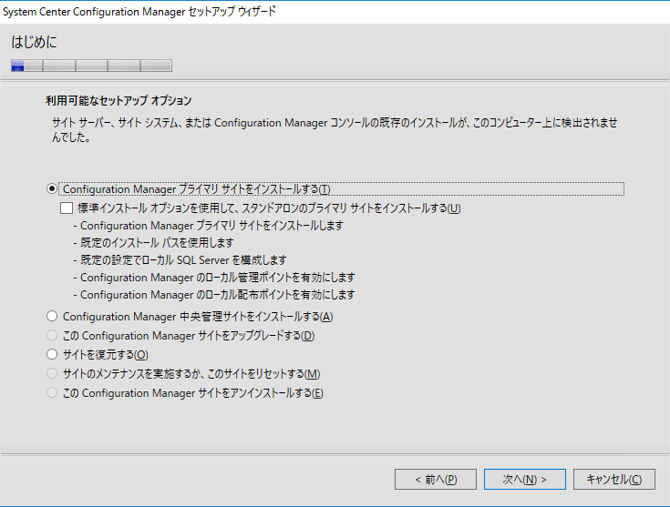

Microsoft Azureサインイン画面で、[電子メール アドレスまたは電話番号] 欄に　「admin@SPEJXX.onmicrosoft.com」を入力し、[パスワード] 欄に 「Pa$$w0rd」と入力して、[サインイン]　をクリックします。

Microsoft Azureサインイン画面で、[電子メール アドレスまたは電話番号] 欄に　「admin@SPEJXX.onmicrosoft.com」を入力し、[パスワード] 欄に 「Pa$$w0rd」と入力して、[サインイン]　をクリックします。

1. [プロダクトキー] 画面で、[この製品の評価版をインストールする] をクリックするか、[この製品の製品版をインストールする] でSCCM のプロダクトキーを入力し、[Current Branch] を選択して　[次へ] をクリックします。

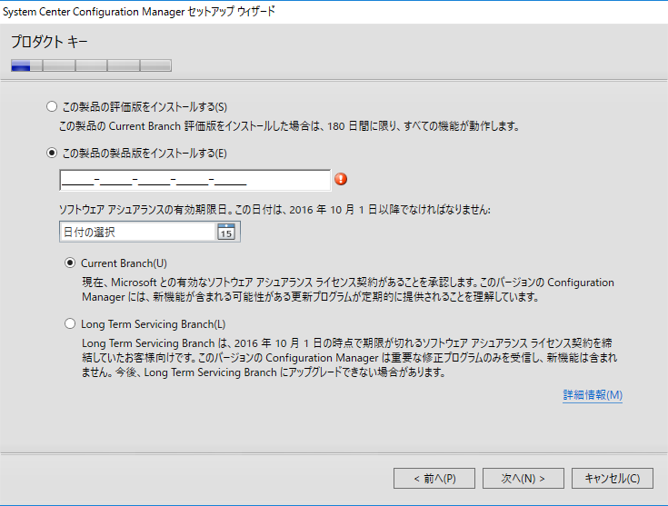

Microsoft Azureサインイン画面で、[電子メール アドレスまたは電話番号] 欄に　「admin@SPEJXX.onmicrosoft.com」を入力し、[パスワード] 欄に 「Pa$$w0rd」と入力して、[サインイン]　をクリックします。

Microsoft Azureサインイン画面で、[電子メール アドレスまたは電話番号] 欄に　「admin@SPEJXX.onmicrosoft.com」を入力し、[パスワード] 欄に 「Pa$$w0rd」と入力して、[サインイン]　をクリックします。

Microsoft Azureサインイン画面で、[電子メール アドレスまたは電話番号] 欄に　「admin@SPEJXX.onmicrosoft.com」を入力し、[パスワード] 欄に 「Pa$$w0rd」と入力して、[サインイン]　をクリックします。

Microsoft Azureサインイン画面で、[電子メール アドレスまたは電話番号] 欄に　「admin@SPEJXX.onmicrosoft.com」を入力し、[パスワード] 欄に 「Pa$$w0rd」と入力して、[サインイン]　をクリックします。

1. [製品のライセンス条項] 画面で、[ライセンス条項に同意する] をクリックして、[次へ] をクリックします。

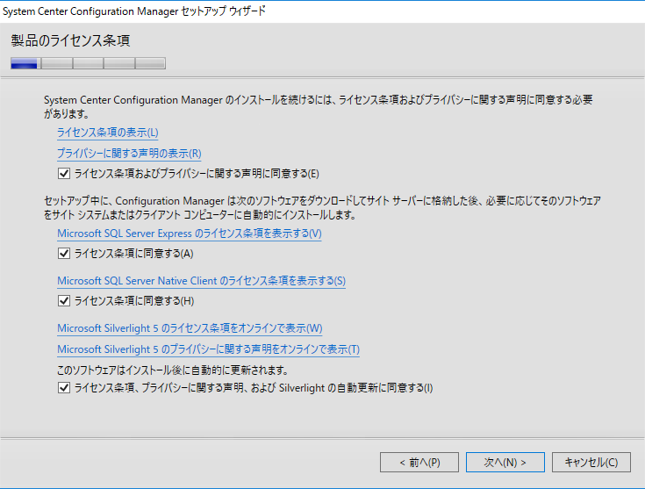

Microsoft Azureサインイン画面で、[電子メール アドレスまたは電話番号] 欄に　「admin@SPEJXX.onmicrosoft.com」を入力し、[パスワード] 欄に 「Pa$$w0rd」と入力して、[サインイン]　をクリックします。

Microsoft Azureサインイン画面で、[電子メール アドレスまたは電話番号] 欄に　「admin@SPEJXX.onmicrosoft.com」を入力し、[パスワード] 欄に 「Pa$$w0rd」と入力して、[サインイン]　をクリックします。

Microsoft Azureサインイン画面で、[電子メール アドレスまたは電話番号] 欄に　「admin@SPEJXX.onmicrosoft.com」を入力し、[パスワード] 欄に 「Pa$$w0rd」と入力して、[サインイン]　をクリックします。

Microsoft Azureサインイン画面で、[電子メール アドレスまたは電話番号] 欄に　「admin@SPEJXX.onmicrosoft.com」を入力し、[パスワード] 欄に 「Pa$$w0rd」と入力して、[サインイン]　をクリックします。

Microsoft Azureサインイン画面で、[電子メール アドレスまたは電話番号] 欄に　「admin@SPEJXX.onmicrosoft.com」を入力し、[パスワード] 欄に 「Pa$$w0rd」と入力して、[サインイン]　をクリックします。

1. [必須ファイルのダウンロード] 画面で、[必須ファイルをダウンロードする] をクリックし、必須ファイルの保存先を入力します (本手順ではC:\ConfigMgrPreReq　に保存します。フォルダは事前に作成しておきます。)。

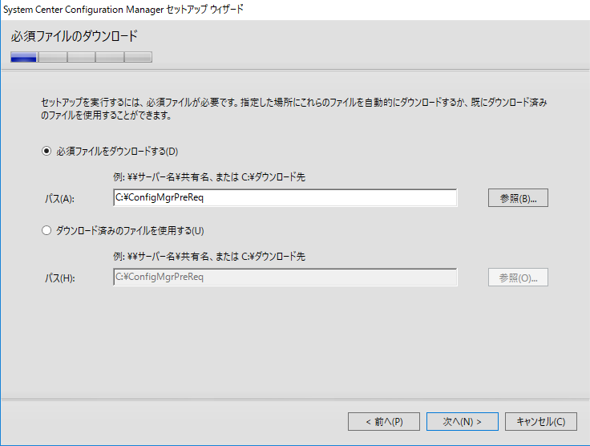

Microsoft Azureサインイン画面で、[電子メール アドレスまたは電話番号] 欄に　「admin@SPEJXX.onmicrosoft.com」を入力し、[パスワード] 欄に 「Pa$$w0rd」と入力して、[サインイン]　をクリックします。

Microsoft Azureサインイン画面で、[電子メール アドレスまたは電話番号] 欄に　「admin@SPEJXX.onmicrosoft.com」を入力し、[パスワード] 欄に 「Pa$$w0rd」と入力して、[サインイン]　をクリックします。

Microsoft Azureサインイン画面で、[電子メール アドレスまたは電話番号] 欄に　「admin@SPEJXX.onmicrosoft.com」を入力し、[パスワード] 欄に 「Pa$$w0rd」と入力して、[サインイン]　をクリックします。

NOTE:  
ここでの手順を実施するにはインターネット接続が必要です。もし、SCCM サーバーがインターネット接続できない場合は、別のサーバーで SCCM サーバーのセットアップ ウィザードを実行し、本手順で必須ファイルをダウンロードします。ダウンロードしたファイル群はフォルダーごと別のサーバーへコピーして、手順内の [ダウンロード済みのファイルを使用する] を選択すれば、ウィザード内でインターネット接続する必要はありません。

1. [サーバーの言語の選択] 画面で、[日本語] が選択されていることを確認し、[次へ]　をクリックします。

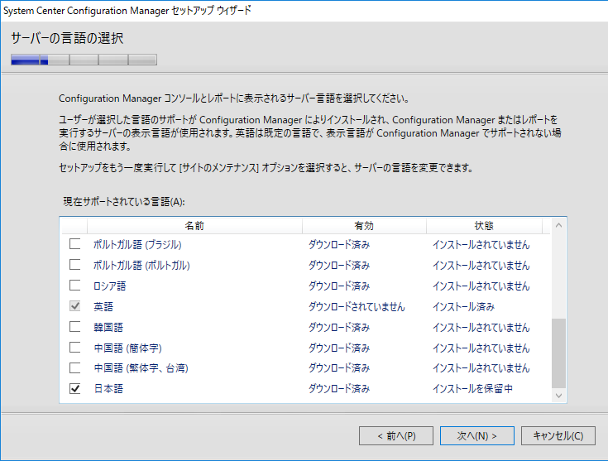

Microsoft Azureサインイン画面で、[電子メール アドレスまたは電話番号] 欄に　「admin@SPEJXX.onmicrosoft.com」を入力し、[パスワード] 欄に 「Pa$$w0rd」と入力して、[サインイン]　をクリックします。

Microsoft Azureサインイン画面で、[電子メール アドレスまたは電話番号] 欄に　「admin@SPEJXX.onmicrosoft.com」を入力し、[パスワード] 欄に 「Pa$$w0rd」と入力して、[サインイン]　をクリックします。

1. [クライアント言語の選択] 画面で、[日本語] が選択されていることを確認し、[次へ] をクリックします。

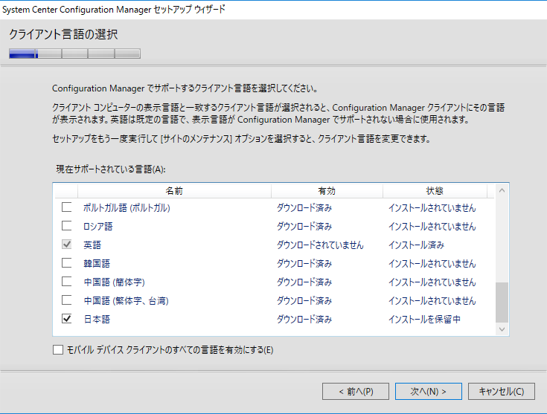

Microsoft Azureサインイン画面で、[電子メール アドレスまたは電話番号] 欄に　「admin@SPEJXX.onmicrosoft.com」を入力し、[パスワード] 欄に 「Pa$$w0rd」と入力して、[サインイン]　をクリックします。

Microsoft Azureサインイン画面で、[電子メール アドレスまたは電話番号] 欄に　「admin@SPEJXX.onmicrosoft.com」を入力し、[パスワード] 欄に 「Pa$$w0rd」と入力して、[サインイン]　をクリックします。

1. [サイトとインストールの設定] 画面で、[サイトコード] 欄に任意の英数字３文字　(本手順では、”P01” ) を入力し、[サイト名] 欄に任意の文字(日本語も可、本手順では ”Contoso Primary Site” ) と入力して、[次へ]　をクリックします。

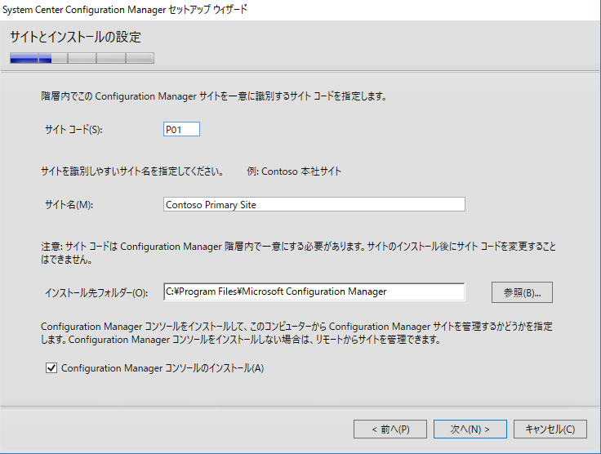

Microsoft Azureサインイン画面で、[電子メール アドレスまたは電話番号] 欄に　「admin@SPEJXX.onmicrosoft.com」を入力し、[パスワード] 欄に 「Pa$$w0rd」と入力して、[サインイン]　をクリックします。

Microsoft Azureサインイン画面で、[電子メール アドレスまたは電話番号] 欄に　「admin@SPEJXX.onmicrosoft.com」を入力し、[パスワード] 欄に 「Pa$$w0rd」と入力して、[サインイン]　をクリックします。

Microsoft Azureサインイン画面で、[電子メール アドレスまたは電話番号] 欄に　「admin@SPEJXX.onmicrosoft.com」を入力し、[パスワード] 欄に 「Pa$$w0rd」と入力して、[サインイン]　をクリックします。

1. [プライマリ　サイトのインストール] 画面で、[プライマリ サイトをスタンドアロン サイトとしてインストールする] をクリックし、[次へ]　をクリックします。

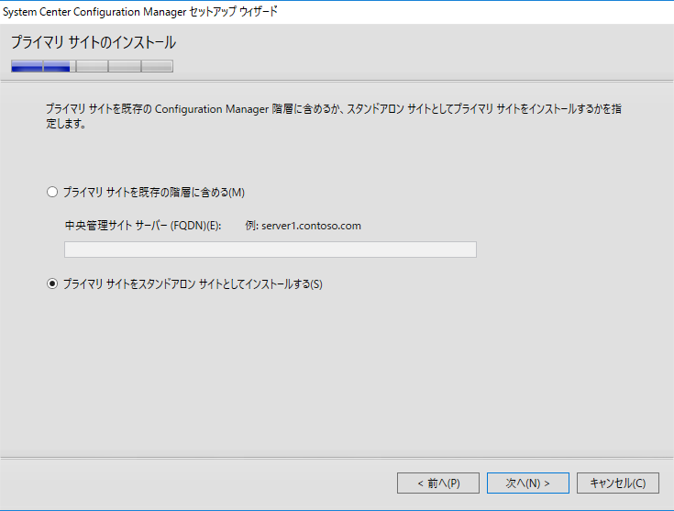

Microsoft Azureサインイン画面で、[電子メール アドレスまたは電話番号] 欄に　「admin@SPEJXX.onmicrosoft.com」を入力し、[パスワード] 欄に 「Pa$$w0rd」と入力して、[サインイン]　をクリックします。

Microsoft Azureサインイン画面で、[電子メール アドレスまたは電話番号] 欄に　「admin@SPEJXX.onmicrosoft.com」を入力し、[パスワード] 欄に 「Pa$$w0rd」と入力して、[サインイン]　をクリックします。

1. スタンドアロンのプライマリ サイトとしてインストールすることを確認するダイアログが表示されるので [はい] をクリックします。

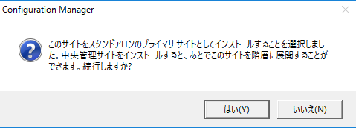

Microsoft Azureサインイン画面で、[電子メール アドレスまたは電話番号] 欄に　「admin@SPEJXX.onmicrosoft.com」を入力し、[パスワード] 欄に 「Pa$$w0rd」と入力して、[サインイン]　をクリックします。

1. [データベース情報] 画面で、[SQL サーバー名(FQDN)] 欄にSCCMサーバーのFQDN名、[データベース名] 欄に”CM_P01” (P01は指定したサイトコード) と表示されていることを確認したら、[次へ] をクリックします。

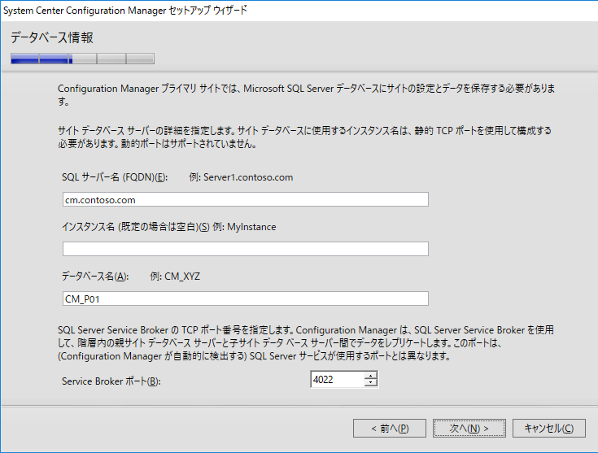

Microsoft Azureサインイン画面で、[電子メール アドレスまたは電話番号] 欄に　「admin@SPEJXX.onmicrosoft.com」を入力し、[パスワード] 欄に 「Pa$$w0rd」と入力して、[サインイン]　をクリックします。

Microsoft Azureサインイン画面で、[電子メール アドレスまたは電話番号] 欄に　「admin@SPEJXX.onmicrosoft.com」を入力し、[パスワード] 欄に 「Pa$$w0rd」と入力して、[サインイン]　をクリックします。

Microsoft Azureサインイン画面で、[電子メール アドレスまたは電話番号] 欄に　「admin@SPEJXX.onmicrosoft.com」を入力し、[パスワード] 欄に 「Pa$$w0rd」と入力して、[サインイン]　をクリックします。

1. [データベース情報] 画面で、SQL Server データ ファイルとログ ファイルのパスを確認し、[次へ] をクリックします。

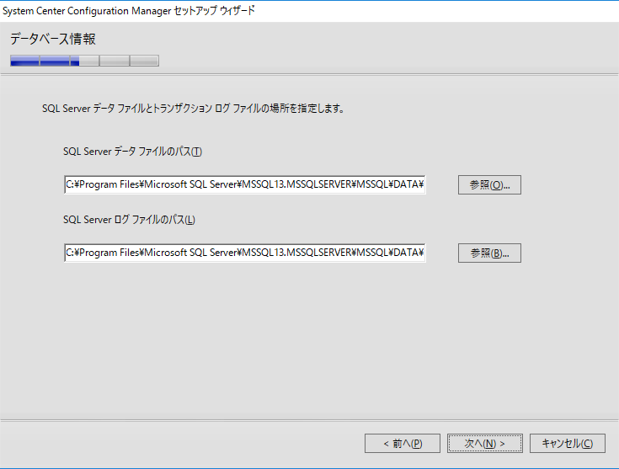

Microsoft Azureサインイン画面で、[電子メール アドレスまたは電話番号] 欄に　「admin@SPEJXX.onmicrosoft.com」を入力し、[パスワード] 欄に 「Pa$$w0rd」と入力して、[サインイン]　をクリックします。

Microsoft Azureサインイン画面で、[電子メール アドレスまたは電話番号] 欄に　「admin@SPEJXX.onmicrosoft.com」を入力し、[パスワード] 欄に 「Pa$$w0rd」と入力して、[サインイン]　をクリックします。

Microsoft Azureサインイン画面で、[電子メール アドレスまたは電話番号] 欄に　「admin@SPEJXX.onmicrosoft.com」を入力し、[パスワード] 欄に 「Pa$$w0rd」と入力して、[サインイン]　をクリックします。

1. [SMS プロバイダーの設定] 画面で、[SMS プロバイダー(FQDN)] 欄にSCCMサーバーのFQDN名が表示されていることを確認し、[次へ] をクリックします。

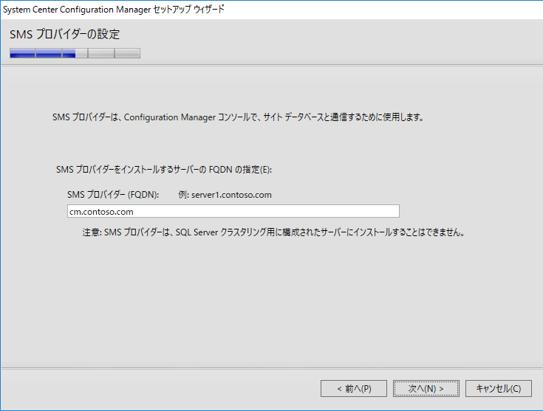

Microsoft Azureサインイン画面で、[電子メール アドレスまたは電話番号] 欄に　「admin@SPEJXX.onmicrosoft.com」を入力し、[パスワード] 欄に 「Pa$$w0rd」と入力して、[サインイン]　をクリックします。

Microsoft Azureサインイン画面で、[電子メール アドレスまたは電話番号] 欄に　「admin@SPEJXX.onmicrosoft.com」を入力し、[パスワード] 欄に 「Pa$$w0rd」と入力して、[サインイン]　をクリックします。

1. [クライアント コンピューターの通信設定] 画面で、[サイトシステムの役割ごとに通信方法を構成する] をクリックして、[次へ]　をクリックします。

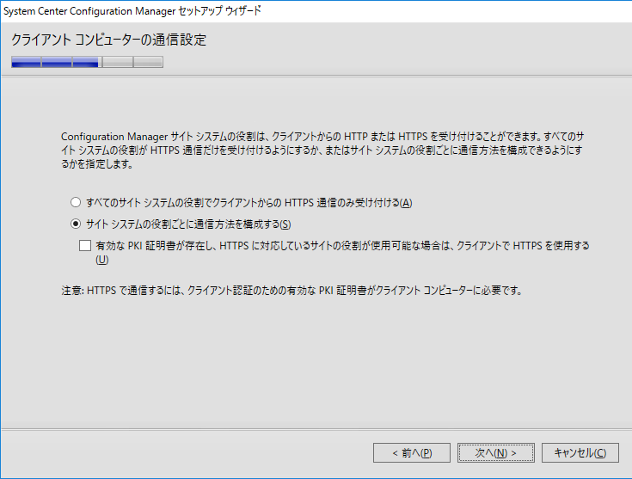

Microsoft Azureサインイン画面で、[電子メール アドレスまたは電話番号] 欄に　「admin@SPEJXX.onmicrosoft.com」を入力し、[パスワード] 欄に 「Pa$$w0rd」と入力して、[サインイン]　をクリックします。

Microsoft Azureサインイン画面で、[電子メール アドレスまたは電話番号] 欄に　「admin@SPEJXX.onmicrosoft.com」を入力し、[パスワード] 欄に 「Pa$$w0rd」と入力して、[サインイン]　をクリックします。

1. [サイトシステムの役割] 画面で、[管理ポイントをインストールする] 及び [配布ポイントをインストールする] 欄にチェックがついており、SCCMサーバーのFQDN名とHTTP接続が設定されていることを確認したら、[次へ]　をクリックします。

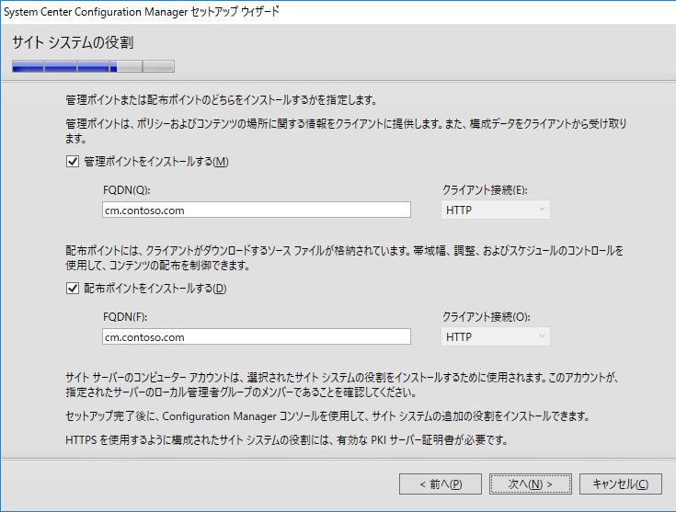

Microsoft Azureサインイン画面で、[電子メール アドレスまたは電話番号] 欄に　「admin@SPEJXX.onmicrosoft.com」を入力し、[パスワード] 欄に 「Pa$$w0rd」と入力して、[サインイン]　をクリックします。

Microsoft Azureサインイン画面で、[電子メール アドレスまたは電話番号] 欄に　「admin@SPEJXX.onmicrosoft.com」を入力し、[パスワード] 欄に 「Pa$$w0rd」と入力して、[サインイン]　をクリックします。

Microsoft Azureサインイン画面で、[電子メール アドレスまたは電話番号] 欄に　「admin@SPEJXX.onmicrosoft.com」を入力し、[パスワード] 欄に 「Pa$$w0rd」と入力して、[サインイン]　をクリックします。

Microsoft Azureサインイン画面で、[電子メール アドレスまたは電話番号] 欄に　「admin@SPEJXX.onmicrosoft.com」を入力し、[パスワード] 欄に 「Pa$$w0rd」と入力して、[サインイン]　をクリックします。

Microsoft Azureサインイン画面で、[電子メール アドレスまたは電話番号] 欄に　「admin@SPEJXX.onmicrosoft.com」を入力し、[パスワード] 欄に 「Pa$$w0rd」と入力して、[サインイン]　をクリックします。

Microsoft Azureサインイン画面で、[電子メール アドレスまたは電話番号] 欄に　「admin@SPEJXX.onmicrosoft.com」を入力し、[パスワード] 欄に 「Pa$$w0rd」と入力して、[サインイン]　をクリックします。

Microsoft Azureサインイン画面で、[電子メール アドレスまたは電話番号] 欄に　「admin@SPEJXX.onmicrosoft.com」を入力し、[パスワード] 欄に 「Pa$$w0rd」と入力して、[サインイン]　をクリックします。

1. [診断と使用データ] 画面で、[次へ] をクリックします。

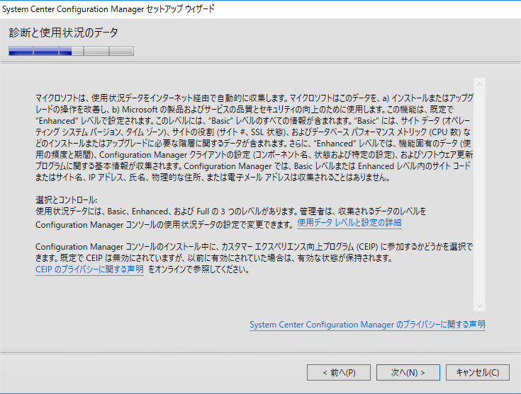

Microsoft Azureサインイン画面で、[電子メール アドレスまたは電話番号] 欄に　「admin@SPEJXX.onmicrosoft.com」を入力し、[パスワード] 欄に 「Pa$$w0rd」と入力して、[サインイン]　をクリックします。

1. [サービス接続ポイントのセットアップ] 画面で、[接続する] をクリックし、サービス接続ポイントに SCCM サーバー名が入力されていることを確認し、[次へ] をクリックします。

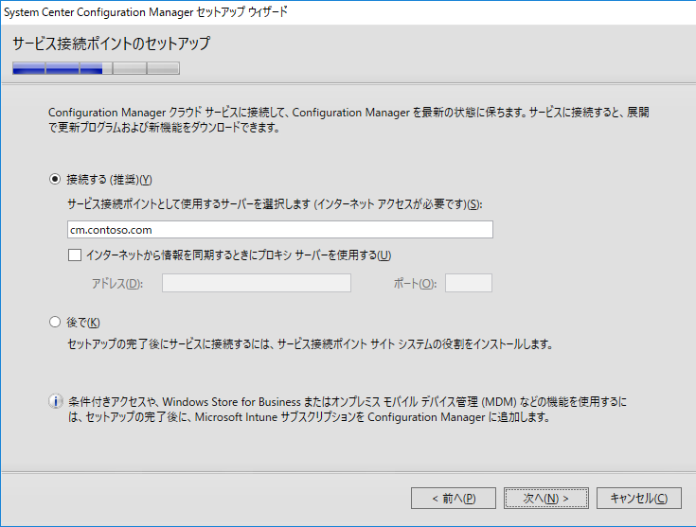

Microsoft Azureサインイン画面で、[電子メール アドレスまたは電話番号] 欄に　「admin@SPEJXX.onmicrosoft.com」を入力し、[パスワード] 欄に 「Pa$$w0rd」と入力して、[サインイン]　をクリックします。

Microsoft Azureサインイン画面で、[電子メール アドレスまたは電話番号] 欄に　「admin@SPEJXX.onmicrosoft.com」を入力し、[パスワード] 欄に 「Pa$$w0rd」と入力して、[サインイン]　をクリックします。

1. [設定の概要] 画面で、[次へ] をクリックします。

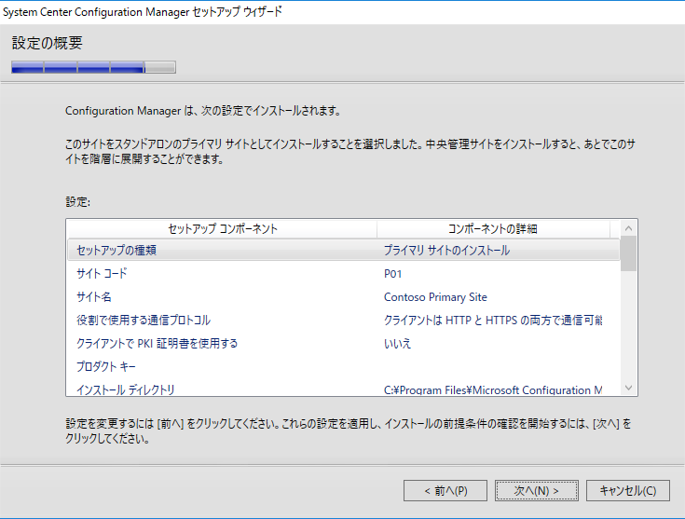

Microsoft Azureサインイン画面で、[電子メール アドレスまたは電話番号] 欄に　「admin@SPEJXX.onmicrosoft.com」を入力し、[パスワード] 欄に 「Pa$$w0rd」と入力して、[サインイン]　をクリックします。

1. [前提条件の確認] 画面で、前提条件のステータスにエラーがないことを確認し、[インストールの開始] をクリックします。

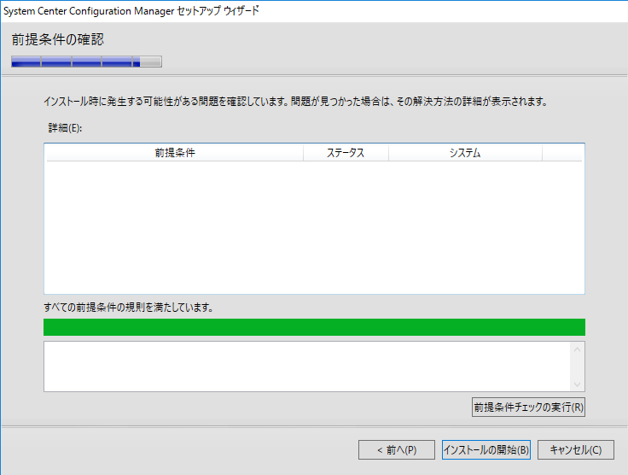

Microsoft Azureサインイン画面で、[電子メール アドレスまたは電話番号] 欄に　「admin@SPEJXX.onmicrosoft.com」を入力し、[パスワード] 欄に 「Pa$$w0rd」と入力して、[サインイン]　をクリックします。

NOTE：

テスト/評価環境などで、物理メモリが8GB以下の場合は、上記の警告を無視しても問題ありません。意図的にWSUSをインストールしなかった場合は、WSUSの警告を無視して頂いて構いません。

1. [インストール] が開始されます。インストールが完了するまで待機します。

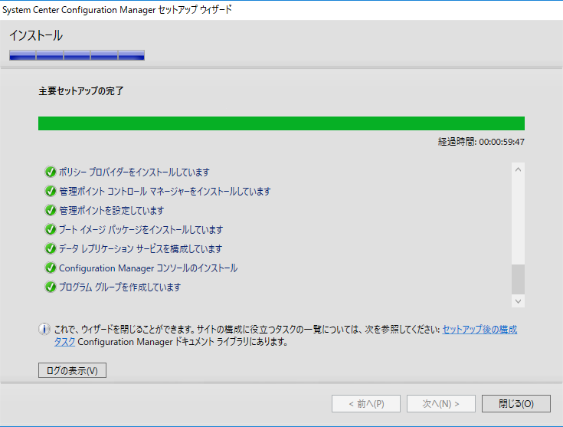

1. [主要セットアップの完了] 画面に変わったら、[閉じる] をクリックし、[Configuration Manager のセットアップ] 画面を閉じます。

# SCCM の構築 (HTTPS ベースの場合)

この章では、 本書評価環境の HTTPS ベースで通信を行う SCCM のインストール手順についてステップバイステップ形式で説明します。

## SCCM のインストール

SCCM サーバーに SCCM Version 1606 をインストールします。

1. SCCMサーバーに ”CONTOSO\Administrator” でサインインし、SCCM のインストールメディアをCD/DVDドライブに挿入します。
2. Windows エクスプローラー画面で、D ドライブを右クリックし、[メディアからのプログラムのインストール/実行] をクリックします。



1. [Configuration Manager のセットアップ] 画面で、[インストール] をクリックします。



Microsoft Azureサインイン画面で、[電子メール アドレスまたは電話番号] 欄に　「admin@SPEJXX.onmicrosoft.com」を入力し、[パスワード] 欄に 「Pa$$w0rd」と入力して、[サインイン]　をクリックします。

1. [開始する前に] 画面で、[次へ] をクリックします。

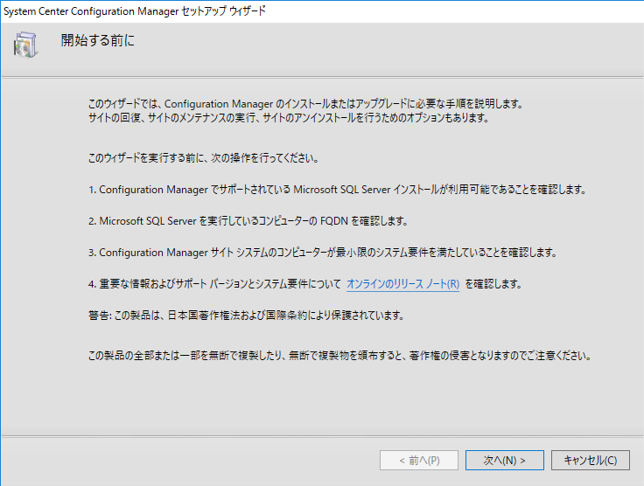

Microsoft Azureサインイン画面で、[電子メール アドレスまたは電話番号] 欄に　「admin@SPEJXX.onmicrosoft.com」を入力し、[パスワード] 欄に 「Pa$$w0rd」と入力して、[サインイン]　をクリックします。

1. [はじめに] 画面で、[Configuration Manager プライマリ サイトをインストールする] をクリックし、[次へ] をクリックします。

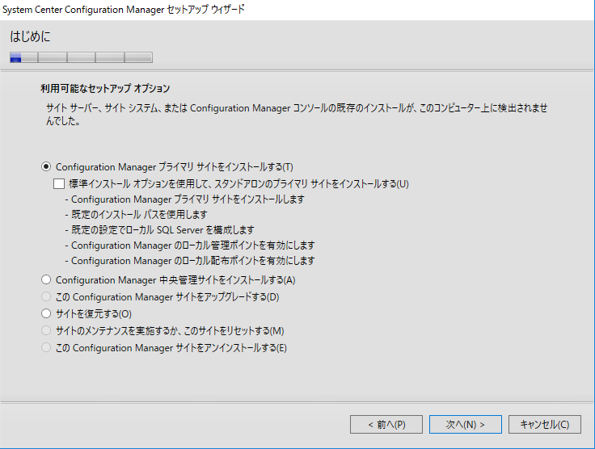

Microsoft Azureサインイン画面で、[電子メール アドレスまたは電話番号] 欄に　「admin@SPEJXX.onmicrosoft.com」を入力し、[パスワード] 欄に 「Pa$$w0rd」と入力して、[サインイン]　をクリックします。

Microsoft Azureサインイン画面で、[電子メール アドレスまたは電話番号] 欄に　「admin@SPEJXX.onmicrosoft.com」を入力し、[パスワード] 欄に 「Pa$$w0rd」と入力して、[サインイン]　をクリックします。

1. [プロダクトキー] 画面で、[この製品の評価版をインストールする] を選択するか、[この製品の製品版をインストールする] でSCCM のプロダクトキーを入力し　[次へ] をクリックします。

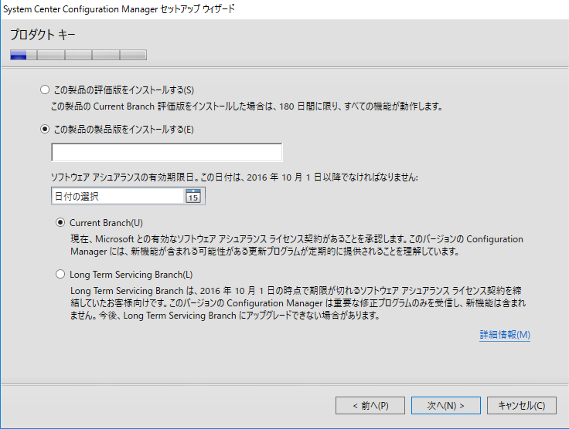

Microsoft Azureサインイン画面で、[電子メール アドレスまたは電話番号] 欄に　「admin@SPEJXX.onmicrosoft.com」を入力し、[パスワード] 欄に 「Pa$$w0rd」と入力して、[サインイン]　をクリックします。

Microsoft Azureサインイン画面で、[電子メール アドレスまたは電話番号] 欄に　「admin@SPEJXX.onmicrosoft.com」を入力し、[パスワード] 欄に 「Pa$$w0rd」と入力して、[サインイン]　をクリックします。

Microsoft Azureサインイン画面で、[電子メール アドレスまたは電話番号] 欄に　「admin@SPEJXX.onmicrosoft.com」を入力し、[パスワード] 欄に 「Pa$$w0rd」と入力して、[サインイン]　をクリックします。

1. [マイクロソフト ソフトウェア ライセンス条項] 画面で、[ライセンス条項に同意する] をクリックして、[次へ] をクリックします。

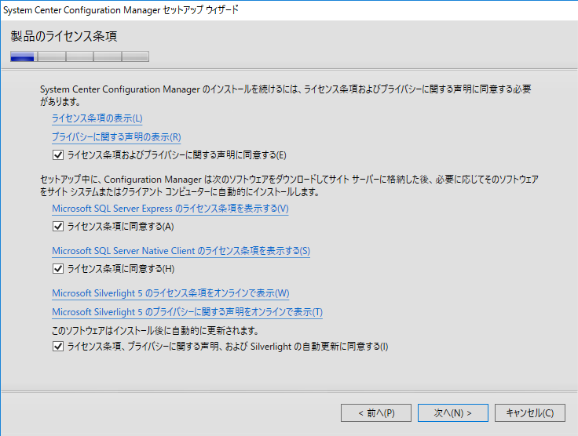

Microsoft Azureサインイン画面で、[電子メール アドレスまたは電話番号] 欄に　「admin@SPEJXX.onmicrosoft.com」を入力し、[パスワード] 欄に 「Pa$$w0rd」と入力して、[サインイン]　をクリックします。

Microsoft Azureサインイン画面で、[電子メール アドレスまたは電話番号] 欄に　「admin@SPEJXX.onmicrosoft.com」を入力し、[パスワード] 欄に 「Pa$$w0rd」と入力して、[サインイン]　をクリックします。

Microsoft Azureサインイン画面で、[電子メール アドレスまたは電話番号] 欄に　「admin@SPEJXX.onmicrosoft.com」を入力し、[パスワード] 欄に 「Pa$$w0rd」と入力して、[サインイン]　をクリックします。

Microsoft Azureサインイン画面で、[電子メール アドレスまたは電話番号] 欄に　「admin@SPEJXX.onmicrosoft.com」を入力し、[パスワード] 欄に 「Pa$$w0rd」と入力して、[サインイン]　をクリックします。

1. [必須ファイルのダウンロード] 画面で、[必須ファイルをダウンロードする] をクリックし、必須ファイルの保存先を入力します (本手順ではC:\ConfigMgrPreReq　に保存します)。



Microsoft Azureサインイン画面で、[電子メール アドレスまたは電話番号] 欄に　「admin@SPEJXX.onmicrosoft.com」を入力し、[パスワード] 欄に 「Pa$$w0rd」と入力して、[サインイン]　をクリックします。

Microsoft Azureサインイン画面で、[電子メール アドレスまたは電話番号] 欄に　「admin@SPEJXX.onmicrosoft.com」を入力し、[パスワード] 欄に 「Pa$$w0rd」と入力して、[サインイン]　をクリックします。

NOTE:  
ここでの手順を実施するにはインターネット接続が必要です。もし、SCCM サーバーがインターネット接続できない場合は、別のサーバーで SCCM サーバーのセットアップ ウィザードを実行し、本手順で必須ファイルをダウンロードします。ダウンロードしたファイル群はフォルダーごと別のサーバーへコピーして、手順内の [ダウンロード済みのファイルを使用する] を選択すれば、ウィザード内でインターネット接続する必要はありません。

1. [サーバーの言語の選択] 画面で、[日本語] がチェックされていることを確認し、[次へ]　をクリックします。

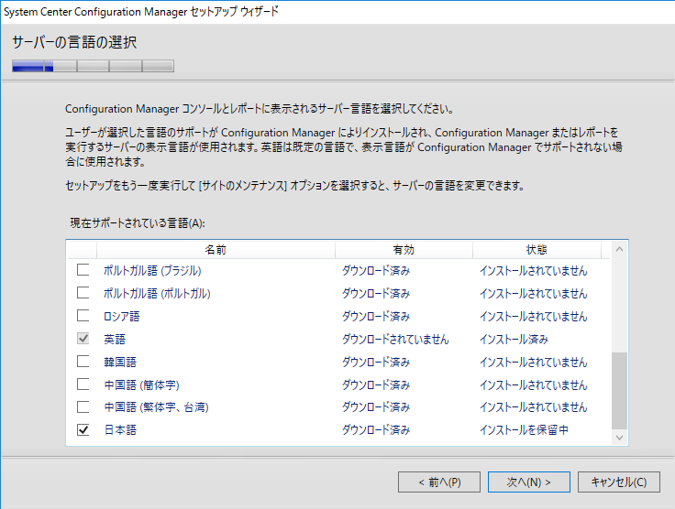

Microsoft Azureサインイン画面で、[電子メール アドレスまたは電話番号] 欄に　「admin@SPEJXX.onmicrosoft.com」を入力し、[パスワード] 欄に 「Pa$$w0rd」と入力して、[サインイン]　をクリックします。

Microsoft Azureサインイン画面で、[電子メール アドレスまたは電話番号] 欄に　「admin@SPEJXX.onmicrosoft.com」を入力し、[パスワード] 欄に 「Pa$$w0rd」と入力して、[サインイン]　をクリックします。

1. [クライアント言語の選択] 画面で、[日本語] がチェックされていることを確認し、[次へ] をクリックします。

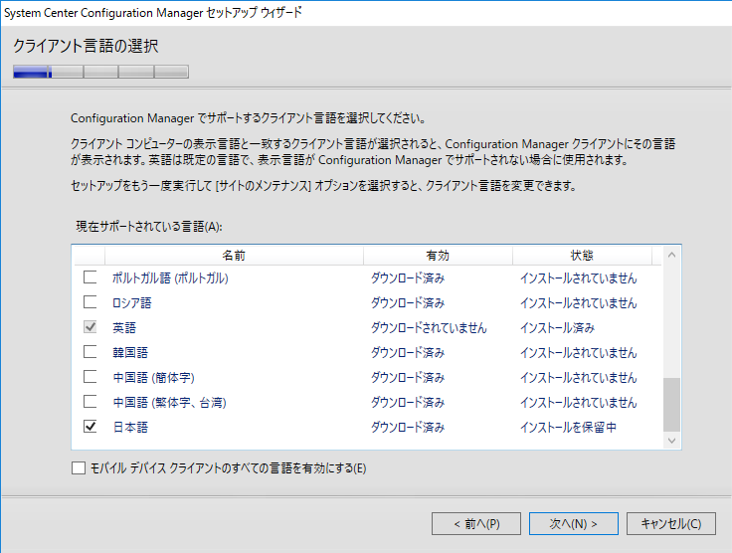

Microsoft Azureサインイン画面で、[電子メール アドレスまたは電話番号] 欄に　「admin@SPEJXX.onmicrosoft.com」を入力し、[パスワード] 欄に 「Pa$$w0rd」と入力して、[サインイン]　をクリックします。

Microsoft Azureサインイン画面で、[電子メール アドレスまたは電話番号] 欄に　「admin@SPEJXX.onmicrosoft.com」を入力し、[パスワード] 欄に 「Pa$$w0rd」と入力して、[サインイン]　をクリックします。

1. [サイトとインストールの設定] 画面で、[サイトコード] 欄に任意の英数字３文字　(本手順では、”P01” ) を入力、[サイト名] 欄に任意の文字(日本語も可、本手順では ”Contoso Primary Site” ) と入力して、[次へ]　をクリックします。



Microsoft Azureサインイン画面で、[電子メール アドレスまたは電話番号] 欄に　「admin@SPEJXX.onmicrosoft.com」を入力し、[パスワード] 欄に 「Pa$$w0rd」と入力して、[サインイン]　をクリックします。

Microsoft Azureサインイン画面で、[電子メール アドレスまたは電話番号] 欄に　「admin@SPEJXX.onmicrosoft.com」を入力し、[パスワード] 欄に 「Pa$$w0rd」と入力して、[サインイン]　をクリックします。

Microsoft Azureサインイン画面で、[電子メール アドレスまたは電話番号] 欄に　「admin@SPEJXX.onmicrosoft.com」を入力し、[パスワード] 欄に 「Pa$$w0rd」と入力して、[サインイン]　をクリックします。

1. [プライマリ　サイトのインストール] 画面で、[プライマリ サイトをスタンドアロン サイトとしてインストールする] をクリックし、[次へ]　をクリックします。

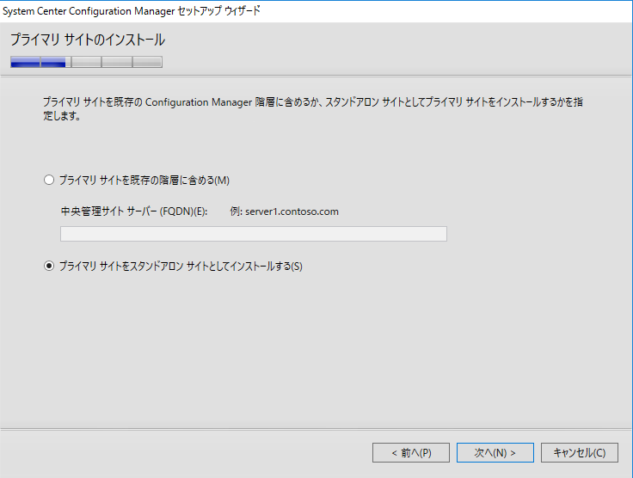

Microsoft Azureサインイン画面で、[電子メール アドレスまたは電話番号] 欄に　「admin@SPEJXX.onmicrosoft.com」を入力し、[パスワード] 欄に 「Pa$$w0rd」と入力して、[サインイン]　をクリックします。

Microsoft Azureサインイン画面で、[電子メール アドレスまたは電話番号] 欄に　「admin@SPEJXX.onmicrosoft.com」を入力し、[パスワード] 欄に 「Pa$$w0rd」と入力して、[サインイン]　をクリックします。

1. スタンドアロンのプライマリ サイトとしてインストールすることを確認するダイアログが表示されるので [はい] をクリックします。

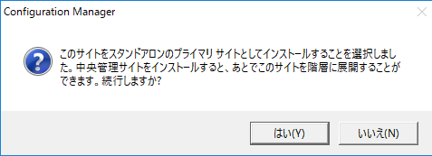

Microsoft Azureサインイン画面で、[電子メール アドレスまたは電話番号] 欄に　「admin@SPEJXX.onmicrosoft.com」を入力し、[パスワード] 欄に 「Pa$$w0rd」と入力して、[サインイン]　をクリックします。

1. [データベース情報] 画面で、[SQL サーバー名(FQDN)] 欄にSCCMサーバーのFQDN名、[データベース名] 欄に”CM_P01” (P01は指定したサイトコード) と表示されていることを確認したら、[次へ] をクリックします。

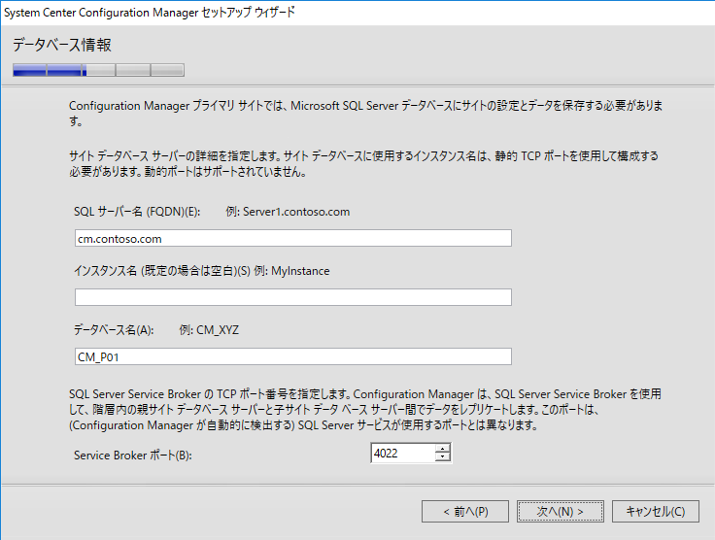

Microsoft Azureサインイン画面で、[電子メール アドレスまたは電話番号] 欄に　「admin@SPEJXX.onmicrosoft.com」を入力し、[パスワード] 欄に 「Pa$$w0rd」と入力して、[サインイン]　をクリックします。

Microsoft Azureサインイン画面で、[電子メール アドレスまたは電話番号] 欄に　「admin@SPEJXX.onmicrosoft.com」を入力し、[パスワード] 欄に 「Pa$$w0rd」と入力して、[サインイン]　をクリックします。

Microsoft Azureサインイン画面で、[電子メール アドレスまたは電話番号] 欄に　「admin@SPEJXX.onmicrosoft.com」を入力し、[パスワード] 欄に 「Pa$$w0rd」と入力して、[サインイン]　をクリックします。

1. [データベース情報] 画面で、SQL Server データ ファイルとログ ファイルのパスを確認し、[次へ] をクリックします。

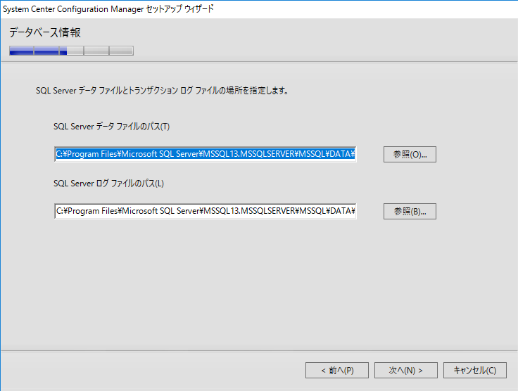

Microsoft Azureサインイン画面で、[電子メール アドレスまたは電話番号] 欄に　「admin@SPEJXX.onmicrosoft.com」を入力し、[パスワード] 欄に 「Pa$$w0rd」と入力して、[サインイン]　をクリックします。

1. [SMS プロバイダーの設定] 画面で、[SMS プロバイダー (FQDN)] 欄にSCCMサーバーのFQDN名が表示されていることを確認し、[次へ] をクリックします。

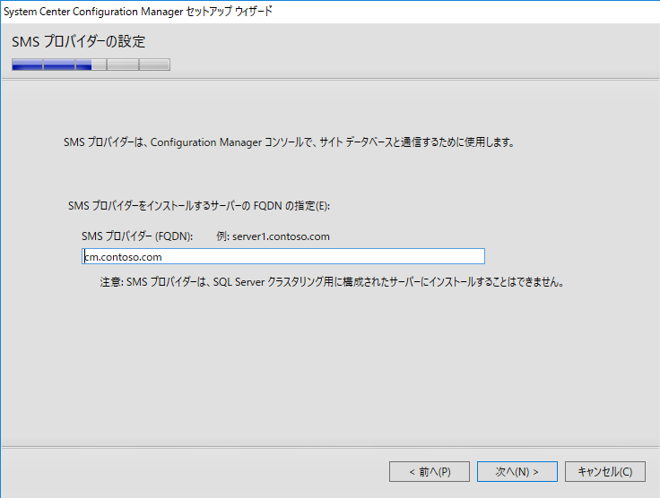

Microsoft Azureサインイン画面で、[電子メール アドレスまたは電話番号] 欄に　「admin@SPEJXX.onmicrosoft.com」を入力し、[パスワード] 欄に 「Pa$$w0rd」と入力して、[サインイン]　をクリックします。

Microsoft Azureサインイン画面で、[電子メール アドレスまたは電話番号] 欄に　「admin@SPEJXX.onmicrosoft.com」を入力し、[パスワード] 欄に 「Pa$$w0rd」と入力して、[サインイン]　をクリックします。

1. [クライアント コンピューターの通信設定] 画面で、[サイト システムの役割ごとに通信方法を構成する] をクリックし、[有効な PKI 証明書が存在し、HTTPS に対応しているサイトの役割が使用可能な場合は、クライアントで HTTPS を使用する] 欄にチェックをつけて、[次へ]　をクリックします。

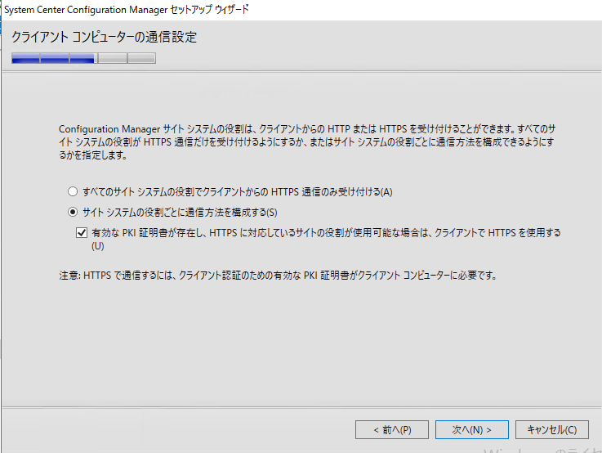

Microsoft Azureサインイン画面で、[電子メール アドレスまたは電話番号] 欄に　「admin@SPEJXX.onmicrosoft.com」を入力し、[パスワード] 欄に 「Pa$$w0rd」と入力して、[サインイン]　をクリックします。

Microsoft Azureサインイン画面で、[電子メール アドレスまたは電話番号] 欄に　「admin@SPEJXX.onmicrosoft.com」を入力し、[パスワード] 欄に 「Pa$$w0rd」と入力して、[サインイン]　をクリックします。

Microsoft Azureサインイン画面で、[電子メール アドレスまたは電話番号] 欄に　「admin@SPEJXX.onmicrosoft.com」を入力し、[パスワード] 欄に 「Pa$$w0rd」と入力して、[サインイン]　をクリックします。

1. [サイトシステムの役割] 画面で、[管理ポイントをインストールする] および [配布ポイントをインストールする] 欄にチェックがついており、SCCMサーバーのFQDN名が入力されていることを確認します。また、それぞれの [クライアント接続] 欄を HTTPS に設定し、[次へ]　をクリックします。

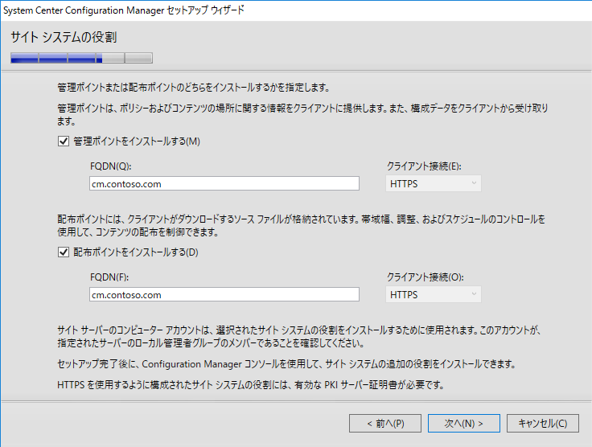

Microsoft Azureサインイン画面で、[電子メール アドレスまたは電話番号] 欄に　「admin@SPEJXX.onmicrosoft.com」を入力し、[パスワード] 欄に 「Pa$$w0rd」と入力して、[サインイン]　をクリックします。

Microsoft Azureサインイン画面で、[電子メール アドレスまたは電話番号] 欄に　「admin@SPEJXX.onmicrosoft.com」を入力し、[パスワード] 欄に 「Pa$$w0rd」と入力して、[サインイン]　をクリックします。

Microsoft Azureサインイン画面で、[電子メール アドレスまたは電話番号] 欄に　「admin@SPEJXX.onmicrosoft.com」を入力し、[パスワード] 欄に 「Pa$$w0rd」と入力して、[サインイン]　をクリックします。

Microsoft Azureサインイン画面で、[電子メール アドレスまたは電話番号] 欄に　「admin@SPEJXX.onmicrosoft.com」を入力し、[パスワード] 欄に 「Pa$$w0rd」と入力して、[サインイン]　をクリックします。

Microsoft Azureサインイン画面で、[電子メール アドレスまたは電話番号] 欄に　「admin@SPEJXX.onmicrosoft.com」を入力し、[パスワード] 欄に 「Pa$$w0rd」と入力して、[サインイン]　をクリックします。

Microsoft Azureサインイン画面で、[電子メール アドレスまたは電話番号] 欄に　「admin@SPEJXX.onmicrosoft.com」を入力し、[パスワード] 欄に 「Pa$$w0rd」と入力して、[サインイン]　をクリックします。

Microsoft Azureサインイン画面で、[電子メール アドレスまたは電話番号] 欄に　「admin@SPEJXX.onmicrosoft.com」を入力し、[パスワード] 欄に 「Pa$$w0rd」と入力して、[サインイン]　をクリックします。

1. 以下のメッセージが表示されるので、[はい] をクリックします。

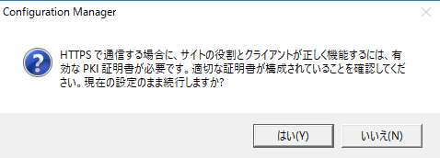

Microsoft Azureサインイン画面で、[電子メール アドレスまたは電話番号] 欄に　「admin@SPEJXX.onmicrosoft.com」を入力し、[パスワード] 欄に 「Pa$$w0rd」と入力して、[サインイン]　をクリックします。

1. [使用データ] 画面で、[次へ] をクリックします。

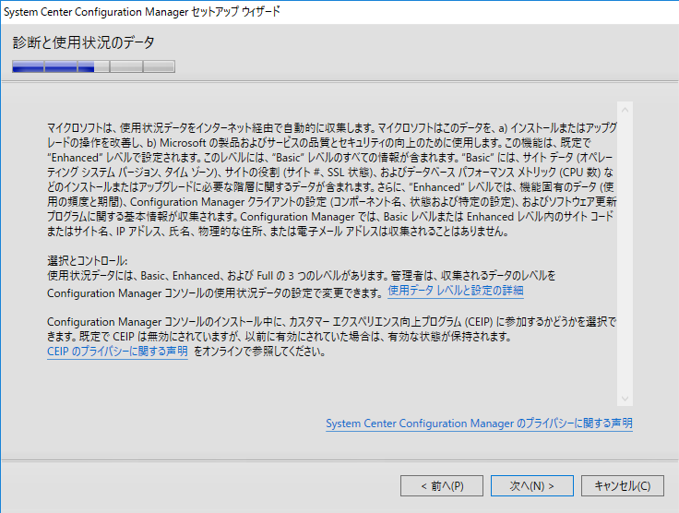

Microsoft Azureサインイン画面で、[電子メール アドレスまたは電話番号] 欄に　「admin@SPEJXX.onmicrosoft.com」を入力し、[パスワード] 欄に 「Pa$$w0rd」と入力して、[サインイン]　をクリックします。

1. [サービス接続ポイントのセットアップ] 画面で、[接続する] をクリックし、サービス接続ポイントに SCCM サーバー名が入力されていることを確認して、[次へ] をクリックします。

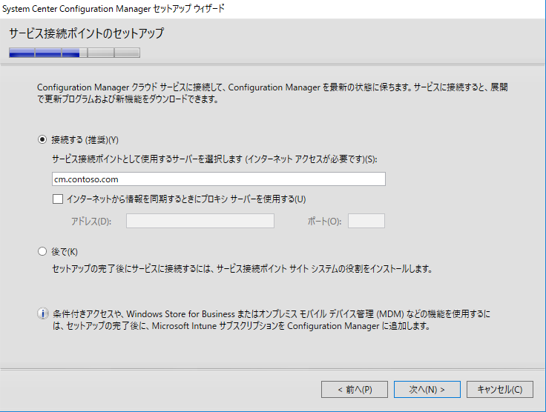

Microsoft Azureサインイン画面で、[電子メール アドレスまたは電話番号] 欄に　「admin@SPEJXX.onmicrosoft.com」を入力し、[パスワード] 欄に 「Pa$$w0rd」と入力して、[サインイン]　をクリックします。

Microsoft Azureサインイン画面で、[電子メール アドレスまたは電話番号] 欄に　「admin@SPEJXX.onmicrosoft.com」を入力し、[パスワード] 欄に 「Pa$$w0rd」と入力して、[サインイン]　をクリックします。

1. [設定の概要] 画面で、[次へ] をクリックします。

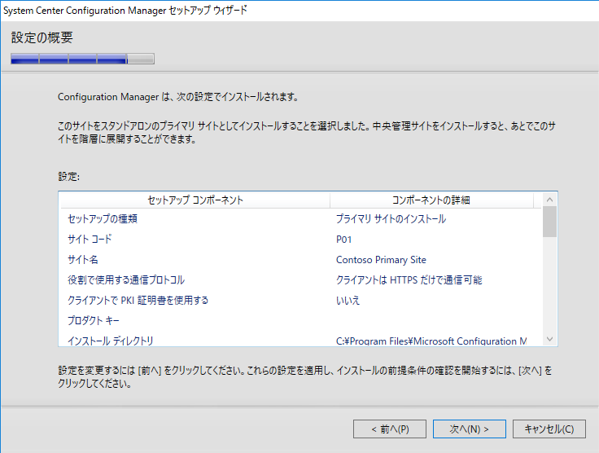

Microsoft Azureサインイン画面で、[電子メール アドレスまたは電話番号] 欄に　「admin@SPEJXX.onmicrosoft.com」を入力し、[パスワード] 欄に 「Pa$$w0rd」と入力して、[サインイン]　をクリックします。

1. [前提条件の確認] 画面で、前提条件のステータスにエラーがないことを確認し、[インストールの開始] をクリックします。



Microsoft Azureサインイン画面で、[電子メール アドレスまたは電話番号] 欄に　「admin@SPEJXX.onmicrosoft.com」を入力し、[パスワード] 欄に 「Pa$$w0rd」と入力して、[サインイン]　をクリックします。

NOTE：

テスト/評価環境などで、物理メモリが8GB以下の場合などは、上記の警告を無視しても問題ありません。

また、WSUSは必須ではありません。意図的にWSUSをインストールしなかった場合は、WSUSの警告を無視して頂いて構いません。

1. [インストール] が開始され、インストールが完了するまで、待機します。

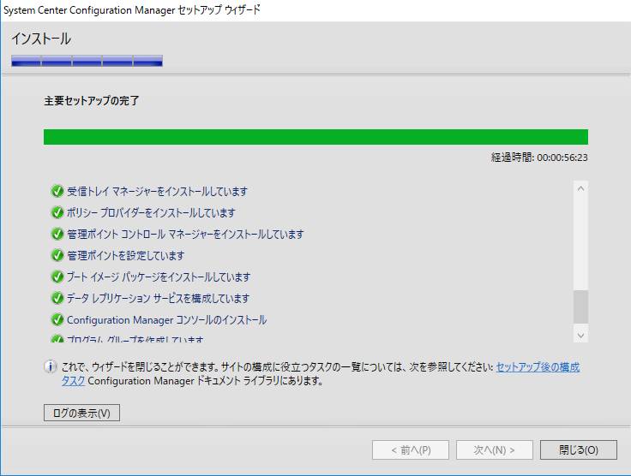

1. [主要セットアップの完了] 画面に変わったら、[閉じる] をクリックし、[Configuration Manager のセットアップ] 画面を閉じます。

# SCCM の基本構成 (共通手順)

本章では、インストールが完了した SCCM の基本構成を行います。

[Configuration Manager コンソール] を利用して、 SCCM　サイトの基本的な構成を行い、管理対象となるクライアントオブジェクトを SCCM データベースに登録します。

## Configuration Manager コンソール

SCCM サーバーの構成を行う前に、管理コンソールについて解説します。

Configuration Manager コンソール (以下、ConfigMgr コンソール) は以下のような 4 つの構成になっています。

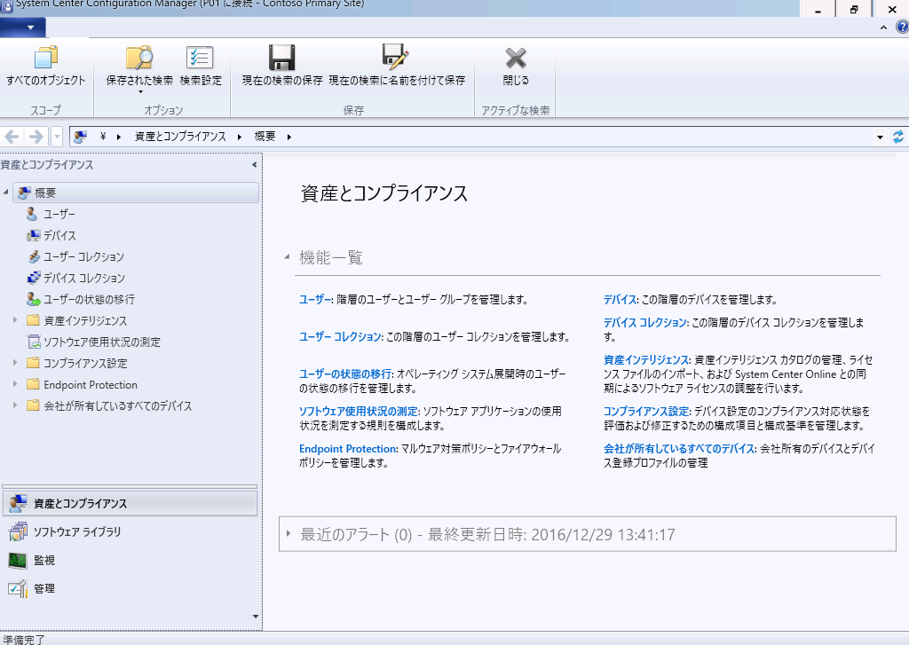

ナビゲーション ペイン

ノード

ワークスペース

リボン

図 9.1‑1　「Configuration Managerコンソール」

|  |  |
| --- | --- |
| 名称 | 解説 |
| ワークスペース | [管理] ：サイトの構成を行います。  [資産とコンプライアンス] ：管理対象デバイスの管理を行います。  [ソフトウェアライブラリ] ：ソフトウェア配布の構成を行います。  [監視] ：SCCMサイトや各機能のステータスを参照することが出来ます。 |
| ノード | 各ワークスペースの詳細を構成します。 |
| ナビゲーション ペイン | 各ノードの構成項目や構成可能な項目の結果が表示されます。 |
| リボン | 各ノードで構成可能なメニューがリボンUIで表示されます。 |

## サイト境界の設定

管理対象ネットワークを登録するため、サイト境界の構成を行います。

サイト境界では、 SCCM サーバーの管理対象となるクライアントのネットワークを定義します。本番環境においては、本番環境に合わせたネットワークを構成してください。

1. SCCMサーバーに、”CONTOSO\Administrator” でサインインします。
2. [スタート] ボタンをクリックし、スタート画面で、[Configuration Managerコンソール] をクリックします。

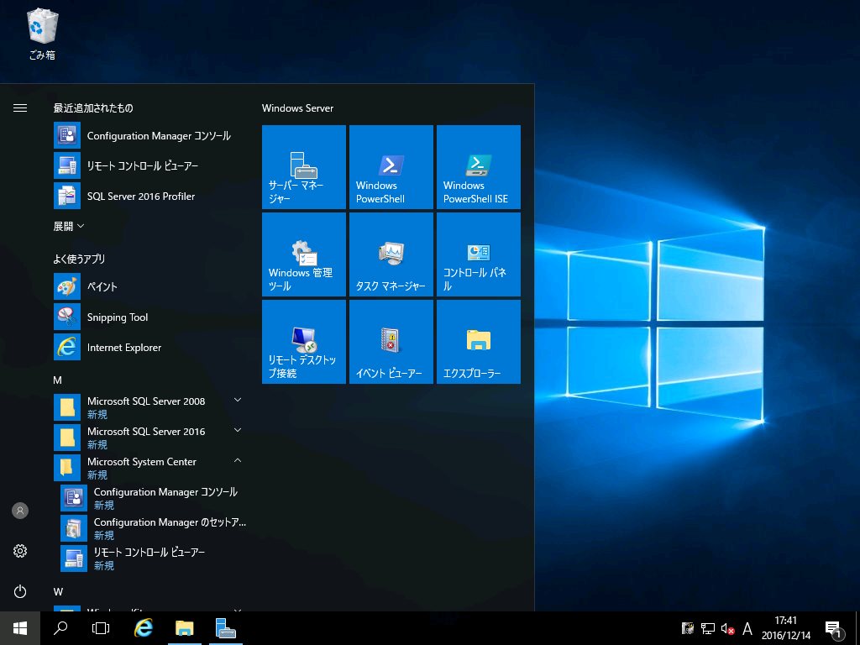

Microsoft Azureサインイン画面で、[電子メール アドレスまたは電話番号] 欄に　「admin@SPEJXX.onmicrosoft.com」を入力し、[パスワード] 欄に 「Pa$$w0rd」と入力して、[サインイン]　をクリックします。

1. ConfigMgr コンソール画面で、[管理] ワークスペースをクリックし、左上ペインの [階層の構成] – [境界] をクリックします。

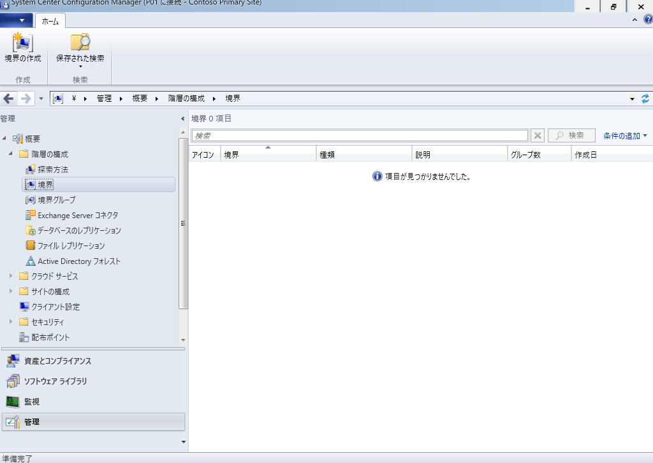

Microsoft Azureサインイン画面で、[電子メール アドレスまたは電話番号] 欄に　「admin@SPEJXX.onmicrosoft.com」を入力し、[パスワード] 欄に 「Pa$$w0rd」と入力して、[サインイン]　をクリックします。

Microsoft Azureサインイン画面で、[電子メール アドレスまたは電話番号] 欄に　「admin@SPEJXX.onmicrosoft.com」を入力し、[パスワード] 欄に 「Pa$$w0rd」と入力して、[サインイン]　をクリックします。

Microsoft Azureサインイン画面で、[電子メール アドレスまたは電話番号] 欄に　「admin@SPEJXX.onmicrosoft.com」を入力し、[パスワード] 欄に 「Pa$$w0rd」と入力して、[サインイン]　をクリックします。

1. ConfigMgr コンソール画面で、[境界の作成] をクリックします。

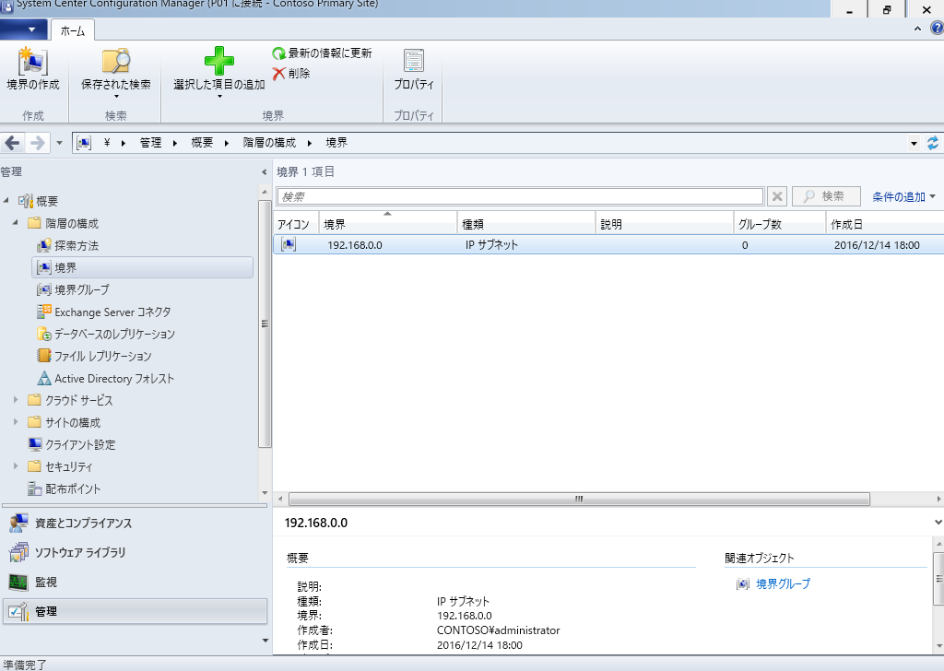

Microsoft Azureサインイン画面で、[電子メール アドレスまたは電話番号] 欄に　「admin@SPEJXX.onmicrosoft.com」を入力し、[パスワード] 欄に 「Pa$$w0rd」と入力して、[サインイン]　をクリックします。

1. [境界の作成] 画面で、ここでは、[種類] 欄に [IPサブネット] をクリックし、[ネットワーク] 欄に本環境の [ネットワークアドレス] 、[サブネットマスク] 欄に本環境のサブネットマスクを入力します。[OK] をクリックします。

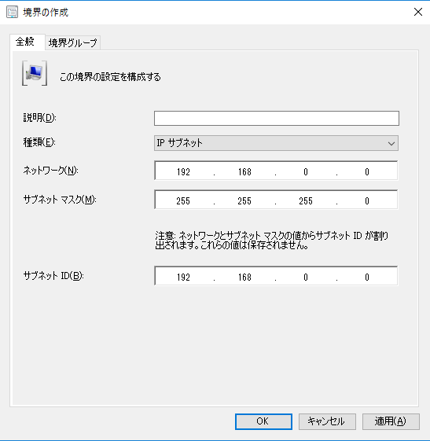

* Microsoft Azureサインイン画面で、[電子メール アドレスまたは電話番号] 欄に　「admin@SPEJXX.onmicrosoft.com」を入力し、[パスワード] 欄に 「Pa$$w0rd」と入力して、[サインイン]　をクリックします。

Microsoft Azureサインイン画面で、[電子メール アドレスまたは電話番号] 欄に　「admin@SPEJXX.onmicrosoft.com」を入力し、[パスワード] 欄に 「Pa$$w0rd」と入力して、[サインイン]　をクリックします。

Microsoft Azureサインイン画面で、[電子メール アドレスまたは電話番号] 欄に　「admin@SPEJXX.onmicrosoft.com」を入力し、[パスワード] 欄に 「Pa$$w0rd」と入力して、[サインイン]　をクリックします。

Microsoft Azureサインイン画面で、[電子メール アドレスまたは電話番号] 欄に　「admin@SPEJXX.onmicrosoft.com」を入力し、[パスワード] 欄に 「Pa$$w0rd」と入力して、[サインイン]　をクリックします。

Microsoft Azureサインイン画面で、[電子メール アドレスまたは電話番号] 欄に　「admin@SPEJXX.onmicrosoft.com」を入力し、[パスワード] 欄に 「Pa$$w0rd」と入力して、[サインイン]　をクリックします。

1. ConfigMgr コンソール画面で、境界が登録されたことを確認します。



Microsoft Azureサインイン画面で、[電子メール アドレスまたは電話番号] 欄に　「admin@SPEJXX.onmicrosoft.com」を入力し、[パスワード] 欄に 「Pa$$w0rd」と入力して、[サインイン]　をクリックします。

## 境界グループの作成

サイト範囲の定義は、境界ではなく、境界を含む境界グループを単位として行います。そのため、境界を作成したら、続いて境界を含む [境界グループ] を作成します。

1. ConfigMgr コンソール画面で、[管理] ワークスペースをクリックし、左ペインの [階層の構成] – [境界グループ] をクリックします。

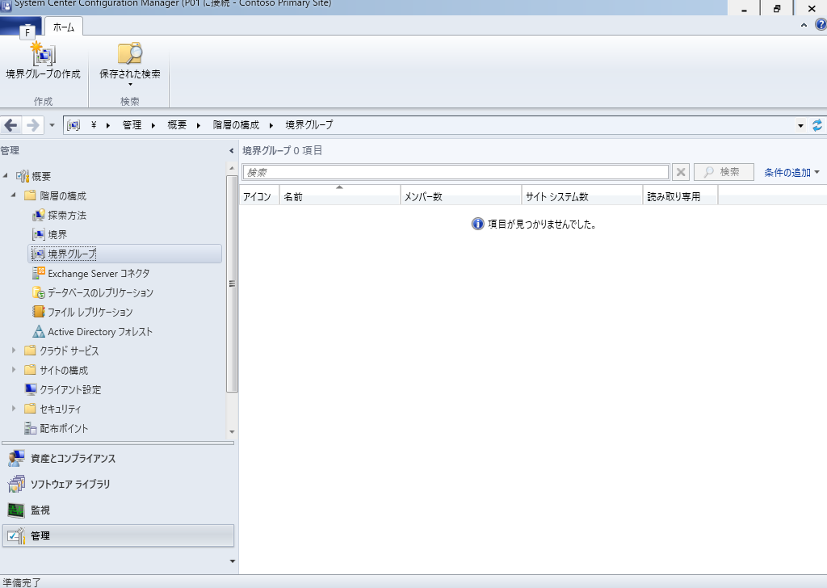

Microsoft Azureサインイン画面で、[電子メール アドレスまたは電話番号] 欄に　「admin@SPEJXX.onmicrosoft.com」を入力し、[パスワード] 欄に 「Pa$$w0rd」と入力して、[サインイン]　をクリックします。

Microsoft Azureサインイン画面で、[電子メール アドレスまたは電話番号] 欄に　「admin@SPEJXX.onmicrosoft.com」を入力し、[パスワード] 欄に 「Pa$$w0rd」と入力して、[サインイン]　をクリックします。

Microsoft Azureサインイン画面で、[電子メール アドレスまたは電話番号] 欄に　「admin@SPEJXX.onmicrosoft.com」を入力し、[パスワード] 欄に 「Pa$$w0rd」と入力して、[サインイン]　をクリックします。

1. ConfigMgr コンソール画面で、[境界グループの作成] をクリックします。



Microsoft Azureサインイン画面で、[電子メール アドレスまたは電話番号] 欄に　「admin@SPEJXX.onmicrosoft.com」を入力し、[パスワード] 欄に 「Pa$$w0rd」と入力して、[サインイン]　をクリックします。

1. [境界グループの作成] 画面で、名前に 「**TOKYO**」 と入力し、[追加] をクリックします。

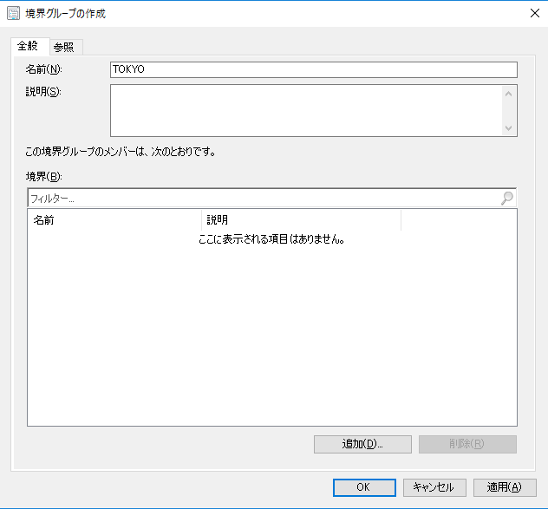

Microsoft Azureサインイン画面で、[電子メール アドレスまたは電話番号] 欄に　「admin@SPEJXX.onmicrosoft.com」を入力し、[パスワード] 欄に 「Pa$$w0rd」と入力して、[サインイン]　をクリックします。

Microsoft Azureサインイン画面で、[電子メール アドレスまたは電話番号] 欄に　「admin@SPEJXX.onmicrosoft.com」を入力し、[パスワード] 欄に 「Pa$$w0rd」と入力して、[サインイン]　をクリックします。

Microsoft Azureサインイン画面で、[電子メール アドレスまたは電話番号] 欄に　「admin@SPEJXX.onmicrosoft.com」を入力し、[パスワード] 欄に 「Pa$$w0rd」と入力して、[サインイン]　をクリックします。

1. [境界の追加] 画面で、追加可能な境界がリストされます。前の手順で作成した境界 ”192.168.0.0” にチェックをつけ、[OK] をクリックします。

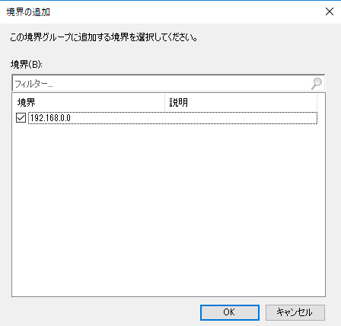

Microsoft Azureサインイン画面で、[電子メール アドレスまたは電話番号] 欄に　「admin@SPEJXX.onmicrosoft.com」を入力し、[パスワード] 欄に 「Pa$$w0rd」と入力して、[サインイン]　をクリックします。

Microsoft Azureサインイン画面で、[電子メール アドレスまたは電話番号] 欄に　「admin@SPEJXX.onmicrosoft.com」を入力し、[パスワード] 欄に 「Pa$$w0rd」と入力して、[サインイン]　をクリックします。

1. [境界グループの作成] 画面で、境界 “192.168.0.0” が追加されたことを確認し、[参照] タブをクリックします。

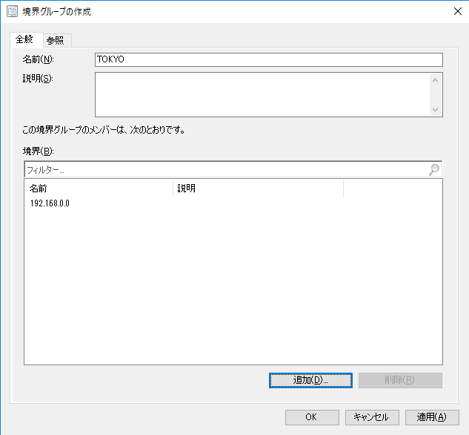

Microsoft Azureサインイン画面で、[電子メール アドレスまたは電話番号] 欄に　「admin@SPEJXX.onmicrosoft.com」を入力し、[パスワード] 欄に 「Pa$$w0rd」と入力して、[サインイン]　をクリックします。

Microsoft Azureサインイン画面で、[電子メール アドレスまたは電話番号] 欄に　「admin@SPEJXX.onmicrosoft.com」を入力し、[パスワード] 欄に 「Pa$$w0rd」と入力して、[サインイン]　をクリックします。

1. [境界グループの作成] 画面で、[サイト割り当てにこの境界グループを使用する] 欄にチェックをつけ、[割り当てられたサイト] 欄に ”P01-Contoso Primary Site” が設定されたことを確認して、[追加] をクリックします。

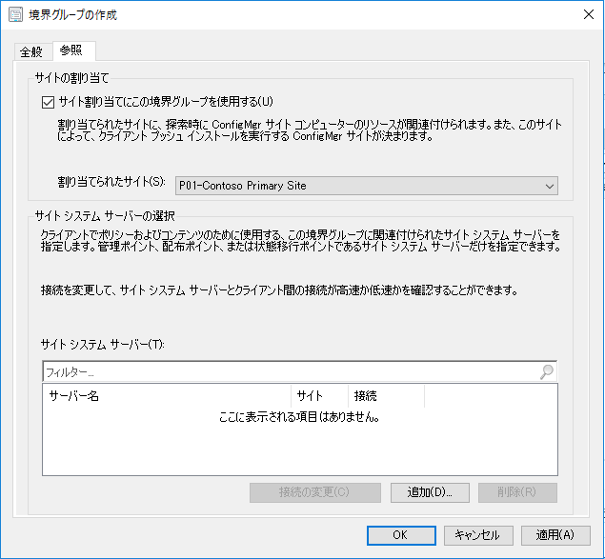

Microsoft Azureサインイン画面で、[電子メール アドレスまたは電話番号] 欄に　「admin@SPEJXX.onmicrosoft.com」を入力し、[パスワード] 欄に 「Pa$$w0rd」と入力して、[サインイン]　をクリックします。

Microsoft Azureサインイン画面で、[電子メール アドレスまたは電話番号] 欄に　「admin@SPEJXX.onmicrosoft.com」を入力し、[パスワード] 欄に 「Pa$$w0rd」と入力して、[サインイン]　をクリックします。

Microsoft Azureサインイン画面で、[電子メール アドレスまたは電話番号] 欄に　「admin@SPEJXX.onmicrosoft.com」を入力し、[パスワード] 欄に 「Pa$$w0rd」と入力して、[サインイン]　をクリックします。

1. [サイトシステムの追加] 画面で、SCCMサーバーにチェックをつけ、[OK] をクリックします。

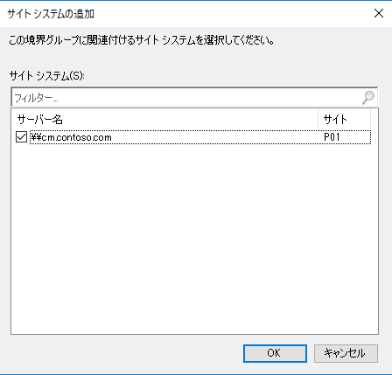

Microsoft Azureサインイン画面で、[電子メール アドレスまたは電話番号] 欄に　「admin@SPEJXX.onmicrosoft.com」を入力し、[パスワード] 欄に 「Pa$$w0rd」と入力して、[サインイン]　をクリックします。

Microsoft Azureサインイン画面で、[電子メール アドレスまたは電話番号] 欄に　「admin@SPEJXX.onmicrosoft.com」を入力し、[パスワード] 欄に 「Pa$$w0rd」と入力して、[サインイン]　をクリックします。

1. [境界グループの作成] 画面で、[OK] をクリックします。

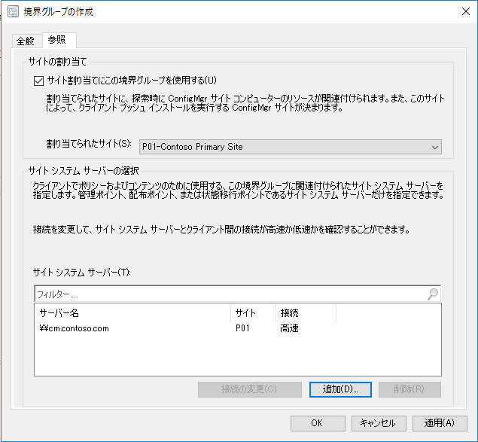

Microsoft Azureサインイン画面で、[電子メール アドレスまたは電話番号] 欄に　「admin@SPEJXX.onmicrosoft.com」を入力し、[パスワード] 欄に 「Pa$$w0rd」と入力して、[サインイン]　をクリックします。

1. ConfigMgr コンソール画面で、[境界グループ] として ”TOKYO” が追加されたことを確認します。

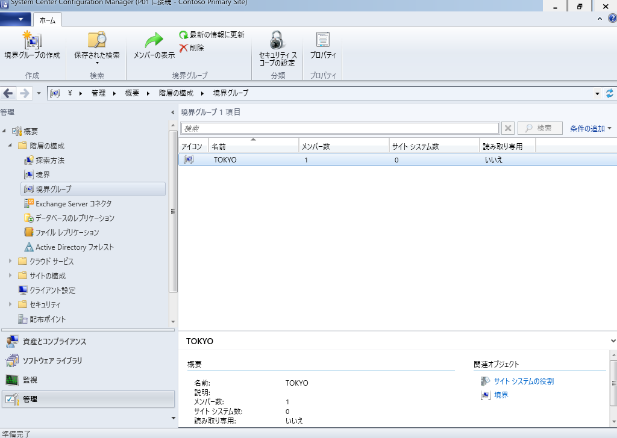

Microsoft Azureサインイン画面で、[電子メール アドレスまたは電話番号] 欄に　「admin@SPEJXX.onmicrosoft.com」を入力し、[パスワード] 欄に 「Pa$$w0rd」と入力して、[サインイン]　をクリックします。

## 探索の設定

サイト境界を構成したら、続いてサイトに含まれるコンピューター等の探索を行います。探索の設定を行うことで、SCCM の各種設定を探索結果のコンピューターやユーザーに割り当てることができるようになります。

ここでは、Active Directory ドメインに参加しているコンピューターとユーザーをそれぞれ探索するための設定を行います。

### Active Directory システムの探索

Active Directory からコンピューター オブジェクトを検索するため、[Active Directory システムの探索] を構成します。

1. ConfigMgr コンソール画面で、[管理] ワークスペースをクリックし、左ペインの [階層の構成] – [探索方法] をクリックして、[Active Directory システムの探索] をダブルクリックします。

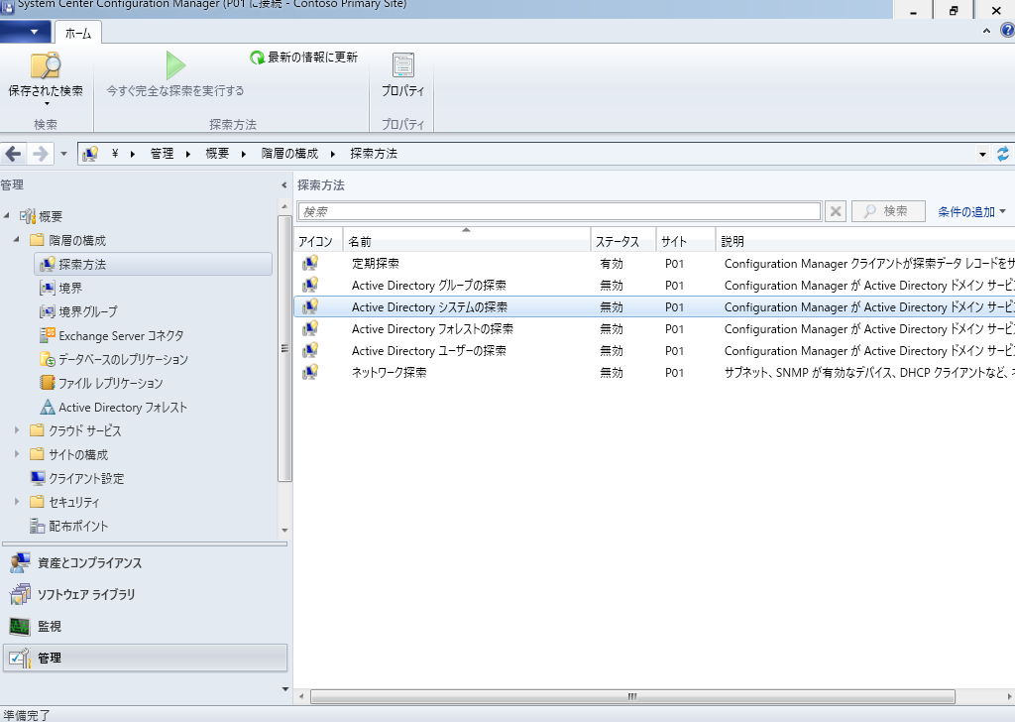

Microsoft Azureサインイン画面で、[電子メール アドレスまたは電話番号] 欄に　「admin@SPEJXX.onmicrosoft.com」を入力し、[パスワード] 欄に 「Pa$$w0rd」と入力して、[サインイン]　をクリックします。

Microsoft Azureサインイン画面で、[電子メール アドレスまたは電話番号] 欄に　「admin@SPEJXX.onmicrosoft.com」を入力し、[パスワード] 欄に 「Pa$$w0rd」と入力して、[サインイン]　をクリックします。

Microsoft Azureサインイン画面で、[電子メール アドレスまたは電話番号] 欄に　「admin@SPEJXX.onmicrosoft.com」を入力し、[パスワード] 欄に 「Pa$$w0rd」と入力して、[サインイン]　をクリックします。

1. [Active Directoryシステムの探索のプロパティ] 画面で、[Active Directoryシステムの探索を有効にする] 欄にチェックをつけ、[作成] (黄色アイコン) ボタンをクリックします。

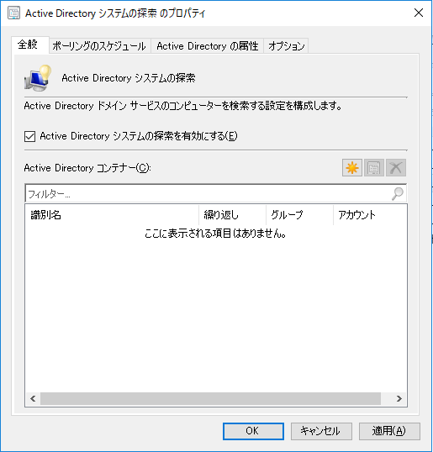

Microsoft Azureサインイン画面で、[電子メール アドレスまたは電話番号] 欄に　「admin@SPEJXX.onmicrosoft.com」を入力し、[パスワード] 欄に 「Pa$$w0rd」と入力して、[サインイン]　をクリックします。

Microsoft Azureサインイン画面で、[電子メール アドレスまたは電話番号] 欄に　「admin@SPEJXX.onmicrosoft.com」を入力し、[パスワード] 欄に 「Pa$$w0rd」と入力して、[サインイン]　をクリックします。

1. [Active Directoryコンテナー] 画面で [参照] をクリックします。

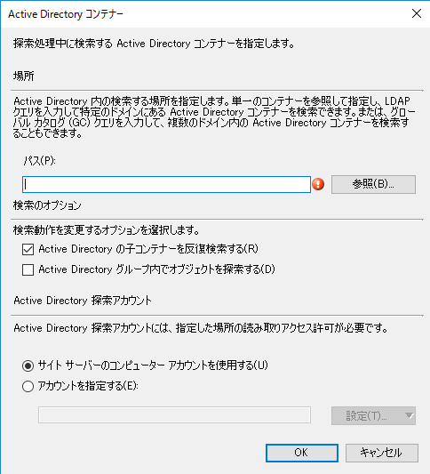

Microsoft Azureサインイン画面で、[電子メール アドレスまたは電話番号] 欄に　「admin@SPEJXX.onmicrosoft.com」を入力し、[パスワード] 欄に 「Pa$$w0rd」と入力して、[サインイン]　をクリックします。

1. [新しいコンテナーの選択] 画面で、[contoso] ドメイン名をクリックし、[OK] をクリックします。

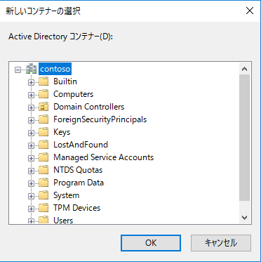

Microsoft Azureサインイン画面で、[電子メール アドレスまたは電話番号] 欄に　「admin@SPEJXX.onmicrosoft.com」を入力し、[パスワード] 欄に 「Pa$$w0rd」と入力して、[サインイン]　をクリックします。

Microsoft Azureサインイン画面で、[電子メール アドレスまたは電話番号] 欄に　「admin@SPEJXX.onmicrosoft.com」を入力し、[パスワード] 欄に 「Pa$$w0rd」と入力して、[サインイン]　をクリックします。

NOTE:

本書では、”Active Directoryユーザーの探索” の基本動作を理解していただくため、ドメイン名を指定していますが、実際の環境では、コンピューターが含まれているコンテナーを指定してください。

1. [Active Directory コンテナー] 画面で、[パス] 欄に　”LDAP://DC=CONTOSO,DC=com”　が表示されたことを確認し、[OK] をクリックして、[Active Directoryシステムの探索のプロパティ] 画面でも [OK] をクリックします。

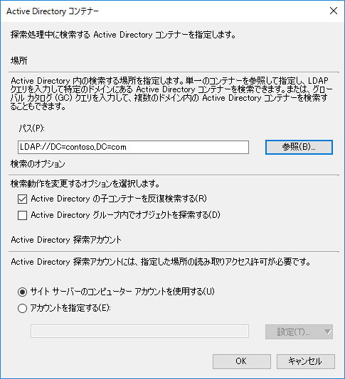

Microsoft Azureサインイン画面で、[電子メール アドレスまたは電話番号] 欄に　「admin@SPEJXX.onmicrosoft.com」を入力し、[パスワード] 欄に 「Pa$$w0rd」と入力して、[サインイン]　をクリックします。

Microsoft Azureサインイン画面で、[電子メール アドレスまたは電話番号] 欄に　「admin@SPEJXX.onmicrosoft.com」を入力し、[パスワード] 欄に 「Pa$$w0rd」と入力して、[サインイン]　をクリックします。

1. [Configuration Manager] 画面で、[今すぐ完全な探索を実行しますか？] と表示されたら [はい] をクリックします。

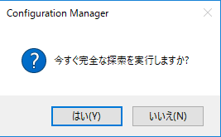

Microsoft Azureサインイン画面で、[電子メール アドレスまたは電話番号] 欄に　「admin@SPEJXX.onmicrosoft.com」を入力し、[パスワード] 欄に 「Pa$$w0rd」と入力して、[サインイン]　をクリックします。

NOTE:

ダイアログが表示されない場合、ConfigMgr コンソール画面で [Active Directory システムの探索] をクリックし、リボンメニューの [今すぐ完全な探索を実行する] をクリックすると、完全な探索を強制的に実行できます。

1. ConfigMgr コンソール画面で、[Active Directoryシステムの探索] が有効になっていることを確認します。

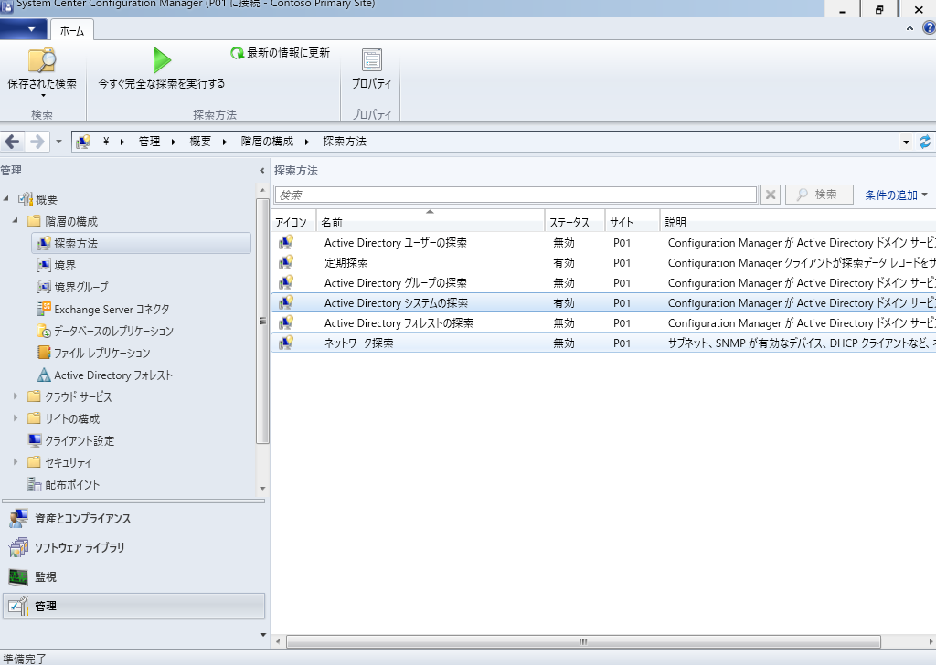

Microsoft Azureサインイン画面で、[電子メール アドレスまたは電話番号] 欄に　「admin@SPEJXX.onmicrosoft.com」を入力し、[パスワード] 欄に 「Pa$$w0rd」と入力して、[サインイン]　をクリックします。

1. ConfigMgr コンソール画面で、[資産とコンプライアンス] ワークスペース をクリックし、[デバイス] をクリックして、Active Directory ドメインに参加しているコンピューター アカウントが登録されていることを確認します。

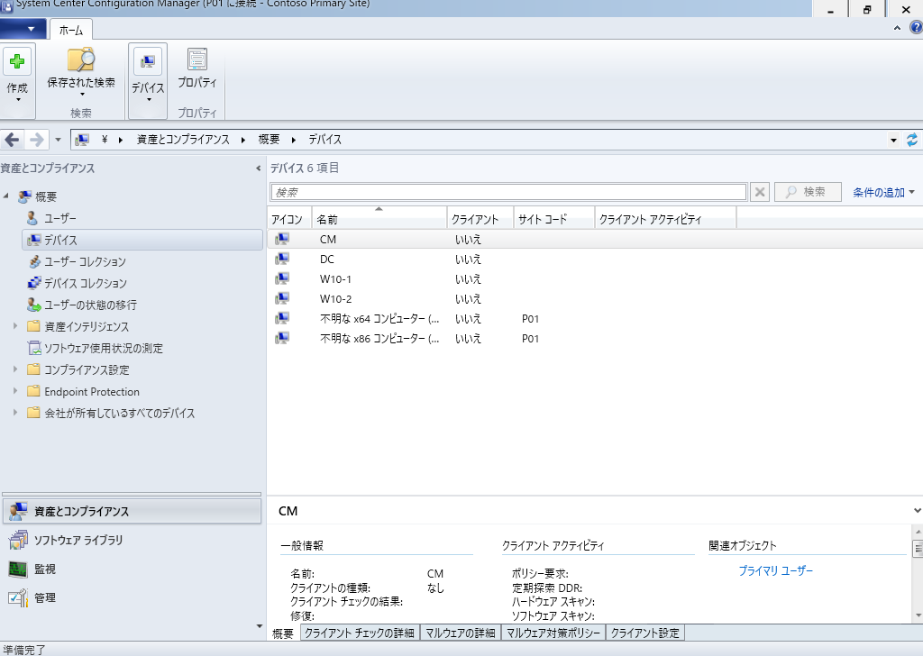

Microsoft Azureサインイン画面で、[電子メール アドレスまたは電話番号] 欄に　「admin@SPEJXX.onmicrosoft.com」を入力し、[パスワード] 欄に 「Pa$$w0rd」と入力して、[サインイン]　をクリックします。

Microsoft Azureサインイン画面で、[電子メール アドレスまたは電話番号] 欄に　「admin@SPEJXX.onmicrosoft.com」を入力し、[パスワード] 欄に 「Pa$$w0rd」と入力して、[サインイン]　をクリックします。

### Active Directory ユーザーの探索

Active Directory からユーザー、セキュリティ グループのオブジェクトを検索するため、[Active Directory ユーザーの探索] を構成します。

1. ConfigMgr コンソール画面で、[管理] ワークスペースをクリックし、左ペインの [階層の構成] – [探索方法] をクリックして、[Active Directoryユーザーの探索] をダブルクリックします。

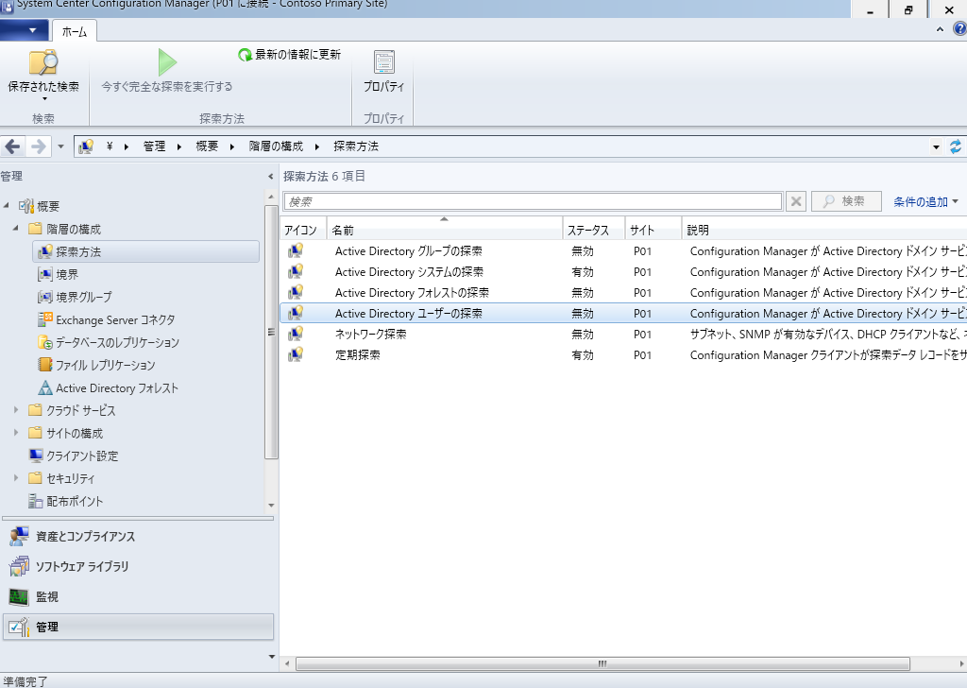

Microsoft Azureサインイン画面で、[電子メール アドレスまたは電話番号] 欄に　「admin@SPEJXX.onmicrosoft.com」を入力し、[パスワード] 欄に 「Pa$$w0rd」と入力して、[サインイン]　をクリックします。

Microsoft Azureサインイン画面で、[電子メール アドレスまたは電話番号] 欄に　「admin@SPEJXX.onmicrosoft.com」を入力し、[パスワード] 欄に 「Pa$$w0rd」と入力して、[サインイン]　をクリックします。

Microsoft Azureサインイン画面で、[電子メール アドレスまたは電話番号] 欄に　「admin@SPEJXX.onmicrosoft.com」を入力し、[パスワード] 欄に 「Pa$$w0rd」と入力して、[サインイン]　をクリックします。

1. [Active Directoryユーザー探索のプロパティ] 画面で、[Active Directoryユーザーの探索を有効にする] 欄にチェックをつけ、[作成] をクリックします。

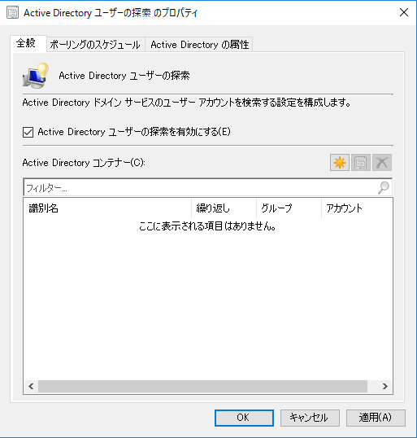

Microsoft Azureサインイン画面で、[電子メール アドレスまたは電話番号] 欄に　「admin@SPEJXX.onmicrosoft.com」を入力し、[パスワード] 欄に 「Pa$$w0rd」と入力して、[サインイン]　をクリックします。

Microsoft Azureサインイン画面で、[電子メール アドレスまたは電話番号] 欄に　「admin@SPEJXX.onmicrosoft.com」を入力し、[パスワード] 欄に 「Pa$$w0rd」と入力して、[サインイン]　をクリックします。

1. [Active Directoryコンテナー] 画面で、[参照] をクリックします。



Microsoft Azureサインイン画面で、[電子メール アドレスまたは電話番号] 欄に　「admin@SPEJXX.onmicrosoft.com」を入力し、[パスワード] 欄に 「Pa$$w0rd」と入力して、[サインイン]　をクリックします。

1. [新しいコンテナーの選択] 画面で、[contoso] ドメイン名をクリックし、[OK] をクリックします。



Microsoft Azureサインイン画面で、[電子メール アドレスまたは電話番号] 欄に　「admin@SPEJXX.onmicrosoft.com」を入力し、[パスワード] 欄に 「Pa$$w0rd」と入力して、[サインイン]　をクリックします。

Microsoft Azureサインイン画面で、[電子メール アドレスまたは電話番号] 欄に　「admin@SPEJXX.onmicrosoft.com」を入力し、[パスワード] 欄に 「Pa$$w0rd」と入力して、[サインイン]　をクリックします。

NOTE:

本書では、”Active Directoryユーザーの探索” の基本動作を理解していただくため、ドメイン名を指定していますが、実際の環境では、ユーザーが含まれているコンテナーを指定してください。

1. [Active Directory コンテナー] 画面で、[パス] 欄に ”LDAP://DC=CONTOSO,DC=com” が表示されたら [OK] をクリックします。



Microsoft Azureサインイン画面で、[電子メール アドレスまたは電話番号] 欄に　「admin@SPEJXX.onmicrosoft.com」を入力し、[パスワード] 欄に 「Pa$$w0rd」と入力して、[サインイン]　をクリックします。

Microsoft Azureサインイン画面で、[電子メール アドレスまたは電話番号] 欄に　「admin@SPEJXX.onmicrosoft.com」を入力し、[パスワード] 欄に 「Pa$$w0rd」と入力して、[サインイン]　をクリックします。

1. [Active Directory ユーザーの探索のプロパティ] で画面で、[OK] をクリックします。

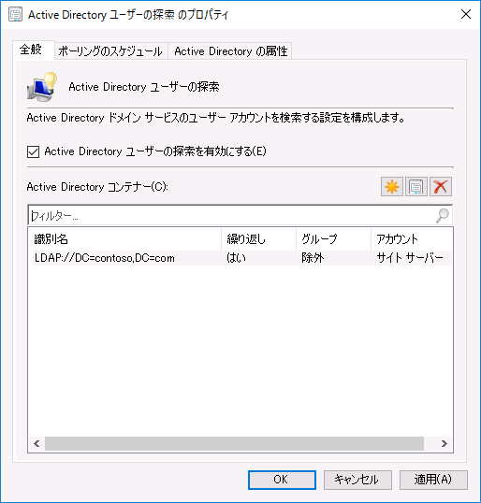

Microsoft Azureサインイン画面で、[電子メール アドレスまたは電話番号] 欄に　「admin@SPEJXX.onmicrosoft.com」を入力し、[パスワード] 欄に 「Pa$$w0rd」と入力して、[サインイン]　をクリックします。

1. [Configuration Manager] 画面で、[今すぐ完全な探索を実行しますか？] と、表示されたら [はい] をクリックします。



Microsoft Azureサインイン画面で、[電子メール アドレスまたは電話番号] 欄に　「admin@SPEJXX.onmicrosoft.com」を入力し、[パスワード] 欄に 「Pa$$w0rd」と入力して、[サインイン]　をクリックします。

NOTE:

ダイアログが表示されない場合、ConfigMgr コンソール画面で [Active Directory ユーザーの探索] をクリックし、リボンメニューの [今すぐ完全な探索を実行する] をクリックすると、完全な探索を強制的に実行できます。

1. ConfigMgr コンソール画面で、[Active Directoryユーザーの探索] が有効になっていることを確認します。

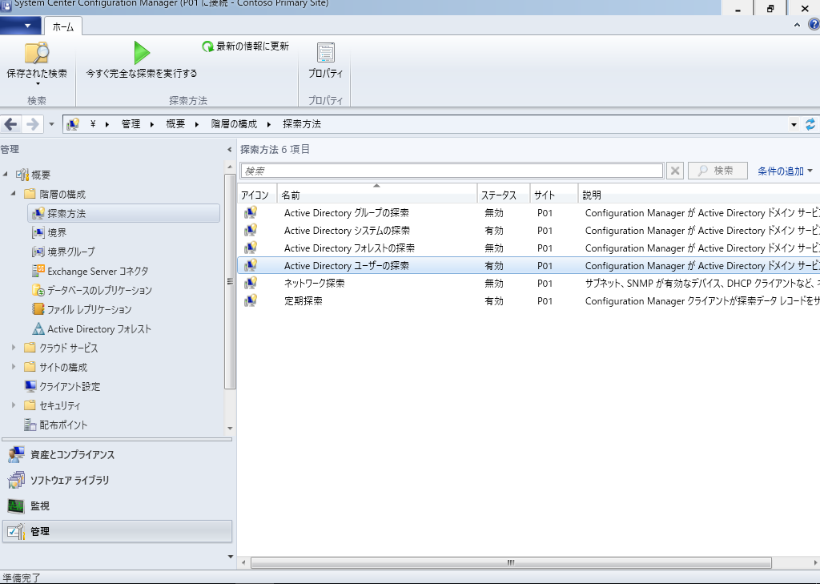

Microsoft Azureサインイン画面で、[電子メール アドレスまたは電話番号] 欄に　「admin@SPEJXX.onmicrosoft.com」を入力し、[パスワード] 欄に 「Pa$$w0rd」と入力して、[サインイン]　をクリックします。

1. ConfigMgr コンソール画面で、[資産とコンプライアンス] ワークスペースをクリックし、左ペインの [ユーザー] をクリックして、本環境のドメインのユーザー アカウントが登録されていることを確認します。

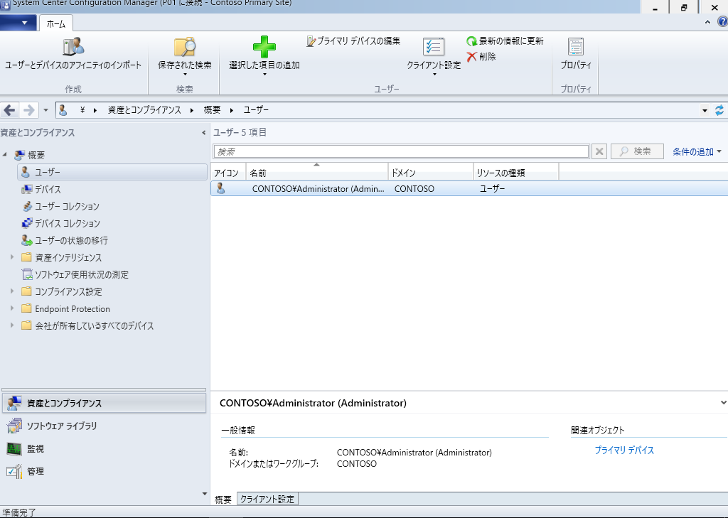

Microsoft Azureサインイン画面で、[電子メール アドレスまたは電話番号] 欄に　「admin@SPEJXX.onmicrosoft.com」を入力し、[パスワード] 欄に 「Pa$$w0rd」と入力して、[サインイン]　をクリックします。

Microsoft Azureサインイン画面で、[電子メール アドレスまたは電話番号] 欄に　「admin@SPEJXX.onmicrosoft.com」を入力し、[パスワード] 欄に 「Pa$$w0rd」と入力して、[サインイン]　をクリックします。

# SCCM クライアント エージェントの導入 (共通手順)

サイトシステムからクライアントを管理するには、管理対象のクライアントに SCCM クライアント エージェントをインストールする必要があります。

SCCM クライアント エージェントのインストール方法には、 Configuration Manager コンソールに登録されたコンピューターへサイト サーバーからプッシュ インストールをする方法と、クライアントでエージェントインスト―ル モジュールを直接実行する手動インストールに大別されます。

いずれもクライアント エージェントが正しくインストールされれば、サイト サーバーで定義されたインベントリが収集され、サイト サーバーデータベースに格納されます。

本章では、プッシュ インストール、手動インストール、及びオペレーティング システム展開で展開マスターとなるコンピューターへのエージェントのインストール方法を説明し、最後にクライアント側での確認方法とサイト サーバーでの確認方法について記述します。

## プッシュ インストール

プッシュ インストールは Active Directory ドメインに参加しているコンピューターに対して、クライアント エージェントを展開する、もっとも簡単な方法です。

クライアント エージェントが必要とするSCCM サイトの情報は SCCM インストールの前提条件として設定した Active Directory スキーマに格納されます。プッシュ インストールの場合、Active Directory に格納されている情報を利用してサイトの情報を取得するため、Active Directory ドメインに参加しているコンピューターだけがプッシュ インストールできます。

その他、プッシュ インストールを行う場合、次の設定が前提条件として必要になります。

* クライアント プッシュ インストール アカウントの設定
* Windows ファイアウォールの設定

次のページから、以上の前提条件とプッシュ インストールを行うための設定方法について解説します。

### クライアントプッシュインストールアカウントの設定

クライアント エージェントをプッシュ インストールするには、 SCCM サイト サーバーに 「クライアント プッシュ インストール アカウント」 を構成し、プッシュ インストール時にはクライアント プッシュ インストール アカウントとなるユーザー アカウントを使ってインストールが実行されるように構成する必要があります。

クライアント プッシュ インストール アカウントには、インストール対象となるコンピューターのローカル管理者権限が必要になります。

1. [Configuration Managerコンソール] 画面で、[管理] ワークスペースをクリックし、左ペインの [サイトの構成] – [サイト] をクリックして、リボンメニューの [設定] - [クライアント インストール設定] – [クライアント プッシュ インストール] をクリックします。

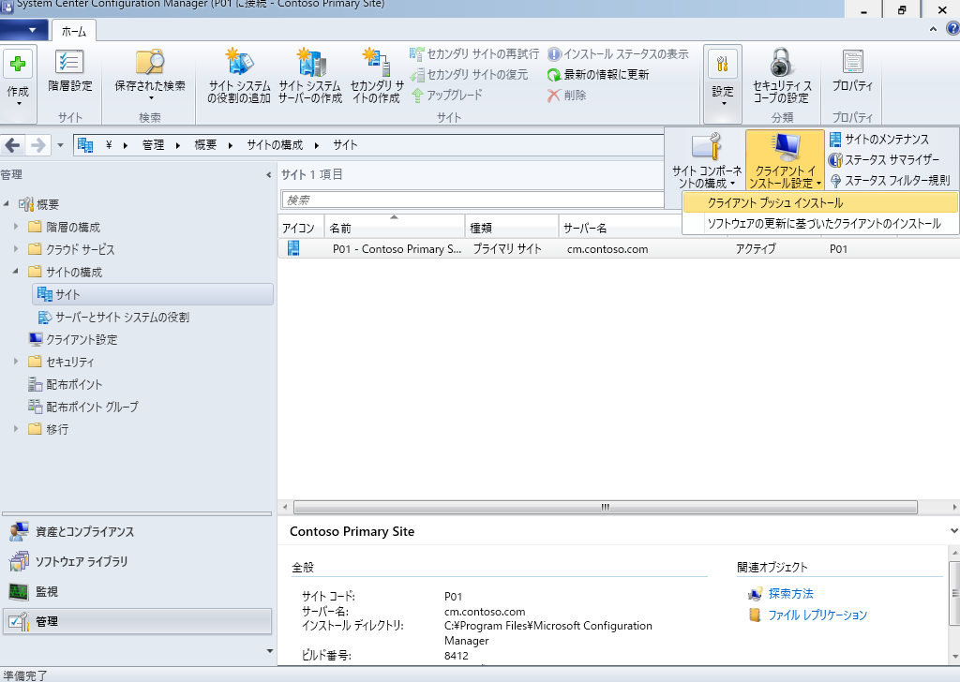

Microsoft Azureサインイン画面で、[電子メール アドレスまたは電話番号] 欄に　「admin@SPEJXX.onmicrosoft.com」を入力し、[パスワード] 欄に 「Pa$$w0rd」と入力して、[サインイン]　をクリックします。

Microsoft Azureサインイン画面で、[電子メール アドレスまたは電話番号] 欄に　「admin@SPEJXX.onmicrosoft.com」を入力し、[パスワード] 欄に 「Pa$$w0rd」と入力して、[サインイン]　をクリックします。

Microsoft Azureサインイン画面で、[電子メール アドレスまたは電話番号] 欄に　「admin@SPEJXX.onmicrosoft.com」を入力し、[パスワード] 欄に 「Pa$$w0rd」と入力して、[サインイン]　をクリックします。

1. [クライアント プッシュ インストールのプロパティ] 画面で、[アカウント] タブをクリックします。

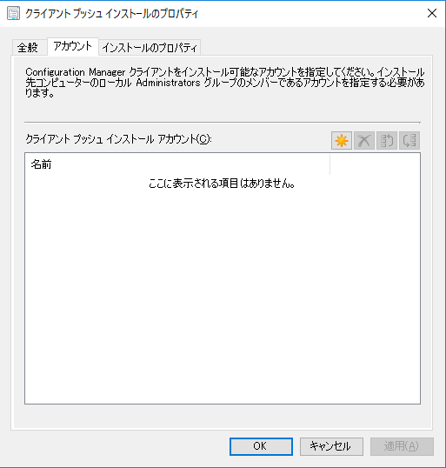

Microsoft Azureサインイン画面で、[電子メール アドレスまたは電話番号] 欄に　「admin@SPEJXX.onmicrosoft.com」を入力し、[パスワード] 欄に 「Pa$$w0rd」と入力して、[サインイン]　をクリックします。

1. [クライアント プッシュ インストールのプロパティ] 画面で、[作成] ボタンをクリックし、[新しいアカウント] をクリックします。

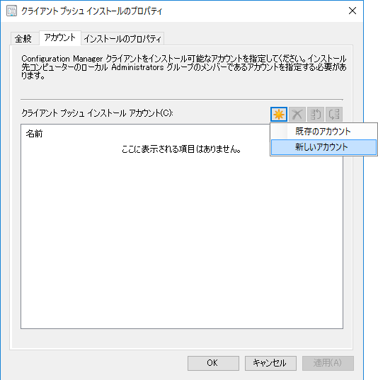

Microsoft Azureサインイン画面で、[電子メール アドレスまたは電話番号] 欄に　「admin@SPEJXX.onmicrosoft.com」を入力し、[パスワード] 欄に 「Pa$$w0rd」と入力して、[サインイン]　をクリックします。

Microsoft Azureサインイン画面で、[電子メール アドレスまたは電話番号] 欄に　「admin@SPEJXX.onmicrosoft.com」を入力し、[パスワード] 欄に 「Pa$$w0rd」と入力して、[サインイン]　をクリックします。

1. [Windowsユーザーアカウント] 画面で、「**CONTOSO\Administrator**」と入力し、パスワードを入力したら、[OK] をクリックします。

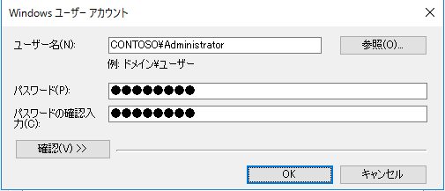

Microsoft Azureサインイン画面で、[電子メール アドレスまたは電話番号] 欄に　「admin@SPEJXX.onmicrosoft.com」を入力し、[パスワード] 欄に 「Pa$$w0rd」と入力して、[サインイン]　をクリックします。

Microsoft Azureサインイン画面で、[電子メール アドレスまたは電話番号] 欄に　「admin@SPEJXX.onmicrosoft.com」を入力し、[パスワード] 欄に 「Pa$$w0rd」と入力して、[サインイン]　をクリックします。

Microsoft Azureサインイン画面で、[電子メール アドレスまたは電話番号] 欄に　「admin@SPEJXX.onmicrosoft.com」を入力し、[パスワード] 欄に 「Pa$$w0rd」と入力して、[サインイン]　をクリックします。

Microsoft Azureサインイン画面で、[電子メール アドレスまたは電話番号] 欄に　「admin@SPEJXX.onmicrosoft.com」を入力し、[パスワード] 欄に 「Pa$$w0rd」と入力して、[サインイン]　をクリックします。

1. [クライアント プッシュ インストールのプロパティ] 画面で、[クライアント プッシュ インストール アカウント] 欄に　”CONTOSO\Administrator”　が登録されていることを確認したら、[OK] をクリックします。

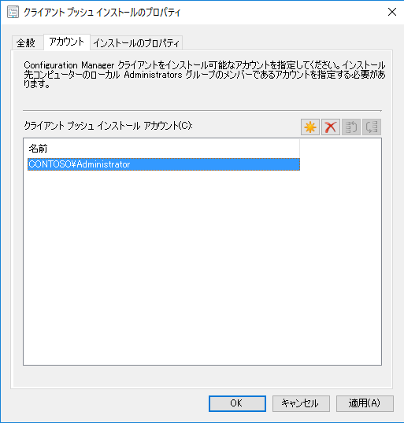

Microsoft Azureサインイン画面で、[電子メール アドレスまたは電話番号] 欄に　「admin@SPEJXX.onmicrosoft.com」を入力し、[パスワード] 欄に 「Pa$$w0rd」と入力して、[サインイン]　をクリックします。

Microsoft Azureサインイン画面で、[電子メール アドレスまたは電話番号] 欄に　「admin@SPEJXX.onmicrosoft.com」を入力し、[パスワード] 欄に 「Pa$$w0rd」と入力して、[サインイン]　をクリックします。

### Windows ファイアウォールの設定

プッシュ インストールによって SCCM サーバーからリモートで SCCM クライアントがインストールできるよう、Windows ファイアウォールを設定します。本手順では、グループ ポリシーから設定を行い、すべてのクライアントに一括で設定されるように構成します。

1. ドメイン コントローラーの [サーバー マネージャー] 画面で、[ツール] - [グループ ポリシーの管理] をクリックします。

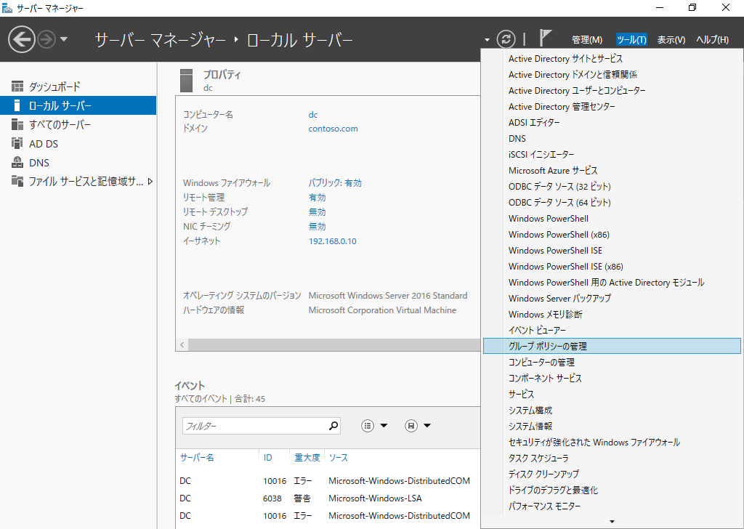

Microsoft Azureサインイン画面で、[電子メール アドレスまたは電話番号] 欄に　「admin@SPEJXX.onmicrosoft.com」を入力し、[パスワード] 欄に 「Pa$$w0rd」と入力して、[サインイン]　をクリックします。

Microsoft Azureサインイン画面で、[電子メール アドレスまたは電話番号] 欄に　「admin@SPEJXX.onmicrosoft.com」を入力し、[パスワード] 欄に 「Pa$$w0rd」と入力して、[サインイン]　をクリックします。

1. [グループ ポリシーの管理] 画面で、[フォレスト] - [ドメイン] - [<ドメイン名>] を右クリックし、[このドメインに GPO を作成し、このコンテナーにリンクする] をクリックします。

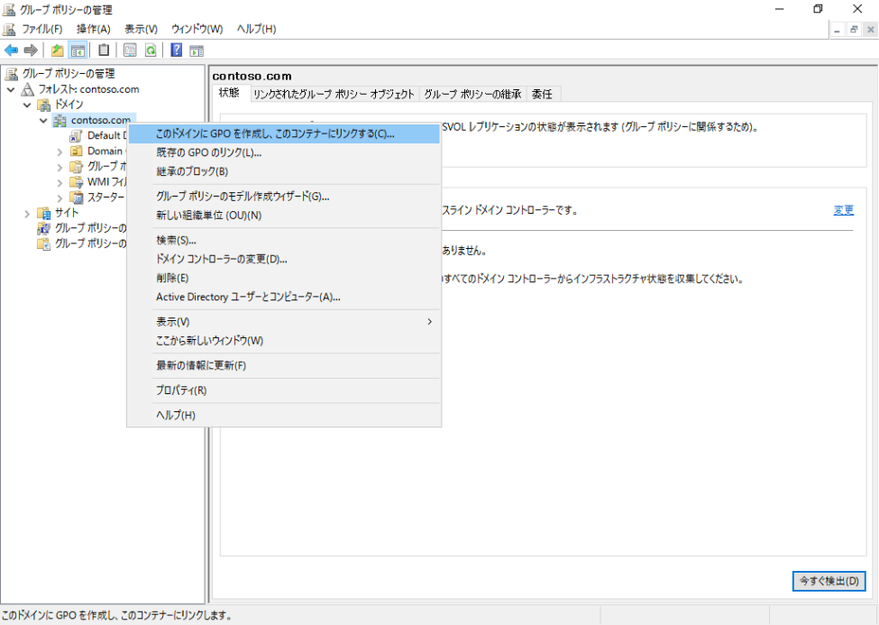

Microsoft Azureサインイン画面で、[電子メール アドレスまたは電話番号] 欄に　「admin@SPEJXX.onmicrosoft.com」を入力し、[パスワード] 欄に 「Pa$$w0rd」と入力して、[サインイン]　をクリックします。

Microsoft Azureサインイン画面で、[電子メール アドレスまたは電話番号] 欄に　「admin@SPEJXX.onmicrosoft.com」を入力し、[パスワード] 欄に 「Pa$$w0rd」と入力して、[サインイン]　をクリックします。

1. [新しい GPO] 画面で、[名前] 欄に「**FW設定**」と入力し、[OK] をクリックします。

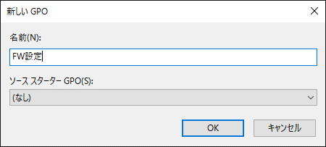

Microsoft Azureサインイン画面で、[電子メール アドレスまたは電話番号] 欄に　「admin@SPEJXX.onmicrosoft.com」を入力し、[パスワード] 欄に 「Pa$$w0rd」と入力して、[サインイン]　をクリックします。

Microsoft Azureサインイン画面で、[電子メール アドレスまたは電話番号] 欄に　「admin@SPEJXX.onmicrosoft.com」を入力し、[パスワード] 欄に 「Pa$$w0rd」と入力して、[サインイン]　をクリックします。

1. [グループ ポリシーの管理] 画面で、[FW設定] を右クリックし、[編集] をクリックします。

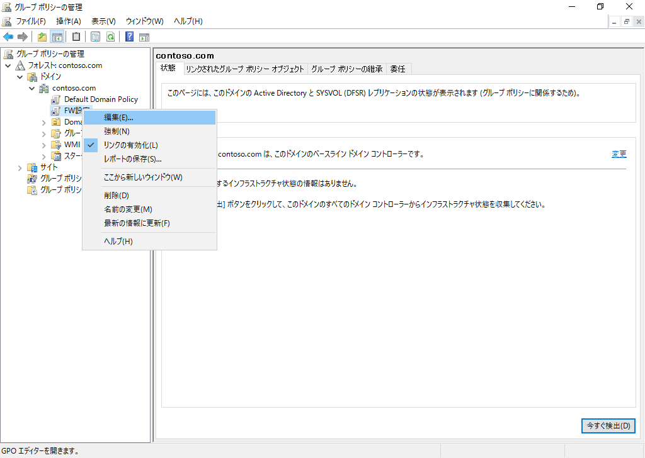

Microsoft Azureサインイン画面で、[電子メール アドレスまたは電話番号] 欄に　「admin@SPEJXX.onmicrosoft.com」を入力し、[パスワード] 欄に 「Pa$$w0rd」と入力して、[サインイン]　をクリックします。

1. [グループ ポリシー管理エディター] 画面で、[コンピューターの構成] - [ポリシー] - [Windows の設定] - [セキュリティの設定] - [セキュリティが強化された Windows ファイアウォール] - [受信の規則] を右クリックし、[新しい規則] をクリックします。

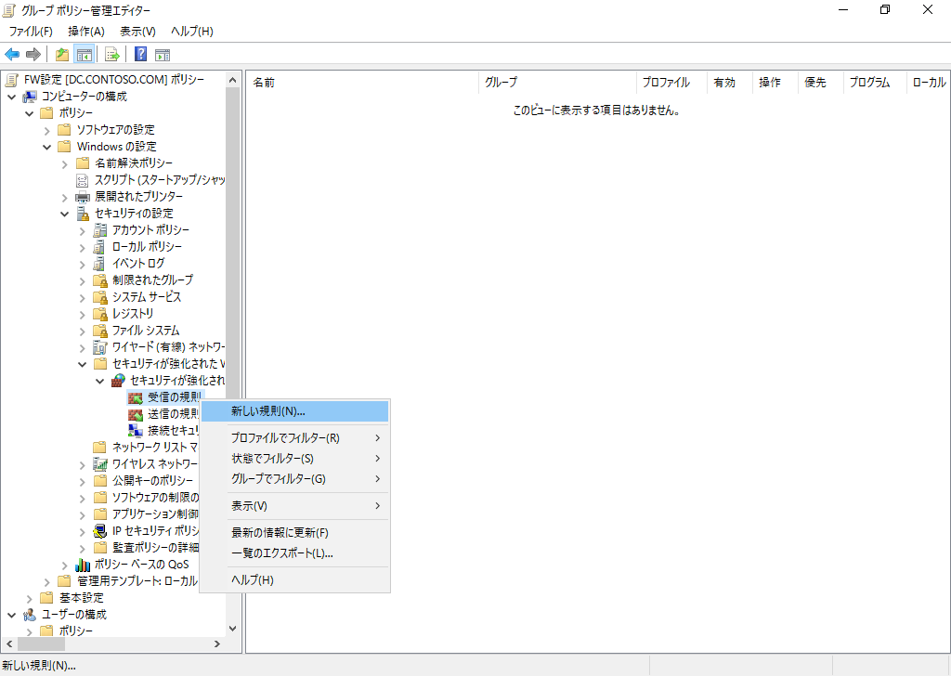

Microsoft Azureサインイン画面で、[電子メール アドレスまたは電話番号] 欄に　「admin@SPEJXX.onmicrosoft.com」を入力し、[パスワード] 欄に 「Pa$$w0rd」と入力して、[サインイン]　をクリックします。

1. [規則の種類] 画面で、[事前定義] をクリックし、[Windows management Instrumentation (WMI)] を選択して、[次へ]　をクリックします。

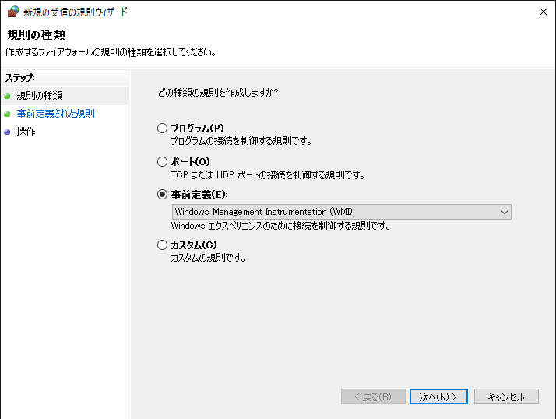

Microsoft Azureサインイン画面で、[電子メール アドレスまたは電話番号] 欄に　「admin@SPEJXX.onmicrosoft.com」を入力し、[パスワード] 欄に 「Pa$$w0rd」と入力して、[サインイン]　をクリックします。

Microsoft Azureサインイン画面で、[電子メール アドレスまたは電話番号] 欄に　「admin@SPEJXX.onmicrosoft.com」を入力し、[パスワード] 欄に 「Pa$$w0rd」と入力して、[サインイン]　をクリックします。

1. [事前定義された規則] 画面で、[次へ]　をクリックします。

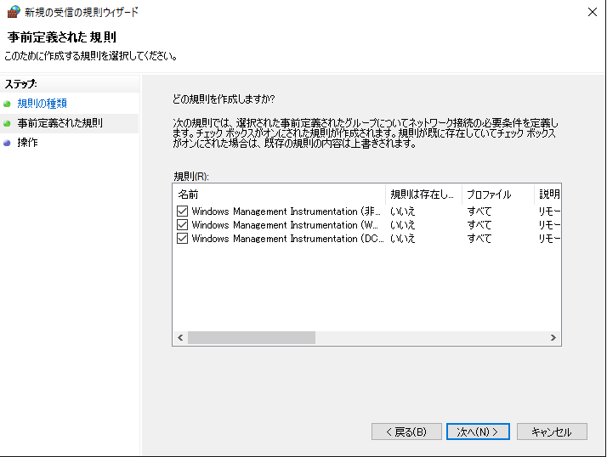

Microsoft Azureサインイン画面で、[電子メール アドレスまたは電話番号] 欄に　「admin@SPEJXX.onmicrosoft.com」を入力し、[パスワード] 欄に 「Pa$$w0rd」と入力して、[サインイン]　をクリックします。

1. [操作] 画面で、[完了]　をクリックします。

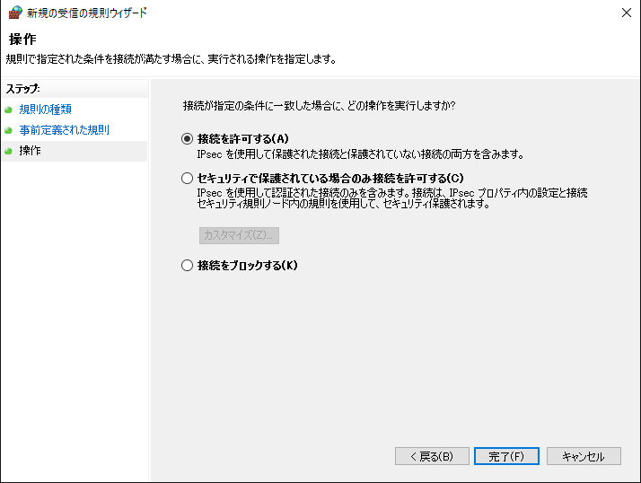

Microsoft Azureサインイン画面で、[電子メール アドレスまたは電話番号] 欄に　「admin@SPEJXX.onmicrosoft.com」を入力し、[パスワード] 欄に 「Pa$$w0rd」と入力して、[サインイン]　をクリックします。

1. [グループ ポリシー管理エディター] 画面で、[受信の規則] を右クリックし、[新しい規則]　をクリックします。

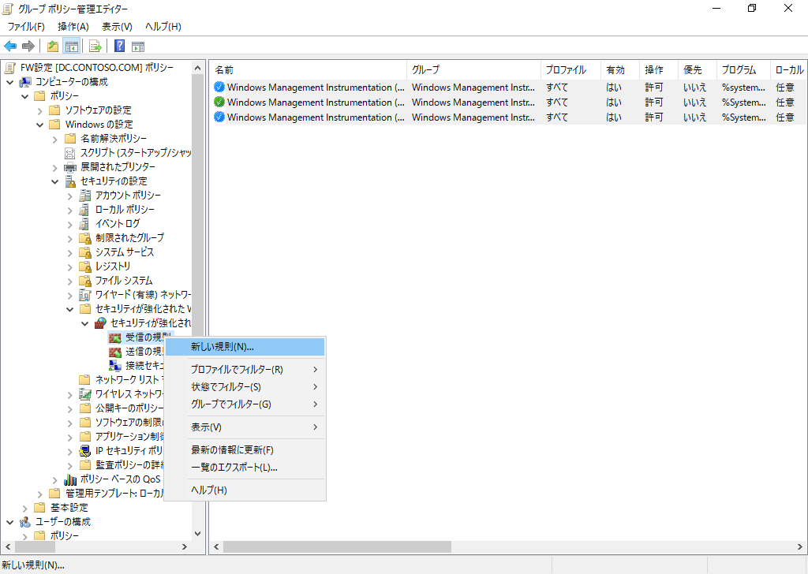

Microsoft Azureサインイン画面で、[電子メール アドレスまたは電話番号] 欄に　「admin@SPEJXX.onmicrosoft.com」を入力し、[パスワード] 欄に 「Pa$$w0rd」と入力して、[サインイン]　をクリックします。

1. [規則の種類] 画面で、[事前定義] をクリックし、[ファイルとプリンターの共有] を選択して、[次へ]　をクリックします。

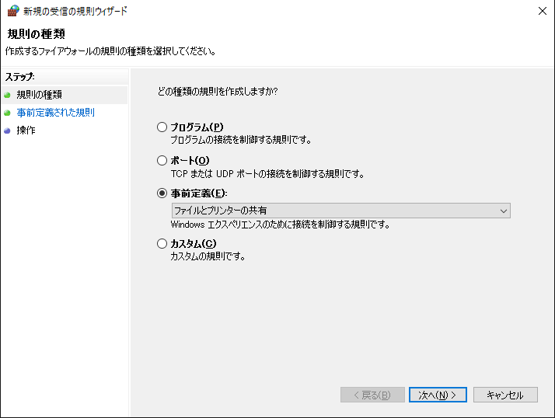

Microsoft Azureサインイン画面で、[電子メール アドレスまたは電話番号] 欄に　「admin@SPEJXX.onmicrosoft.com」を入力し、[パスワード] 欄に 「Pa$$w0rd」と入力して、[サインイン]　をクリックします。

Microsoft Azureサインイン画面で、[電子メール アドレスまたは電話番号] 欄に　「admin@SPEJXX.onmicrosoft.com」を入力し、[パスワード] 欄に 「Pa$$w0rd」と入力して、[サインイン]　をクリックします。

1. [事前定義された規則] 画面で、[次へ]　をクリックします。

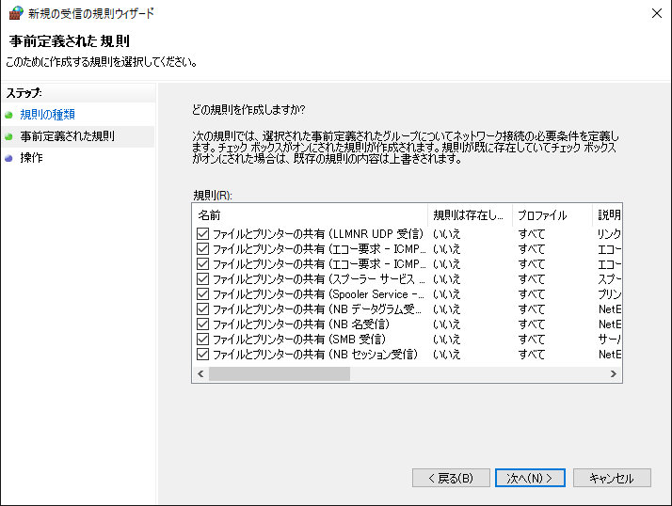

Microsoft Azureサインイン画面で、[電子メール アドレスまたは電話番号] 欄に　「admin@SPEJXX.onmicrosoft.com」を入力し、[パスワード] 欄に 「Pa$$w0rd」と入力して、[サインイン]　をクリックします。

1. [操作] 画面で、[完了]　をクリックします。

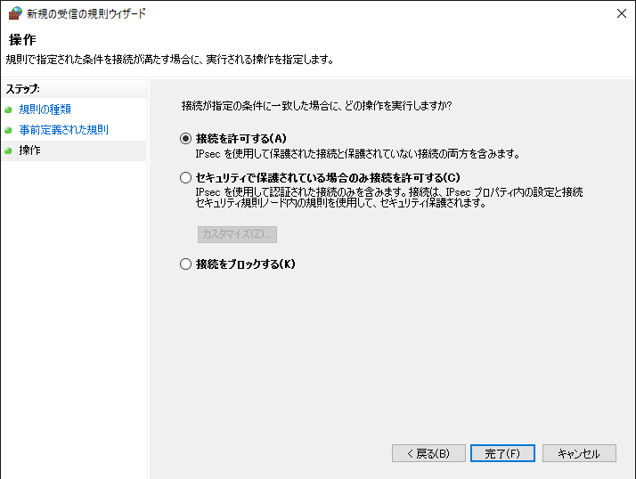

Microsoft Azureサインイン画面で、[電子メール アドレスまたは電話番号] 欄に　「admin@SPEJXX.onmicrosoft.com」を入力し、[パスワード] 欄に 「Pa$$w0rd」と入力して、[サインイン]　をクリックします。

1. [グループ ポリシー管理エディター] 画面で、ファイアウォール ルールが追加されたことを確認し、画面を閉じます。

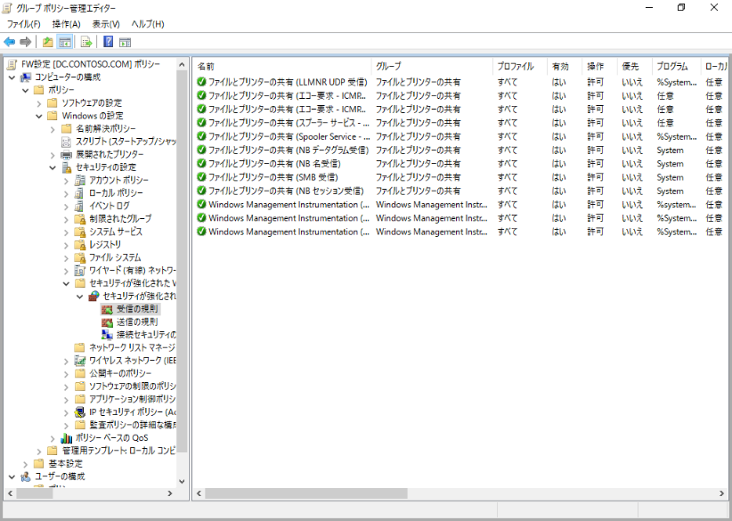

### クライアント エージェントのプッシュ インストール

本手順では、W10-1 コンピューターを対象にクライアント エージェントをプッシュ インストールします。

W10-1コンピューターは事前にドメインに参加させておいてください。

1. [Configuration Managerコンソール] 画面で、[資産とコンプライアンス] ワークスペースをクリックし、左ペインの [デバイス] をクリックして、[W10-1] を右クリックして、[クライアントのインストール] をクリックします。

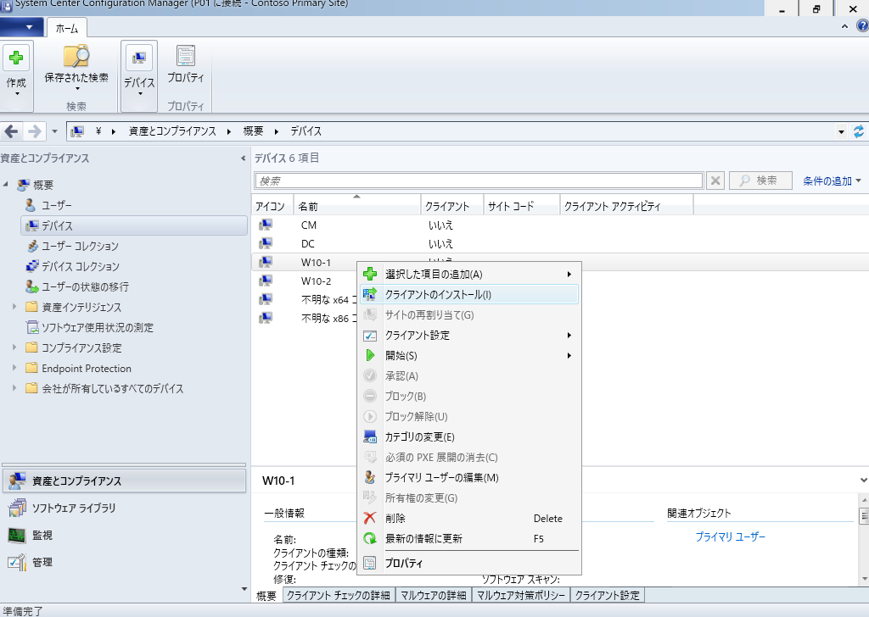

Microsoft Azureサインイン画面で、[電子メール アドレスまたは電話番号] 欄に　「admin@SPEJXX.onmicrosoft.com」を入力し、[パスワード] 欄に 「Pa$$w0rd」と入力して、[サインイン]　をクリックします。

Microsoft Azureサインイン画面で、[電子メール アドレスまたは電話番号] 欄に　「admin@SPEJXX.onmicrosoft.com」を入力し、[パスワード] 欄に 「Pa$$w0rd」と入力して、[サインイン]　をクリックします。

Microsoft Azureサインイン画面で、[電子メール アドレスまたは電話番号] 欄に　「admin@SPEJXX.onmicrosoft.com」を入力し、[パスワード] 欄に 「Pa$$w0rd」と入力して、[サインイン]　をクリックします。

Microsoft Azureサインイン画面で、[電子メール アドレスまたは電話番号] 欄に　「admin@SPEJXX.onmicrosoft.com」を入力し、[パスワード] 欄に 「Pa$$w0rd」と入力して、[サインイン]　をクリックします。

1. [Configuration Managerクライアントのインストールウィザード] 画面で、[次へ] をクリックします。

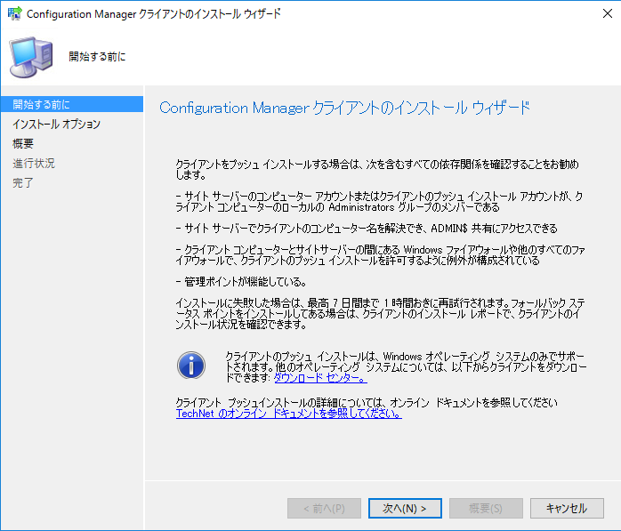

Microsoft Azureサインイン画面で、[電子メール アドレスまたは電話番号] 欄に　「admin@SPEJXX.onmicrosoft.com」を入力し、[パスワード] 欄に 「Pa$$w0rd」と入力して、[サインイン]　をクリックします。

1. [クライアント プッシュ インストールのオプションの指定] 画面で、[指定したサイトからクライアント ソフトウェアをインストールする] をチェックし、[次へ] をクリックします。

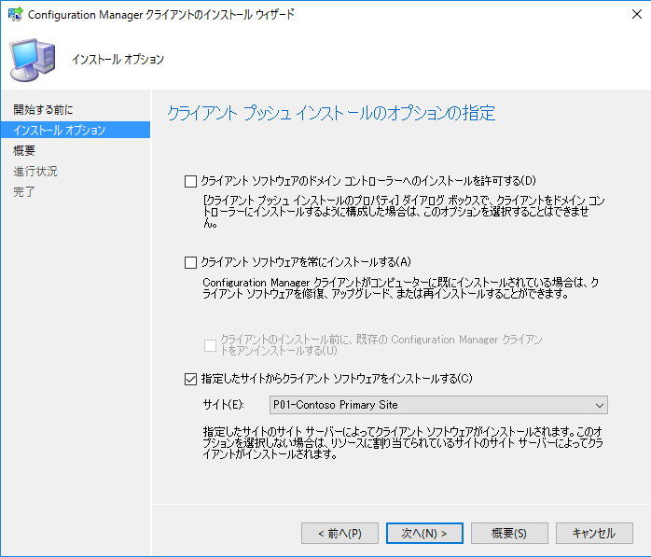

Microsoft Azureサインイン画面で、[電子メール アドレスまたは電話番号] 欄に　「admin@SPEJXX.onmicrosoft.com」を入力し、[パスワード] 欄に 「Pa$$w0rd」と入力して、[サインイン]　をクリックします。

Microsoft Azureサインイン画面で、[電子メール アドレスまたは電話番号] 欄に　「admin@SPEJXX.onmicrosoft.com」を入力し、[パスワード] 欄に 「Pa$$w0rd」と入力して、[サインイン]　をクリックします。

1. [設定の確認] 画面で、[次へ] をクリックします。

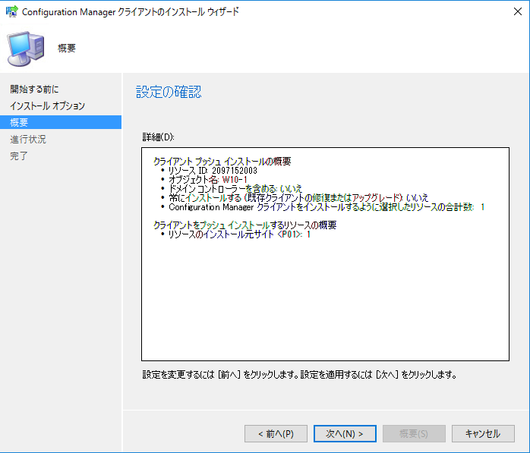

Microsoft Azureサインイン画面で、[電子メール アドレスまたは電話番号] 欄に　「admin@SPEJXX.onmicrosoft.com」を入力し、[パスワード] 欄に 「Pa$$w0rd」と入力して、[サインイン]　をクリックします。

1. [完了] 画面で、[閉じる]　をクリックします。

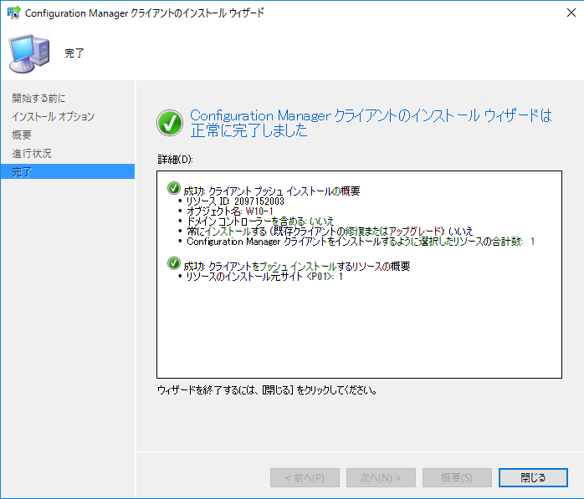

Microsoft Azureサインイン画面で、[電子メール アドレスまたは電話番号] 欄に　「admin@SPEJXX.onmicrosoft.com」を入力し、[パスワード] 欄に 「Pa$$w0rd」と入力して、[サインイン]　をクリックします。

クライアント エージェントが正常にインストールされると、しばらくしてからクライアントのインベントリがSCCMサイト サーバーに反映されます。

クライアント側で、クライアント エージェントが正常にインストールされたことを確認するには、次の手順を実施します。

### クライアント側の確認

SCCM クライアントのインストールプログラム (ccmsetup.exe) は実行してもダイアログなどは表示されません。インストールが実行であることを確認するため、[タスクマネージャー] から ”ccmsetup.exe” プロセス状態を確認します。

1. クライアント プッシュ インストールが実行されたコンピューター (W10-1 コンピューター)に ”CONTOSO\Administrator” アカウントでサインインします。
2. デスクトップ画面で、 Ctrl + Shift + Esc キーを押し、タスクマネージャーを起動します。
3. [タスク マネージャー] 画面で、[詳細] をクリックします。

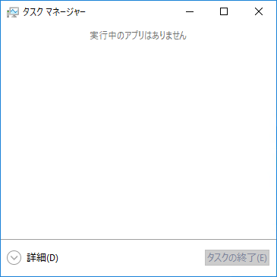

Microsoft Azureサインイン画面で、[電子メール アドレスまたは電話番号] 欄に　「admin@SPEJXX.onmicrosoft.com」を入力し、[パスワード] 欄に 「Pa$$w0rd」と入力して、[サインイン]　をクリックします。

1. [タスク マネージャー] 画面で、[プロセス] タブを表示し ([プロセス] タブが表示されない場合は、[詳細] をクリックします)、”ccmsetup.exe”　プロセスが存在することを確認します。

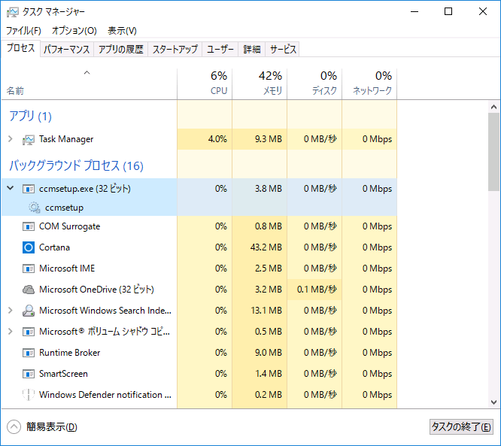

Microsoft Azureサインイン画面で、[電子メール アドレスまたは電話番号] 欄に　「admin@SPEJXX.onmicrosoft.com」を入力し、[パスワード] 欄に 「Pa$$w0rd」と入力して、[サインイン]　をクリックします。

Microsoft Azureサインイン画面で、[電子メール アドレスまたは電話番号] 欄に　「admin@SPEJXX.onmicrosoft.com」を入力し、[パスワード] 欄に 「Pa$$w0rd」と入力して、[サインイン]　をクリックします。

1. [タスク マネージャー] 画面で、インストールが終了すると、ccmsetup.exeプロセスが終了します。

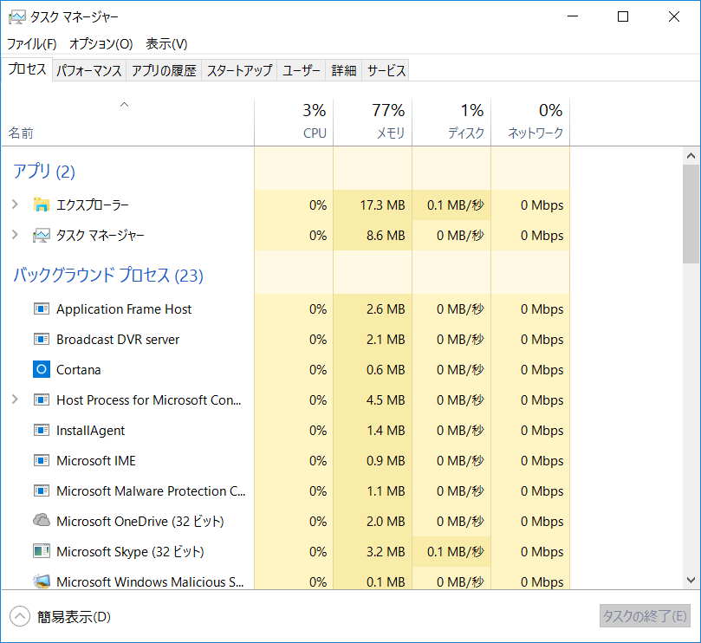

1. [タスク マネージャー] 画面で、[サービス] タブをクリックし、[CcmExec] サービスが表示され、実行状態が実行中であることを確認します。

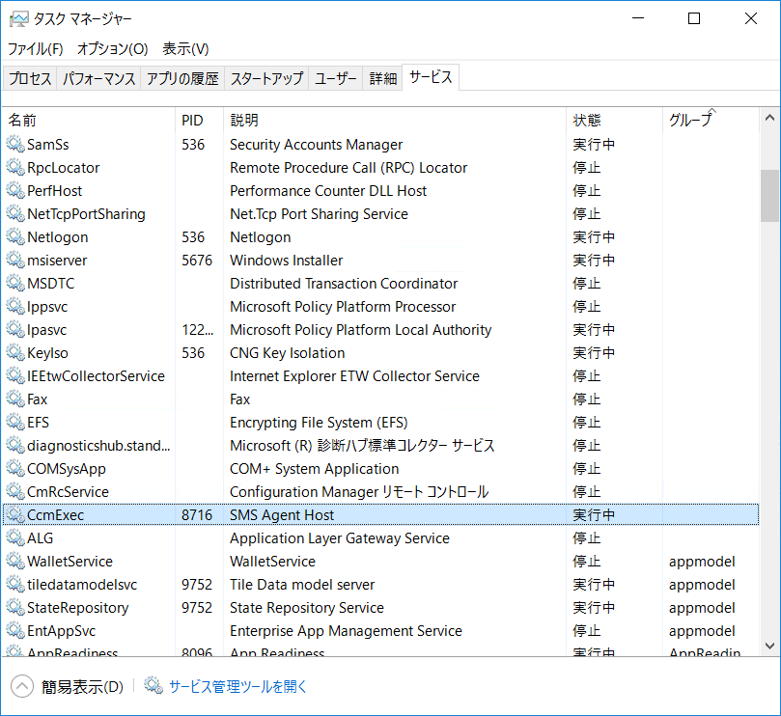

Microsoft Azureサインイン画面で、[電子メール アドレスまたは電話番号] 欄に　「admin@SPEJXX.onmicrosoft.com」を入力し、[パスワード] 欄に 「Pa$$w0rd」と入力して、[サインイン]　をクリックします。

Microsoft Azureサインイン画面で、[電子メール アドレスまたは電話番号] 欄に　「admin@SPEJXX.onmicrosoft.com」を入力し、[パスワード] 欄に 「Pa$$w0rd」と入力して、[サインイン]　をクリックします。

1. クライアント エージェントのインストールは完了です。

### Configuration Manager アイコンの確認

[コントロールパネル] の [Configuration Manager] アイコンを使用すると、クライアント エージェントが正しくインストールされたかどうかをクライアント側で確認できます。

評価環境などのクライアント コンピューターの台数が少ない場合、クライアント エージェントのインストール状態を直接クライアント側で確認する以下の手順が適しています。

W10-1 コンピューターの [スタート] ボタンを右クリックし、[コントロールパネル] をクリックします。

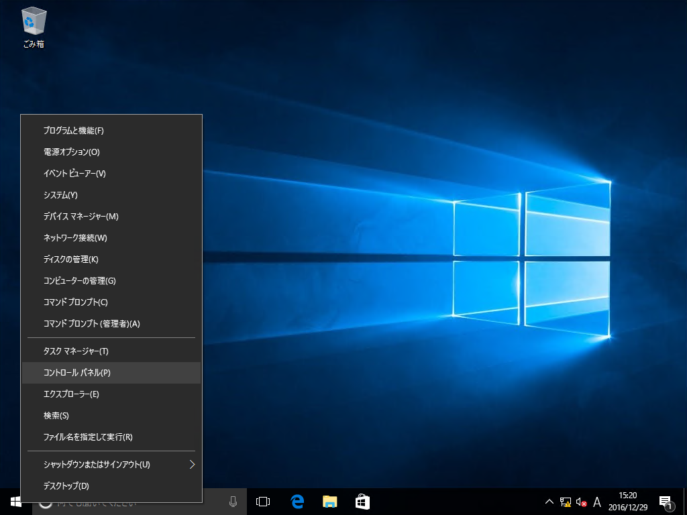

Microsoft Azureサインイン画面で、[電子メール アドレスまたは電話番号] 欄に　「admin@SPEJXX.onmicrosoft.com」を入力し、[パスワード] 欄に 「Pa$$w0rd」と入力して、[サインイン]　をクリックします。

1. [コントロールパネル] 画面で、[システムとセキュリティ] をクリックします。

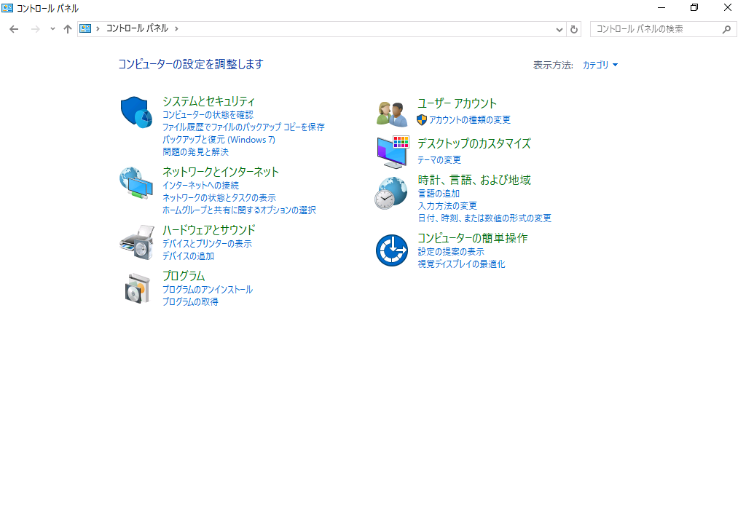

Microsoft Azureサインイン画面で、[電子メール アドレスまたは電話番号] 欄に　「admin@SPEJXX.onmicrosoft.com」を入力し、[パスワード] 欄に 「Pa$$w0rd」と入力して、[サインイン]　をクリックします。

1. [システムとセキュリティ] 画面で、[Configuration Manager] をクリックします。

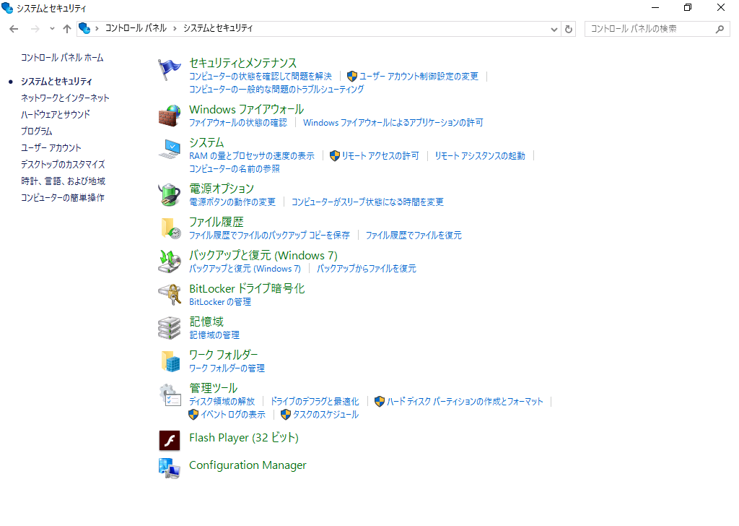

Microsoft Azureサインイン画面で、[電子メール アドレスまたは電話番号] 欄に　「admin@SPEJXX.onmicrosoft.com」を入力し、[パスワード] 欄に 「Pa$$w0rd」と入力して、[サインイン]　をクリックします。

1. [Configuration Manager のプロパティ] 画面で、[クライアント証明書] 、[サイトコード] 、[バージョン] 、[割り当てられた管理ポイント] 、[固有な識別子] 、[接続の種類] といったすべての [クライアントのプロパティ] が表示されていることを確認します。なお、これらの値がクライアントに正しく反映されるまでに若干時間がかかります。

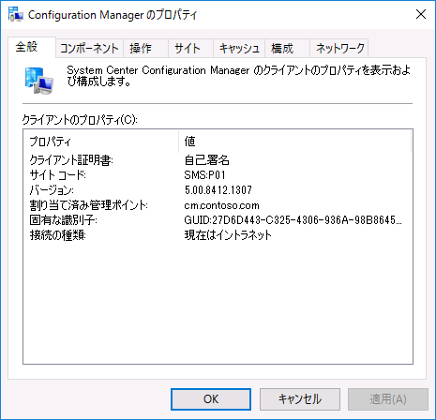

NOTE:

HTTP ベースでプッシュインストールを行った場合、[Configuration Manager のプロパティ] 画面で、[クライアント証明書] 項目は 自己署名 と表示されます。これにより、HTTP ベースの通信が可能であることを確認できます。

1. [Configuration Manager のプロパティ] 画面で、[コンポーネント] タブをクリックします。インストールが完了したコンポーネントの [ステータス] の値が ”インストール済み” と表示されていることを確認します。インストール直後のコンポーネントのステータスには “インストール済み” が表示されます。

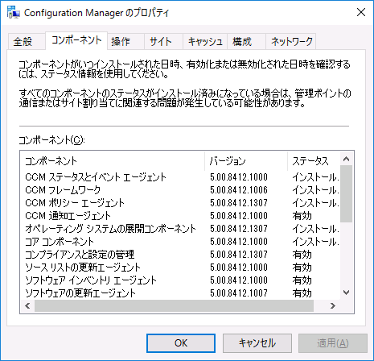

Microsoft Azureサインイン画面で、[電子メール アドレスまたは電話番号] 欄に　「admin@SPEJXX.onmicrosoft.com」を入力し、[パスワード] 欄に 「Pa$$w0rd」と入力して、[サインイン]　をクリックします。

### Configuration Managerコンソールでの確認

SCCMサーバーにインストールされた SCCM クライアントの情報を ConfigMgr コンソールから確認します。

1. SCCMサーバーに、”CONTOSO\Administrator” でサインインします。
2. [スタート] ボタンをクリックし、スタート画面で、[Configuration Managerコンソール] をクリックします。



Microsoft Azureサインイン画面で、[電子メール アドレスまたは電話番号] 欄に　「admin@SPEJXX.onmicrosoft.com」を入力し、[パスワード] 欄に 「Pa$$w0rd」と入力して、[サインイン]　をクリックします。

1. ConfigMgr コンソール画面で、[資産とコンプライアンス] ワークスペースをクリックし、左ペインの [デバイス] をクリックして、プッシュ インストールを実行したコンピューターのクライアントの種類、クライアント、サイトコード、クライアント アクティビティが以下の通りであることを確認します。

* クライアントの種類:コンピューター
* クライアント:はい
* サイト コード:P01
* クライアント アクティビティ:アクティブ

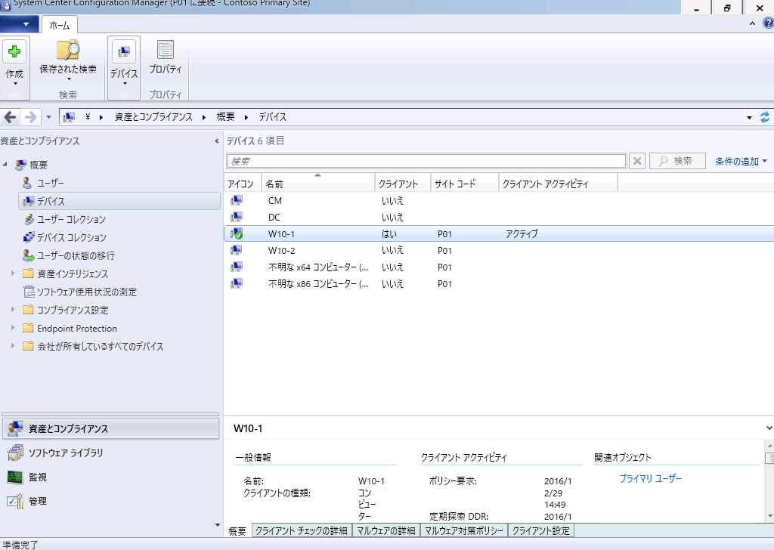

Microsoft Azureサインイン画面で、[電子メール アドレスまたは電話番号] 欄に　「admin@SPEJXX.onmicrosoft.com」を入力し、[パスワード] 欄に 「Pa$$w0rd」と入力して、[サインイン]　をクリックします。

## 手動インストール (HTTP ベースの場合)

手動インストールは、サイト サーバー上に格納されているクライアント エージェントのインストール モジュールである ”ccmsetup.exe” を対象のクライアント コンピューター上で実行するインストール方法です。

手動インストールは、Active Directory からの探索が出来ない WORKGROUP 環境のクライアント コンピューターを管理するケースや、本番環境で対象のクライアント コンピューターにクライアント エージェントをプッシュ インストール出来ないケースなどで利用されます。

クライアント エージェントの実行アカウントには、ローカル Administrators 権限が付与されている必要があります。

WORKGROUP 環境のコンピューターで ”ccmsetup.exe” を実行する場合、クライアント エージェントが正しくSCCMサイトに登録されるためにいくつかのパラメータを指定する必要があります。

SCCM の既定で、手動によるクライアント エージェントのインストール後には、Configuration Manager コンソールによるクライアントの承認が必要になります。

HTTP ベースのサイト システムと HTTPS ベースのサイト システムでは、手動インストールの手順が異なりますが、ここでは HTTP ベースの手動インストール手順についてステップバイステップ形式で説明します。

### クライアント エージェントの手動インストール

クライアント エージェントのインストール実行時 (ccmsetup.exe) に、指定したSCCM サイトに割り当てられるようにパラメータを設定する手順について記述します。

1. 手動インストールを実行するクライアント コンピューター (W10-2 コンピューター) にローカルAdministrators 権限を持つアカウントでサインインします。
2. デスクトップ画面で、Windows + R キーを押します。
3. [ファイル名を指定して実行] で、以下のように入力し、[OK] をクリックします。  
   **\\<SCCMサーバー>\SMS_<サイトコード>\Client\ccmsetup.exe /mp:<SCCMサーバー名>　SMSSITECODE=<サイトコード>**

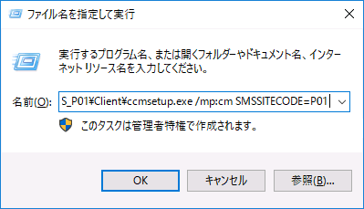

Microsoft Azureサインイン画面で、[電子メール アドレスまたは電話番号] 欄に　「admin@SPEJXX.onmicrosoft.com」を入力し、[パスワード] 欄に 「Pa$$w0rd」と入力して、[サインイン]　をクリックします。

Microsoft Azureサインイン画面で、[電子メール アドレスまたは電話番号] 欄に　「admin@SPEJXX.onmicrosoft.com」を入力し、[パスワード] 欄に 「Pa$$w0rd」と入力して、[サインイン]　をクリックします。

1. [ネットワーク資格情報の入力] 画面が表示される場合、ユーザー名に 「**CONTOSO\Administrator**」、パスワードに「**P@ssw0rd**」と入力して、[OK] をクリックします。

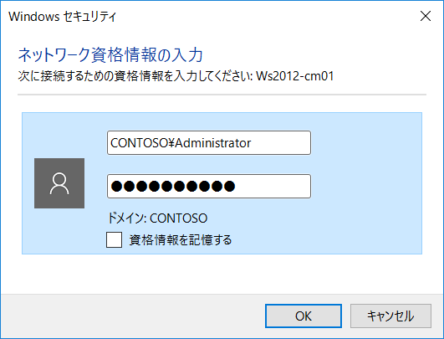

Microsoft Azureサインイン画面で、[電子メール アドレスまたは電話番号] 欄に　「admin@SPEJXX.onmicrosoft.com」を入力し、[パスワード] 欄に 「Pa$$w0rd」と入力して、[サインイン]　をクリックします。

Microsoft Azureサインイン画面で、[電子メール アドレスまたは電話番号] 欄に　「admin@SPEJXX.onmicrosoft.com」を入力し、[パスワード] 欄に 「Pa$$w0rd」と入力して、[サインイン]　をクリックします。

Microsoft Azureサインイン画面で、[電子メール アドレスまたは電話番号] 欄に　「admin@SPEJXX.onmicrosoft.com」を入力し、[パスワード] 欄に 「Pa$$w0rd」と入力して、[サインイン]　をクリックします。

1. [ユーザー アカウント制御] 画面が表示される場合、[はい] をクリックします。

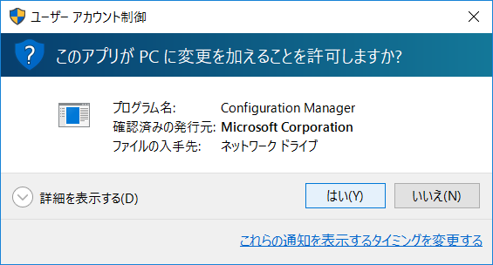

Microsoft Azureサインイン画面で、[電子メール アドレスまたは電話番号] 欄に　「admin@SPEJXX.onmicrosoft.com」を入力し、[パスワード] 欄に 「Pa$$w0rd」と入力して、[サインイン]　をクリックします。

1. “ccmsetup.exe”　インストーラーは実行してもダイアログなどは表示されません。状態を確認するため、デスクトップ画面で、Ctrl + Shift + Esc キーを押し、タスクマネージャーを起動します。
2. [タスクマネージャー] 画面で、[詳細] をクリックします。



Microsoft Azureサインイン画面で、[電子メール アドレスまたは電話番号] 欄に　「admin@SPEJXX.onmicrosoft.com」を入力し、[パスワード] 欄に 「Pa$$w0rd」と入力して、[サインイン]　をクリックします。

1. [タスク マネージャー] 画面で、[プロセス] タブを表示し、([プロセス] タブが表示されない場合は、[詳細] をクリックします) ”ccmsetup.exe”　プロセスが存在することを確認します。



Microsoft Azureサインイン画面で、[電子メール アドレスまたは電話番号] 欄に　「admin@SPEJXX.onmicrosoft.com」を入力し、[パスワード] 欄に 「Pa$$w0rd」と入力して、[サインイン]　をクリックします。

Microsoft Azureサインイン画面で、[電子メール アドレスまたは電話番号] 欄に　「admin@SPEJXX.onmicrosoft.com」を入力し、[パスワード] 欄に 「Pa$$w0rd」と入力して、[サインイン]　をクリックします。

1. [タスク マネージャー] 画面で、インストールが終了すると、ccmsetup.exeプロセスが終了します。



1. [タスク マネージャー] 画面で、[サービス] タブをクリックし、[CcmExec] サービスが表示され、実行状態が実行中であることを確認します。



Microsoft Azureサインイン画面で、[電子メール アドレスまたは電話番号] 欄に　「admin@SPEJXX.onmicrosoft.com」を入力し、[パスワード] 欄に 「Pa$$w0rd」と入力して、[サインイン]　をクリックします。

1. クライアント エージェントのインストールは完了です。

NOTE：

SCCM の既定で、Active Directoryドメイン上のクライアントは、サイトに割り当てられた後に、SCCMサーバーから自動的に承認され、すぐにクライアントの管理機能が利用できるようになります。WORKGROUP環境のクライアントは、クライアント エージェントの手動インストールの際に特定のサイトに割り当てても、SCCMサーバーから自動的に承認されません。そのため、クライアント エージェントは有効にならず、クライアント エージェントの操作タブは以下のように表示されます。  
(インベントリなどのクライアントの管理機能が利用できません)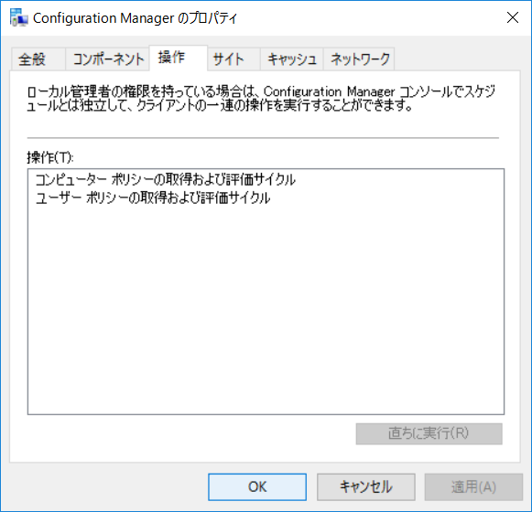

WORKGROUP環境のクライアント エージェントを有効にするには、ConfigMgr コンソールによるクライアントの [承認] が必要になります。承認方法については次の手順で解説します。

### Configuration Managerコンソールによる承認

ConfigMgr コンソールを利用して、手動インストールした WORKGROUP クライアントを承認します。

1. ConfigMgr コンソール画面で、[資産とコンプライアンス] ワークスペースをクリックし、[デバイス] をクリックして、エージェントをインストールした WORKGROUP 環境のコンピューター (W10-2 コンピューター) を右クリックして、[承認] をクリックします。

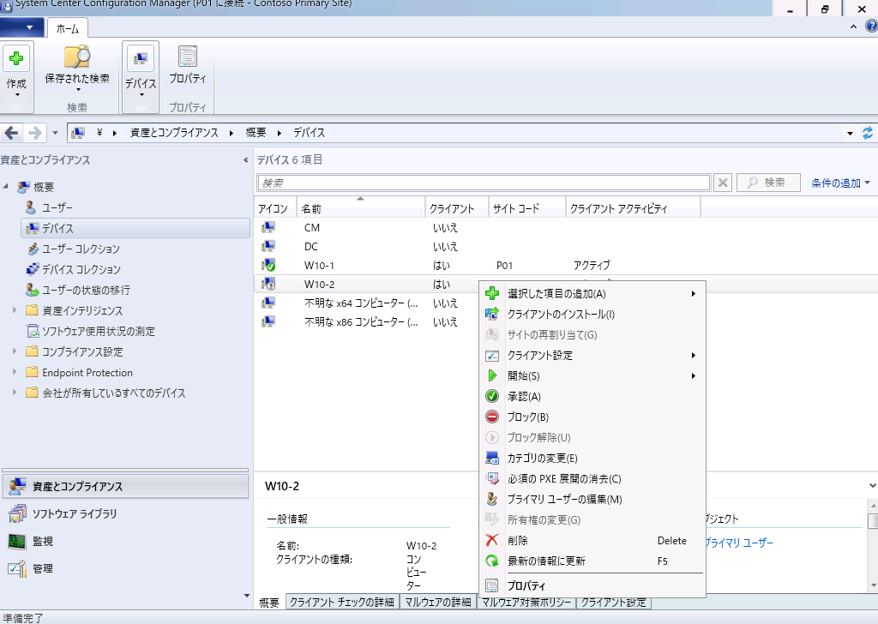

Microsoft Azureサインイン画面で、[電子メール アドレスまたは電話番号] 欄に　「admin@SPEJXX.onmicrosoft.com」を入力し、[パスワード] 欄に 「Pa$$w0rd」と入力して、[サインイン]　をクリックします。

Microsoft Azureサインイン画面で、[電子メール アドレスまたは電話番号] 欄に　「admin@SPEJXX.onmicrosoft.com」を入力し、[パスワード] 欄に 「Pa$$w0rd」と入力して、[サインイン]　をクリックします。

Microsoft Azureサインイン画面で、[電子メール アドレスまたは電話番号] 欄に　「admin@SPEJXX.onmicrosoft.com」を入力し、[パスワード] 欄に 「Pa$$w0rd」と入力して、[サインイン]　をクリックします。

1. [Configuration Manager] 画面で、[はい] をクリックします。

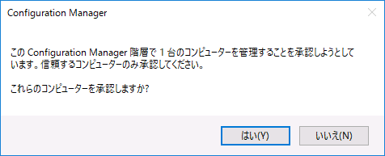

Microsoft Azureサインイン画面で、[電子メール アドレスまたは電話番号] 欄に　「admin@SPEJXX.onmicrosoft.com」を入力し、[パスワード] 欄に 「Pa$$w0rd」と入力して、[サインイン]　をクリックします。

1. ConfigMgr コンソール画面で、W10-2 コンピューターを右クリックして、[プロパティ] をクリックします。

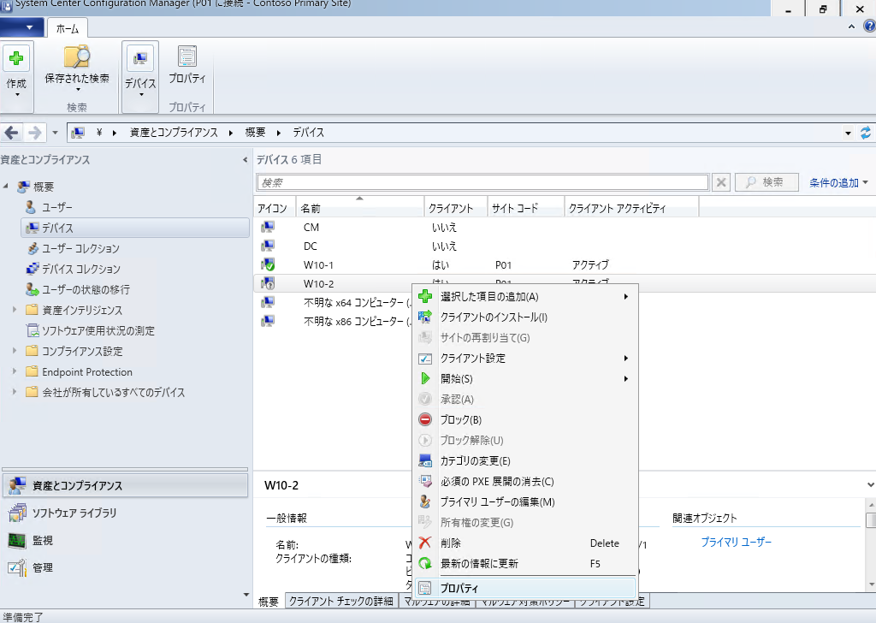

Microsoft Azureサインイン画面で、[電子メール アドレスまたは電話番号] 欄に　「admin@SPEJXX.onmicrosoft.com」を入力し、[パスワード] 欄に 「Pa$$w0rd」と入力して、[サインイン]　をクリックします。

Microsoft Azureサインイン画面で、[電子メール アドレスまたは電話番号] 欄に　「admin@SPEJXX.onmicrosoft.com」を入力し、[パスワード] 欄に 「Pa$$w0rd」と入力して、[サインイン]　をクリックします。

1. [W10-2 のプロパティ] 画面で、[承認済み] の値が [承認済み] であることを確認し、[OK] をクリックします。

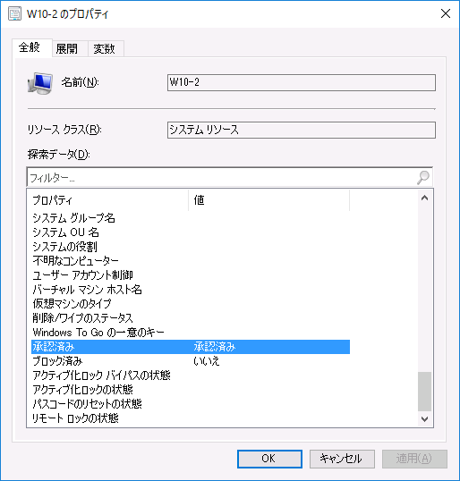

Microsoft Azureサインイン画面で、[電子メール アドレスまたは電話番号] 欄に　「admin@SPEJXX.onmicrosoft.com」を入力し、[パスワード] 欄に 「Pa$$w0rd」と入力して、[サインイン]　をクリックします。

Microsoft Azureサインイン画面で、[電子メール アドレスまたは電話番号] 欄に　「admin@SPEJXX.onmicrosoft.com」を入力し、[パスワード] 欄に 「Pa$$w0rd」と入力して、[サインイン]　をクリックします。

### Configuration Manager アイコンの確認

WORKGROUP環境のクライアントで、SCCMクライアント エージェントが正常に動作していることを確認します。

1. WORKGROUP 環境のコンピューター (W10-2 コンピューター) の [スタート] ボタンを右クリックし、[コントロールパネル] をクリックします。

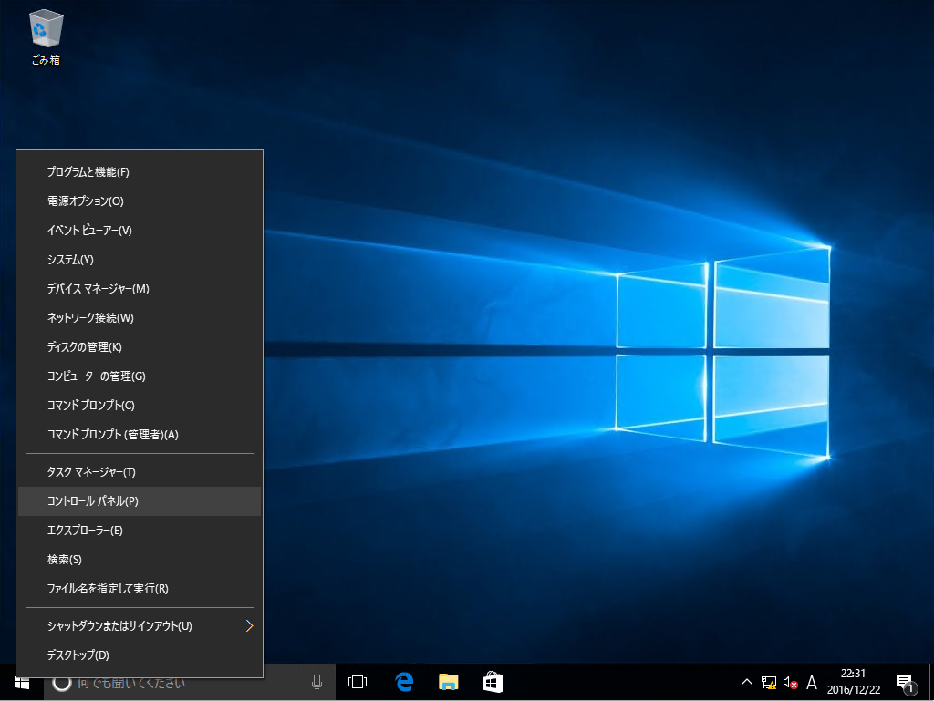

Microsoft Azureサインイン画面で、[電子メール アドレスまたは電話番号] 欄に　「admin@SPEJXX.onmicrosoft.com」を入力し、[パスワード] 欄に 「Pa$$w0rd」と入力して、[サインイン]　をクリックします。

1. [コントロールパネル] 画面で、[システムとセキュリティ] をクリックします。

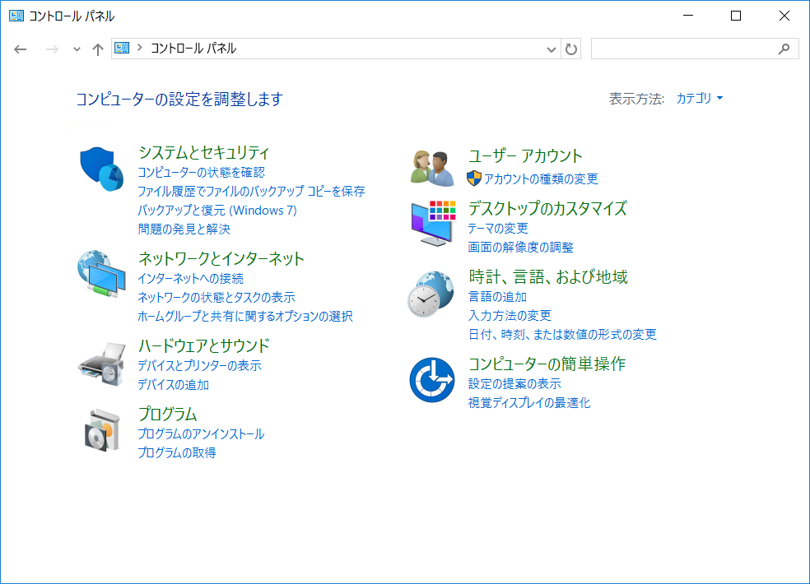

Microsoft Azureサインイン画面で、[電子メール アドレスまたは電話番号] 欄に　「admin@SPEJXX.onmicrosoft.com」を入力し、[パスワード] 欄に 「Pa$$w0rd」と入力して、[サインイン]　をクリックします。

1. [システムとセキュリティ] 画面で、[Configuration Manager] をクリックします。



Microsoft Azureサインイン画面で、[電子メール アドレスまたは電話番号] 欄に　「admin@SPEJXX.onmicrosoft.com」を入力し、[パスワード] 欄に 「Pa$$w0rd」と入力して、[サインイン]　をクリックします。

1. [Configuration Manager のプロパティ] 画面で、[クライアント証明書] 、[サイトコード] 、[バージョン] 、[割り当てられた管理ポイント] 、[固有な識別子] 、[接続の種類] といったすべての [クライアントのプロパティ] が表示されていることを確認します。なお、これらの値がクライアントに正しく反映されるまでに若干時間がかかります。



NOTE:

HTTP ベースでプッシュインストールを行った場合、[Configuration Manager のプロパティ] 画面で、[クライアント証明書] 項目は 自己署名 と表示されます。これにより、HTTPS ベースの通信が可能であることを確認できます。

1. [Configuration Manager のプロパティ] 画面で、[コンポーネント] タブをクリックします。インストールが完了したコンポーネントの [ステータス] の値が ”インストール済み” と表示されていることを確認します。インストール直後のコンポーネントのステータスには “インストール済み” が表示されます。



Microsoft Azureサインイン画面で、[電子メール アドレスまたは電話番号] 欄に　「admin@SPEJXX.onmicrosoft.com」を入力し、[パスワード] 欄に 「Pa$$w0rd」と入力して、[サインイン]　をクリックします。

## 手動インストール (HTTPS ベースの場合)

WORKGROUP 環境のクライアント コンピューターに対して、HTTPS ベースによる手動インストールを行う場合、ドメインに参加しているコンピューターとは異なり、証明機関から HTTPS ベースの通信を行うために必要な証明書が自動的に発行されません。そのため、事前にクライアント コンピューターに対して HTTPS ベースの通信を行うために必要なクライアント証明書をインストールする必要があります。また、クライアント証明書を発行する証明機関の情報をクライアント コンピューターの [信頼されたルート証明機関] に登録しておくことも手動で行わなければなりません。

これらの証明書の事前設定を完了させた後に、サイト サーバー上に格納されているクライアント エージェントのインストールモジュールである ”ccmsetup.exe” を実行して、 SCCM クライアント エージェントをインストールします。

ここでは HTTPS ベースの手動インストール手順についてステップバイステップ形式で説明します。なお、SCCM の境界内にあるドメインに参加しているコンピューターに対して手動インストールを行う場合、クライアント証明書は自動的に発行されるため、「10.3.1 クライアント証明書テンプレートの作成」から「10.3.4 証明書失効リストによるチェックの無効化」までの手順は不要です。

### クライアント証明書テンプレートの作成

クライアント コンピューターの [信頼されたルート証明機関] に証明機関情報を登録するためのルート証明書のエクスポートと、HTTPS ベースの通信を行うために必要なクライアント証明書用の証明書テンプレートの作成を行います。

1. ドメイン　コントローラーに ”CONTOSO\Administrator” でサインインします。
2. [サーバー マネージャー] 画面で、[ツール] - [証明機関] をクリックします。



Microsoft Azureサインイン画面で、[電子メール アドレスまたは電話番号] 欄に　「admin@SPEJXX.onmicrosoft.com」を入力し、[パスワード] 欄に 「Pa$$w0rd」と入力して、[サインイン]　をクリックします。

1. [certsrv] 画面で、[証明機関] - [contoso-DC-CA] の順に展開し、[contoso-DC-CA] を右クリックして、[プロパティ] をクリックします。

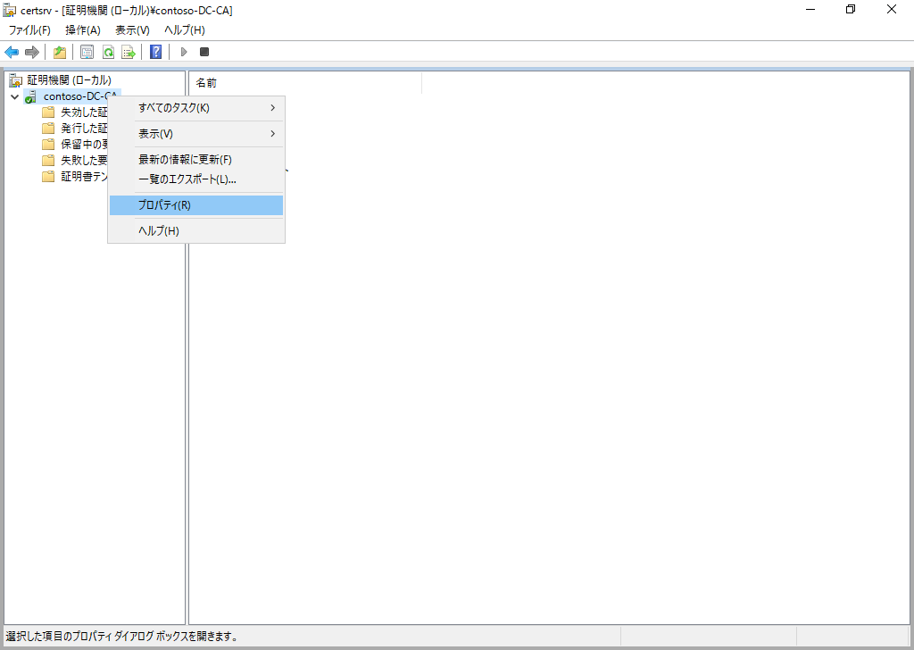

Microsoft Azureサインイン画面で、[電子メール アドレスまたは電話番号] 欄に　「admin@SPEJXX.onmicrosoft.com」を入力し、[パスワード] 欄に 「Pa$$w0rd」と入力して、[サインイン]　をクリックします。

Microsoft Azureサインイン画面で、[電子メール アドレスまたは電話番号] 欄に　「admin@SPEJXX.onmicrosoft.com」を入力し、[パスワード] 欄に 「Pa$$w0rd」と入力して、[サインイン]　をクリックします。

1. [contoso-DC-CA のプロパティ] 画面で、[証明書の表示] をクリックします。

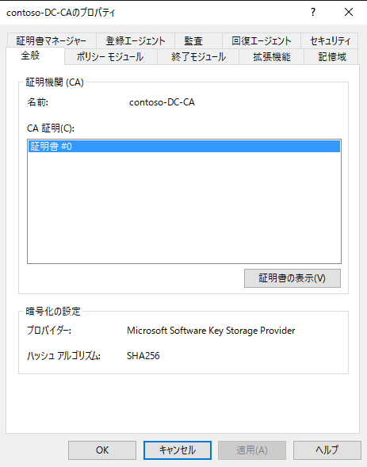

Microsoft Azureサインイン画面で、[電子メール アドレスまたは電話番号] 欄に　「admin@SPEJXX.onmicrosoft.com」を入力し、[パスワード] 欄に 「Pa$$w0rd」と入力して、[サインイン]　をクリックします。

1. [証明書] 画面で、[詳細] タブをクリックし、[ファイルにコピー] をクリックします。

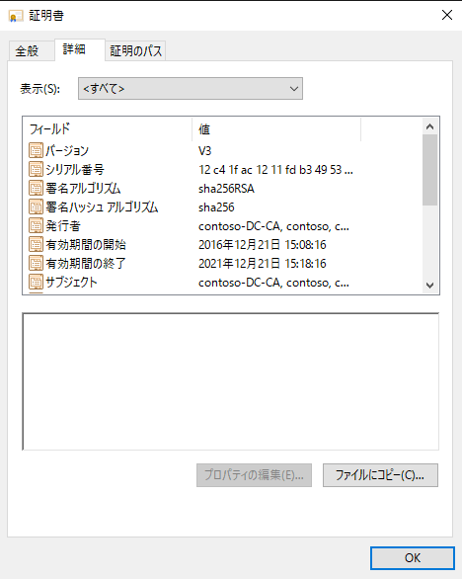

Microsoft Azureサインイン画面で、[電子メール アドレスまたは電話番号] 欄に　「admin@SPEJXX.onmicrosoft.com」を入力し、[パスワード] 欄に 「Pa$$w0rd」と入力して、[サインイン]　をクリックします。

Microsoft Azureサインイン画面で、[電子メール アドレスまたは電話番号] 欄に　「admin@SPEJXX.onmicrosoft.com」を入力し、[パスワード] 欄に 「Pa$$w0rd」と入力して、[サインイン]　をクリックします。

1. [証明書のエクスポート ウィザードの開始] 画面で、[次へ] をクリックします。

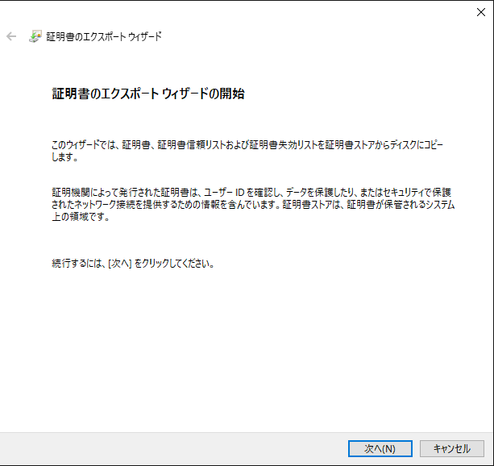

Microsoft Azureサインイン画面で、[電子メール アドレスまたは電話番号] 欄に　「admin@SPEJXX.onmicrosoft.com」を入力し、[パスワード] 欄に 「Pa$$w0rd」と入力して、[サインイン]　をクリックします。

1. [エクスポート ファイルの形式] 画面で、[次へ] をクリックします。

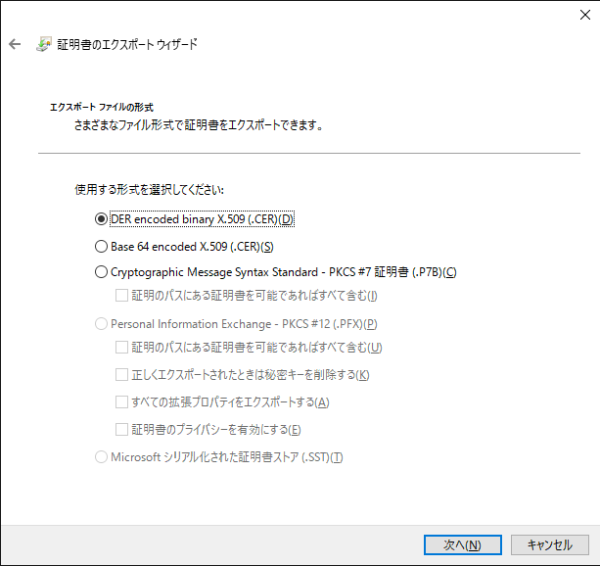

Microsoft Azureサインイン画面で、[電子メール アドレスまたは電話番号] 欄に　「admin@SPEJXX.onmicrosoft.com」を入力し、[パスワード] 欄に 「Pa$$w0rd」と入力して、[サインイン]　をクリックします。

1. [エクスポートするファイル] 画面で、[ファイル名] 欄に「**root.cer**」と入力し、デスクトップを選択して、[保存] をクリックします。

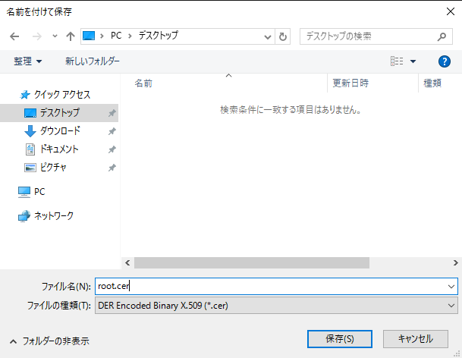

Microsoft Azureサインイン画面で、[電子メール アドレスまたは電話番号] 欄に　「admin@SPEJXX.onmicrosoft.com」を入力し、[パスワード] 欄に 「Pa$$w0rd」と入力して、[サインイン]　をクリックします。

Microsoft Azureサインイン画面で、[電子メール アドレスまたは電話番号] 欄に　「admin@SPEJXX.onmicrosoft.com」を入力し、[パスワード] 欄に 「Pa$$w0rd」と入力して、[サインイン]　をクリックします。

Microsoft Azureサインイン画面で、[電子メール アドレスまたは電話番号] 欄に　「admin@SPEJXX.onmicrosoft.com」を入力し、[パスワード] 欄に 「Pa$$w0rd」と入力して、[サインイン]　をクリックします。

1. [証明書のエクスポート ウィザード] 画面で、[次へ] をクリックします。

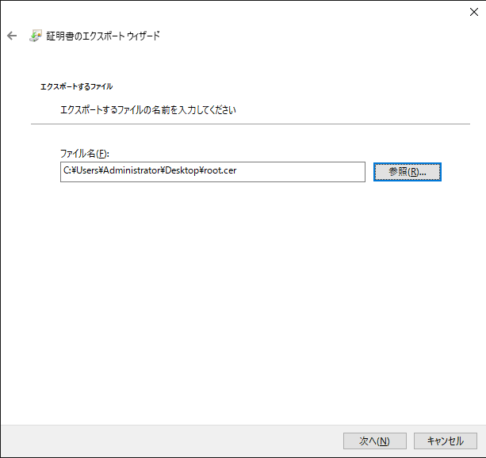

Microsoft Azureサインイン画面で、[電子メール アドレスまたは電話番号] 欄に　「admin@SPEJXX.onmicrosoft.com」を入力し、[パスワード] 欄に 「Pa$$w0rd」と入力して、[サインイン]　をクリックします。

1. [証明書のエクスポート ウィザードの完了] 画面で、[完了] をクリックします。

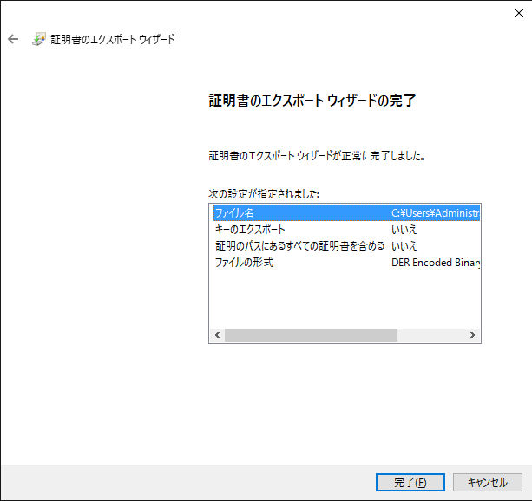

Microsoft Azureサインイン画面で、[電子メール アドレスまたは電話番号] 欄に　「admin@SPEJXX.onmicrosoft.com」を入力し、[パスワード] 欄に 「Pa$$w0rd」と入力して、[サインイン]　をクリックします。

1. [証明書のエクスポート ウィザード] 画面で、[OK] をクリックします。

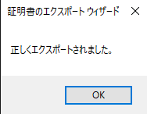

Microsoft Azureサインイン画面で、[電子メール アドレスまたは電話番号] 欄に　「admin@SPEJXX.onmicrosoft.com」を入力し、[パスワード] 欄に 「Pa$$w0rd」と入力して、[サインイン]　をクリックします。

1. 開いているダイアログ ボックスをすべて閉じます。
2. [certsrv] 画面で、[証明機関] - [contoso-DC-CA] - [証明書テンプレート] の順に展開し、[証明書テンプレート] を右クリックして、[管理] をクリックします。

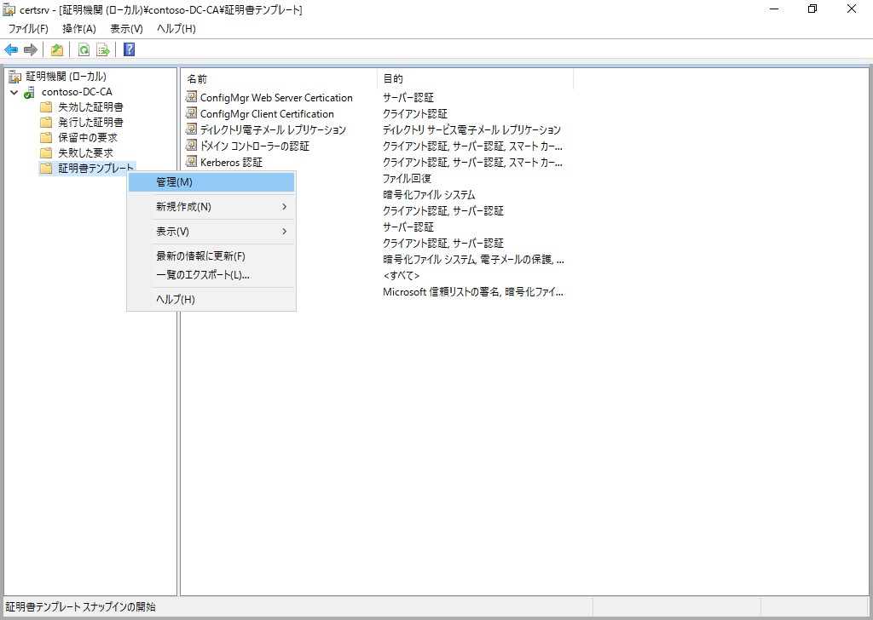

Microsoft Azureサインイン画面で、[電子メール アドレスまたは電話番号] 欄に　「admin@SPEJXX.onmicrosoft.com」を入力し、[パスワード] 欄に 「Pa$$w0rd」と入力して、[サインイン]　をクリックします。

Microsoft Azureサインイン画面で、[電子メール アドレスまたは電話番号] 欄に　「admin@SPEJXX.onmicrosoft.com」を入力し、[パスワード] 欄に 「Pa$$w0rd」と入力して、[サインイン]　をクリックします。

1. [証明書テンプレート コンソール] 画面で、[ConfigMgr Client Certification] を右クリックし、[テンプレートの複製] をクリックします。

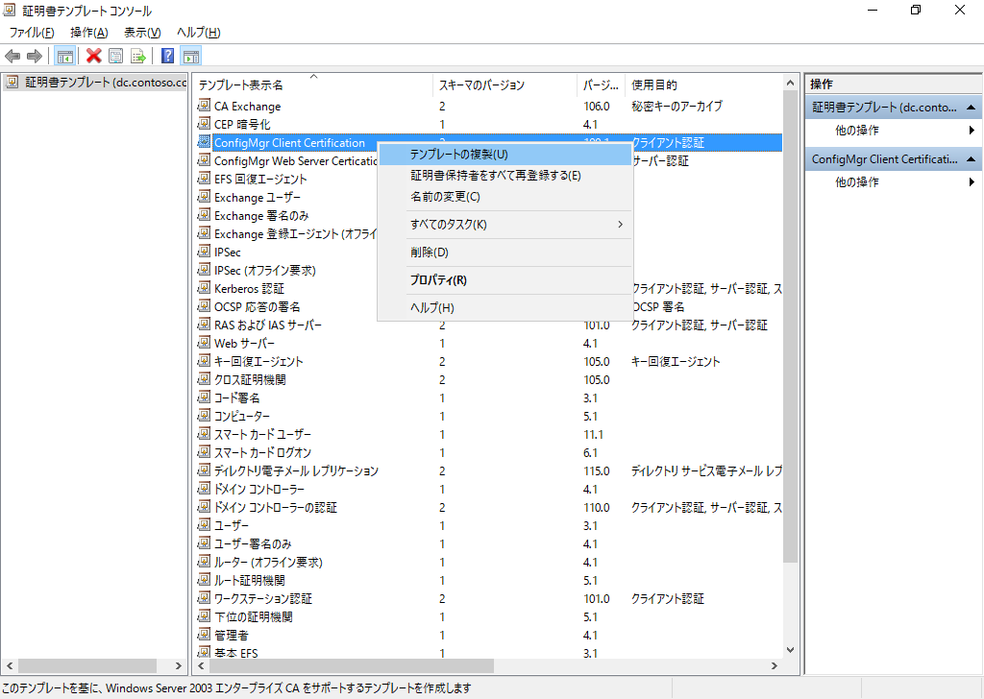

Microsoft Azureサインイン画面で、[電子メール アドレスまたは電話番号] 欄に　「admin@SPEJXX.onmicrosoft.com」を入力し、[パスワード] 欄に 「Pa$$w0rd」と入力して、[サインイン]　をクリックします。

Microsoft Azureサインイン画面で、[電子メール アドレスまたは電話番号] 欄に　「admin@SPEJXX.onmicrosoft.com」を入力し、[パスワード] 欄に 「Pa$$w0rd」と入力して、[サインイン]　をクリックします。

1. [新しいテンプレートのプロパティ] 画面で、[テンプレート表示名] 欄に「**ConfigMgr Client Certification for Workgroup**」と入力します。

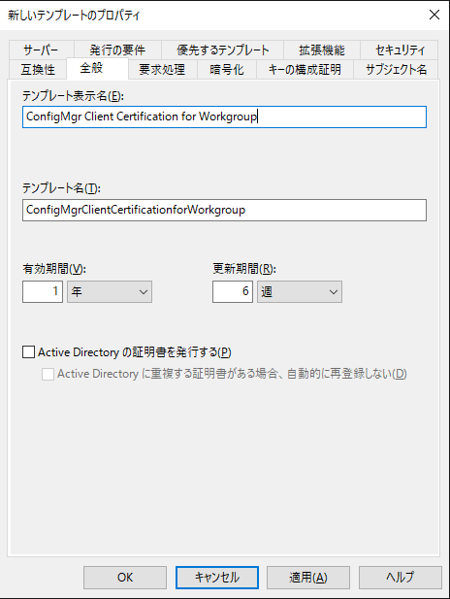

Microsoft Azureサインイン画面で、[電子メール アドレスまたは電話番号] 欄に　「admin@SPEJXX.onmicrosoft.com」を入力し、[パスワード] 欄に 「Pa$$w0rd」と入力して、[サインイン]　をクリックします。

Microsoft Azureサインイン画面で、[電子メール アドレスまたは電話番号] 欄に　「admin@SPEJXX.onmicrosoft.com」を入力し、[パスワード] 欄に 「Pa$$w0rd」と入力して、[サインイン]　をクリックします。

1. [新しいテンプレートのプロパティ] 画面で、[要求処理] タブをクリックし、[秘密キーのエクスポートを許可する] 欄にチェックがついていることを確認します。

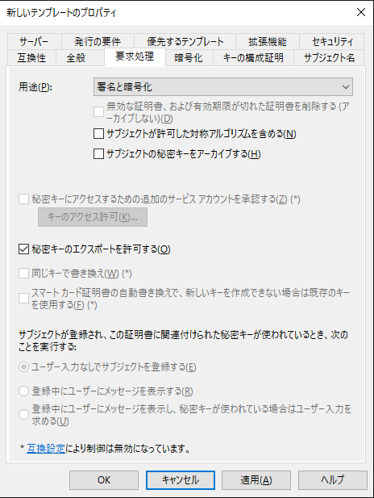

Microsoft Azureサインイン画面で、[電子メール アドレスまたは電話番号] 欄に　「admin@SPEJXX.onmicrosoft.com」を入力し、[パスワード] 欄に 「Pa$$w0rd」と入力して、[サインイン]　をクリックします。

Microsoft Azureサインイン画面で、[電子メール アドレスまたは電話番号] 欄に　「admin@SPEJXX.onmicrosoft.com」を入力し、[パスワード] 欄に 「Pa$$w0rd」と入力して、[サインイン]　をクリックします。

1. [新しいテンプレートのプロパティ] 画面で、[サブジェクト名] タブをクリックし、[要求に含まれる] をクリックします。

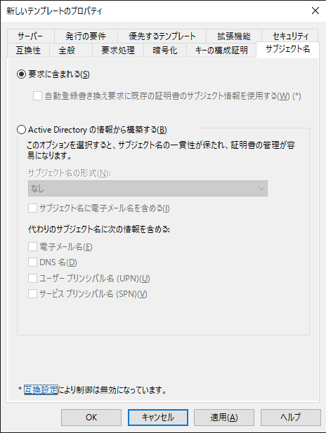

Microsoft Azureサインイン画面で、[電子メール アドレスまたは電話番号] 欄に　「admin@SPEJXX.onmicrosoft.com」を入力し、[パスワード] 欄に 「Pa$$w0rd」と入力して、[サインイン]　をクリックします。

Microsoft Azureサインイン画面で、[電子メール アドレスまたは電話番号] 欄に　「admin@SPEJXX.onmicrosoft.com」を入力し、[パスワード] 欄に 「Pa$$w0rd」と入力して、[サインイン]　をクリックします。

1. [証明書テンプレート] 画面で、[OK] をクリックします。

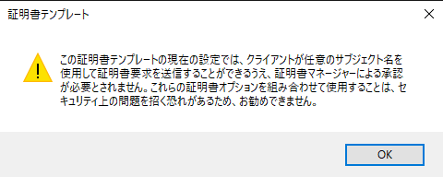

Microsoft Azureサインイン画面で、[電子メール アドレスまたは電話番号] 欄に　「admin@SPEJXX.onmicrosoft.com」を入力し、[パスワード] 欄に 「Pa$$w0rd」と入力して、[サインイン]　をクリックします。

1. [新しいテンプレートのプロパティ] 画面で、[セキュリティ] タブをクリックし、[追加] ボタンをクリックします。

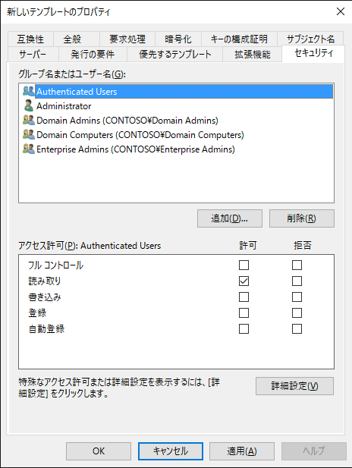

Microsoft Azureサインイン画面で、[電子メール アドレスまたは電話番号] 欄に　「admin@SPEJXX.onmicrosoft.com」を入力し、[パスワード] 欄に 「Pa$$w0rd」と入力して、[サインイン]　をクリックします。

Microsoft Azureサインイン画面で、[電子メール アドレスまたは電話番号] 欄に　「admin@SPEJXX.onmicrosoft.com」を入力し、[パスワード] 欄に 「Pa$$w0rd」と入力して、[サインイン]　をクリックします。

1. [ユーザー、コンピューター、サービス アカウントまたはグループの選択] 画面で、[オブジェクトの種類] をクリックします。

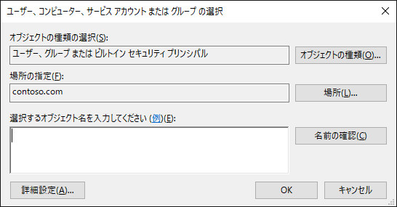

Microsoft Azureサインイン画面で、[電子メール アドレスまたは電話番号] 欄に　「admin@SPEJXX.onmicrosoft.com」を入力し、[パスワード] 欄に 「Pa$$w0rd」と入力して、[サインイン]　をクリックします。

1. [オブジェクトの種類] 画面で、[コンピューター] 欄にチェックをつけ、[OK] をクリックします。

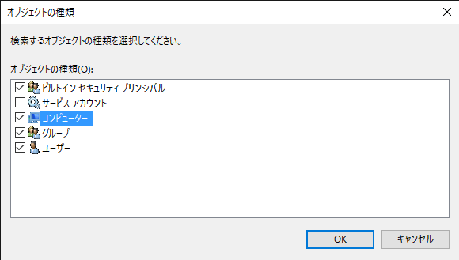

Microsoft Azureサインイン画面で、[電子メール アドレスまたは電話番号] 欄に　「admin@SPEJXX.onmicrosoft.com」を入力し、[パスワード] 欄に 「Pa$$w0rd」と入力して、[サインイン]　をクリックします。

Microsoft Azureサインイン画面で、[電子メール アドレスまたは電話番号] 欄に　「admin@SPEJXX.onmicrosoft.com」を入力し、[パスワード] 欄に 「Pa$$w0rd」と入力して、[サインイン]　をクリックします。

1. [ユーザー、コンピューター、サービス アカウントまたはグループの選択] 画面で、[選択するオブジェクト名を入力してください] 欄に 「**DC**」 と入力し、[OK] をクリックします。

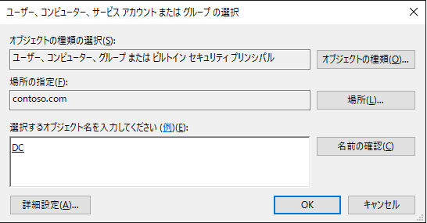

Microsoft Azureサインイン画面で、[電子メール アドレスまたは電話番号] 欄に　「admin@SPEJXX.onmicrosoft.com」を入力し、[パスワード] 欄に 「Pa$$w0rd」と入力して、[サインイン]　をクリックします。

Microsoft Azureサインイン画面で、[電子メール アドレスまたは電話番号] 欄に　「admin@SPEJXX.onmicrosoft.com」を入力し、[パスワード] 欄に 「Pa$$w0rd」と入力して、[サインイン]　をクリックします。

1. [新しいテンプレートのプロパティ] 画面で、[セキュリティ] タブに DC が追加されたことを確認し、[登録] の [許可] 欄にチェックをつけ、[OK] をクリックします。

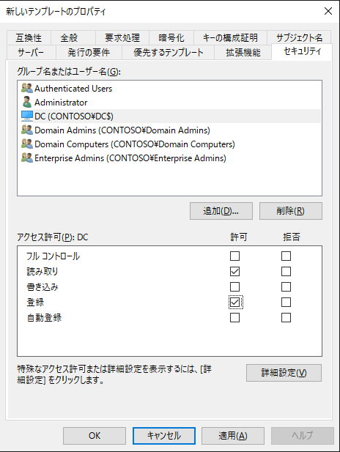

Microsoft Azureサインイン画面で、[電子メール アドレスまたは電話番号] 欄に　「admin@SPEJXX.onmicrosoft.com」を入力し、[パスワード] 欄に 「Pa$$w0rd」と入力して、[サインイン]　をクリックします。

Microsoft Azureサインイン画面で、[電子メール アドレスまたは電話番号] 欄に　「admin@SPEJXX.onmicrosoft.com」を入力し、[パスワード] 欄に 「Pa$$w0rd」と入力して、[サインイン]　をクリックします。

Microsoft Azureサインイン画面で、[電子メール アドレスまたは電話番号] 欄に　「admin@SPEJXX.onmicrosoft.com」を入力し、[パスワード] 欄に 「Pa$$w0rd」と入力して、[サインイン]　をクリックします。

Microsoft Azureサインイン画面で、[電子メール アドレスまたは電話番号] 欄に　「admin@SPEJXX.onmicrosoft.com」を入力し、[パスワード] 欄に 「Pa$$w0rd」と入力して、[サインイン]　をクリックします。

NOTE:

この手順ではクライアント コンピューターのための証明書を dc コンピューターで発行することを想定し、dc コンピューターに対して、[登録] のアクセス許可を割り当てています。もし、他のコンピューターで証明書発行を行う場合は、他のコンピューターに対して、[登録] のアクセス許可を設定します。

1. [証明書テンプレート コンソール] 画面で、[ConfigMgr Client Certification for Workgroup] テンプレートが追加されたことを確認し、画面を閉じます。

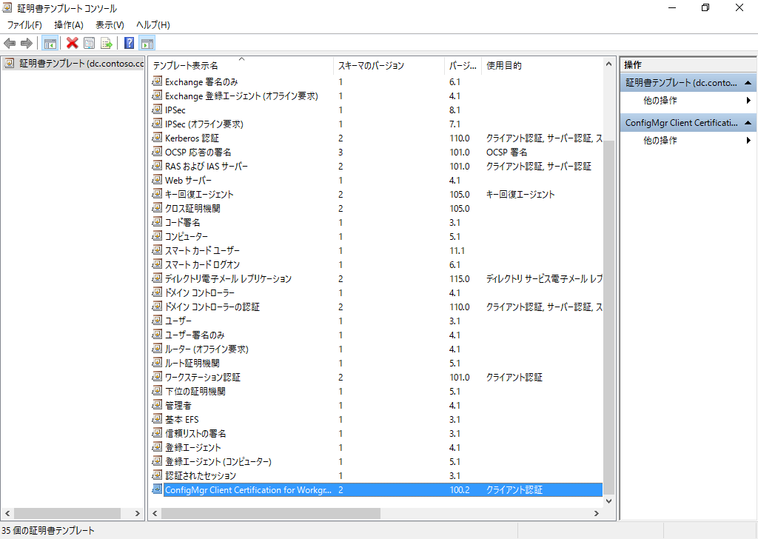

Microsoft Azureサインイン画面で、[電子メール アドレスまたは電話番号] 欄に　「admin@SPEJXX.onmicrosoft.com」を入力し、[パスワード] 欄に 「Pa$$w0rd」と入力して、[サインイン]　をクリックします。

1. [certsrv] 画面で、[証明書テンプレート] を右クリックし、[新規作成] - [発行する証明書テンプレート] の順にクリックします。

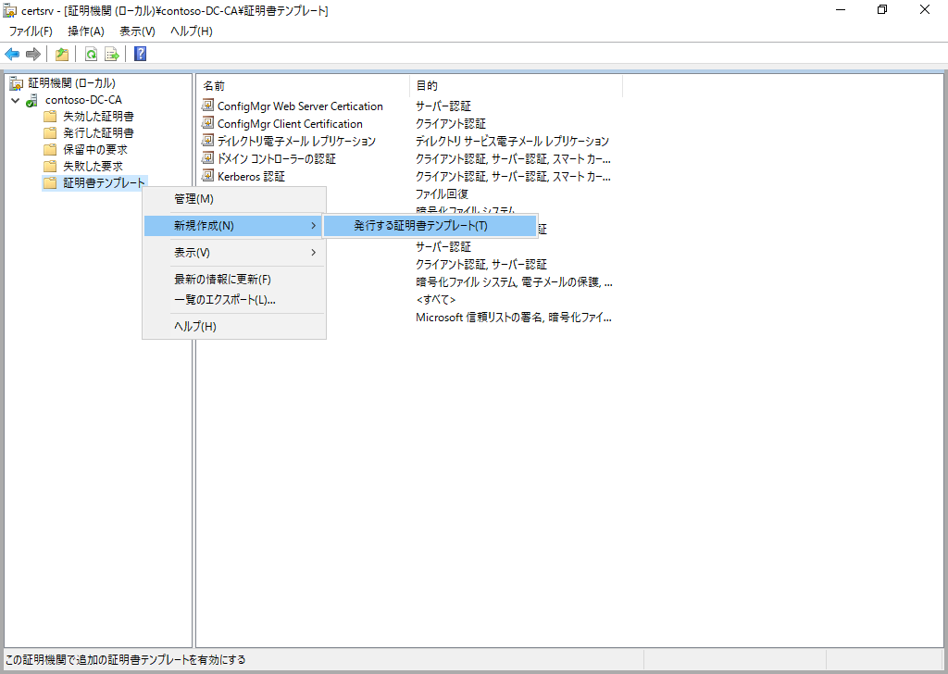

Microsoft Azureサインイン画面で、[電子メール アドレスまたは電話番号] 欄に　「admin@SPEJXX.onmicrosoft.com」を入力し、[パスワード] 欄に 「Pa$$w0rd」と入力して、[サインイン]　をクリックします。

Microsoft Azureサインイン画面で、[電子メール アドレスまたは電話番号] 欄に　「admin@SPEJXX.onmicrosoft.com」を入力し、[パスワード] 欄に 「Pa$$w0rd」と入力して、[サインイン]　をクリックします。

1. [証明書テンプレートの選択] 画面で、[ConfigMgr Client Certification for Workgroup] をクリックし、[OK] をクリックします。

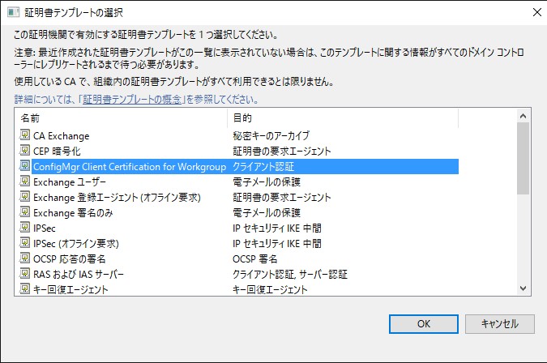

Microsoft Azureサインイン画面で、[電子メール アドレスまたは電話番号] 欄に　「admin@SPEJXX.onmicrosoft.com」を入力し、[パスワード] 欄に 「Pa$$w0rd」と入力して、[サインイン]　をクリックします。

Microsoft Azureサインイン画面で、[電子メール アドレスまたは電話番号] 欄に　「admin@SPEJXX.onmicrosoft.com」を入力し、[パスワード] 欄に 「Pa$$w0rd」と入力して、[サインイン]　をクリックします。

1. [certsrv] 画面で、[ConfigMgr Client Certification for Workgroup] が追加されたことを確認します。

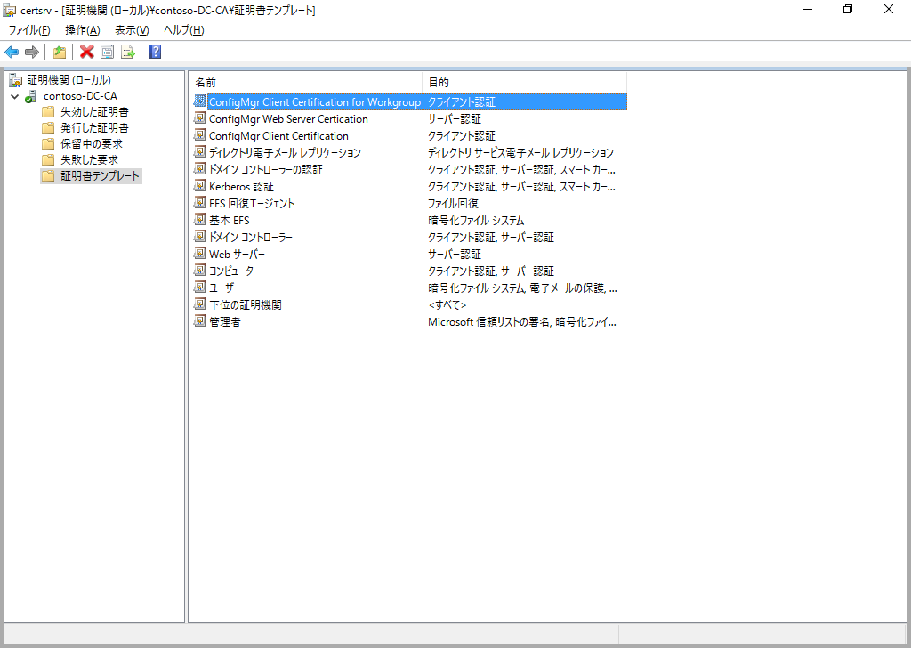

Microsoft Azureサインイン画面で、[電子メール アドレスまたは電話番号] 欄に　「admin@SPEJXX.onmicrosoft.com」を入力し、[パスワード] 欄に 「Pa$$w0rd」と入力して、[サインイン]　をクリックします。

### クライアント証明書の発行

前の手順で作成した証明書テンプレートをもとに、ワークグループのクライアント コンピューター用の証明書をドメイン コントローラーから発行します。

なお、この手順はクライアント証明書を発行する必要のある、すべてのコンピューターの数だけ繰り返し行う必要があります。

1. ドメイン　コントローラーで、Windows + R キーを押します。
2. [ファイル名を指定して実行] 画面で、「**mmc**」と入力し、[OK] をクリックします。

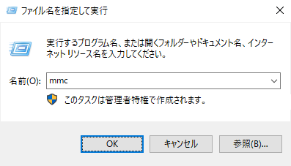

Microsoft Azureサインイン画面で、[電子メール アドレスまたは電話番号] 欄に　「admin@SPEJXX.onmicrosoft.com」を入力し、[パスワード] 欄に 「Pa$$w0rd」と入力して、[サインイン]　をクリックします。

Microsoft Azureサインイン画面で、[電子メール アドレスまたは電話番号] 欄に　「admin@SPEJXX.onmicrosoft.com」を入力し、[パスワード] 欄に 「Pa$$w0rd」と入力して、[サインイン]　をクリックします。

1. [コンソール 1] 画面で、[ファイル] - [スナップインの追加と削除] をクリックします。

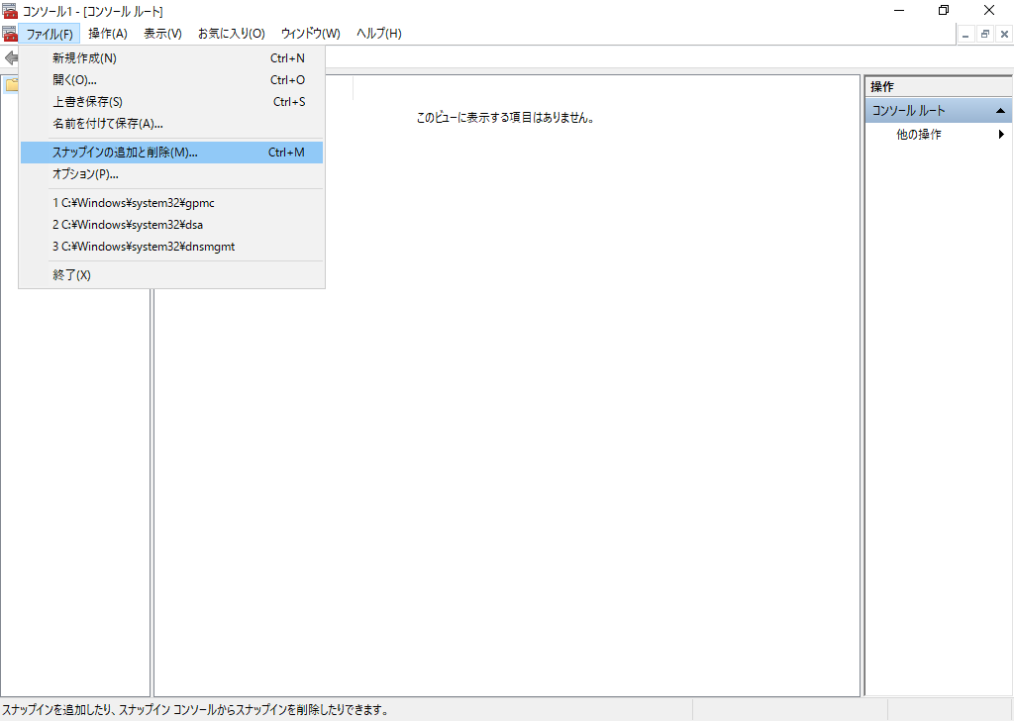

Microsoft Azureサインイン画面で、[電子メール アドレスまたは電話番号] 欄に　「admin@SPEJXX.onmicrosoft.com」を入力し、[パスワード] 欄に 「Pa$$w0rd」と入力して、[サインイン]　をクリックします。

1. [スナップインの追加と削除] 画面で、[証明書] をクリックし、[追加] をクリックします。

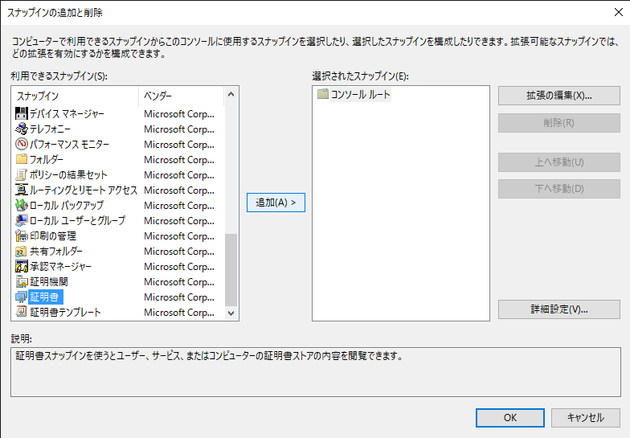

Microsoft Azureサインイン画面で、[電子メール アドレスまたは電話番号] 欄に　「admin@SPEJXX.onmicrosoft.com」を入力し、[パスワード] 欄に 「Pa$$w0rd」と入力して、[サインイン]　をクリックします。

Microsoft Azureサインイン画面で、[電子メール アドレスまたは電話番号] 欄に　「admin@SPEJXX.onmicrosoft.com」を入力し、[パスワード] 欄に 「Pa$$w0rd」と入力して、[サインイン]　をクリックします。

1. [証明書スナップイン] 画面で、[コンピューター アカウント] をクリックし、[次へ] をクリックします。

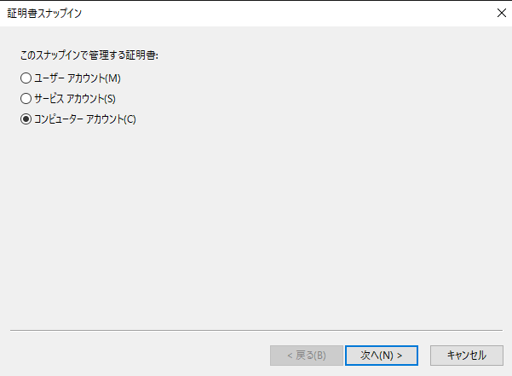

Microsoft Azureサインイン画面で、[電子メール アドレスまたは電話番号] 欄に　「admin@SPEJXX.onmicrosoft.com」を入力し、[パスワード] 欄に 「Pa$$w0rd」と入力して、[サインイン]　をクリックします。

Microsoft Azureサインイン画面で、[電子メール アドレスまたは電話番号] 欄に　「admin@SPEJXX.onmicrosoft.com」を入力し、[パスワード] 欄に 「Pa$$w0rd」と入力して、[サインイン]　をクリックします。

1. [コンピューターの選択] 画面で、[完了] をクリックします。

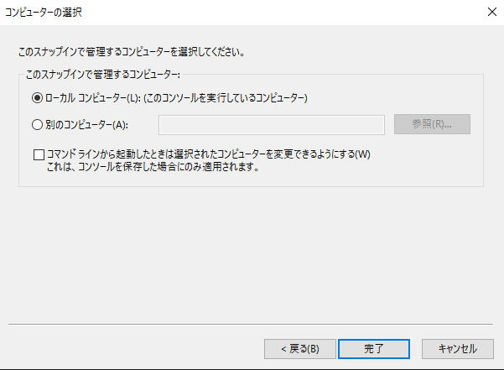

Microsoft Azureサインイン画面で、[電子メール アドレスまたは電話番号] 欄に　「admin@SPEJXX.onmicrosoft.com」を入力し、[パスワード] 欄に 「Pa$$w0rd」と入力して、[サインイン]　をクリックします。

1. [スナップインの追加と削除] 画面で、[OK] をクリックします。

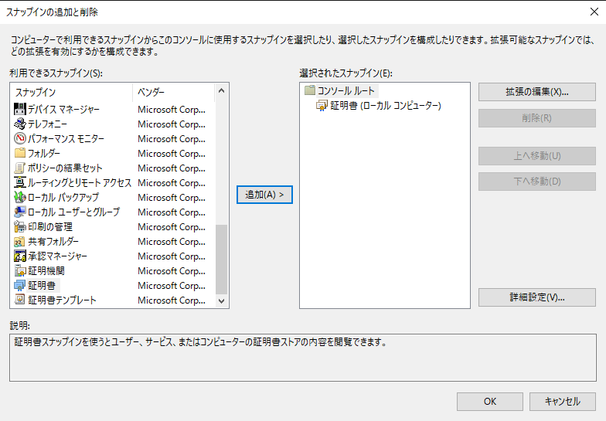

Microsoft Azureサインイン画面で、[電子メール アドレスまたは電話番号] 欄に　「admin@SPEJXX.onmicrosoft.com」を入力し、[パスワード] 欄に 「Pa$$w0rd」と入力して、[サインイン]　をクリックします。

1. [コンソール 1] 画面で、[証明書(ローカル コンピューター)] - [個人] - [証明書] の順に展開し、[証明書] を右クリックして、[すべてのタスク] - [新しい証明書の要求] をクリックします。

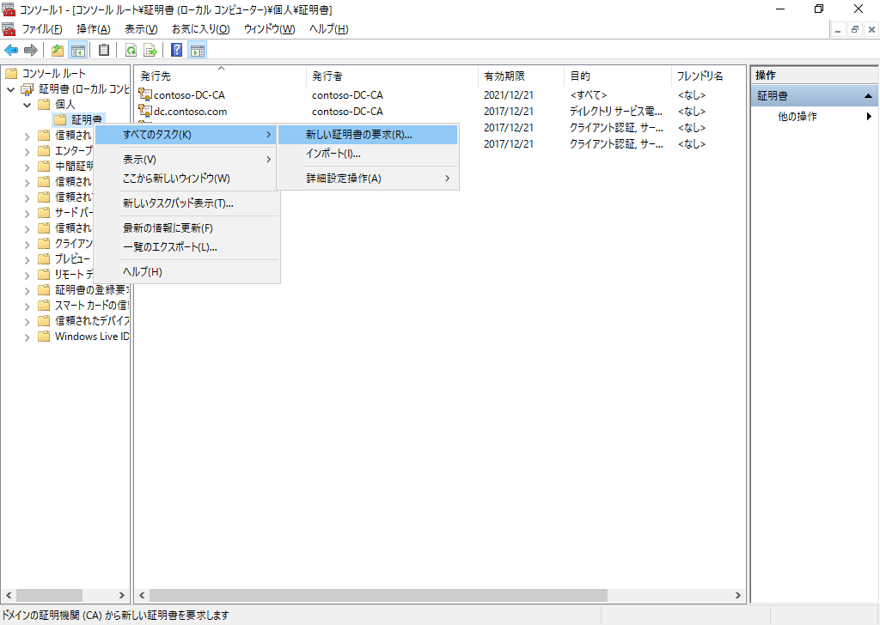

Microsoft Azureサインイン画面で、[電子メール アドレスまたは電話番号] 欄に　「admin@SPEJXX.onmicrosoft.com」を入力し、[パスワード] 欄に 「Pa$$w0rd」と入力して、[サインイン]　をクリックします。

Microsoft Azureサインイン画面で、[電子メール アドレスまたは電話番号] 欄に　「admin@SPEJXX.onmicrosoft.com」を入力し、[パスワード] 欄に 「Pa$$w0rd」と入力して、[サインイン]　をクリックします。

1. [開始する前に] 画面で、[次へ] をクリックします

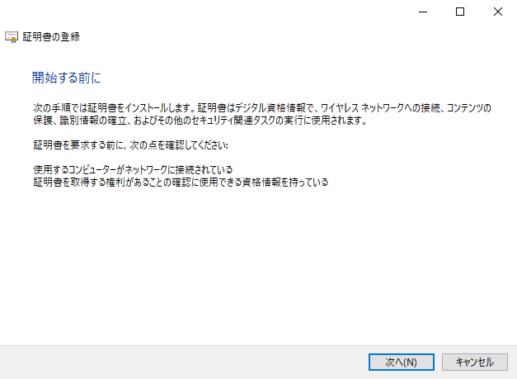

Microsoft Azureサインイン画面で、[電子メール アドレスまたは電話番号] 欄に　「admin@SPEJXX.onmicrosoft.com」を入力し、[パスワード] 欄に 「Pa$$w0rd」と入力して、[サインイン]　をクリックします。

1. [証明書の登録ポリシーの選択] 画面で、[次へ] をクリックします

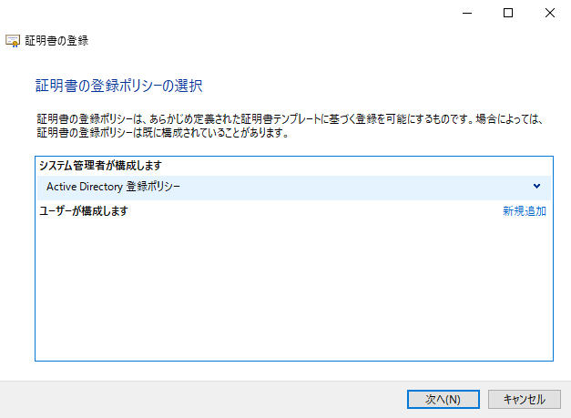

Microsoft Azureサインイン画面で、[電子メール アドレスまたは電話番号] 欄に　「admin@SPEJXX.onmicrosoft.com」を入力し、[パスワード] 欄に 「Pa$$w0rd」と入力して、[サインイン]　をクリックします。

1. [証明書の要求] 画面で、[ConfigMgr Client Certification for Workgroup] のリンク [この証明書を登録するには情報が不足しています。設定を構成するには、ここをクリックしてください] をクリックします。

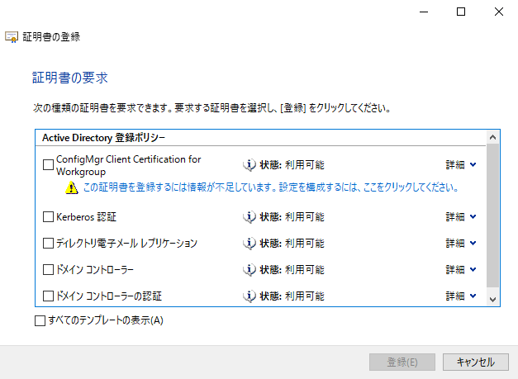

Microsoft Azureサインイン画面で、[電子メール アドレスまたは電話番号] 欄に　「admin@SPEJXX.onmicrosoft.com」を入力し、[パスワード] 欄に 「Pa$$w0rd」と入力して、[サインイン]　をクリックします。

1. [証明書のプロパティ] 画面で、[サブジェクト名] の [種類] 欄に [共通名] をクリックし、[値] 欄に証明書を発行するクライアント コンピューターの名前 (W10-2) を入力して、[追加] をクリックします。

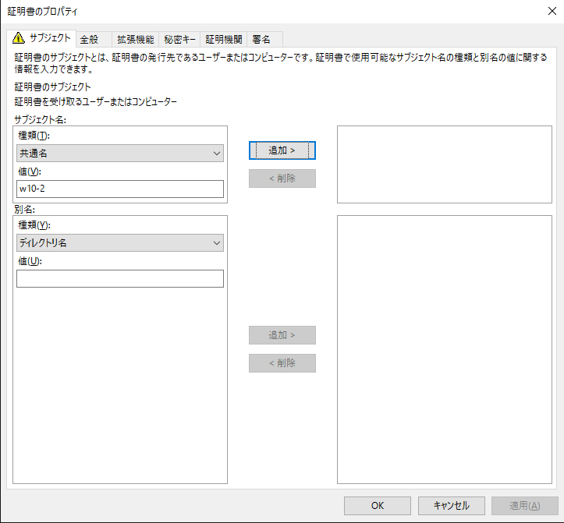

Microsoft Azureサインイン画面で、[電子メール アドレスまたは電話番号] 欄に　「admin@SPEJXX.onmicrosoft.com」を入力し、[パスワード] 欄に 「Pa$$w0rd」と入力して、[サインイン]　をクリックします。

Microsoft Azureサインイン画面で、[電子メール アドレスまたは電話番号] 欄に　「admin@SPEJXX.onmicrosoft.com」を入力し、[パスワード] 欄に 「Pa$$w0rd」と入力して、[サインイン]　をクリックします。

Microsoft Azureサインイン画面で、[電子メール アドレスまたは電話番号] 欄に　「admin@SPEJXX.onmicrosoft.com」を入力し、[パスワード] 欄に 「Pa$$w0rd」と入力して、[サインイン]　をクリックします。

1. [証明書のプロパティ] 画面で、画面右側にコンピューター名が登録されたことを確認し、[OK] をクリックします。

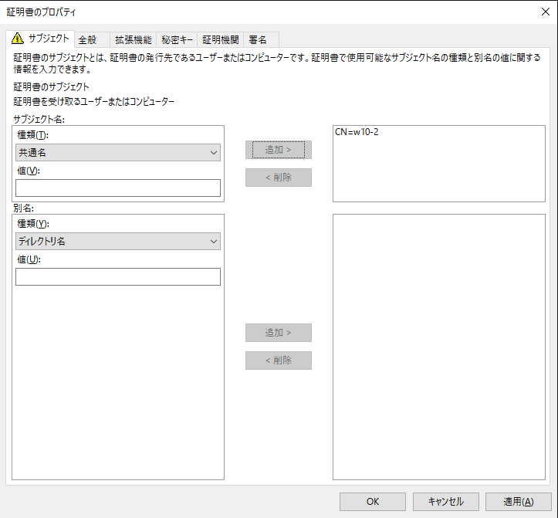

Microsoft Azureサインイン画面で、[電子メール アドレスまたは電話番号] 欄に　「admin@SPEJXX.onmicrosoft.com」を入力し、[パスワード] 欄に 「Pa$$w0rd」と入力して、[サインイン]　をクリックします。

Microsoft Azureサインイン画面で、[電子メール アドレスまたは電話番号] 欄に　「admin@SPEJXX.onmicrosoft.com」を入力し、[パスワード] 欄に 「Pa$$w0rd」と入力して、[サインイン]　をクリックします。

1. [証明書の要求] 画面で、[ConfigMgr Client Certification for Workgroup] 欄にチェックをつけ、[登録] をクリックします。

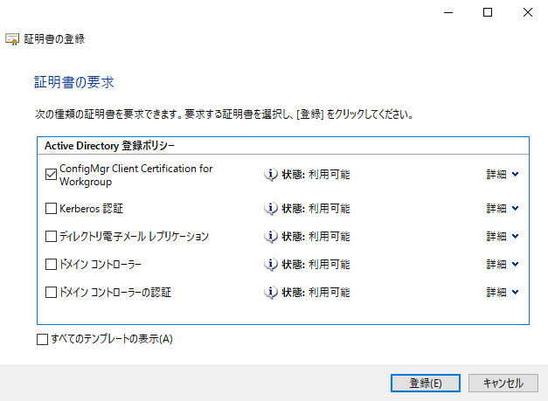

Microsoft Azureサインイン画面で、[電子メール アドレスまたは電話番号] 欄に　「admin@SPEJXX.onmicrosoft.com」を入力し、[パスワード] 欄に 「Pa$$w0rd」と入力して、[サインイン]　をクリックします。

Microsoft Azureサインイン画面で、[電子メール アドレスまたは電話番号] 欄に　「admin@SPEJXX.onmicrosoft.com」を入力し、[パスワード] 欄に 「Pa$$w0rd」と入力して、[サインイン]　をクリックします。

1. [証明書インストールの結果] 画面で、[完了] をクリックします。

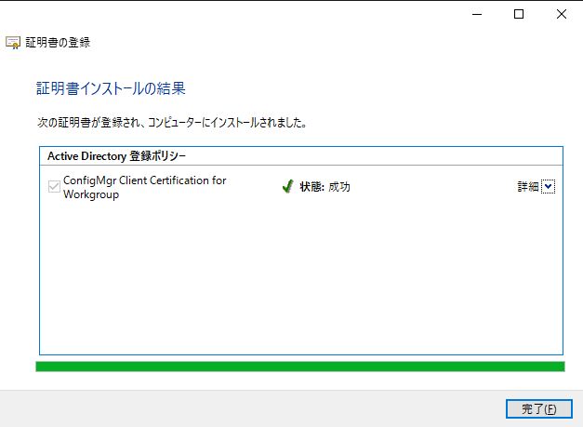

Microsoft Azureサインイン画面で、[電子メール アドレスまたは電話番号] 欄に　「admin@SPEJXX.onmicrosoft.com」を入力し、[パスワード] 欄に 「Pa$$w0rd」と入力して、[サインイン]　をクリックします。

1. [コンソール 1] 画面で、クライアント コンピューターの名前がついた証明書を右クリックし、[すべてのタスク] - [エクスポート] をクリックします。

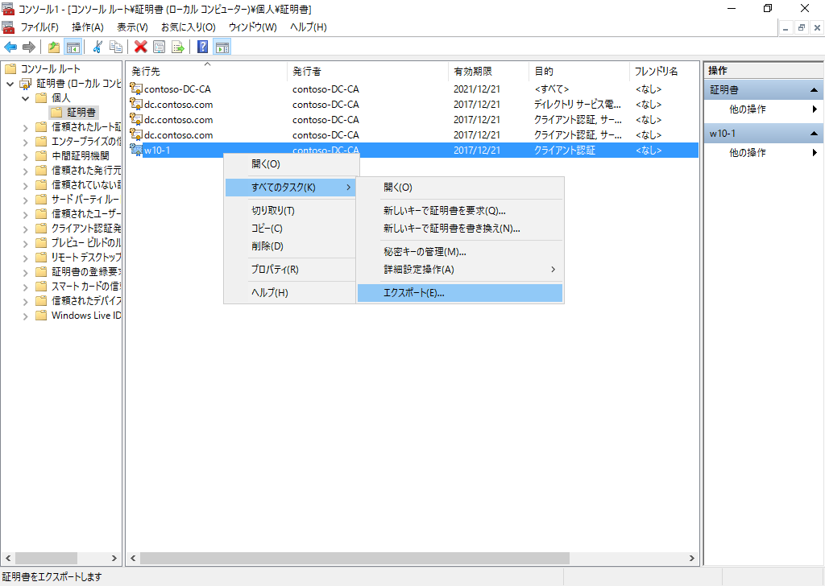

Microsoft Azureサインイン画面で、[電子メール アドレスまたは電話番号] 欄に　「admin@SPEJXX.onmicrosoft.com」を入力し、[パスワード] 欄に 「Pa$$w0rd」と入力して、[サインイン]　をクリックします。

Microsoft Azureサインイン画面で、[電子メール アドレスまたは電話番号] 欄に　「admin@SPEJXX.onmicrosoft.com」を入力し、[パスワード] 欄に 「Pa$$w0rd」と入力して、[サインイン]　をクリックします。

1. [証明書のエクスポート ウィザードの開始] 画面で、[次へ] をクリックします。

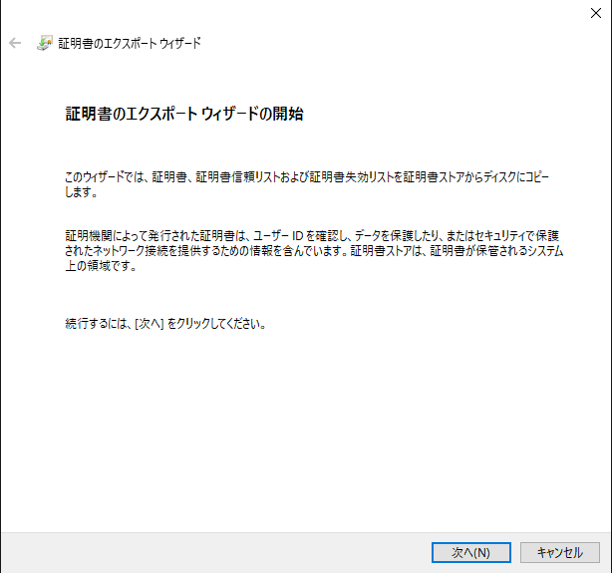

Microsoft Azureサインイン画面で、[電子メール アドレスまたは電話番号] 欄に　「admin@SPEJXX.onmicrosoft.com」を入力し、[パスワード] 欄に 「Pa$$w0rd」と入力して、[サインイン]　をクリックします。

1. [秘密キーのエクスポート] 画面で、[はい、秘密キーをエクスポートします] をクリックし、[次へ] をクリックします。

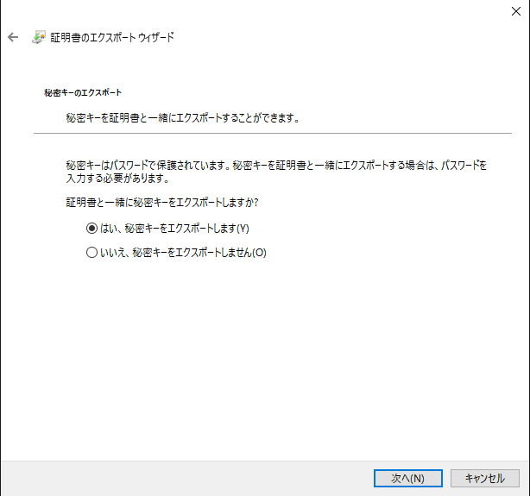

Microsoft Azureサインイン画面で、[電子メール アドレスまたは電話番号] 欄に　「admin@SPEJXX.onmicrosoft.com」を入力し、[パスワード] 欄に 「Pa$$w0rd」と入力して、[サインイン]　をクリックします。

Microsoft Azureサインイン画面で、[電子メール アドレスまたは電話番号] 欄に　「admin@SPEJXX.onmicrosoft.com」を入力し、[パスワード] 欄に 「Pa$$w0rd」と入力して、[サインイン]　をクリックします。

1. [エクスポート ファイルの形式] 画面で、[次へ] をクリックします。

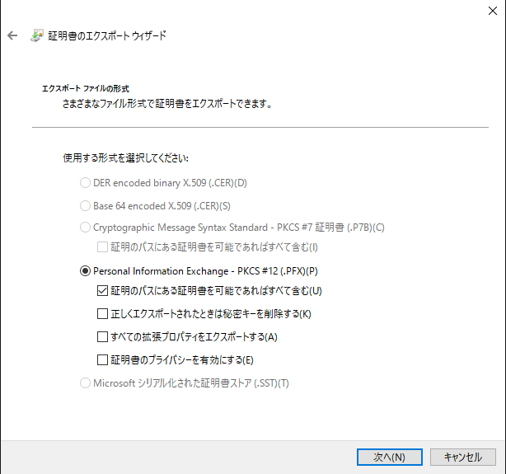

Microsoft Azureサインイン画面で、[電子メール アドレスまたは電話番号] 欄に　「admin@SPEJXX.onmicrosoft.com」を入力し、[パスワード] 欄に 「Pa$$w0rd」と入力して、[サインイン]　をクリックします。

1. [セキュリティ] 画面で、[パスワード] 欄にチェックをつけ、[パスワード] と [パスワードの確認] 欄に任意のパスワードを入力し、[次へ] をクリックします。

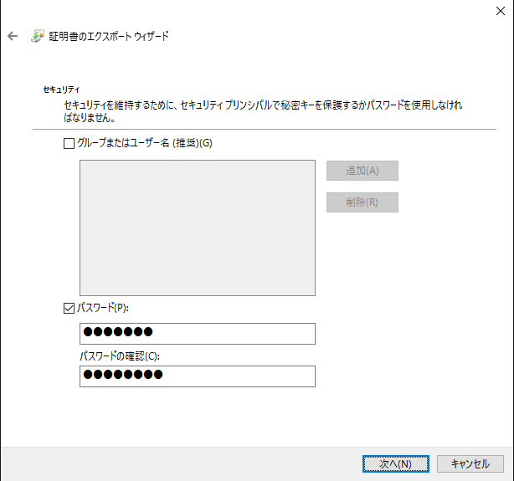

Microsoft Azureサインイン画面で、[電子メール アドレスまたは電話番号] 欄に　「admin@SPEJXX.onmicrosoft.com」を入力し、[パスワード] 欄に 「Pa$$w0rd」と入力して、[サインイン]　をクリックします。

Microsoft Azureサインイン画面で、[電子メール アドレスまたは電話番号] 欄に　「admin@SPEJXX.onmicrosoft.com」を入力し、[パスワード] 欄に 「Pa$$w0rd」と入力して、[サインイン]　をクリックします。

Microsoft Azureサインイン画面で、[電子メール アドレスまたは電話番号] 欄に　「admin@SPEJXX.onmicrosoft.com」を入力し、[パスワード] 欄に 「Pa$$w0rd」と入力して、[サインイン]　をクリックします。

Microsoft Azureサインイン画面で、[電子メール アドレスまたは電話番号] 欄に　「admin@SPEJXX.onmicrosoft.com」を入力し、[パスワード] 欄に 「Pa$$w0rd」と入力して、[サインイン]　をクリックします。

1. [エクスポートするファイル] 画面で、デスクトップに<コンピューター名>.pfx というファイル名で保存されるようにパスを入力し、[次へ] をクリックします。

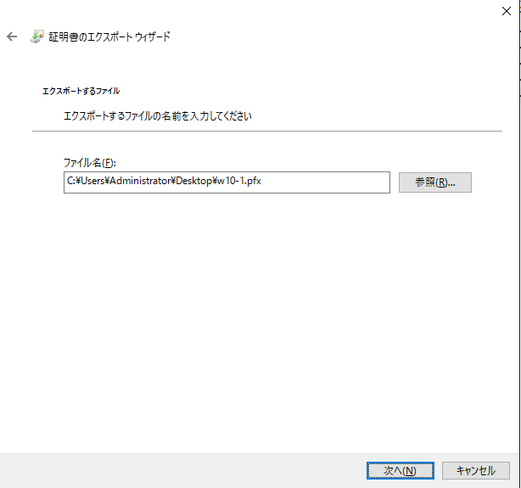

Microsoft Azureサインイン画面で、[電子メール アドレスまたは電話番号] 欄に　「admin@SPEJXX.onmicrosoft.com」を入力し、[パスワード] 欄に 「Pa$$w0rd」と入力して、[サインイン]　をクリックします。

Microsoft Azureサインイン画面で、[電子メール アドレスまたは電話番号] 欄に　「admin@SPEJXX.onmicrosoft.com」を入力し、[パスワード] 欄に 「Pa$$w0rd」と入力して、[サインイン]　をクリックします。

1. [証明書のエクスポート ウィザードの完了] 画面で、[完了] をクリックします。

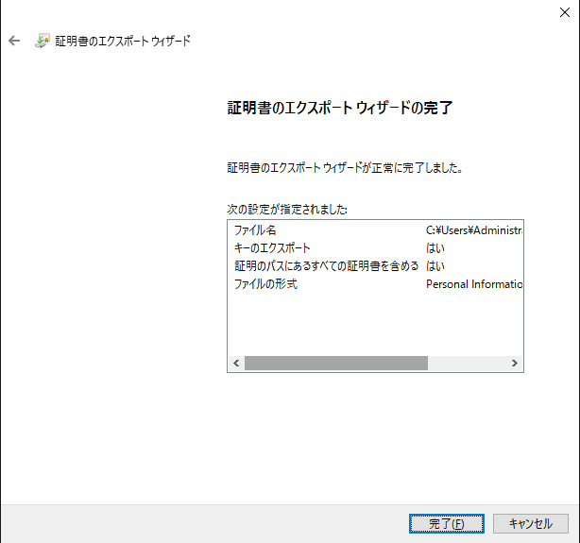

Microsoft Azureサインイン画面で、[電子メール アドレスまたは電話番号] 欄に　「admin@SPEJXX.onmicrosoft.com」を入力し、[パスワード] 欄に 「Pa$$w0rd」と入力して、[サインイン]　をクリックします。

1. [証明書のエクスポート ウィザード] 画面で、[OK] をクリックします。

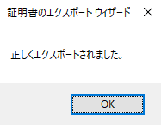

Microsoft Azureサインイン画面で、[電子メール アドレスまたは電話番号] 欄に　「admin@SPEJXX.onmicrosoft.com」を入力し、[パスワード] 欄に 「Pa$$w0rd」と入力して、[サインイン]　をクリックします。

1. デスクトップに保存された 2 つのファイルを、証明書をインストールするクライアントコンピューターにコピーします。

### クライアント証明書のインストール

前の手順で発行したクライアント証明書と、証明機関のルート証明書をクライアント コンピューターにインストールする手順について記述します。

1. 証明書をインストールするクライアント コンピューターにローカルAdministrators権限を持つアカウントでサインインします。
2. 前の手順でコピーしたルート証明書ファイル (root.cer) を右クリックし、[証明書のインストール] をクリックします。

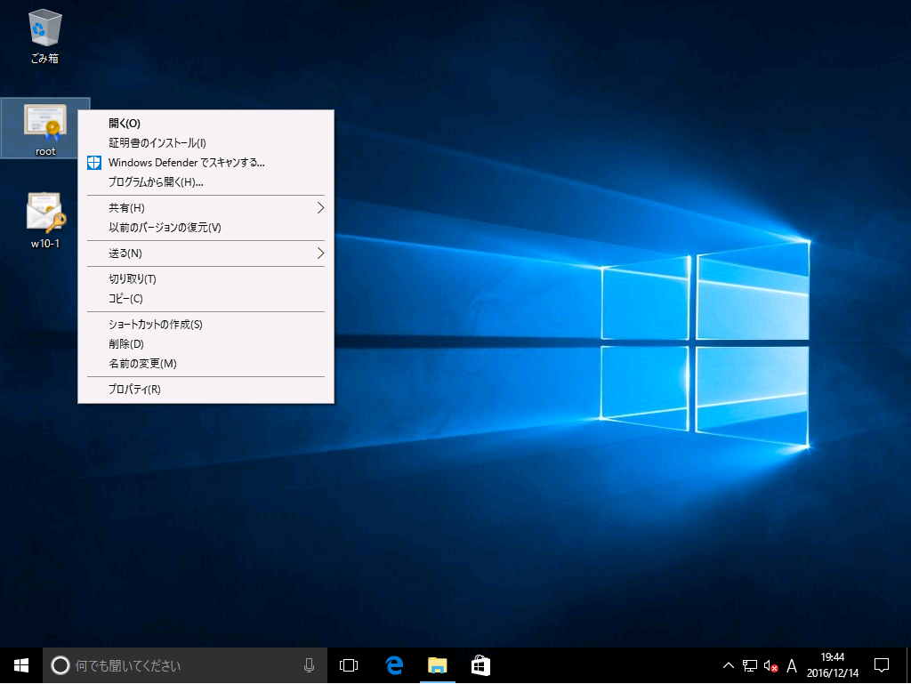

Microsoft Azureサインイン画面で、[電子メール アドレスまたは電話番号] 欄に　「admin@SPEJXX.onmicrosoft.com」を入力し、[パスワード] 欄に 「Pa$$w0rd」と入力して、[サインイン]　をクリックします。

1. [証明書のインポート ウィザードの開始] 画面で、[ローカル コンピューター] をクリックし、[次へ] をクリックします。

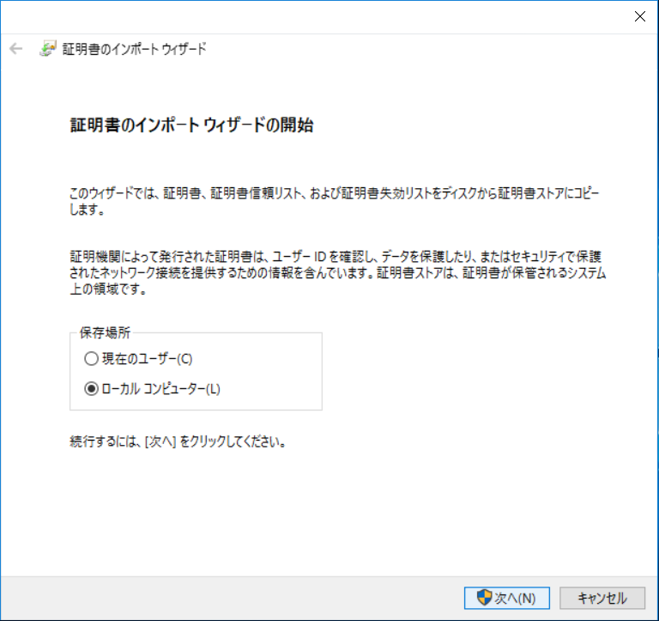

Microsoft Azureサインイン画面で、[電子メール アドレスまたは電話番号] 欄に　「admin@SPEJXX.onmicrosoft.com」を入力し、[パスワード] 欄に 「Pa$$w0rd」と入力して、[サインイン]　をクリックします。

Microsoft Azureサインイン画面で、[電子メール アドレスまたは電話番号] 欄に　「admin@SPEJXX.onmicrosoft.com」を入力し、[パスワード] 欄に 「Pa$$w0rd」と入力して、[サインイン]　をクリックします。

1. [ユーザー アカウント制御] 画面で、[はい] をクリックします。

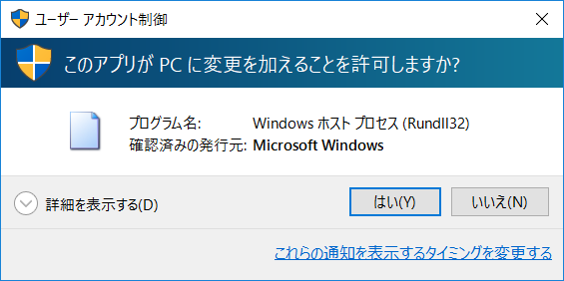

Microsoft Azureサインイン画面で、[電子メール アドレスまたは電話番号] 欄に　「admin@SPEJXX.onmicrosoft.com」を入力し、[パスワード] 欄に 「Pa$$w0rd」と入力して、[サインイン]　をクリックします。

1. [証明書ストア] 画面で、[証明書をすべて次のストアに配置する] をクリックし、[参照] をクリックします。

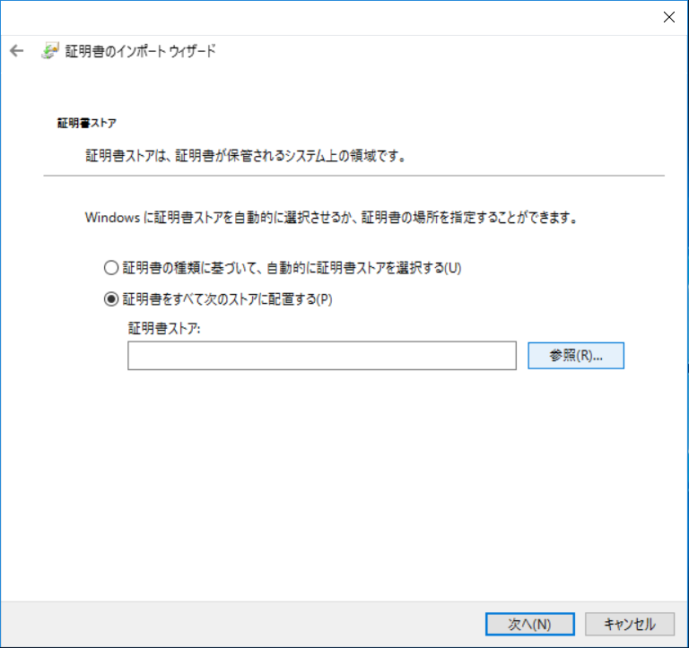

Microsoft Azureサインイン画面で、[電子メール アドレスまたは電話番号] 欄に　「admin@SPEJXX.onmicrosoft.com」を入力し、[パスワード] 欄に 「Pa$$w0rd」と入力して、[サインイン]　をクリックします。

Microsoft Azureサインイン画面で、[電子メール アドレスまたは電話番号] 欄に　「admin@SPEJXX.onmicrosoft.com」を入力し、[パスワード] 欄に 「Pa$$w0rd」と入力して、[サインイン]　をクリックします。

1. [証明書ストアの選択] 画面で、[信頼されたルート証明機関] をクリックし、[OK] をクリックします。

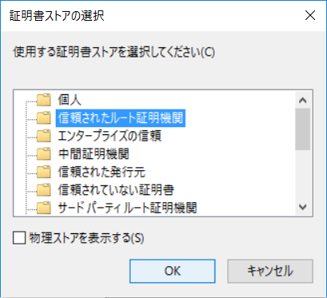

Microsoft Azureサインイン画面で、[電子メール アドレスまたは電話番号] 欄に　「admin@SPEJXX.onmicrosoft.com」を入力し、[パスワード] 欄に 「Pa$$w0rd」と入力して、[サインイン]　をクリックします。

Microsoft Azureサインイン画面で、[電子メール アドレスまたは電話番号] 欄に　「admin@SPEJXX.onmicrosoft.com」を入力し、[パスワード] 欄に 「Pa$$w0rd」と入力して、[サインイン]　をクリックします。

1. [証明書ストア] 画面で、[証明書ストア] 欄に [信頼されたルート証明機関] が設定されていることを確認し、[次へ] をクリックします。

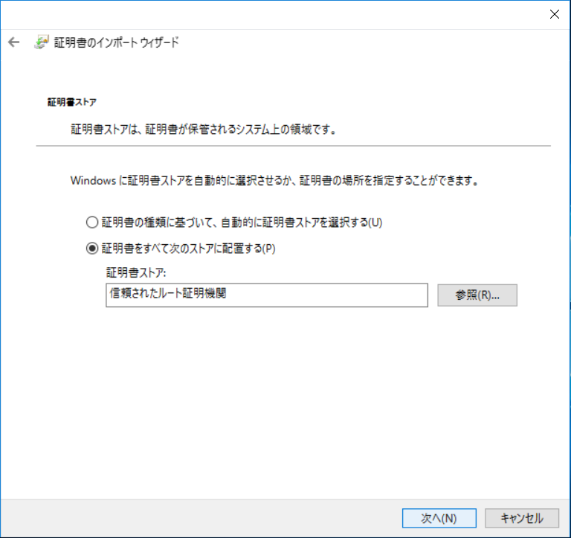

Microsoft Azureサインイン画面で、[電子メール アドレスまたは電話番号] 欄に　「admin@SPEJXX.onmicrosoft.com」を入力し、[パスワード] 欄に 「Pa$$w0rd」と入力して、[サインイン]　をクリックします。

Microsoft Azureサインイン画面で、[電子メール アドレスまたは電話番号] 欄に　「admin@SPEJXX.onmicrosoft.com」を入力し、[パスワード] 欄に 「Pa$$w0rd」と入力して、[サインイン]　をクリックします。

1. [証明書のインポート ウィザードの完了] 画面で、[完了] をクリックします。

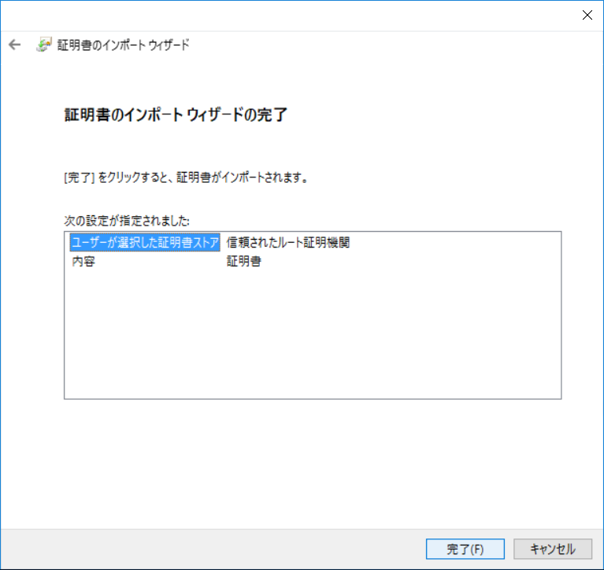

Microsoft Azureサインイン画面で、[電子メール アドレスまたは電話番号] 欄に　「admin@SPEJXX.onmicrosoft.com」を入力し、[パスワード] 欄に 「Pa$$w0rd」と入力して、[サインイン]　をクリックします。

1. [証明書のインポート ウィザード] 画面で、[OK] をクリックします。

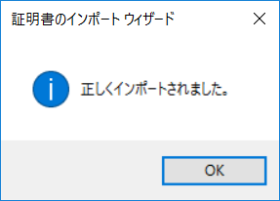

Microsoft Azureサインイン画面で、[電子メール アドレスまたは電話番号] 欄に　「admin@SPEJXX.onmicrosoft.com」を入力し、[パスワード] 欄に 「Pa$$w0rd」と入力して、[サインイン]　をクリックします。

1. 前の手順でコピーした、発行済み証明書ファイル (拡張子がpfxのファイル) を右クリックし、[PFX のインストール] をクリックします。

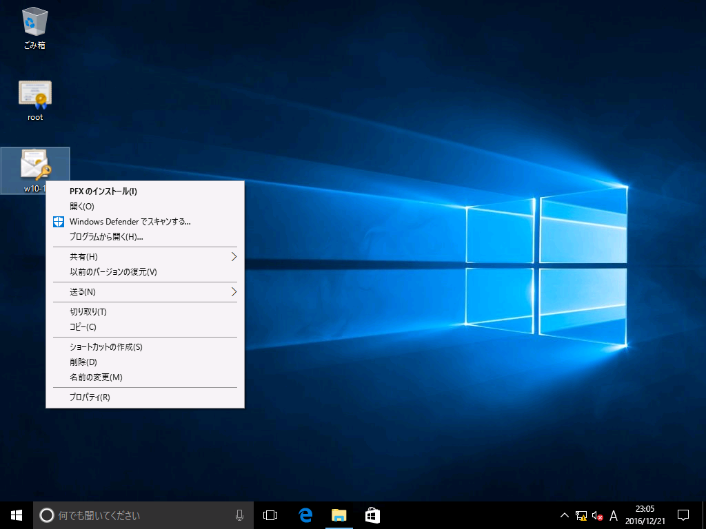

Microsoft Azureサインイン画面で、[電子メール アドレスまたは電話番号] 欄に　「admin@SPEJXX.onmicrosoft.com」を入力し、[パスワード] 欄に 「Pa$$w0rd」と入力して、[サインイン]　をクリックします。

1. [証明書のインポート ウィザードの開始] 画面で、[ローカル コンピューター] をクリックし、[次へ] をクリックします。

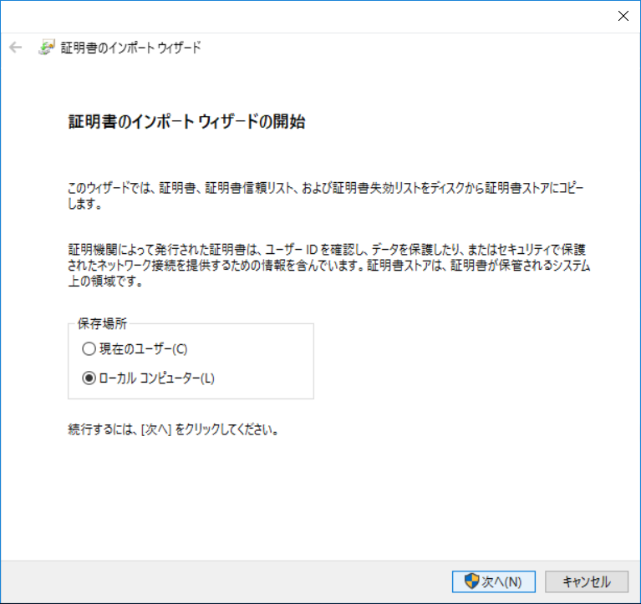

Microsoft Azureサインイン画面で、[電子メール アドレスまたは電話番号] 欄に　「admin@SPEJXX.onmicrosoft.com」を入力し、[パスワード] 欄に 「Pa$$w0rd」と入力して、[サインイン]　をクリックします。

Microsoft Azureサインイン画面で、[電子メール アドレスまたは電話番号] 欄に　「admin@SPEJXX.onmicrosoft.com」を入力し、[パスワード] 欄に 「Pa$$w0rd」と入力して、[サインイン]　をクリックします。

1. [ユーザーアカウント制御] 画面で、[はい] をクリックします。



Microsoft Azureサインイン画面で、[電子メール アドレスまたは電話番号] 欄に　「admin@SPEJXX.onmicrosoft.com」を入力し、[パスワード] 欄に 「Pa$$w0rd」と入力して、[サインイン]　をクリックします。

1. [インポートする証明書ファイル] 画面で、pfx ファイルが指定されていることを確認し、[次へ] をクリックします。

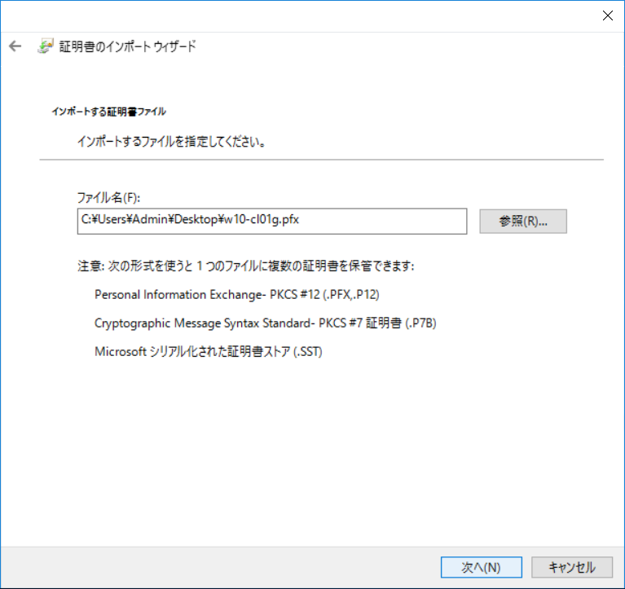

Microsoft Azureサインイン画面で、[電子メール アドレスまたは電話番号] 欄に　「admin@SPEJXX.onmicrosoft.com」を入力し、[パスワード] 欄に 「Pa$$w0rd」と入力して、[サインイン]　をクリックします。

Microsoft Azureサインイン画面で、[電子メール アドレスまたは電話番号] 欄に　「admin@SPEJXX.onmicrosoft.com」を入力し、[パスワード] 欄に 「Pa$$w0rd」と入力して、[サインイン]　をクリックします。

1. [秘密キーの保護] 画面で、[パスワード] 欄にこの証明書のエクスポート時に入力したパスワードを入力し、[次へ] をクリックします。

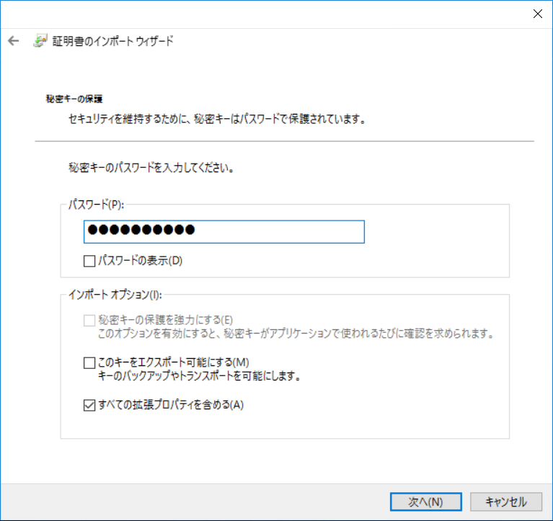

Microsoft Azureサインイン画面で、[電子メール アドレスまたは電話番号] 欄に　「admin@SPEJXX.onmicrosoft.com」を入力し、[パスワード] 欄に 「Pa$$w0rd」と入力して、[サインイン]　をクリックします。

Microsoft Azureサインイン画面で、[電子メール アドレスまたは電話番号] 欄に　「admin@SPEJXX.onmicrosoft.com」を入力し、[パスワード] 欄に 「Pa$$w0rd」と入力して、[サインイン]　をクリックします。

1. [証明書ストア] 画面で、[証明書をすべて次のストアに配置する] をクリックし、[参照] をクリックします。

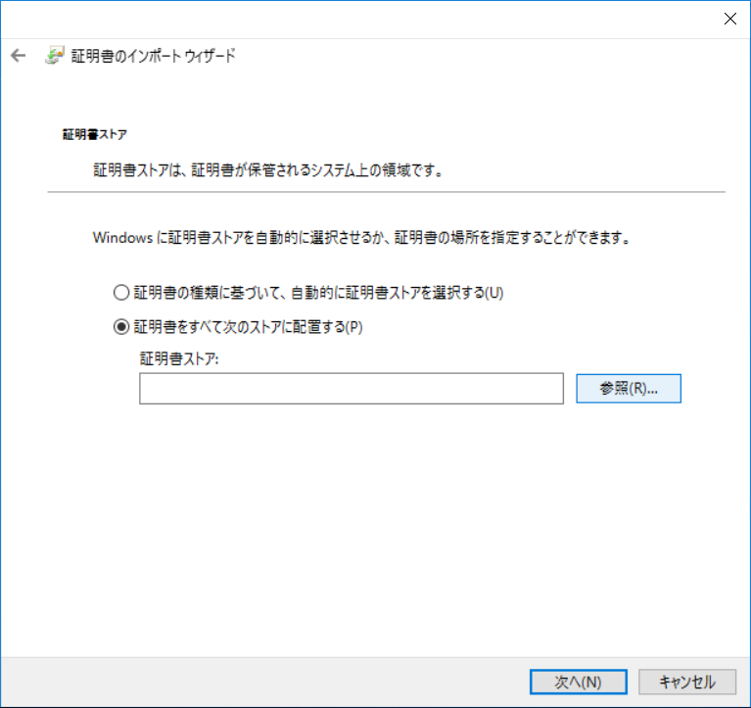

Microsoft Azureサインイン画面で、[電子メール アドレスまたは電話番号] 欄に　「admin@SPEJXX.onmicrosoft.com」を入力し、[パスワード] 欄に 「Pa$$w0rd」と入力して、[サインイン]　をクリックします。

Microsoft Azureサインイン画面で、[電子メール アドレスまたは電話番号] 欄に　「admin@SPEJXX.onmicrosoft.com」を入力し、[パスワード] 欄に 「Pa$$w0rd」と入力して、[サインイン]　をクリックします。

1. [証明書ストアの選択] 画面で、[個人] をクリックし、[OK] をクリックします。

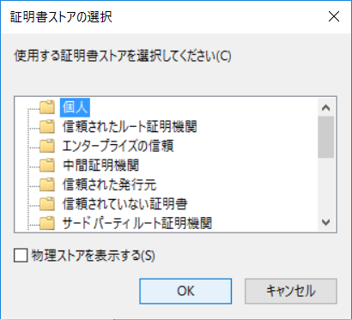

Microsoft Azureサインイン画面で、[電子メール アドレスまたは電話番号] 欄に　「admin@SPEJXX.onmicrosoft.com」を入力し、[パスワード] 欄に 「Pa$$w0rd」と入力して、[サインイン]　をクリックします。

Microsoft Azureサインイン画面で、[電子メール アドレスまたは電話番号] 欄に　「admin@SPEJXX.onmicrosoft.com」を入力し、[パスワード] 欄に 「Pa$$w0rd」と入力して、[サインイン]　をクリックします。

1. [証明書ストア] 画面で、[証明書ストア] 欄に [個人] が設定されていることを確認し、[次へ] をクリックします。

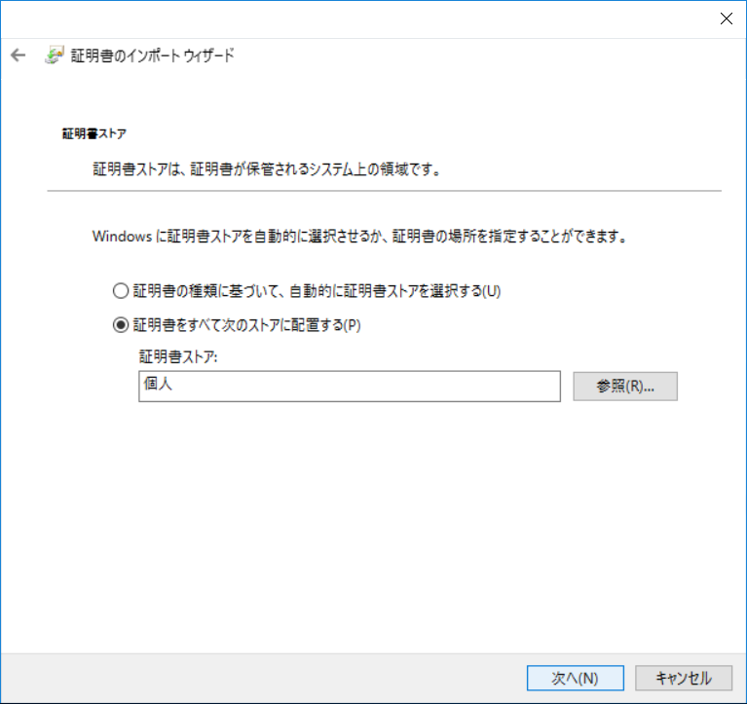

Microsoft Azureサインイン画面で、[電子メール アドレスまたは電話番号] 欄に　「admin@SPEJXX.onmicrosoft.com」を入力し、[パスワード] 欄に 「Pa$$w0rd」と入力して、[サインイン]　をクリックします。

Microsoft Azureサインイン画面で、[電子メール アドレスまたは電話番号] 欄に　「admin@SPEJXX.onmicrosoft.com」を入力し、[パスワード] 欄に 「Pa$$w0rd」と入力して、[サインイン]　をクリックします。

1. [証明書のインポート ウィザードの完了] 画面で、[完了] をクリックします。

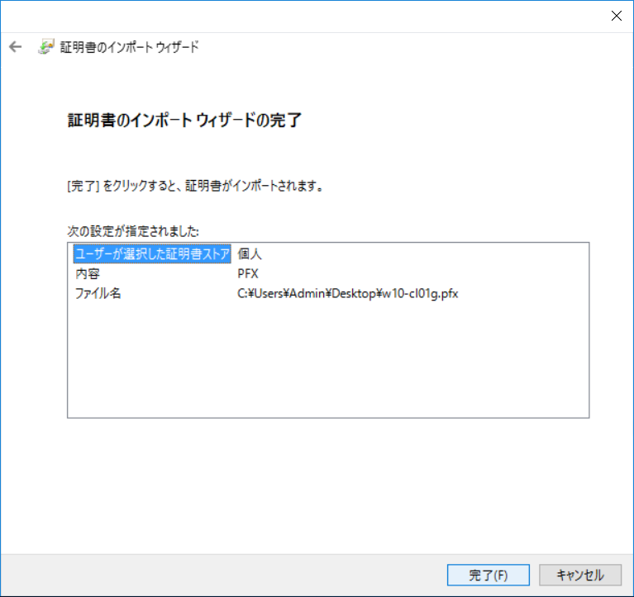

Microsoft Azureサインイン画面で、[電子メール アドレスまたは電話番号] 欄に　「admin@SPEJXX.onmicrosoft.com」を入力し、[パスワード] 欄に 「Pa$$w0rd」と入力して、[サインイン]　をクリックします。

1. [証明書のインポート ウィザード] 画面で、[OK] をクリックします。

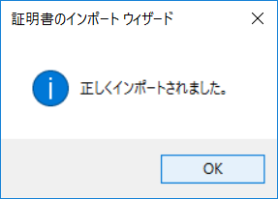

Microsoft Azureサインイン画面で、[電子メール アドレスまたは電話番号] 欄に　「admin@SPEJXX.onmicrosoft.com」を入力し、[パスワード] 欄に 「Pa$$w0rd」と入力して、[サインイン]　をクリックします。

### 証明書失効リストによるチェックの無効化

エンタープライズ CA から発行された証明書をワークグループのクライアントが利用すると、証明書失効リスト (CRL) のチェックが行えず、クライアント エージェントのインストールも失敗します。そのため、Configuration Manager コンソールから CRL のチェックを無効化するように構成します。

* SCCMサーバーに、”CONTOSO\Administrator” でサインインします。
* [スタート] ボタンをクリックし、スタート画面で、[Configuration Managerコンソール] をクリックします。



Microsoft Azureサインイン画面で、[電子メール アドレスまたは電話番号] 欄に　「admin@SPEJXX.onmicrosoft.com」を入力し、[パスワード] 欄に 「Pa$$w0rd」と入力して、[サインイン]　をクリックします。

1. ConfigMgr コンソール画面で、[管理] ワークスペースをクリックし、左ペインの [サイトの構成] – [サイト] をクリックして、[P01] サイトをクリックして、[プロパティ] をクリックします。

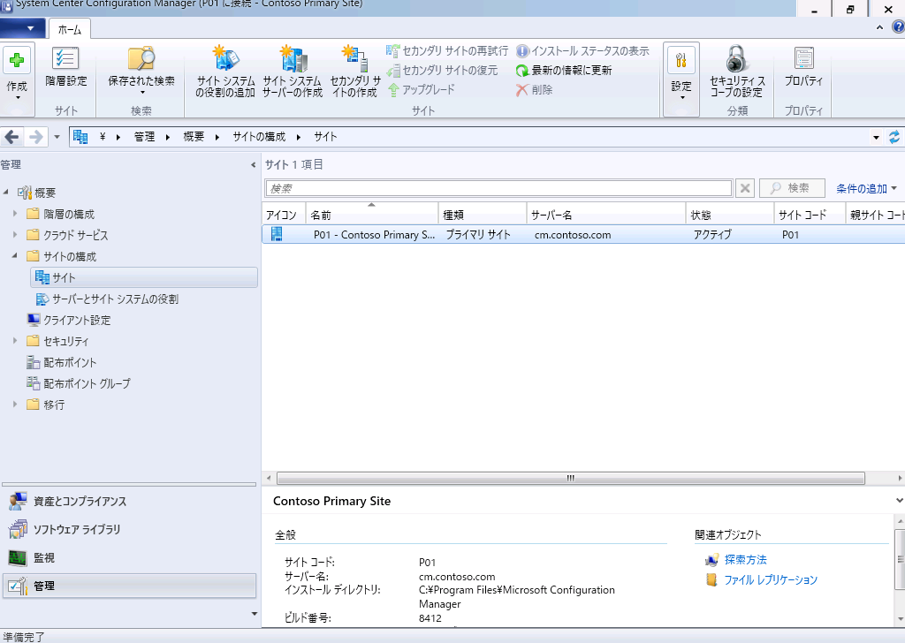

Microsoft Azureサインイン画面で、[電子メール アドレスまたは電話番号] 欄に　「admin@SPEJXX.onmicrosoft.com」を入力し、[パスワード] 欄に 「Pa$$w0rd」と入力して、[サインイン]　をクリックします。

Microsoft Azureサインイン画面で、[電子メール アドレスまたは電話番号] 欄に　「admin@SPEJXX.onmicrosoft.com」を入力し、[パスワード] 欄に 「Pa$$w0rd」と入力して、[サインイン]　をクリックします。

Microsoft Azureサインイン画面で、[電子メール アドレスまたは電話番号] 欄に　「admin@SPEJXX.onmicrosoft.com」を入力し、[パスワード] 欄に 「Pa$$w0rd」と入力して、[サインイン]　をクリックします。

1. [Contoso Primary Site] 画面で、[クライアント コンピューターの通信方法] タブをクリックし、[サイトシステムの証明書失効リスト (CRL) をチェックする] のチェックを外して、[OK] をクリックします。

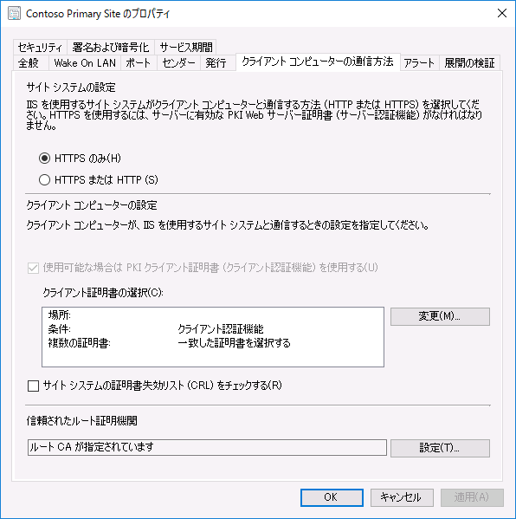

Microsoft Azureサインイン画面で、[電子メール アドレスまたは電話番号] 欄に　「admin@SPEJXX.onmicrosoft.com」を入力し、[パスワード] 欄に 「Pa$$w0rd」と入力して、[サインイン]　をクリックします。

Microsoft Azureサインイン画面で、[電子メール アドレスまたは電話番号] 欄に　「admin@SPEJXX.onmicrosoft.com」を入力し、[パスワード] 欄に 「Pa$$w0rd」と入力して、[サインイン]　をクリックします。

Microsoft Azureサインイン画面で、[電子メール アドレスまたは電話番号] 欄に　「admin@SPEJXX.onmicrosoft.com」を入力し、[パスワード] 欄に 「Pa$$w0rd」と入力して、[サインイン]　をクリックします。

### クライアント エージェントの手動インストール

クライアント エージェントのインストール実行時 (ccmsetup.exe) に、指定したSCCM サイトに割り当てられるようにパラメータを設定する手順について記述します。

1. 手動インストールを実行するクライアント コンピューターにローカル Administrators 権限を持つアカウントでサインインします。
2. デスクトップ画面で、Windows + R キーを押します。
3. [ファイル名を指定して実行] で、以下のように入力し、[OK] をクリックします。  
   “**\\<SCCMサーバー>\SMS_<サイトコード>**

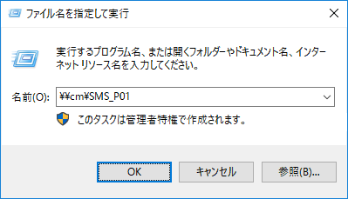

Microsoft Azureサインイン画面で、[電子メール アドレスまたは電話番号] 欄に　「admin@SPEJXX.onmicrosoft.com」を入力し、[パスワード] 欄に 「Pa$$w0rd」と入力して、[サインイン]　をクリックします。

Microsoft Azureサインイン画面で、[電子メール アドレスまたは電話番号] 欄に　「admin@SPEJXX.onmicrosoft.com」を入力し、[パスワード] 欄に 「Pa$$w0rd」と入力して、[サインイン]　をクリックします。

1. [ネットワーク資格情報の入力] 画面で、ユーザー名に 「**CONTOSO\Administrator**」、パスワードに「**P@ssw0rd**」を入力して、[OK] をクリックします。

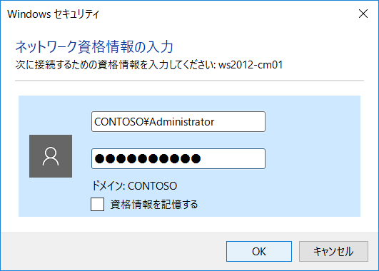

Microsoft Azureサインイン画面で、[電子メール アドレスまたは電話番号] 欄に　「admin@SPEJXX.onmicrosoft.com」を入力し、[パスワード] 欄に 「Pa$$w0rd」と入力して、[サインイン]　をクリックします。

Microsoft Azureサインイン画面で、[電子メール アドレスまたは電話番号] 欄に　「admin@SPEJXX.onmicrosoft.com」を入力し、[パスワード] 欄に 「Pa$$w0rd」と入力して、[サインイン]　をクリックします。

Microsoft Azureサインイン画面で、[電子メール アドレスまたは電話番号] 欄に　「admin@SPEJXX.onmicrosoft.com」を入力し、[パスワード] 欄に 「Pa$$w0rd」と入力して、[サインイン]　をクリックします。

1. エクスプローラー画面で、”Client” フォルダーをローカルの C:\ にコピーします。

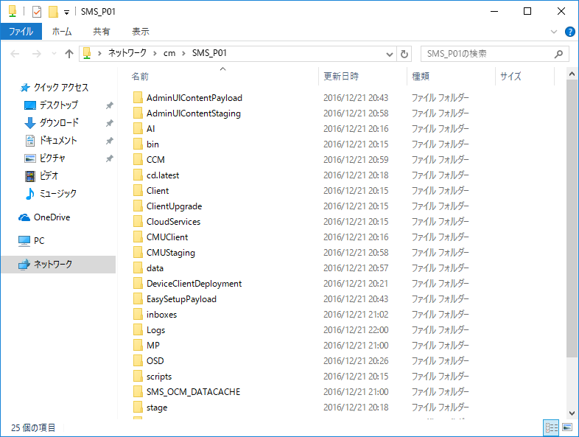

Microsoft Azureサインイン画面で、[電子メール アドレスまたは電話番号] 欄に　「admin@SPEJXX.onmicrosoft.com」を入力し、[パスワード] 欄に 「Pa$$w0rd」と入力して、[サインイン]　をクリックします。

1. デスクトップ画面で、Windows + R キーを押します。
2. [ファイル名を指定して実行] で、以下のように入力し、[OK] をクリックします。  
   **C:\Client\ccmsetup.exe /UsePKICert /NoCrlCheck   
   SMSSITECODE=<SiteCode> DNSSUFFFIX=<SCCMサーバーのドメイン名>**

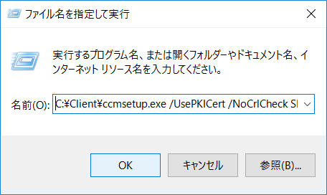

Microsoft Azureサインイン画面で、[電子メール アドレスまたは電話番号] 欄に　「admin@SPEJXX.onmicrosoft.com」を入力し、[パスワード] 欄に 「Pa$$w0rd」と入力して、[サインイン]　をクリックします。

Microsoft Azureサインイン画面で、[電子メール アドレスまたは電話番号] 欄に　「admin@SPEJXX.onmicrosoft.com」を入力し、[パスワード] 欄に 「Pa$$w0rd」と入力して、[サインイン]　をクリックします。

1. “ccmsetup.exe”　インストーラーは実行してもダイアログなどは表示されません。状態を確認するため、[タスクマネージャー] から”ccmsetup.exe”プロセス状態を確認します。Ctrl + Shift + Esc キーを押して、[タスクマネージャー] をクリックします。
2. [タスクマネージャー] 画面で、[プロセス] タブが表示されない場合は、[詳細] をクリックします）、”ccmsetup.exe”　プロセスが存在することを確認します。

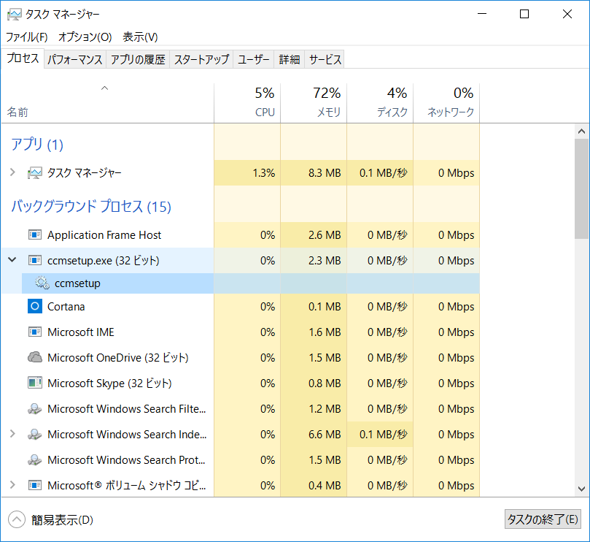

Microsoft Azureサインイン画面で、[電子メール アドレスまたは電話番号] 欄に　「admin@SPEJXX.onmicrosoft.com」を入力し、[パスワード] 欄に 「Pa$$w0rd」と入力して、[サインイン]　をクリックします。

Microsoft Azureサインイン画面で、[電子メール アドレスまたは電話番号] 欄に　「admin@SPEJXX.onmicrosoft.com」を入力し、[パスワード] 欄に 「Pa$$w0rd」と入力して、[サインイン]　をクリックします。

1. [タスクマネージャー] 画面で、インストールが完了すると ”ccmsetup.exe” プロセスが終了します。プロセス終了後、[サービス] タブをクリックし、[CcmExec] サービスが表示され、[状態] が [実行中] であることを確認します。



Microsoft Azureサインイン画面で、[電子メール アドレスまたは電話番号] 欄に　「admin@SPEJXX.onmicrosoft.com」を入力し、[パスワード] 欄に 「Pa$$w0rd」と入力して、[サインイン]　をクリックします。

1. クライアント エージェントのインストールは完了です。

### Configuration Manager アイコンの確認

WORKGROUP環境のクライアントで、Configuration ManagerアイコンでSCCMクライアントが正常に動作していることを確認する方法を記述します。

1. [スタート] ボタンを右クリックし、[コントロールパネル] をクリックします。



Microsoft Azureサインイン画面で、[電子メール アドレスまたは電話番号] 欄に　「admin@SPEJXX.onmicrosoft.com」を入力し、[パスワード] 欄に 「Pa$$w0rd」と入力して、[サインイン]　をクリックします。

1. [コントロールパネル] 画面で、[システムとセキュリティ] をクリックします。



Microsoft Azureサインイン画面で、[電子メール アドレスまたは電話番号] 欄に　「admin@SPEJXX.onmicrosoft.com」を入力し、[パスワード] 欄に 「Pa$$w0rd」と入力して、[サインイン]　をクリックします。

1. [システムとセキュリティ] 画面で、[Configuration Manager] をクリックします。



Microsoft Azureサインイン画面で、[電子メール アドレスまたは電話番号] 欄に　「admin@SPEJXX.onmicrosoft.com」を入力し、[パスワード] 欄に 「Pa$$w0rd」と入力して、[サインイン]　をクリックします。

1. [Configuration Manager のプロパティ] 画面で、[クライアント証明書] 、[サイトコード] 、[バージョン] 、[割り当てられた管理ポイント] 、[固有な識別子] 、[接続の種類] といったすべての [クライアントのプロパティ] が表示されていることを確認します。

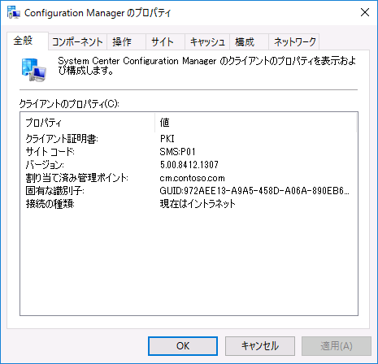

NOTE:

HTTP ベースでプッシュインストールを行った場合、[Configuration Manager のプロパティ] 画面で、[クライアント証明書] 項目は PKI と表示されます。これにより、HTTPS ベースの通信が可能であることを確認できます。

1. [Configuration Manager のプロパティ] 画面で、[コンポーネント] タブをクリックし、すべての [コンポーネント] の [ステータス] がインストール済みになっているか確認します。

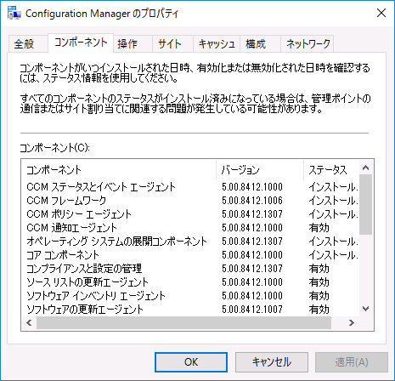

Microsoft Azureサインイン画面で、[電子メール アドレスまたは電話番号] 欄に　「admin@SPEJXX.onmicrosoft.com」を入力し、[パスワード] 欄に 「Pa$$w0rd」と入力して、[サインイン]　をクリックします。

## ポリシーポーリング

クライアント エージェントは、サイト サーバーからポリシーを受信（ポーリング）することにより、どのコンポーネントを有効にするかを判断し、インベントリ情報等をサーバーにアップロードします。

環境によっては、ポリシーを受信するまでに数分かかる場合がありますが、検証環境などクライアントで、すぐにポリシーを受信したい場合は以下の手順を実施します。

1. [スタート] ボタンを右クリックし、[コントロールパネル] をクリックします。



Microsoft Azureサインイン画面で、[電子メール アドレスまたは電話番号] 欄に　「admin@SPEJXX.onmicrosoft.com」を入力し、[パスワード] 欄に 「Pa$$w0rd」と入力して、[サインイン]　をクリックします。

1. [コントロールパネル] 画面で、[システムとセキュリティ] をクリックします。



Microsoft Azureサインイン画面で、[電子メール アドレスまたは電話番号] 欄に　「admin@SPEJXX.onmicrosoft.com」を入力し、[パスワード] 欄に 「Pa$$w0rd」と入力して、[サインイン]　をクリックします。

1. [システムとセキュリティ] 画面で、[Configuration Manager] をクリックします。



Microsoft Azureサインイン画面で、[電子メール アドレスまたは電話番号] 欄に　「admin@SPEJXX.onmicrosoft.com」を入力し、[パスワード] 欄に 「Pa$$w0rd」と入力して、[サインイン]　をクリックします。

1. [Configuration Manager のプロパティ] 画面で、[操作] タブをクリックし、[コンピューターポリシーの取得及び評価サイクル] をクリックして、[直ちに実行] をクリックします。

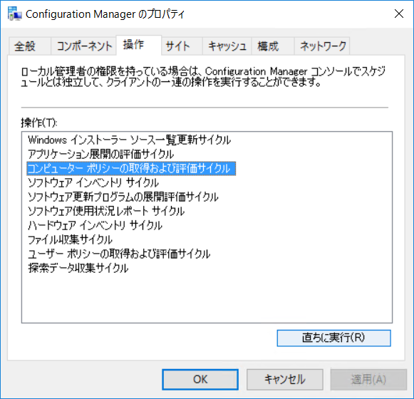

Microsoft Azureサインイン画面で、[電子メール アドレスまたは電話番号] 欄に　「admin@SPEJXX.onmicrosoft.com」を入力し、[パスワード] 欄に 「Pa$$w0rd」と入力して、[サインイン]　をクリックします。

Microsoft Azureサインイン画面で、[電子メール アドレスまたは電話番号] 欄に　「admin@SPEJXX.onmicrosoft.com」を入力し、[パスワード] 欄に 「Pa$$w0rd」と入力して、[サインイン]　をクリックします。

Microsoft Azureサインイン画面で、[電子メール アドレスまたは電話番号] 欄に　「admin@SPEJXX.onmicrosoft.com」を入力し、[パスワード] 欄に 「Pa$$w0rd」と入力して、[サインイン]　をクリックします。

1. [コンピューターポリシーの取得および評価サイクル] 画面で、[OK] をクリックします。

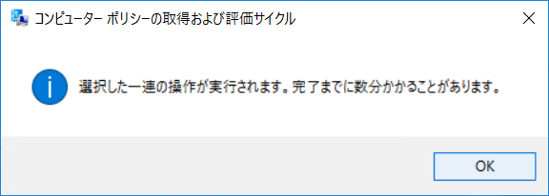

Microsoft Azureサインイン画面で、[電子メール アドレスまたは電話番号] 欄に　「admin@SPEJXX.onmicrosoft.com」を入力し、[パスワード] 欄に 「Pa$$w0rd」と入力して、[サインイン]　をクリックします。

1. 数分待つとSCCMサーバーからポリシーがダウンロードされます。
2. [Configuration Managerのプロパティ] 画面で、[OK] をクリックします。

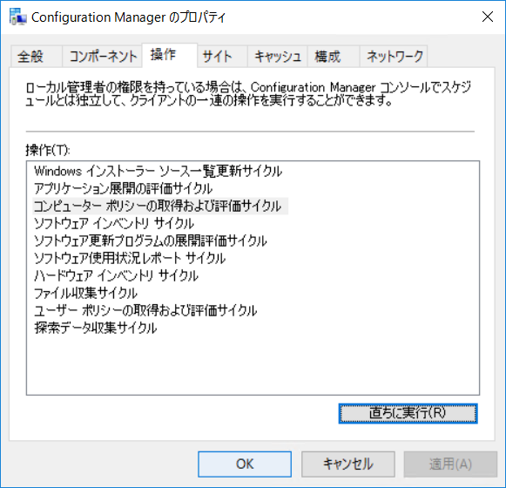

Microsoft Azureサインイン画面で、[電子メール アドレスまたは電話番号] 欄に　「admin@SPEJXX.onmicrosoft.com」を入力し、[パスワード] 欄に 「Pa$$w0rd」と入力して、[サインイン]　をクリックします。

## マスターイメージへのクライアント エージェントのインストール

本書でのマスターイメージとは、SCCM でOS展開をする際に、キャプチャー元となるマスターコンピューターを指します。このマスターイメージに事前にSCCM クライアント エージェントを事前に組み込んでOSを展開することが可能です。

マスターコンピューターへのクライアント エージェントのインストールは、”ccmsetup.exe”　を手動インストールする時と同様の方法でインストールします。

ただし、サイト サーバーからモジュールをダウンロードしてインストールされたクライアント エージェントには、 SCCM サイトを信頼する 「信頼キー」 が自動的に組み込まれているため、イメージングを行う前に 「信頼キー」 を削除しておく必要があります。

マスターコンピューターは、キャプチャー時に sysprep と呼ばれる OS 情報の一般化が必要であるため、 sysprep を正しく実行するための必須の条件として、 Active Directory　ドメインに参加していない、 WORKGROUP 環境が必須です。

この章では、クライアント エージェントに組み込まれた 「信頼キー」 を事前に削除する方法を記述します。

NOTE:

SCCM クライアント エージェントをインストールする際は、SCCMインストールメディアに含まれているインストールプログラム (ccmsetup.exe) を使用しないでください。こちらのインストールプログラムは、一部のファイルが不足している可能性があります。

SCCM クライアント エージェントをインストールする際は、以下のSCCM サーバーの共有ファルダに公開されているインストールプログラムを使用します。

“\\<SCCMサーバー>\SMS_<サイトコード>\Client"

インストール時は、この共有フォルダーの下位フォルダー(i386, x64等) に存在するファイルも必要になります。そのため、ローカル環境でインストールを実行したい場合は、 “\\<SCCMサーバー>\SMS_<サイトコード>\Client\" 共有フォルダーをすべてローカルにコピーする必要があります。

また、マスターPCにSCCMクライアント エージェントを手動でインストールする場合は、SMSSITECODEオプションを使用しないでください。

1. 手動インストールが終了した参照コンピューターに、ローカルの Administrators 権限を持つアカウントでサインインします。
2. [スタート] ボタンを右クリックし、[コマンドプロンプト (管理者)] をクリックします。

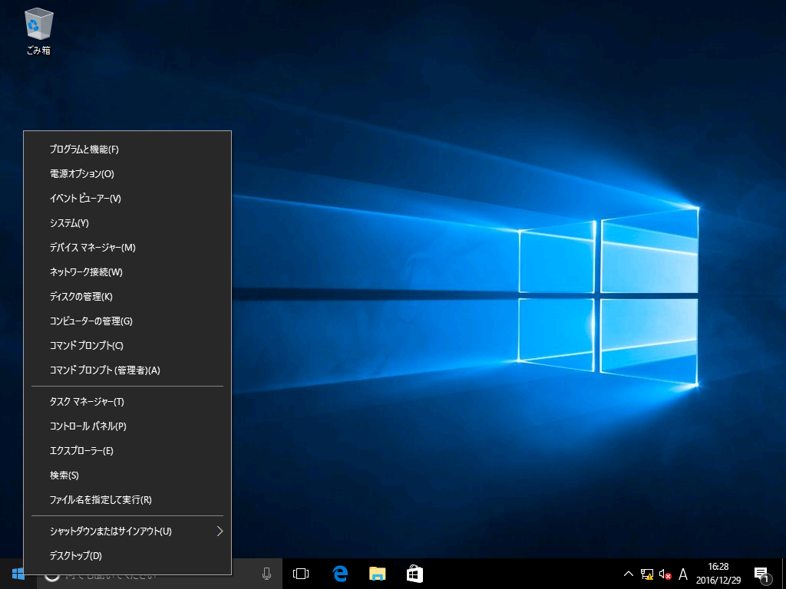

Microsoft Azureサインイン画面で、[電子メール アドレスまたは電話番号] 欄に　「admin@SPEJXX.onmicrosoft.com」を入力し、[パスワード] 欄に 「Pa$$w0rd」と入力して、[サインイン]　をクリックします。

1. [コマンド プロンプト] 画面で、「**net stop ccmexec**」と入力して、Enter キーを押します。

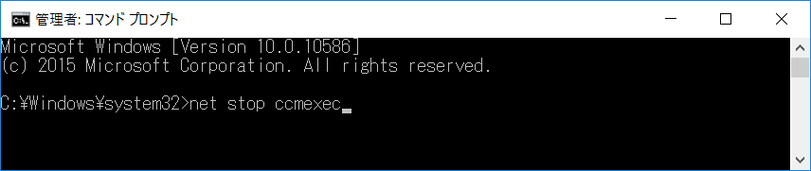

1. [コマンド プロンプト] 画面で、「**cd C:\Windows\ccmsetup**」と入力して、Enter キーを押します。

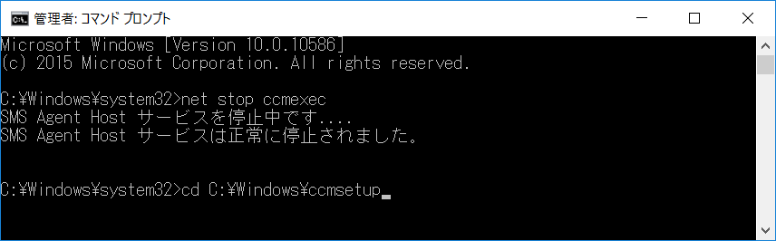

1. [コマンド プロンプト] 画面で、「**CCMSetup RESETKEYINFORMATION = TRUE**」入力して、Enter キーを押します。

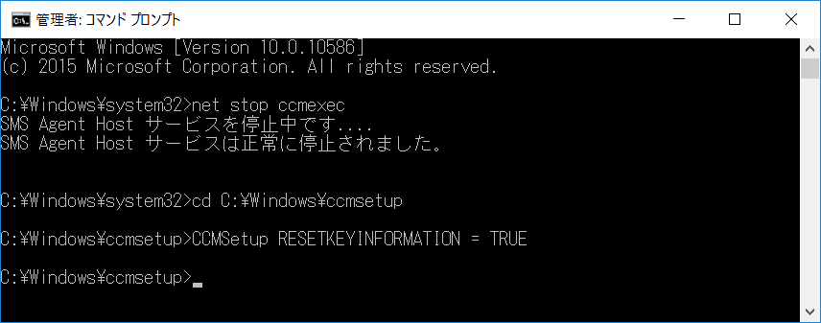

NOTE:  
このコマンドの実行により、参照コンピューター上の信頼キーを削除します。

1. **コマンドが正常に終了したら、ImageXなどのイメージングソフトウェアで参照コンピューターをイメージングします。**

# アップグレード インストール

本章の最後の章では、既存のバージョンの SCCM からアップグレードする方法について解説します。

## アップグレード パス

SCCM では「ベースライン メディア」と呼ばれるメディアに含まれるセットアップ プログラムを利用して、各 Current Branch へのインプレース アップグレードを行うことができます。本書で基準として利用している SCCM Version 1606 へアップグレードする場合、以下のバージョンの SCCM からセットアップ プログラムを実行し、アップグレードを実行できます。

* + SCCM Version 1606 評価版
  + SCCM Version 1606 リリース候補版 (Rerealse Candidate)
  + SCMM 2012 R2 SP1
  + SCCM 2012 R2
  + SCCM 2012 SP2 / SP1

その他の Current Branch へのアップグレード方法については、以下の Web サイトよりご確認ください。

■System Center Configuration Manager へのアップグレード

<https://docs.microsoft.com/ja-jp/sccm/core/servers/deploy/install/upgrade-to-configuration-manager>

## 以前のバージョンからのサイトシステムのアップグレード

前の節でも解説したように、以前のバージョンから SCCM Version 1606 にアップグレードする場合、既存のサイトシステムに対して上書きでアップグレードを行う、インプレース アップグレードを実行できます。インプレース アップグレードの実行は SCCM インストーラーのセットアップウィザードでアップグレードを選択するだけで、比較的簡単にアップグレードを行うことができます。

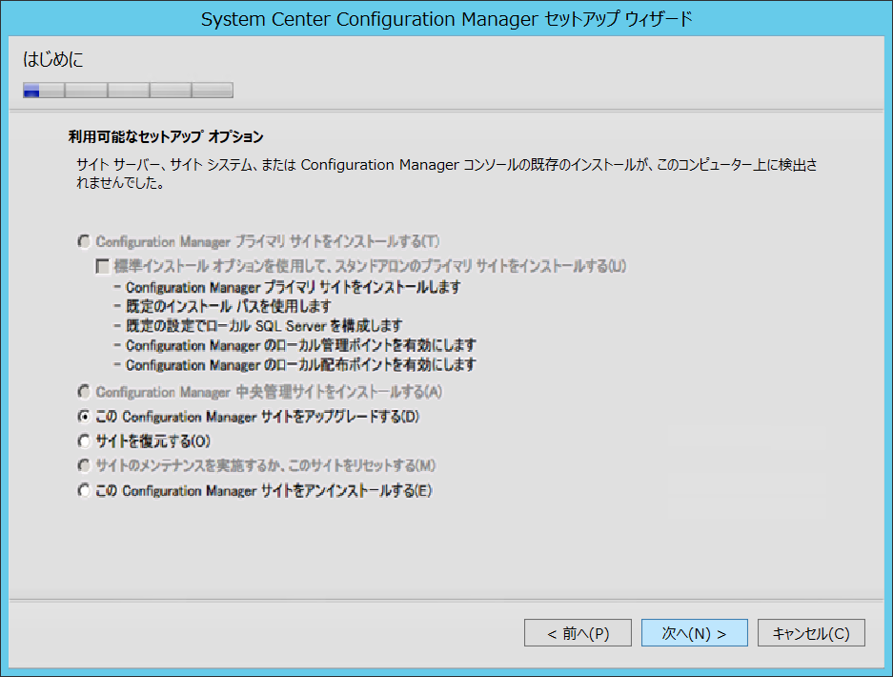

Microsoft Azureサインイン画面で、[電子メール アドレスまたは電話番号] 欄に　「admin@SPEJXX.onmicrosoft.com」を入力し、[パスワード] 欄に 「Pa$$w0rd」と入力して、[サインイン]　をクリックします。

SCCM にアップグレードするときは、それぞれの SCCM バージョン (Current Branch) に合わせた要件を満たすように構成してください。特に、SCCM インストール時のソフトウェア要件に挙げられている Windows ADK は、SCCM 2012 では Windows 8 用の Windows ADK をインストールしましたが、SCCM Version 1606 では Windows ADK 1511 または 1607 を必要とします。そのため、SCCM そのもののアップグレードを行う前に Windows ADK を含む前提条件のセットアップを済ませておくことが必要です。

これらアップグレード実行時の前提条件については、以下のサイトをご確認ください。

■System Center Configuration Manager へのアップグレード

<https://technet.microsoft.com/ja-jp/library/mt627853.aspx>

## 新しい Current Branch へのアップデート

SCCM Version 1511 以降の SCCM から新しい Current Branch へアップデートする場合、ConfigMgr 管理コンソールから、[管理] ワークスペースを開き、左ペインの [クラウド サービス] - [更新とサービス] から該当する Configuration Manager のバージョンを選択し、アップデートします。

[更新とサービス] 項目に表示される新しい Current Branch にアップデートする場合、サイト サーバーがインターネット接続していることが前提条件です。また、インターネット接続していることにより、新しい Current Branch が画面の一覧で確認できます。

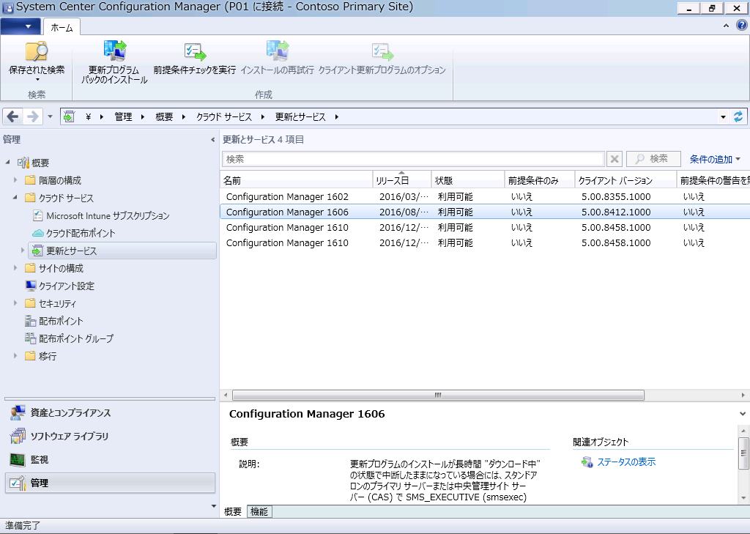

Microsoft Azureサインイン画面で、[電子メール アドレスまたは電話番号] 欄に　「admin@SPEJXX.onmicrosoft.com」を入力し、[パスワード] 欄に 「Pa$$w0rd」と入力して、[サインイン]　をクリックします。

## Service Connection Tool を利用した新しい Current Branch へのアップデート

前節でも解説したように、ConfigMgr 管理コンソールから新しい Current Branch へのアップデートにはインターネット接続が必要です。しかし、組織によってはサイトシステムを直接インターネットに接続させることができないケースもあるでしょう。その場合には、Service Connection Tool を利用して、SCCM サーバー以外のコンピューターから新しい Current Branch へのアップデート プログラムをダウンロードし、ダウンロードしたプログラムを SCCM サーバーにコピーしたうえで実行することで、オフラインでのインストールを実現します。

本手順では、ドメイン コントローラー (dc コンピューター) だけがインターネットに接続できる環境であることを前提にして、SCCM サーバーの代わりにドメイン コントローラーからアップデート プログラムをダウンロードします。事前に TCP/IP 設定のデフォルトゲートウェイ アドレスを削除するなどして、SCCM サーバーからインターネット接続ができないようにしてください。(ただし、手順の中では SCCM サーバーとドメイン コントローラー間での通信が発生しますので、物理的にケーブルを外すなどの操作は行わないでください。)

1. [管理] ワークスペースをクリックし、左ペインの [サイトの構成] – [サーバーとサイト システムの役割] をクリックし、右上ペインのサーバー名をクリックして、左下ペインの [サービス接続ポイント] を右クリックして、[プロパティ] をクリックします。

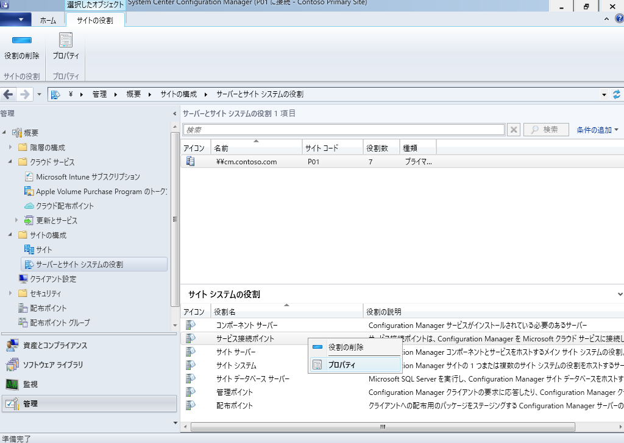

Microsoft Azureサインイン画面で、[電子メール アドレスまたは電話番号] 欄に　「admin@SPEJXX.onmicrosoft.com」を入力し、[パスワード] 欄に 「Pa$$w0rd」と入力して、[サインイン]　をクリックします。

Microsoft Azureサインイン画面で、[電子メール アドレスまたは電話番号] 欄に　「admin@SPEJXX.onmicrosoft.com」を入力し、[パスワード] 欄に 「Pa$$w0rd」と入力して、[サインイン]　をクリックします。

Microsoft Azureサインイン画面で、[電子メール アドレスまたは電話番号] 欄に　「admin@SPEJXX.onmicrosoft.com」を入力し、[パスワード] 欄に 「Pa$$w0rd」と入力して、[サインイン]　をクリックします。

Microsoft Azureサインイン画面で、[電子メール アドレスまたは電話番号] 欄に　「admin@SPEJXX.onmicrosoft.com」を入力し、[パスワード] 欄に 「Pa$$w0rd」と入力して、[サインイン]　をクリックします。

1. [サービス接続ポイントのプロパティ] 画面で、[オフラインのオンデマンド接続] をクリックし、[OK] をクリックします。

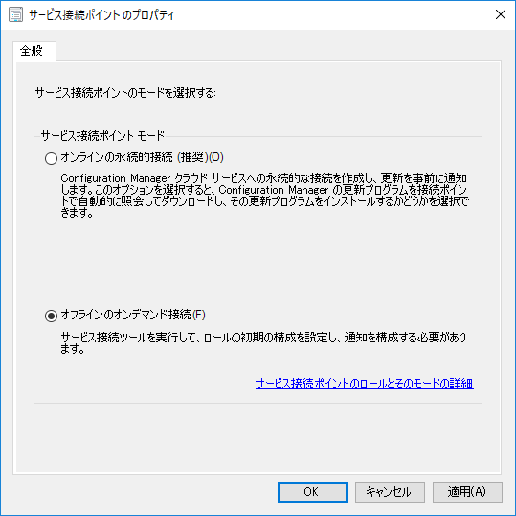

Microsoft Azureサインイン画面で、[電子メール アドレスまたは電話番号] 欄に　「admin@SPEJXX.onmicrosoft.com」を入力し、[パスワード] 欄に 「Pa$$w0rd」と入力して、[サインイン]　をクリックします。

Microsoft Azureサインイン画面で、[電子メール アドレスまたは電話番号] 欄に　「admin@SPEJXX.onmicrosoft.com」を入力し、[パスワード] 欄に 「Pa$$w0rd」と入力して、[サインイン]　をクリックします。

1. Windows エクスプローラーを起動し、SCCM セットアップ メディア内の SMSSETUP\TOOLS\ServiceConnectionTool　フォルダーを C:\ にフォルダーごとコピーします。

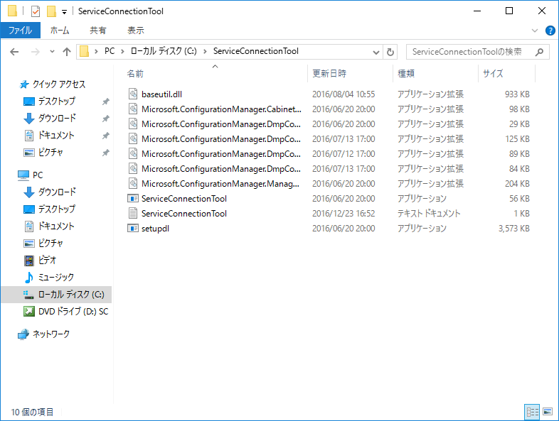

1. デスクトップ画面で、スタート ボタンを右クリックし、[コマンド プロンプト (管理者)] をクリックします。

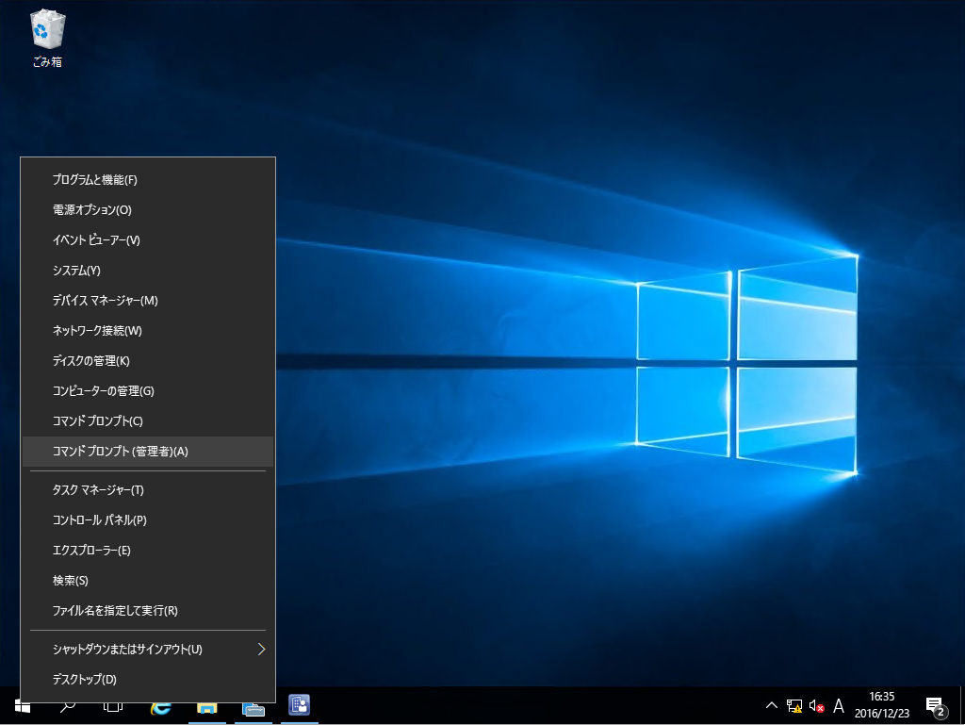

Microsoft Azureサインイン画面で、[電子メール アドレスまたは電話番号] 欄に　「admin@SPEJXX.onmicrosoft.com」を入力し、[パスワード] 欄に 「Pa$$w0rd」と入力して、[サインイン]　をクリックします。

1. コマンドプロンプト画面で、「**cd \ServiceConnectionTool**」と入力し、Enter キーを押します。さらに、「**ServiceConnectionTool.exe -prepare -usagedatadest c:\UsageData.cab**」と入力して、Enter キーを押します。

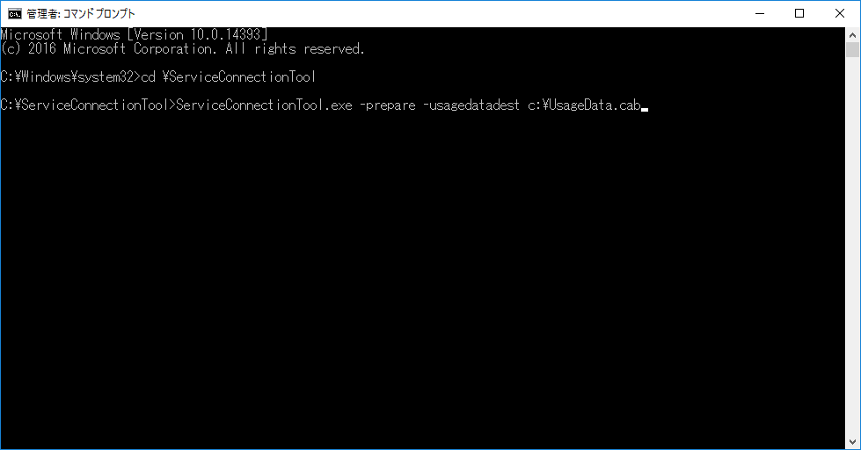

NOTE:  
SCCM サーバー内で cab ファイルがまだ生成されていない場合、”Usage data is not yet available.”と表示されます。その場合、しばらくしてから再度実行してください。

1. Windows エクスプローラー画面で、C ドライブを開き、ServiceConnectionTool フォルダーと UsageData.cab ファイルを選択し、Ctrl+C キーを押します。

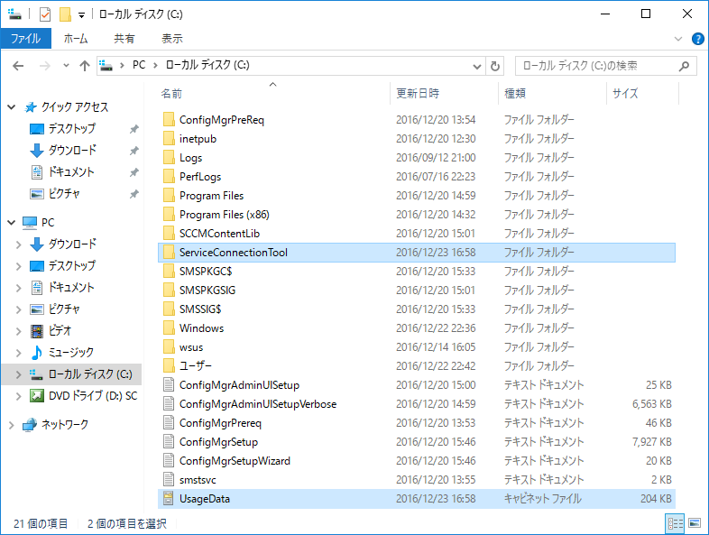

Microsoft Azureサインイン画面で、[電子メール アドレスまたは電話番号] 欄に　「admin@SPEJXX.onmicrosoft.com」を入力し、[パスワード] 欄に 「Pa$$w0rd」と入力して、[サインイン]　をクリックします。

Microsoft Azureサインイン画面で、[電子メール アドレスまたは電話番号] 欄に　「admin@SPEJXX.onmicrosoft.com」を入力し、[パスワード] 欄に 「Pa$$w0rd」と入力して、[サインイン]　をクリックします。

1. Windows + R キーを押し、[ファイル名を指定して実行] 画面で、「\\dc\c$」と入力し、Enter キーを押します。

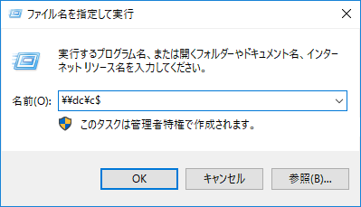

Microsoft Azureサインイン画面で、[電子メール アドレスまたは電話番号] 欄に　「admin@SPEJXX.onmicrosoft.com」を入力し、[パスワード] 欄に 「Pa$$w0rd」と入力して、[サインイン]　をクリックします。

Microsoft Azureサインイン画面で、[電子メール アドレスまたは電話番号] 欄に　「admin@SPEJXX.onmicrosoft.com」を入力し、[パスワード] 欄に 「Pa$$w0rd」と入力して、[サインイン]　をクリックします。

1. \\dc\c$フォルダーのエクスプローラー画面で、Ctrl+V キーを押し、ServiceConnectionTool フォルダーと UsageData.cab ファイルをコピーします。

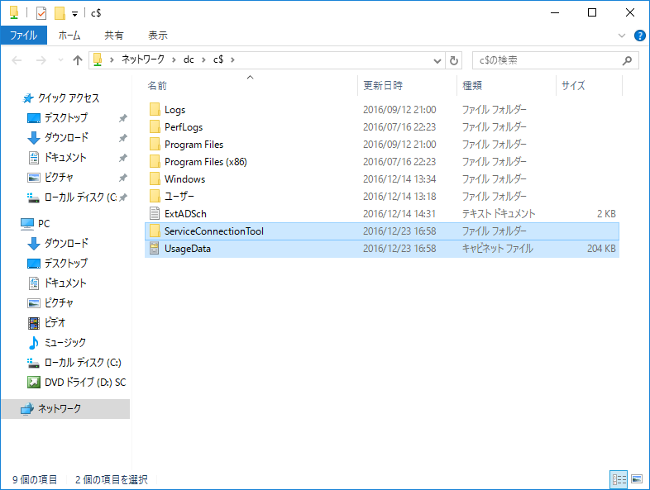

1. ドメイン コントローラー (dc コンピューター) に移動し、エクスプローラー画面で、C ドライブに「UpdatePacks」と「cab」という名前のフォルダーを作成し、c:\UsageData.cab ファイルはC:\cab フォルダーに移動します。

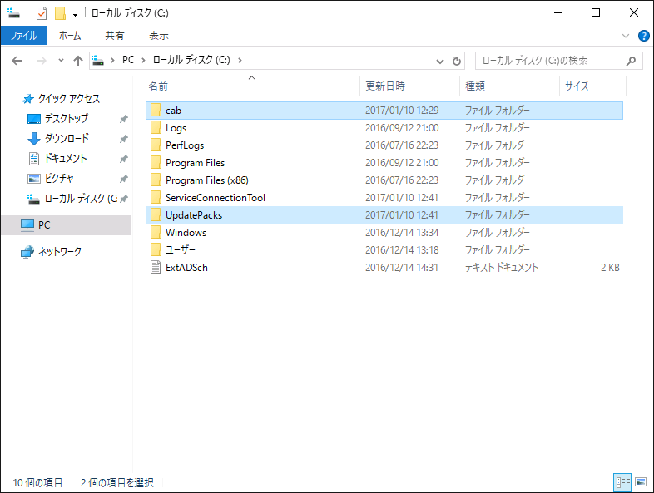

1. Internet Explorer を起動し、URL として「**https://www.microsoft.com/ja-JP/download/details.aspx?id=40784**」と入力し、アクセスします。
2. [Visual Studio 2013 の Visual C++ 再頒布可能パッケージ] 画面で、[ダウンロード] をクリックし、x64 版と x86 版の Visual Studio 2013 の Visual C++ 再頒布可能パッケージをダウンロードします。

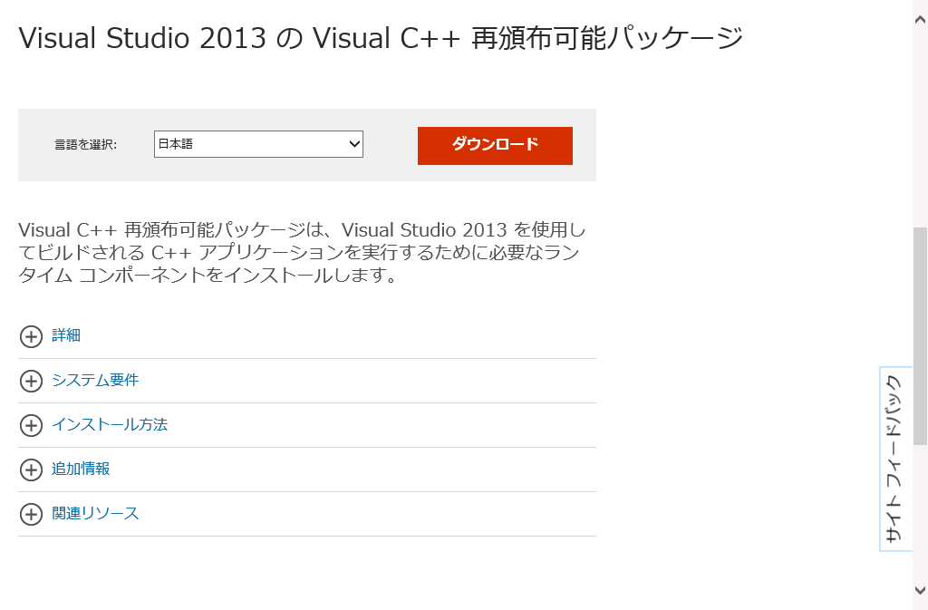

1. ダウンロードした Visual Studio 2013 の Visual C++ 再頒布可能パッケージ ファイルのうち、vcredist_x86.exeファイルをダブルクリックして、実行します。

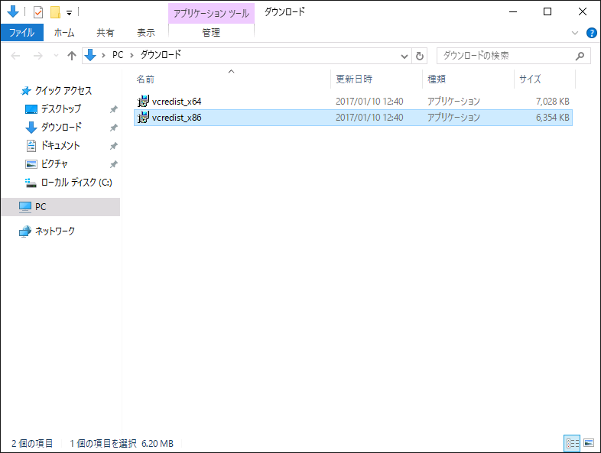

1. [開いているファイル - セキュリティの警告] 画面で、[実行] をクリックします。

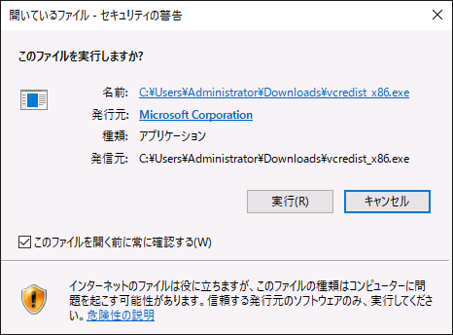

1. [Microsoft Visual C ++ 2013 Redistributable (x86)] 画面で、[ライセンス条項および使用条件に同意する] 欄にチェックをつけ、[インストール] をクリックします。

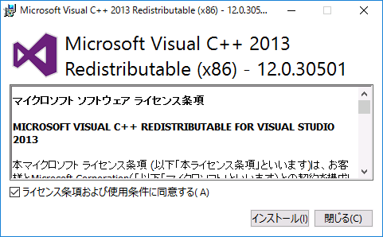

1. [Microsoft Visual C ++ 2013 Redistributable (x86)] 画面で、[閉じる] をクリックします。

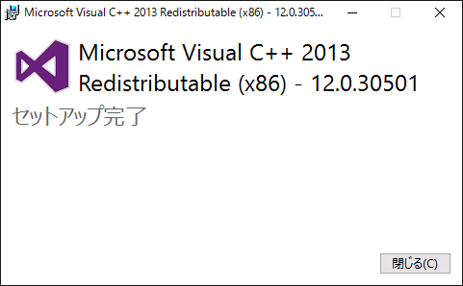

1. エクスプローラー画面で、前の手順でダウンロードした vcredist_x64.exe をダブルクリックして実行します。

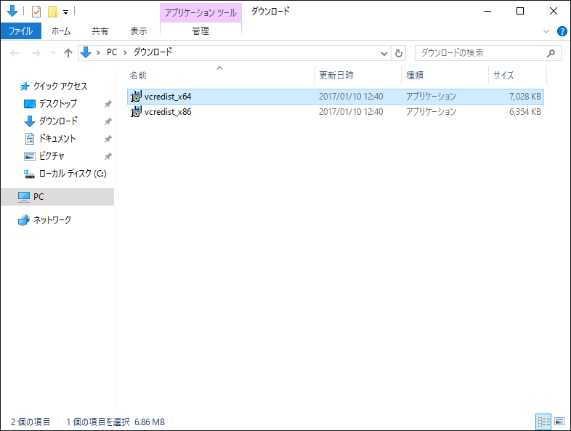

1. [開いているファイル - セキュリティの警告] 画面で、[実行] をクリックします。

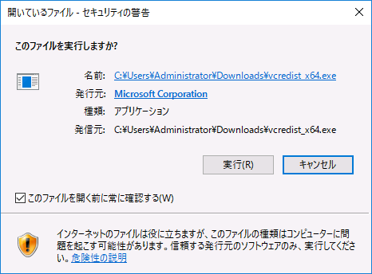

1. [Microsoft Visual C ++ 2013 Redistributable (x64)] 画面で、[ライセンス条項および使用条件に同意する] 欄にチェックをつけ、[インストール] をクリックします。

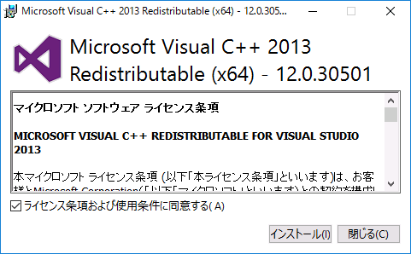

1. [Microsoft Visual C ++ 2013 Redistributable (x64)] 画面で、[閉じる] をクリックします。

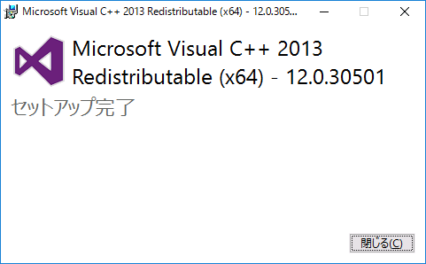

1. デスクトップ画面で、スタート ボタンを右クリックし、[コマンド プロンプト (管理者)] をクリックします。



Microsoft Azureサインイン画面で、[電子メール アドレスまたは電話番号] 欄に　「admin@SPEJXX.onmicrosoft.com」を入力し、[パスワード] 欄に 「Pa$$w0rd」と入力して、[サインイン]　をクリックします。

1. [コマンド プロンプト] 画面で、「**cd \ServiceConnectionTool**」と入力し、Enter キーを押します。

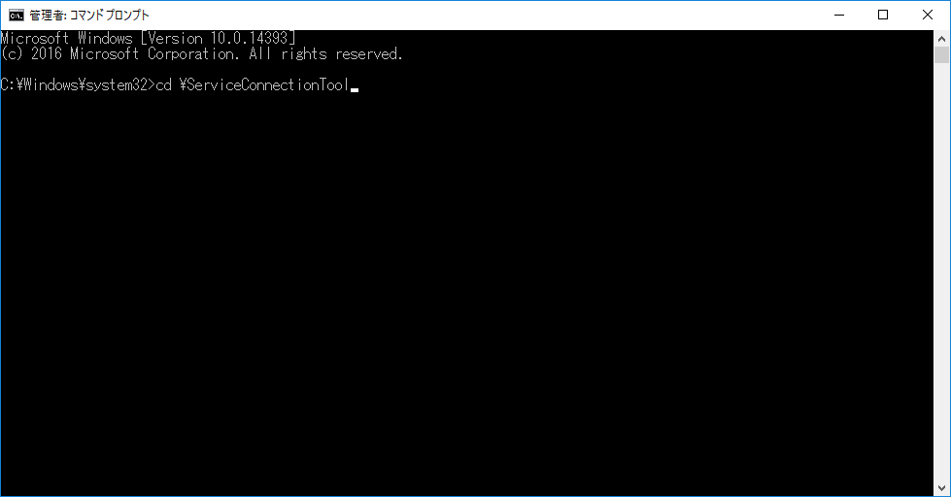

1. [コマンド プロンプト] 画面で、「**ServiceConnectionTool.exe -connect -usagedatasrc c:\cab -updatepackdest c:\UpdatePacks**」と入力し、Enter キーを押します。

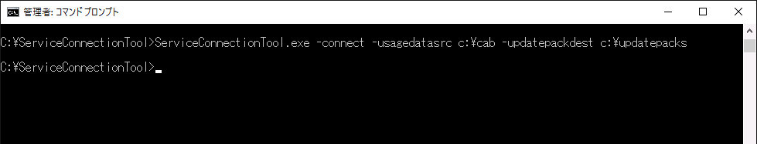

1. SCCM サーバーで、Windows + R キーを押し、[ファイル名を指定して実行] 画面で、「\\dc\c$」と入力し、Enter キーを押します。



Microsoft Azureサインイン画面で、[電子メール アドレスまたは電話番号] 欄に　「admin@SPEJXX.onmicrosoft.com」を入力し、[パスワード] 欄に 「Pa$$w0rd」と入力して、[サインイン]　をクリックします。

Microsoft Azureサインイン画面で、[電子メール アドレスまたは電話番号] 欄に　「admin@SPEJXX.onmicrosoft.com」を入力し、[パスワード] 欄に 「Pa$$w0rd」と入力して、[サインイン]　をクリックします。

1. \\dc\c$フォルダーのエクスプローラー画面で、C:\UpdatePacks フォルダーをコピーし、SCCM サーバーの C ドライブに貼り付けます。

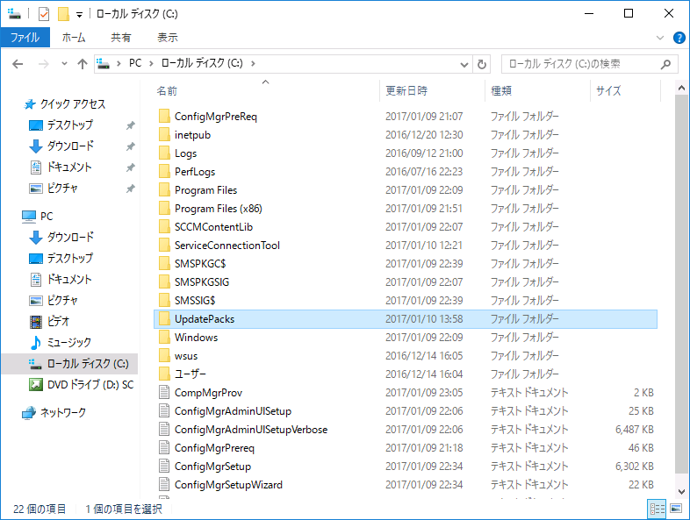

1. デスクトップ画面で、スタート ボタンを右クリックし、[コマンド プロンプト (管理者)] をクリックします。



Microsoft Azureサインイン画面で、[電子メール アドレスまたは電話番号] 欄に　「admin@SPEJXX.onmicrosoft.com」を入力し、[パスワード] 欄に 「Pa$$w0rd」と入力して、[サインイン]　をクリックします。

1. コマンドプロンプト画面で、「**cd \ServiceConnectionTool**」と入力し、Enter キーを押します。さらに、「**ServiceConnectionTool.exe -import -updatepacksrc c:\UpdatePacks**」と入力して、Enter キーを押します。

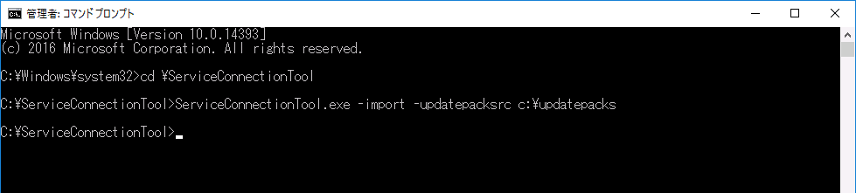

1. コマンドプロンプト画面で、実行が完了したら、ConfigMgr コンソールを開きます。
2. ConfigMgr コンソール画面で、左ペインの [クラウド サービス] – [更新とサービス] をクリックすると、新しいアップデート プログラムが追加されていることが確認できます。

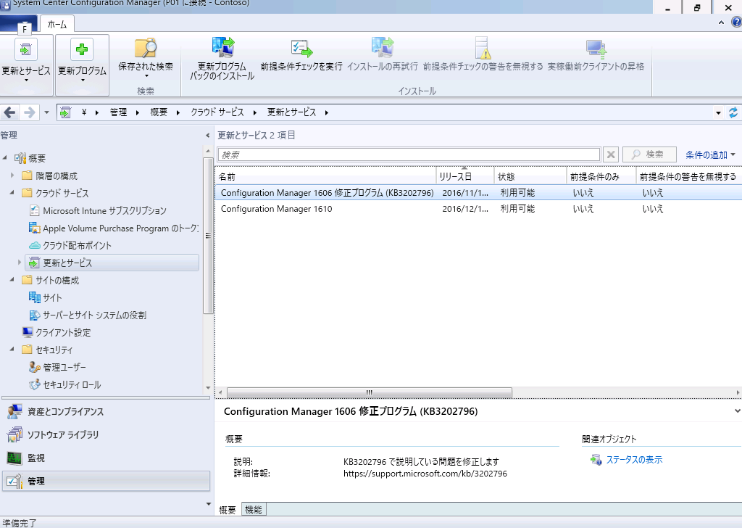

Microsoft Azureサインイン画面で、[電子メール アドレスまたは電話番号] 欄に　「admin@SPEJXX.onmicrosoft.com」を入力し、[パスワード] 欄に 「Pa$$w0rd」と入力して、[サインイン]　をクリックします。

# まとめ

System Center Configuration Manager では、Windows 10 のような新しい Windows OS に対応しただけでなく、Microsoft Intune を経由して様々な OS やデバイスに対応するなど、組織における様々なシステム運用管理を一元化するための機能強化を図っています。

本ドキュメントでは SCCM の評価を行う上で必要となるサーバーの構築手順および、クライアントへのエージェント導入の手順について説明を行いました。

本ドキュメントがSCCM の検証、環境構築を行う際の参考になれば幸いです。

このドキュメントに記載されている情報は、このドキュメントの発行時点におけるマイクロソフトの見解を反映したものです。変化する市場状況に対応する必要があるため、このドキュメントは、記載された内容の実現に関するマイクロソフトの確約とはみなされないものとします。また、発行以降に発表される情報の正確性に関して、マイクロソフトはいかなる保証もいたしません。このドキュメントに記載されている情報は、このドキュメントの発行時点における製品を表したもので、計画のためにのみ使用してください。情報は、将来予告なしに変更することがあります。

このドキュメントに記載された内容は情報提供のみを目的としており、明示または黙示に関わらず、これらの情報についてマイクロソフトはいかなる責任も負わないものとします。

© 2017 Microsoft Corporation. All rights reserved.

Microsoft、Windows、Windows ロゴ、及びWindows Server は米国 Microsoft Corporation の米国またはその他の国における登録商標または商標です。

このドキュメントに記載されている会社名、製品名には、各社の商標のものもあります。